Marcel Fréchette et Marc LeBlanc

Respectivement Ph.D en psychologie, d’une part,
et Ph.D en criminologie, d’autre part.
Groupe de recherche sur l’inadaptation juvénile, Université de Montréal

(1979)

La délinquance cachée
à l’adolescence

Collection “Travaux en criminologie”

LES CLASSIQUES DES SCIENCES SOCIALES
CHICOUTIMI, QUÉBEC
http://classiques.uqac.ca/


http://classiques.uqac.ca/

Les Classiques des sciences sociales est une bibliothèque numérique en libre accès, fondée au Cégep de Chicoutimi en 1993 et développée en partenariat avec l’Université du Québec à Chicoutimi (UQÀC) depuis 2000.


http://bibliotheque.uqac.ca/

En 2018, Les Classiques des sciences sociales fêteront leur 25e anniversaire de fondation. Une belle initiative citoyenne.

Politique d'utilisation
de la bibliothèque des Classiques

Toute reproduction et rediffusion de nos fichiers est interdite, même avec la mention de leur provenance, sans l’autorisation formelle, écrite, du fondateur des Classiques des sciences sociales, Jean-Marie Tremblay, sociologue.

Les fichiers des Classiques des sciences sociales ne peuvent sans autorisation formelle:

- être hébergés (en fichier ou page web, en totalité ou en partie) sur un serveur autre que celui des Classiques.
- servir de base de travail à un autre fichier modifié ensuite par tout autre moyen (couleur, police, mise en page, extraits, support, etc...),

Les fichiers (.html, .doc, .pdf, .rtf, .jpg, .gif) disponibles sur le site Les Classiques des sciences sociales sont la propriété des Classiques des sciences sociales, un organisme à but non lucratif composé exclusivement de bénévoles.

Ils sont disponibles pour une utilisation intellectuelle et personnelle et, en aucun cas, commerciale. Toute utilisation à des fins commerciales des fichiers sur ce site est strictement interdite et toute rediffusion est également strictement interdite.

L'accès à notre travail est libre et gratuit à tous les utilisateurs. C'est notre mission.

Jean-Marie Tremblay, sociologue
Fondateur et Président-directeur général,
LES CLASSIQUES DES SCIENCES SOCIALES.
Un document produit en version numérique par Jean-Marie Tremblay, bénévole, professeur associé, Université du Québec à Chicoutimi
Courriel: classiques.sc.soc@gmail.com
Site web pédagogique : http://jmt-sociologue.uqac.ca/
à partir de :

Marcel Fréchette et Marc LeBlanc

La délinquance cachée à l’adolescence

Montréal : Université de Montréal, Groupe de recherche sur l’inadaptation juvénile, septembre 1979, 239 pp. Collection : “Inadaptation juvénile”, no 1.

M. Marc Leblanc, criminologue - professeur titulaire retraité, Faculté des arts et des sciences - École de psychoéducation, nous a accordé le 23 mai 2005 son autorisation de diffuser électroniquement toutes ses publications.

Courriel : Marc Leblanc : marc.leblanc@umontreal.ca

Police de caractères utilisés :

Pour le texte: Times New Roman, 14 points.
Pour les notes de bas de page : Times New Roman, 12 points.

Édition électronique réalisée avec le traitement de textes Microsoft Word 2008 pour Macintosh.

Mise en page sur papier format : LETTRE US, 8.5’’ x 11’’.

Édition numérique réalisée le 7 mai 2024 à Chicoutimi, Québec.

Marcel Fréchette et Marc LeBlanc

Respectivement Ph.D en psychologie, d’une part,
et Ph.D en criminologie, d’autre part.
Groupe de recherche sur l’inadaptation juvénile, Université de Montréal

LA DÉLINQUANCE CACHÉE
À L’ADOLESCENCE



Montréal : Université de Montréal, Groupe de recherche sur l’inadaptation juvénile, septembre 1979, 239 pp. Collection : “Inadaptation juvénile”, no 1.

Groupe de recherche sur l’inadaptation juvénile
Université de Montréal

RECHERCHE :
STRUCTURE ET DYNAMIQUE
DU COMPORTEMENT DÉLINQUANT
Directeur : Marc LeBlanc, Ph.D. (Crim.)

LA DÉLINQUANCE CACHÉE
À L'ADOLESCENCE

Marcel Fréchette, Ph.D. (Psycho.)
Marc LeBlanc, Ph.D. (Crim.)

Montréal
Septembre 1979

La délinquance cachée à l’adolescence
Remerciements

Retour à la table des matières
Ce rapport est un des fruits des activités du programme de recherche intitulé Structure et Dynamique du comportement délinquant dirigé par Marc LeBlanc, Marcel Fréchette et Maurice Cusson et subventionné par le Conseil de Recherches en Sciences Humaines. Il n'aurait pu être complété sans la collaboration efficace des organismes suivants qui ont facilité ou assuré la cueillette des données :

Le Centre de Sondage de l'Université de Montréal,
Les commissions scolaires de l'Ile de Montréal,
Les praticiens du Service de Probation Juvénile et des centres d'accueil de la région métropolitaine de Montréal.

Plus particulièrement, nous devons remercier les assistants de recherche suivants pour leur collaboration qui fut toujours diligente, souvent effacée mais non moins essentielle : Normand Bélanger, Louise Biron, Aaron
Caplan, Jocelyne Forget, Martin Massé et Marie Sarrasin ; de même que le Centre audio-visuel de l'Université de Montréal pour la mise en page des tableaux et des figures et Jacques Cadieux pour la conception graphique de la page couverture.
Les travaux conduisant à ce rapport ont été subventionnés par le Conseil de Recherches en Sciences Humaines du Canada et l'Université de Montréal pour l'analyse et la rédaction du rapport tandis que les frais de la cueillette des données ont été partagés par le Conseil de Recherches en Sciences Humaines du Canada et le ministère des Affaires Sociales du Québec. La publication de ce rapport a été rendu possible grâce au support du fonds de soutien attribué à l'Université de Montréal par le ministère du Solliciteur général du Canada.

Note pour la version numérique : La numérotation entre crochets [] correspond à la pagination, en début de page, de l'édition d'origine numérisée. JMT.

Par exemple, [1] correspond au début de la page 1 de l’édition papier numérisée.

[i]

La délinquance cachée à l’adolescence
Table des matières

Remerciements
Présentation [4]
Définition et mesure de la délinquance cachée : remarques préliminaires [8]
4

Première partie.
Ampleur et nature de la délinquance cachée [23]

Chapitre I. La délinquance révélée par un échantillon d’adolescents [25]
La distribution de la délinquance révélée [26]
La délinquance criminelle suivant l’âge, le sexe et le statut social [42]
La structure de la délinquance criminelle [44]
Y a-t-il des groupes sociaux présentant un risque supérieur de délinquance ? [45]

Chapitre II. La délinquance racontée par les pupilles du tribunal [48]
La délinquance au milieu de l’adolescence [49]
Formes spécifiques de délinquance [54]
Caractéristiques de perpétration [60]
Le vol par effraction [60]
Le vol à l’étalage [66]
Le vol simple [70]
Le vol de véhicule à moteur [74]
Le vandalisme [78]
Le vol sur la personne et le vol grave [80]
L’attaque sur la personne [84]
Les autres catégories de délits [87]
[ii]
Chapitre III. Aspects comparatifs de la délinquance cachée : adolescent du tribunal et de milieu libre [95]
La délinquance cachée des jeunes délinquants et des autres [97]
Les études antérieures [97]
La démarche suivie [98]
Analyse comparative de la délinquance cachée des adolescents du tribunal et du milieu libre [101]

Deuxième partie.
Développement de la délinquance [109]

Chapitre IV. De l'évolution de la délinquance révélée [111]
Transformation de la délinquance révélée [113]
Développement de la délinquance révélée chez les individus [118]

Chapitre V. Développement de la délinquance racontée [127]
La délinquance à la fin de l'adolescence [128]
Mesures descriptives [129]
Répartition des sujets selon l'intersection des deux temps [134]
Formes spécifiques de la délinquance [140]
Développement diachronique [144]
Précocité et délinquance générale [148]
Précocité et formes spécifiques de délinquance [154]
La durée [160]
Durée et délinquance générale [161]
Durée et formes spécifiques de délinquance [164]
Précocité et fréquence [171]
[iii]
Développement polymorphique [183]
Importance du polymorphisme [184]
Perspective évolutive [191]
Structures combinatoires : hétérogénéité et homogénéité [193]

Conclusion [202]

Appendice A. Mesures de la délinquance au questionnaire auto-administré [210]
Appendice B. Le guide d’entrevue portant sur la délinquance [214]
Appendice C. Les douze catégories de délits [220]
Appendice D. Le schéma de codage des caractéristiques des délits [223]

Bibliographie [230]

[2]
Z
[3]

La délinquance cachée à l’adolescence
PRÉSENTATION

Retour à la table des matières

[4]
[5]

La délinquance, les délits des adolescents, attire l'attention de toutes les personnes engagées dans l'éducation des jeunes ; elle inquiète aussi toute la population par son caractère de provocation.
Les médias témoignent quotidiennement de ces attitudes et réactions face à la délinquance des mineurs. Par ailleurs, les diverses instances de la société font de la délinquance une question sociale plutôt que légale, la loi 24 pour la protection de la jeunesse du Québec en témoigne éloquemment.
La délinquance soulève la peur mais la société réagit quand même plus en terme d'éducation que de répression quand il s'agit de la jeunesse. Toutefois cette peur est probablement engendrée par la méconnaissance de son ampleur réelle et de sa vraie nature. Nous avons bien des descriptions détaillées de la délinquance apparente, celle qui est connue et enregistrée par les diverses instances de protection et de justice des mineurs ; pour le Québec, LeBlanc (1977b) présente une telle description extensive.
Cette délinquance apparente, officielle, si l'on peut s'exprimer ainsi, est probablement très différente de la délinquance cachée, de la délinquance réelle. Une description de celle-ci est peut-être un des moyens d'enrayer cette peur, ceci grâce à une connaissance plus adéquate de l'ampleur et de la nature de la délinquance à l'adolescence.
Des questions comme : est-elle généralisée ? Quelle est sa vraie nature ? Comment se développe-t-elle ? Est-elle différente, dans son ampleur et sa nature, chez les adolescents et chez les pupilles du tribunal ?, sont définitivement des questions qui nous permettront une meilleure connaissance de la délinquance. C'est à de telles questions que s’attaque le présent rapport, avec comme objectif que les réponses n'aient pas seulement des incidences théoriques mais aussi des implications pratiques en terme de politique d'intervention et de stratégie d'action auprès des contrevenants.
[6]
Une description approfondie de la délinquance cachée des adolescents est présentée dans ce volume sous le titre de “la délinquance cachée à l'adolescence”. Ce volume contient une synthèse de nos travaux dans ce domaine depuis plusieurs années et les conclusions dépassent sûrement les limites de l'unité territoriale de Montréal où les échantillons ont été tirés.
Il nous est apparu essentiel de consacrer un volume complet à l'étude de cette dimension et ce, malgré le nombre important de travaux sur le sujet depuis trente ans. L'analyse effectuée dans ce rapport se distingue d'ailleurs des travaux antérieurs grâce à plusieurs caractéristiques ; qu'il suffise de mentionner l'approche longitudinale, la taille et la représentativité des échantillons, l'importance accordée à l'analyse conceptuelle de la notion de délinquance cachée et la mise en parallèle des délinquants officiels et des délinquants non-judiciarisés.
Une définition rigoureuse de ce que nous entendons par délinquance cachée a été élaborée, ce qui a permis non seulement de bien la différencier de la déviance et de la délinquance apparente, mais encore de l'opérationnaliser de manière à considérer autre chose que le volume ; de la sorte, des indices importants comme la gravité, la direction (les types spécifiques de comportements), le polymorphisme et les circonstances entourant le comportement (complicité, préparation, outils...) ont pu être retenus et affinés. Cette richesse de contenu opérationnel au niveau de la variable délinquance cachée ne pouvait que favoriser un portrait plus précis, plus exhaustif et plus vivant du phénomène. De fait, grâce à cette approche, plusieurs chapitres du présent rapport apportent ce que nous estimons être une description en profondeur de l'activité délinquante des adolescents du tribunal.
[7]
La gamme de données recueillies constitue un des points forts de la démarche. En effet, deux échantillons aléatoires, respectivement de 825 adolescents fréquentant l'école et de 470 pupilles du tribunal, ont été mis en scène, ce qui a permis de dresser un inventaire beaucoup plus complet et beaucoup plus nuancé de la délinquance chez les adolescents, et ceci grâce à la fois à la comparaison des deux groupes et aussi à la représentativité qu'ils assurent. Une dernière caractéristique singularise notre analyse de la délinquance cachée, à savoir l'utilisation d'une approche longitudinale qui est celle de la méthode du panel avec deux vagues successives, deux années d'intervalle séparant chacune. Une telle démarche est excessivement rare parmi les études sur la délinquance cachée et même chez celles portant sur la délinquance en général.
Ce rapport comprend deux parties. Une première partie présente d'abord une étude de l'ampleur et de la nature de la délinquance cachée des adolescents du tribunal et de milieu libre avec comme centres d'intérêt l'épidémiologie de l'agir délictueux, et elle se termine par une comparaison de la délinquance cachée de ces adolescents avec celle d'adolescents qui ont été des pupilles du tribunal pour mineurs de Montréal. Quant à la deuxième partie, elle cerne, avec ces deux derniers échantillons, les contours du développement de l'agir délinquant à travers le temps.

[8]

La délinquance cachée à l’adolescence
Définition et mesure
de la délinquance cachée :
remarques préliminaires

Retour à la table des matières
[9]

De quelle délinquance s’agit-il ?

Que le concept de délinquance juvénile soit passablement élastique, recouvrant tout autant des conduites marginales incertaines que des actes criminels graves, la plupart des observateurs en conviennent facilement.
La diversité des types de comportements regroupés sous le terme délinquance s'allonge sur un continuum allant des activités jugées par les adultes comme impropres à un mineur jusqu'aux délits que le code criminel définit avec précision, en passant par les comportements prohibés par les lois et règlements ayant été édictés spécialement pour les juvéniles. La délinquance se présente comme une notion "tout usage" ou terme omnibus.
Mal caractérisé dans l'esprit des gens, mal précisé dans les formulations administratives et légales, mal explicité dans les définitions criminologiques elles-mêmes, ce terme demeure chargé de toute l'ambigüité qui marque une réalité diffuse et complexe où de multiples manifestations se chevauchent, où des niveaux de gravité très distincts s'opposent et où s'entrecroisent toutes sortes de déclencheurs sociaux et personnels disparates. Il importe donc de bien déterminer ici l'objet de la démarche et de préciser quelle délinquance est visée.
La délinquance désigne, pour nous, les comportements qui sont spécifiés, dans des réglementations écrites par les adultes d'une société comme à proscrire pour les mineurs.
Une première précision, qui est implicite dans cette définition, rend équivalents les termes délinquance et délinquance des mineurs. L'analyse des limites de cette définition se poursuivra à travers l'approfondissement de quatre distinctions qui apparaissent essentielles : celle qui oppose la délinquance et la déviance, celle qui différencie entre la délinquance cachée et la délinquance apparente, celle qui distingue entre le comportement, le rôle et le syndrome délinquant et finalement celle qui sépare la délinquance générale de la délinquance spécifique.
[10]

Délinquance et déviance

Discuter de la distinction entre délinquance et déviance, c'est aborder le débat toujours présent dans les manuels sur la délinquance (Robinson, 1936 ; Cavan, 1962, 1969 ; Gibbons, 1976 ; Reed et Baali, 1972 ; Empey, 1978), celui entre les tenants d'une définition légale ou non-légale de la délinquance.
Les tenants d'une définition non-légale de la délinquance affirment que l’on doit se rapporter soit aux normes de conduites et à leurs violations (Sellin, 1938), soit à des conduites en conflit avec les meilleurs intérêts de la communauté (Robinson, 1972), soit à des comportements qui dévient suffisamment des usages sociaux normaux (Cavan, 1969). La délinquance est alors équivalente à la déviance, telle que définie par Cohen (1955) et acceptée par tous les manuels de sociologie générale (par exemple, Rocher, 1968) ; c'est-à-dire une violation de normes institutionnalisées, partagées et reconnues comme légitimes à l'intérieur d'un système social.
Parler de déviance, c'est déjà adopter une définition non-légale et c'est vouloir donner à la criminologie le mandat d'étudier l'ensemble des conduites inappropriées. Mandat qui rend insoluble le problème de l’opérationnalisation, de la sélection des comportements à étudier parce qu'il ne délimite pas un champ particulier. Le contenu de ce mandat sème le doute sur l'utilité pratique d'une définition non-légale car les données du chercheur n'auront plus aucune correspondance avec celles issues du système de justice pour mineurs.
La définition que nous proposons est plus limitative, c'est une définition légale qui part de la réglementation écrite. Dans cette perspective, la délinquance constitue une catégorie de déviance. Les avantages d'une définition légale ne sont pas minces. Ce type de définition rend plus facile l'opérationnalisation en précisant le champ des actes à considérer : ceux qui sont inscrits dans des réglementations formelles. Elle rend comparable les données issues du système de justice pour mineurs et les données [11] de recherche. En fait, une définition légale réduit la confusion produite par une définition extensive, englobante et vague.

Délinquance cachée et délinquance apparente

Dire que notre définition de la délinquance est une définition légale n'est pas suffisant pour la bien spécifier. Il faut aussi la caractériser à partir de la dimension cachée-apparente ou en d'autres termes, non-officielle-officielle.
La majorité des recherches et des écrits théoriques utilisent, comme définition de La délinquance, la délinquance apparente ou officielle. Citons quelques exemples :

- nous appelons crime tout acte puni (Durkheim, 1895) ;
- l'ensemble des infractions commises, dénoncées, poursuivies et punies (Tappan, 1949) ;
- l'ensemble des infractions pour lesquelles les adolescents sont arrêtés par la police (Children's Bureau, 1966).

Ces définitions se rapportent à la délinquance qui résulte de l'application de la loi et de l'administration de la justice, celle qui est apparente dans une société, celle qui est rendue officielle par une sanction. Etudier le phénomène de la délinquance à partir de la délinquance apparente présente certains problèmes.
En effet, malgré le fait que la délinquance apparente soit un phénomène circonscrit, il n'en demeure pas moins qu'il s'agit d'un phénomène variable dans l'espace et le temps. Chacun sait que d'un pays à l'autre les lois varient, mais surtout que leur application change dans l'espace et le temps et qu'elle dépend encore plus des caractéristiques des définisseurs. Cette démonstration a été entreprise par Goldman (1963) et depuis les travaux se sont multipliés à un rythme effarant (voir pour le Québec : LeBlanc, 1971, 1977a ; et un résumé des écrits : Moyer et al., 1975).
[12]
Nous choisissons donc la délinquance non-officielle plutôt que la délinquance officielle ainsi nous nous concentrons sur la délinquance cachée plutôt qu'apparente ; celle-là a l'avantage d'un haut niveau d'invariabilité, ce que démontre la stabilité de la loi canadienne des jeunes délinquants qui existe depuis plus de quarante ans. Cette invariabilité assure une base solide à la démarche scientifique qui repose avant tout sur les comparaisons. Elle offre aussi l'avantage d'une centration sur le contenu des lois et réglementations plutôt que sur les résultats empiriques de l'application de la loi.

Comportement, rôle et syndrome délinquant

Parler de délinquance cachée n'assure pas suffisamment de précision à la notion de délinquance, c'est pourquoi la définition proposée débute avec le terme comportement. Etudier la délinquance sur le plan comportemental correspond à la tendance la plus générale et la plus appropriée.
Les définitions les plus souvent citées sont les suivantes :

- un comportement qui viole des normes fondamentales d'une société et qui, s'il était rapporté aux agents de la régulation sociale, serait jugé par eux comme délinquant (Cloward et Ohlin, 1960) ;
- des actes, dont la détection par les agents de la régulation sociale, sont considérés comme pouvant résulter en une punition pour la personne qui les commet (Hirschi, 1969).

Ces définitions, tout comme la nôtre, adoptent un point de vue strictement comportemental et suivent ainsi la suggestion de Cohen(1959) pour construire une sociologie de la délinquance : nous devons toujours avoir comme point de référence le comportement délinquant et non les sortes de gens : délinquants, non-délinquants. Comme le notaient récemment Erickson et Jensen (1977), depuis le milieu des années soixante on est passé de l'étude des bandes et des délinquants à l'analyse des comportements, des actes délinquants.
[13]
Nous adoptons dans notre définition l’accent comportemental, par ailleurs nous rejetons toute référence trompeuse aux résultats de l'application de la loi et de l'administration de la justice, comme le font les définitions ci-dessus.
Une définition comportementale permet de se différencier clairement des autres types de définitions : la délinquance comme statut, rôle et la délinquance comme syndrome. Ainsi, il ne s'agit pas de faire une référence abstraite au rôle délinquant, ce que font les théories sur la sous-culture délinquante depuis Cohen (1955). Il ne s'agit pas de décrire et d'expliquer pourquoi on adopte un tel rôle social mais bien d'aller plus en profondeur et de commencer par dégager les activités, les actes qui pourraient constituer un tel rôle. Parce que nous mettons en doute le postulat de cette définition, à l'effet que les actes délinquants sont des épiphénomènes en regard du rôle délinquant, parce que nous pensons que le type idéal du rôle délinquant ne rend plus compte de la réalité, nous adoptons une définition comportementale. Définition qui nous rapproche de l'existentiel, de la phénoménologie de la délinquance.
La définition de la délinquance comme un syndrome est généralement employée dans les études empiriques de nature étiologique, ceci depuis les travaux des Gluecks (1950). Comme les définitions mettant l'accent sur le rôle délinquant, définitions plus fréquentes dans les théories que dans les recherches empiriques, on met ici l'accent sur la personne plutôt que sur le comportement. Mais le syndrome délinquant contient habituellement, en plus du comportement, des caractéristiques psychologiques et/ou sociales de la personne. Ce type de définition est aussi vulnérable que le premier et, en plus, il sert souvent de justification à l'étiquetage. Ainsi la délinquance est une maladie, il y a des délinquants et des non-délinquants qui se caractérisent par un syndrome, dont un élément, parmi d'autres, est d'avoir commis des actes délinquants.

[14]

Délinquance générale et délinquance spécifique

Une dernière distinction apparaît essentielle pour bien délimiter la notion de délinquance que nous utilisons : c'est celle qui oppose la délinquance générale et la délinquance spécifique.
En ce qui concerne la première, cachée ou apparente, elle est répandue à un point tel que, selon nos travaux antérieurs (voir LeBlanc 1977 a), 92.8% des jeunes montréalais de 12 à 18 ans reconnaissent être passés à l'acte au moins une fois au cours de la dernière année, ce qui concorde avec plusieurs investigations menées dans d'autres pays, les pourcentages d'adolescents impliqués variant de 70% à 95% (LeBlanc, 1977a) ceci s'est maintenu à un niveau remarquablement constant, avec une moyenne de plus de 90%, à travers les années 1967 à 1975 chez les adolescents de la région de Montréal (LeBlanc, 1977 b). De toute évidence, cette délinquance n'est pas judiciarisée et ne pourrait ni ne devrait l'être, même si les actes sont loin d'être toujours bénins ; la tolérance judiciaire à l'endroit de cette activité, qui est déjà un fait même si elle n'est pas toujours intentionnelle, apparaît nécessaire, d'autant plus qu'il ressort clairement que ces comportements ont très peu de chances d'être persistants et diminuent substantiellement dès que l'âge augmente.
Quant à la seconde, la délinquance spécifique, il s'agit d'une activité nettement plus systématique, plus structurée, plus "finalisée" en quelque sorte que la première. En plus de se signifier chez l'individu comme un mode récurrent de conduite, voire même comme un patron stable de réaction, elle représente chez les cas typiques une façon d'être et de s'affirmer qui se consolide à travers le temps. Les actes qui la traduisent ont de bonnes chances d'êtres graves ou d'augmenter rapidement en gravité et la situation en vient à dégénérer en conflit ouvert avec les instances sociales. Dans cette ligne de pensée, LeBlanc (1977 c), Biron et LeBlanc (1976), disposant de données sur des grands nombres, montrent que la délinquance cachée grave se transforme plus souvent en délinquance apparente que la délinquance moins sérieuse qu'ils appellent statutaire. Celle-ci [15] regroupe des actes que la société prohibe pour les jeunes par des moyens autres que le code criminel. Le plus important, toutefois, en ce qui a trait à cette délinquance spécifique, est son caractère de continuité ou de persistance, ce qui la rend éminemment "judiciarisable" ; elle est d'ailleurs celle qui plus que tout autre doit être identifiée et sanctionnée, puisqu'elle est sans doute la seule qui véhicule une dangerosité sociale véritable, la seule qui puisse représenter un cul de sac de l'adaptation et la seule qui ait de fortes chances de déboucher, au-delà de l'adolescence, sur une criminalité d'adulte.
Dans notre démarche, une attention particulière sera portée à cette délinquance spécifique convaincus que nous sommes qu'elle est la plus susceptible de fournir une base suffisamment consistante, homogène et stable pour que soit possible une véritable analyse scientifique, qui implique entre autres choses l'identification de relations de cause à effet ou d'influence, la mise à jour de formes constantes, le dégagement de facteurs valables d'explication, etc. Avec la délinquance générale, de tels objectifs peuvent difficilement être rencontrés, par suite de son caractère neutre (elle est trop universelle, a-t-il été montré plus haut) et de son caractère fortement aléatoire (peut-il y avoir science du fortuit ?).
Donc, parmi les principales distinctions qui viennent d’être faites au sujet de la notion de délinquance, à savoir l'opposition entre délinquance et déviance, la distinction entre rôle, comportement et syndrome, la différenciation entre délinquance cachée et délinquance apparente et la séparation de la délinquance générale et spécifique, un choix s'impose grâce auquel peut être qualifiée de façon précise la délinquance qui nous intéresse et fixée la portée en même temps que les limites de l'investigation. De la sorte est définie rigoureusement ce que nous entendons par délinquance.
[16]
Dans la présente démarche, la délinquance est une conduite juvénile ou de façon plus précise une conduite exécutée par un mineur aux yeux de la loi, dérogatoire, puisqu'elle va à l'encontre d'une prescription normative écrite, une priorité stricte étant de plus accordée aux violations "criminelles" par opposition aux violations "statutaires", incriminable, de niveau au moins judiciaire, dont le caractère illégal peut être consacré en quelque sorte par une comparution devant un tribunal et qui est passible, en vertu surtout de la loi fédérale portant sur les jeunes délinquants, d'une décision de portée somme toute pénale (même si ce terme est évité avec les juvéniles), et ayant dès lors un caractère marqué de spécificité, puisque, tout en n'englobant qu'un nombre limité d'actes (étendue restreinte), le calibrage de ceux-ci, en termes de dangerosité sociale, est sinon acquis, du moins théoriquement réalisable, et présente un haut degré de stabilité.

Comment mesure-t-on
la délinquance cachée ?

Une fois bien identifié le type de délinquance qui nous intéresse, le deuxième problème qui se pose est celui du choix d'une technique capable de cerner efficacement cette réalité, c'est-à-dire de nous donner une représentation aussi fidèle que possible de l'ensemble des actes délinquants commis par les sujets de nos échantillons.
La difficulté est souvent grande, étant donné la réticence, ne serait-ce que par réflexe d'auto-protection, de bon nombre de ces adolescents à faire des révélations sur les actes répréhensibles qu'ils ont pu commettre. C'est pourtant le défi que, face à chacun, une telle démarche impose. Pour relever ce défi, les avantages et les inconvénients de l'entrevue et du questionnaire auto-administré ont été revus.
[17]

La délinquance révélée et la délinquance racontée

Nous avons privilégie deux modes d'approche, soit la révélation par le sujet de sa délinquance à travers un questionnaire auto-administré avec l'échantillon des adolescents et la narration en entrevue par chaque sujet de sa propre délinquance avec l'échantillon du tribunal.
L'adolescent de milieu libre étant invité à compléter un questionnaire d'environ 200 questions où étaient insérés au hasard les 39 actes délinquants choisis et pour chaque énoncé il devait indiquer laquelle des catégories s'appliquait à son comportement de la dernière année (jamais, une ou deux fois, plusieurs fois et très souvent) . On trouvera la liste des énoncés en annexe au rapport (Appendice A). Le produit de cette investigation a été appelé la "délinquance révélée". Il contient un matériel qui nous permet de parler de l'ampleur de la délinquance, de sa nature, de sa gravité et de sa diversité.
Les pupilles du tribunal étaient invités à "raconter" les délits qu'ils avaient commis et, pour les soutenir dans cette rétrospective, nous faisions appel à un schéma d'entrevue semi-structuré (voir Appendice B), de telle sorte que l'interviewé, confronté à une série standardisée de questions, devait décrire de façon aussi exacte et aussi élaborée que possible la nature des délits commis, leur fréquence, les circonstances dans lesquelles ils s'étaient produits, leurs conséquences judiciaires, etc.
C'est la totalité de la délinquance qu'il s'agissait d'inventorier, à partir des actes délictueux les plus récents jusqu'aux plus anciens en reconstituant l'ordre chronologique de la façon la plus fidèle possible. De la sorte, il a été possible de rejoindre et les faits connus et enregistrés par les instances officielles (police, tribunal, centres d'accueil..) et les actes ignorés de celles-ci (d'ailleurs pour favoriser la cueillette, le caractère confidentiel des informations transmises était toujours, dès le début de l'entrevue, garanti au sujet).
[18]
Le produit de cette investigation a été appelé la "délinquance racontée". Il contient assez souvent un matériel abondant, puisqu’à un relevé des délits qui se veut aussi complet que possible s’ajoute, pour chacun de ceux-ci, une étude du modus operandi, de la préparation, de la motivation, de la participation des complices, des réactions pendant et après le passage à l'acte, etc.
La délinquance révélée et la délinquance racontée constituent donc le matériel qui nous permettra de décrire la délinquance cachée. Il importe aussi de souligner que les informations ainsi recueillies sont strictement "comportementales", c'est-à-dire référant uniquement à la substance et aux modalités de l'agir délinquant. Ce niveau de mesure se doit de demeurer pur en quelque sorte, ou non-contaminé par des composantes d'un autre ordre, psychologique, culturel, social ou autre, et essentiellement représentatif de ce qui peut être désigné le "fait délictueux". C'est grâce au maintien d'une telle "spécificité" que des confrontations ultérieures avec d'autres mesures, prises alors comme variables dépendantes, pourront être effectuées.

Avantages et désavantages

En ce qui concerne la valeur intrinsèque des approches visant à mesurer la délinquance cachée, les sociologues qui s'intéressent aux questions de fidélité et de validité des instruments de mesure de la délinquance commise en discutent depuis plusieurs années. A partir des travaux de Porterfield (1946, 1949) et de ceux de Nye et Short (1957), l'évaluation de la délinquance basée par l'aveu spontané (confession, autoportraits, etc.) a d'ailleurs été une technique beaucoup pratiquée, capable d'atteindre, prétendait-on, un degré d'exactitude supérieur à celui permis par les relevés officiels ; plusieurs variantes de cette technique existent, que Nettler (1974) classe en six catégories à partir du questionnaire anonyme jusqu'à l'entrevue personnalisée.
[19]
Même si le pour et le contre sont encore débattus, les auteurs s’entendent sur un certain nombre de points, entre autres sur le fait que l'entrevue, surtout l’entrevue en profondeur, dépasse largement en précision et surtout en étendue les relevés officiels, dont la faiblesse ne fait de doute pour personne, et se révèle supérieure même au questionnaire objectif, si détaillé soit-il, pour la qualité du contenu, pour son extension et pour sa pertinence ; évidemment, le questionnaire écrit possède l'avantage d'être économique, d'être constant, d'être directement quantifiable et comparable, de pouvoir être gradué...
Eu égard aux difficultés qui surgissent lorsqu'il s'agit de cerner le comportement délinquant, le bilan critique le plus complet est sans doute celui effectué par Nettler (1974) qui, reprenant les principales recherches sur le sujet, en arrive à conclure que l'espoir d'obtenir une meilleure mesure de la délinquance par le moyen de l'auto-confession, soit par entrevue, soit par questionnaire, n'a pas été pleinement réalisé et que le fait d'interroger les gens sur leur comportement n'est souvent qu'un moyen boiteux d'appréhender ce dernier. L'auteur note cependant que cette mesure, compte tenu du fait que l'observation directe est évidemment impossible, permet l'appréciation la meilleure possible de la délinquance réelle.
En fait, elle constitue très certainement, de par sa souplesse et de par sa capacité d'approfondissement, une source privilégiée d'informations sur l'ensemble des actes délinquants qui ont été commis. Toutefois une question demeure : pourquoi utiliser le questionnaire et l'entrevue pour appréhender la délinquance cachée ? Nous avons opté pour une stratégie qui nous permette d'une part le survol et la comparaison et d'autre part l'approfondissement... Le questionnaire de délinquance révélée permet la comparaison entre nos deux échantillons et aussi cette quantification économique qui est la source de toute bonne démarche épidémiologique. L'entrevue, où l'adolescent raconte sa délinquance, assure pour sa part plus de précision dans la description, dans l'inventaire de toutes les dimensions de l'activité délinquante.
[20]
Les avantages et les inconvénients de l’entrevue et du questionnaire auto-administré, pour la cueillette d'informations sur la délinquance cachée, sont aussi nombreux pour l'un comme pour l'autre. Toutefois, la pratique la plus courante est celle de l'utilisation du questionnaire auto-administré (Hardt et Bodine, 1965 en relèvent 12 sur 20 études répertoriées, Gibson, 1968 9 sur 15 ; et LeBlanc et al., 1972 34 sur 40). Nous utilisons le questionnaire auto-administré avec l'échantillon général d'adolescents parce qu'il est plus approprié dans un contexte scolaire de cueillette de données et plus économique en terme de coûts. L'entrevue que nous employons avec l'échantillon de pupilles du tribunal permet une description plus détaillée du comportement (Gold, 1970) ; par ailleurs, elle est soumise à des biais importants dus à l'interviewer (Belson et Beeson, 1968). Le questionnaire peut être source d'erreurs de lecture (Erickson et Empey, 1963 ; Gibson, 1968) mais celles-ci seraient minimes et contrôlables (Dentier et Monroe, 1961). Un dernier argument avancé en faveur du questionnaire auto-administré est la relative facilité avec laquelle le chercheur peut assurer l'anonymat au répondant (Nye et Short, 1957) alors que l'entrevue peut conduire à de l'embarras, de la nervosité, de la non-déclaration,.... (Belson et Beeson, 1968).
Certes, les inconvénients et les limites de l'approche par entrevue sont réels. Nettler (1974) les résume très bien en les appelant "les sources de non-fidélité et de non-validité..." et en citant pour chacune les principales recherches qui évaluent leur influence. Ce sont, dans l'ordre, d'abord le mode de formulation des questions, le choix des termes, l'intonation, etc., qui suscitent une compréhension différente d'un sujet à un autre, ensuite les défaillances de la mémoire ou l'oubli, surtout lorsqu'il s'agit de souvenirs déplaisants ou chargés émotivement (beaucoup d'émotivité négative est inhérente à toute narration d'actes délinquants : culpabilité, honte, méfiance ou l'inverse, ressentiment, exhibitionnisme agressif, esprit de provocation, etc.), aussi les biais de l'interviewer, toute situation d'entrevue mettant en présence deux personnes d'âge, de sexe, de classe sociale, de culture, de système de communication, etc., [21] souvent différents, et finalement le fait patent que les gens ne disent pas toujours la vérité et ce, pour une infinité de raisons, que ce soit à cause de l'image qu'ils veulent présenter, à cause de la "désirabilité sociale", à cause d'une intention délibérée de tromper, par insouciance ou négligence, etc.
D'autres difficultés, tout aussi critiques même si elles sont plus subtiles et moins souvent évoquées, viennent s'ajouter à celles-ci et prennent un poids particulier lorsque des sujets délinquants sont en cause. C'est ainsi que, compte tenu du fait que toute entrevue se déroule dans le cadre d'une relation interpersonnelle dont l'impulsion et l'orientation émanent constamment du chercheur et sont en quelque sorte imposées au sujet, les attentes et les désirs du premier opèrent sûrement sur la communication du second, pouvant produire à l'extrême ce qui est appelé une "idéalisation des comportements racontés", c'est-à-dire un sur-renforcement des réponses soit positives, soit négatives selon l’effet qu'elles produisent sur l'interviewer... Dans un autre ordre d'idées, toute référence à l'activité délinquante d'un sujet fait appel à une définition stéréotypée, souvent apprise préalablement dans le milieu dont il est issu et ayant donc une origine culturelle, de ce qui est délinquant : c'est ainsi que nous avons pris conscience que chez plusieurs de nos garçons les termes "délit", "délinquance" ou même "actes illégaux" étaient irrésistiblement associés à du vol, ce qui les poussait à limiter d'autant le compte-rendu de l'activité illicite qu'ils avaient perpétrée. S'interroger sur la qualité des données obtenues par questionnaire ou entrevue revient à aborder trois questions fondamentales : la vraisemblance, la fidélité et la validité des données.
Parler de vraisemblance, c'est être concerné par la crédibilité des répondants ; c'est évaluer dans quelle mesure les réponses sont honnêtes et franches. Plusieurs auteurs discutent longuement ce problème, dont Stinchcombe (1964) et Hirschi (1969) ; pour ces auteurs il est peu probable que les répondants essaient systématiquement de bien paraître ou de mal paraître et cette prétention s'avère exacte selon les résultats de Clark [22] et Tifft (1966), avec le détecteur de mensonge, qui établissent à 93% le taux global de véracité.
Sur le plan de la fidélité des mesures de délinquance cachée, de leur capacité de mesurer quelque chose de façon constante et précise, plusieurs travaux ont démontré leur qualité : on rapporte des coefficients élevés de cohérence interne (Elmhorn, 1965) et de consistance dans le temps (Clark et Wenninger, 1962 ; Dentier et Monroe, 1961 ; Whitehead et Smart, 1972).
Si l’on peut faire confiance aux questionnaires de délinquance cachée quant à leur vraisemblance et à leur fidélité, qu’en est-il de la validité des résultats ? Les travaux inventoriés (voir LeBlanc et al., 1972 et Hindelang et al., 1978) révèlent, en utilisant les procédures des groupes connus, des autres tests validés ou des critères externes, que les résultats sont valides et permettent de bien saisir le phénomène de la délinquance cachée.
Malgré tout et même si les démarches empiriques qui démontrent la sûreté des données obtenues par aveu spontané n'abondent pas, les avantages de ces techniques sont tels qu’elles s’imposent comme un outil indispensable. Et les pages qui vont suivre utiliseront à tour de rôle l’une ou l'autre façon de mesurer la délinquance cachée. Il est, par ailleurs, essentiel de se rappeler que la délinquance révélée se rapporte au questionnaire auto-administré et ces données sont disponibles pour l'échantillon général d’adolescents et pour les pupilles du tribunal alors que la délinquance racontée se rapporte à l’entrevue et ces données n’ont été recueillies qu'auprès de l’échantillon de garçons sous la juridiction du tribunal de la jeunesse.
[23]

La délinquance cachée à l’adolescence

Première partie

AMPLEUR ET NATURE
DE LA DÉLINQUANCE
CACHÉE

Retour à la table des matières

[24]

Sous le titre "ampleur et nature de la délinquance cachée", nous regroupons trois chapitres qui ouvrent une fenêtre épidémiologique et comparative sur le phénomène de la délinquance cachée durant l'adolescence.
Plus précisément, un premier chapitre décrira la délinquance révélée par les adolescents de 12 à 18 ans et représentant l'ensemble de la population adolescente de Montréal, tout particulièrement la distribution de la délinquance cachée suivant l'âge, le sexe et le statut social. Cette description nous permettra de constater que le groupe d'adolescents qui commettent le plus d'actes délinquants est composé des garçons de 14 à 16 ans provenant de toutes les couches sociales.
Cette constatation permet de bien enchaîner le deuxième chapitre ; celui-ci traite de la délinquance telle que racontée par les adolescents sous tutelle du tribunal de la jeunesse de Montréal, plus particulièrement les garçons de 14 à 16 ans. Alors il sera possible de décrire sous toutes ses facettes l'activité délinquante de ces jeunes (circonstances, durée,...).
Pour terminer cette partie, un chapitre comparatif permettra de confronter l'ampleur et la nature de la délinquance cachée des adolescents et des pupilles du tribunal, de manière à identifier les différences et les ressemblances que présente la délinquance réelle de ces groupes de garçons. Ces trois chapitres constituent la toile de fond de la seconde partie de ce document où seront abordés les aspects développementaux de la délinquance cachée.
[25]

La délinquance cachée à l’adolescence
PREMIÈRE PARTIE
Ampleur et nature de la délinquance cachée
Chapitre I

LA DÉLINQUANCE RÉVÉLÉE
PAR UN ÉCHANTILLON
D’ADOLESCENT

Retour à la table des matières

[26]

L'étendue de la délinquance réelle a été un sujet de préoccupations constantes pour les criminologues depuis le début du vingtième siècle. Toutefois ce n'est que depuis trente cinq ans que l'on a commencé à aborder cette question sur le plan empirique par la mesure de la délinquance auto-rapportée et depuis une dizaine d'années par le biais des sondages de victimisation. Ces deux approches devant permettre de cerner, avec plus d'exactitude, l'étendue de la délinquance cachée.
La question qui a constamment intrigué les criminologues est celle de savoir si la délinquance touche une majorité, la totalité ou une minorité de la population en risque, en l'occurence des adolescents. Du point de vue de la société, de l'application de la loi, doit-on considérer la délinquance comme une réserve inépuisable de comportements ? C'est à cette question que nous tenterons de répondre par l’étude de l'ampleur et de la nature de la délinquance révélée. Par ailleurs, les criminologues ont toujours affirmé que certains groupes sociaux présentaient de plus grands risques d'agir délinquant : qu'en est-il en ce qui concerne la délinquance cachée ? Voilà la deuxième question que nous posons dans ce chapitre.

La distribution de la délinquance révélée

La délinquance révélée occupe une place non-négligeable chez les adolescents de 12 à 18 ans ; en effet, 92.8% d'entre eux admettent être passé à l'acte au moins une fois au cours de la dernière année. Donc, si la loi avait été appliquée parfaitement, 92.8% des adolescents de 12 à 18 ans auraient pu être amenés devant les tribunaux pour mineurs. Des proportions [27] semblables ont été observées dans divers pays du monde occidental : Elmhorn (1965) rapporte 93% pour des jeunes de 9 à 14 ans en Suède, Junger-Tas (1976) 68% pour des jeunes de 15 à 18 ans en Belgique et Williams and Gold (1972) relèvent 88% pour un échantillon national d'adolescents de 13 à 16 ans aux États-Unis.
Malgré les différences dans la composition des échantillons et dans la nature des mesures de la délinquance, nous pouvons affirmer que 90% des adolescents commettent, annuellement, des actes qui pourraient les conduire devant les tribunaux pour mineurs. Toutes les études montrent aussi une même distribution de la délinquance ; cette distribution en forme de L indique qu'une majorité d'adolescents commet très peu d'actes délinquants et qu'une très faible minorité en pose beaucoup (figure 1).
Ces observations nous amènent à avancer une hypothèse qui sera soumise à l'épreuve des faits tout au long de ce chapitre : la délinquance est un épiphénomène de l'adolescence. Matza (1964) avait soutenu une position semblable mais elle n'a pas reçu toute l'attention qu'elle méritait de la part des chercheurs et des théoriciens parce que l'objet d'étude était alors la délinquance apparente et que les données empiriques semblaient établir que celle-ci était l'apanage de certains groupes sociaux particuliers.

[28]

Figure 1
Distribution de la délinquance révélée
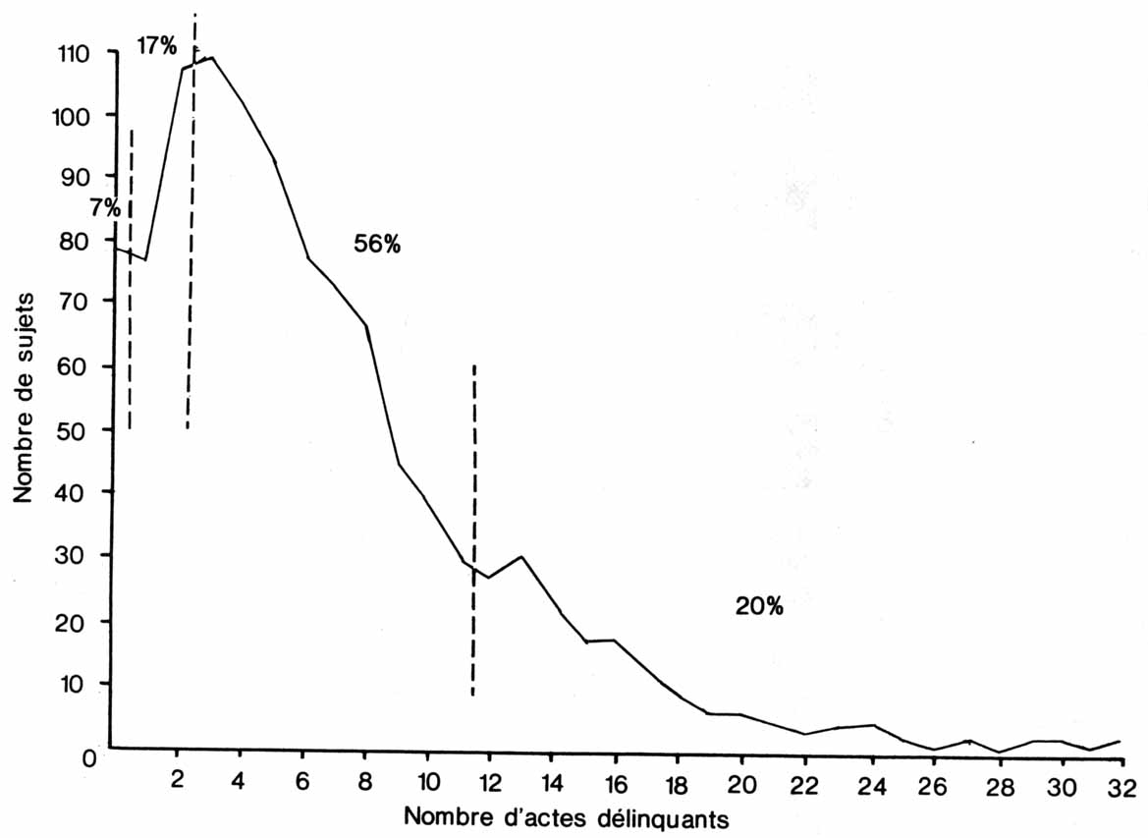
[29]

Figure 2.
Délinquance générale
Répartition en % (total = 1084)
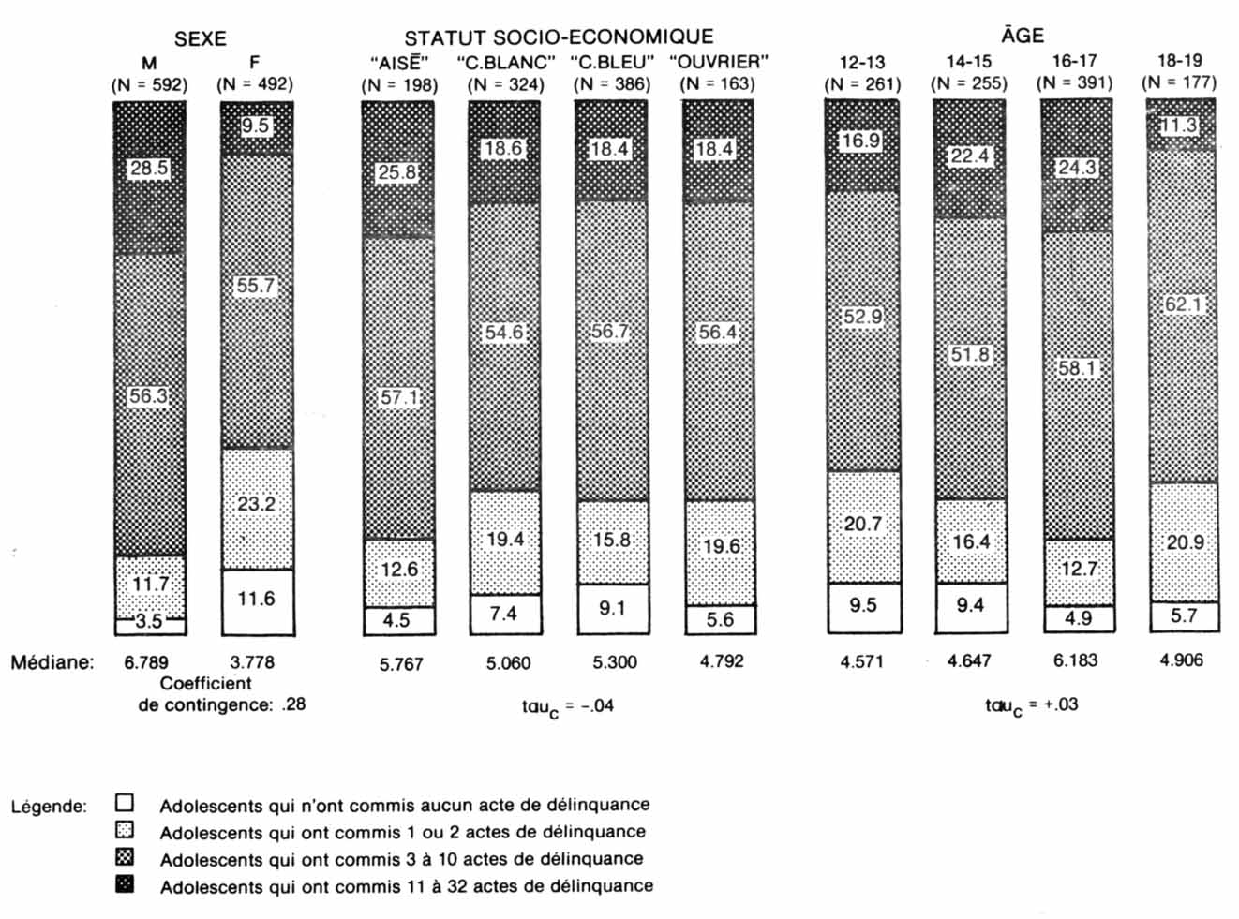
[30]
Parler de la délinquance comme d’un épiphénomène de l'adolescence, c’est soutenir qu’elle n'a qu’une présence accessoire tout au cours de l'adolescence ; c’est affirmer qu'elle n’affecte pas de façon essentielle le développement de l'individu durant cette période de la vie. La période de l’adolescence est généralement reconnue comme une période de crise, de remise en question et celle-ci s'exprime avant tout à l'égard de la dimension normative de la conduite. Ainsi, l’adhésion aux normes est un des processus centraux durant l’adolescence et elle implique le plus souvent une mise à l’épreuve des normes de conduite, en effet plus de 90% des adolescents commettent des actes proscrits.
Cette généralisation de la délinquance à l'adolescence indique donc que la mise à l’épreuve des normes fait partie de ce processus d'adhésion aux normes, dans le sens où il s'agit de vérifier la légitimité et l'importance des normes de conduite. Par ailleurs, cette observation nous permet d'affirmer que certains individus ou groupes sociaux ne sont pas plus prédisposés que d'autres à violer les normes de conduite mais ceci ne signifie pas que tous les adolescents violent ou peuvent violer toutes les normes de conduite. La plupart le font à l'occasion par ignorance par défi, par incitation, par plaisir, ... En somme, cette délinquance accompagne l'adolescence mais elle n'en est pas la caractéristique essentielle.
Si la délinquance révélée, sous l'une ou l’autre de ses formes les plus variées, touche presque tous les adolescents de 12 à 18 ans, sa gravité doit être appréciée différemment. En effet, les actes les plus fréquents sont les plus mineurs car si 92.8% des jeunes ont commis au moins un acte délinquant, 88% ont transgressé un statut ne s'appliquant qu'aux adolescents [31] (loi scolaire, loi des alcools, fugues, ...) et 81.5% ont contrevenu au code criminel (figure 3) mais seulement 8.7% des adolescents ont fait de la délinquance grave (figure A).
En somme, la gravité du tort infligé par l’ensemble des actes délinquants ne peut qu'être légère compte tenu du nombre très restreint de comportements qui mettent vraiment en danger la vie ou les biens des membres de la société. Il s’agit donc d’activités, avant tout, malicieuse et hédonistes qui sont souvent une caricature du comportement des adultes ; Cohen (1955) et Matza (1964), respectivement, utilisaient des qualificatifs semblables pour décrire la délinquance apparente des adolescents américains.
[32]
<
41
Figure 3.
Délinquance criminelle et statutaire
Répartition en pourcentage
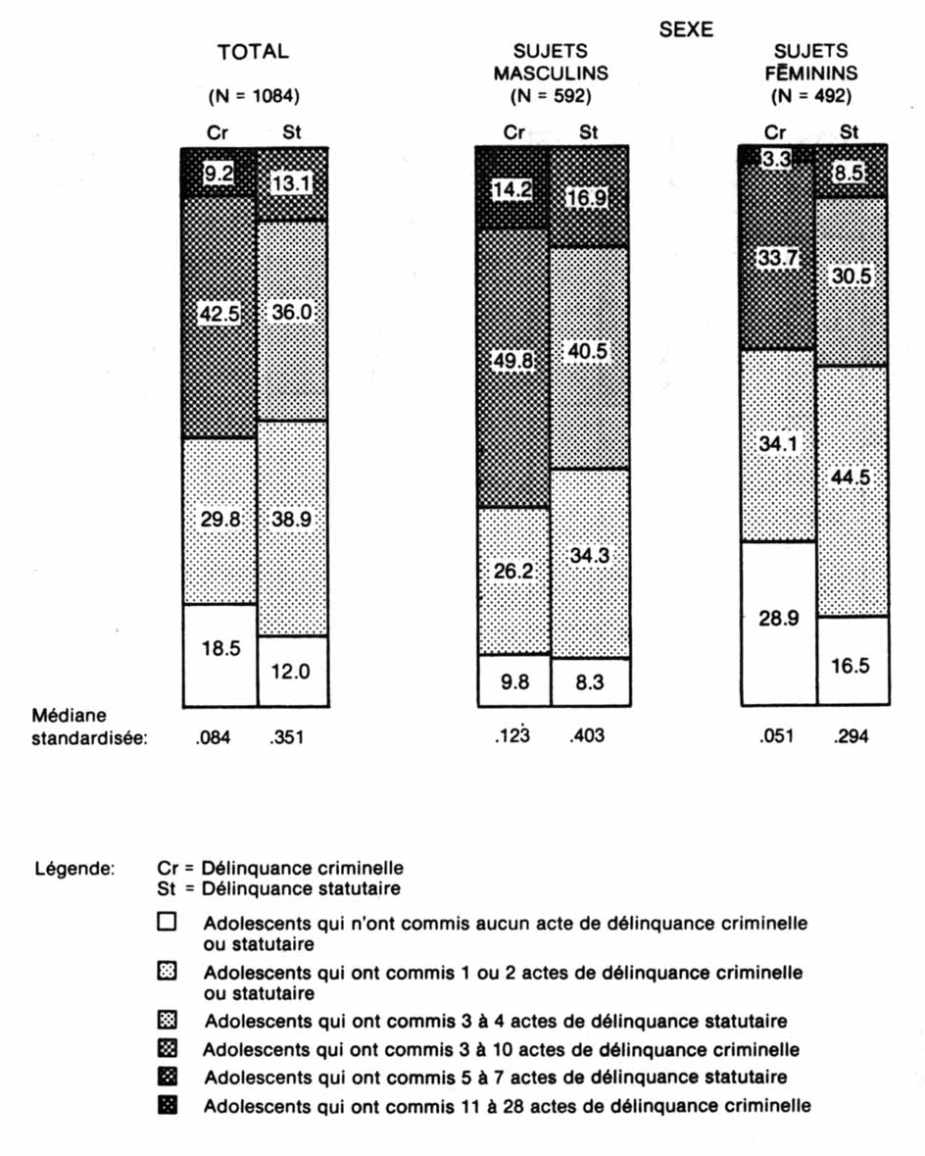
[33]

Figure 3 (suite)
Délinquance criminelle et statutaire
Répartition en pourcentage
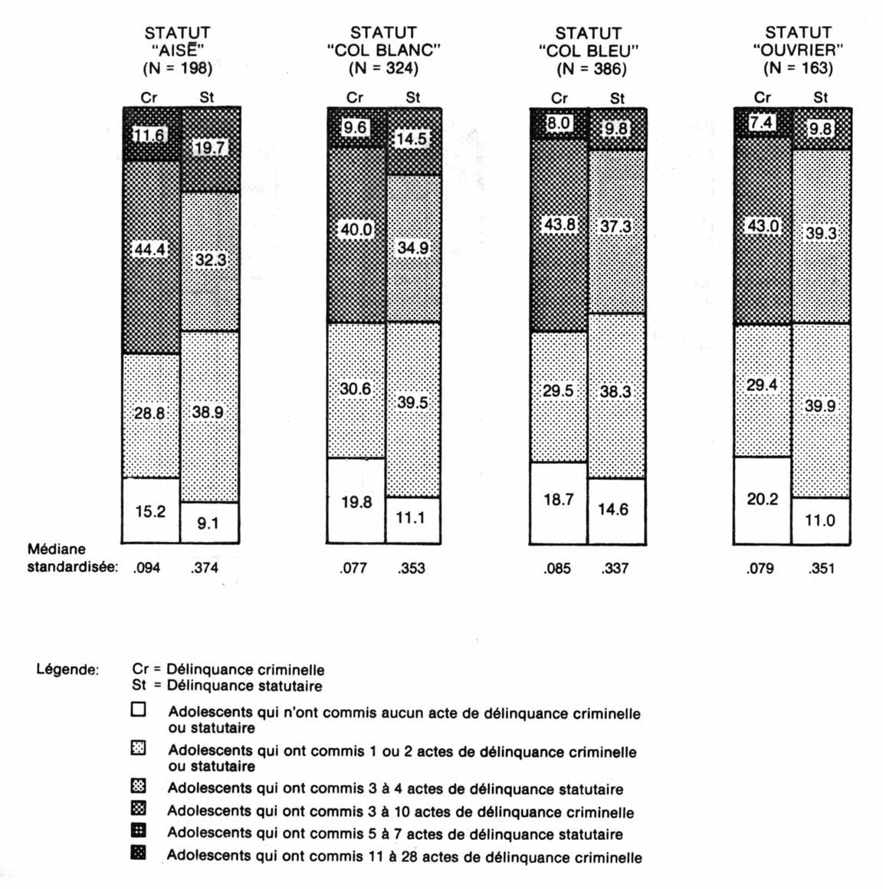
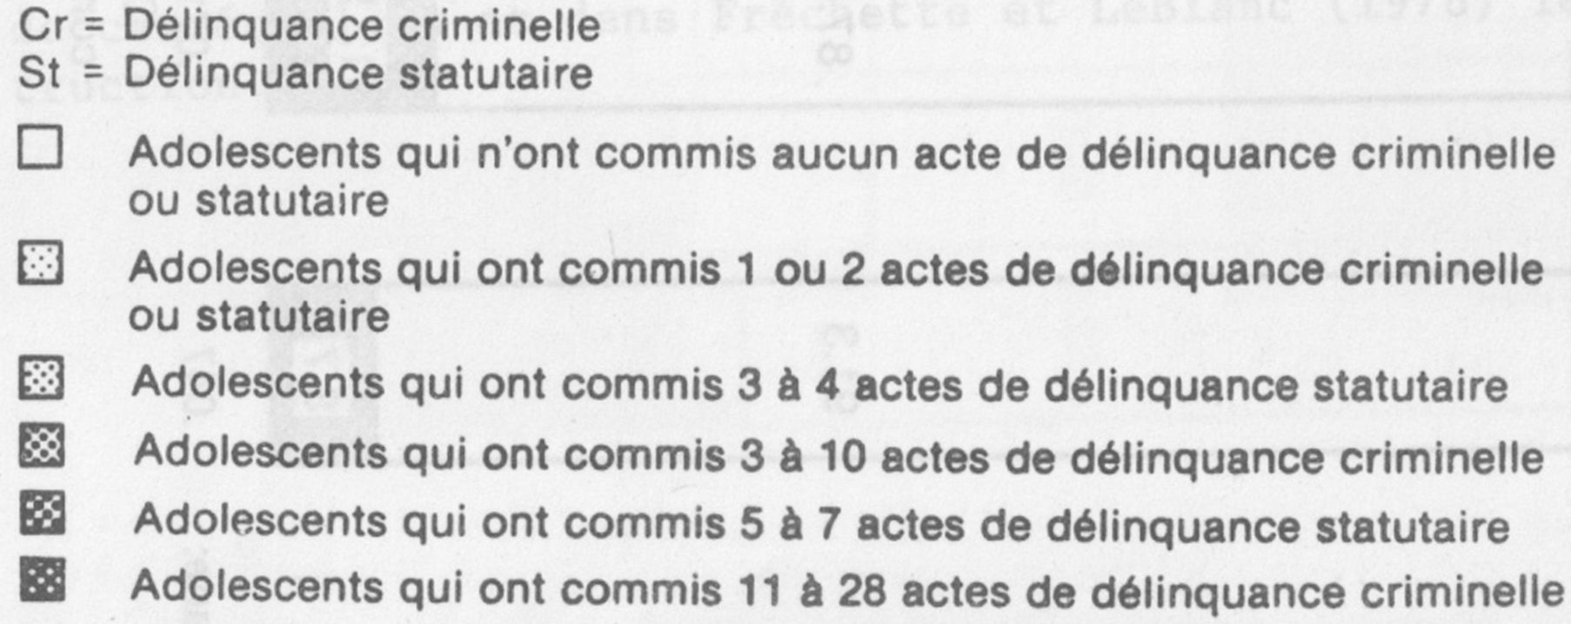
[34]
r

Figure 3 (suite)
Délinquance criminelle et statutaire
Répartition en pourcentage
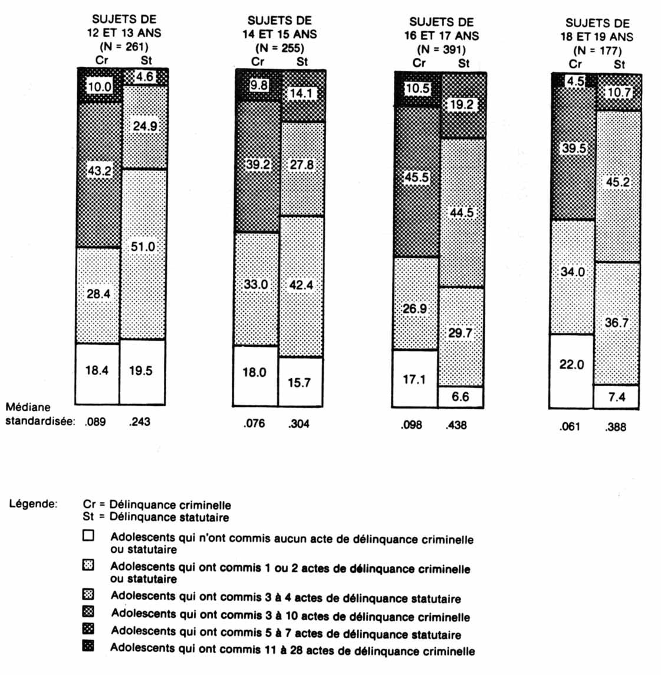
[35]

Figure 4
Délinquance grave
Répartition en pourcentage
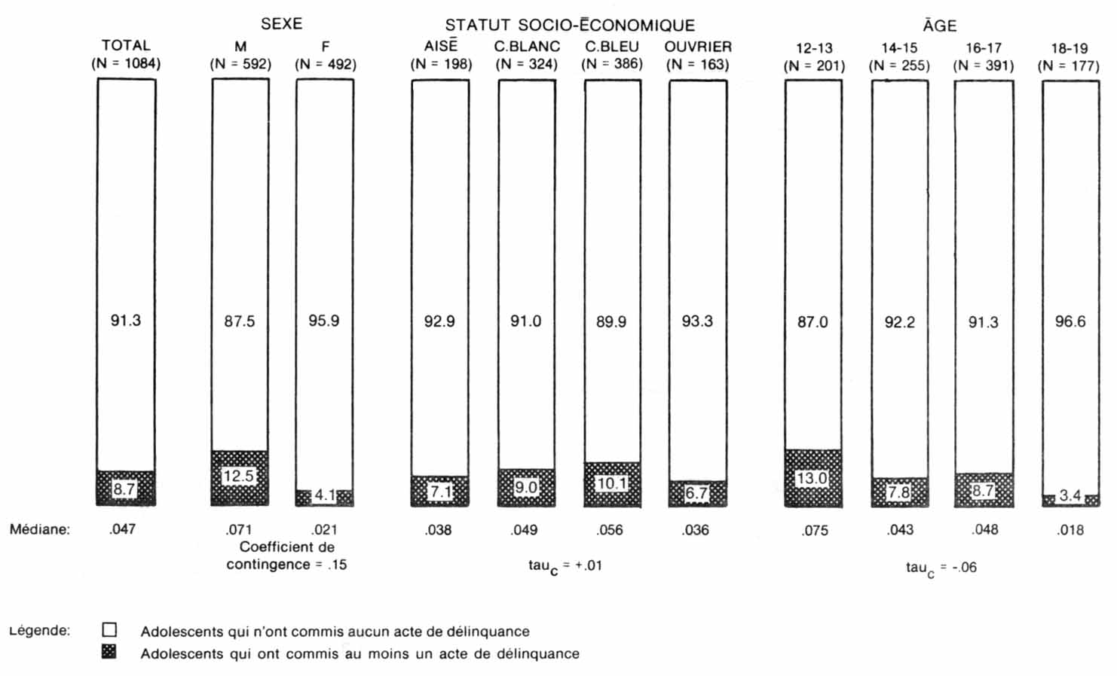
[36]
Ces observations donnent encore plus de valeur à notre interprétation à l'effet que la délinquance à l'adolescence fait partie inhérente du processus de socialisation et qu'elle est avant tout soit une mise à l'épreuve des normes, soit une pratique précoce d'activités permises pour les adultes.
En somme, l'hypothèse que la délinquance est un épiphénomène de l'adolescence peut être retenue : cette délinquance est essentiellement malicieuse et/ou une recherche de plaisir et elle apparaît accessoire à la vie de l'adolescent tout en étant une conséquence du moratoire psycho-social dans lequel nage celui-ci ; elle devient même une caricature du comportement des adultes quand les adolescents adoptent et amplifient ce qui est permis aux adultes : relations sexuelles, usage de l'automobile, usage d'alcool.

La délinquance criminelle

La délinquance révélée de nature criminelle peut être dirigée vers des cibles de nature différente. En effet, si 81% des adolescents de 12 à 18 ans sont passés à l'acte, en terme de délits criminels, au moins une fois au cours de la dernière année (figure 3) et si seulement 9% des jeunes révèlent des actes criminels graves (figure 4), on doit noter que 4.4% des jeunes ont fait du vol grave, 15% du vandalisme, 28% ont été impliqués dans la drogue, 31% ont agressé autrui et 37.5% ont fait des vols bénins (figure 5) . Ainsi chaque type de délinquance criminelle est pratiqué par au plus un tiers des adolescents et ce sont les types les moins nocifs pour la communauté qui sont les plus fréquents.
[37]

Figure 5
Types de délinquance criminelle
Répartition en pourcentage
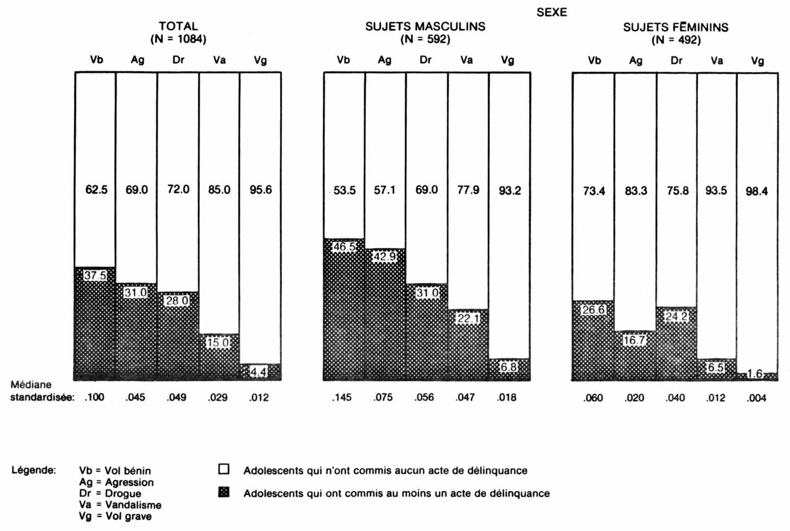

Légende :
Vb = Vol bénin
Ag = Agression
Dr = Drogue
Va = Vandalisme
Vg = Vol grave

[38]
38
Figure 5 (suite)
Types de délinquance criminelle
Répartition en pourcentage
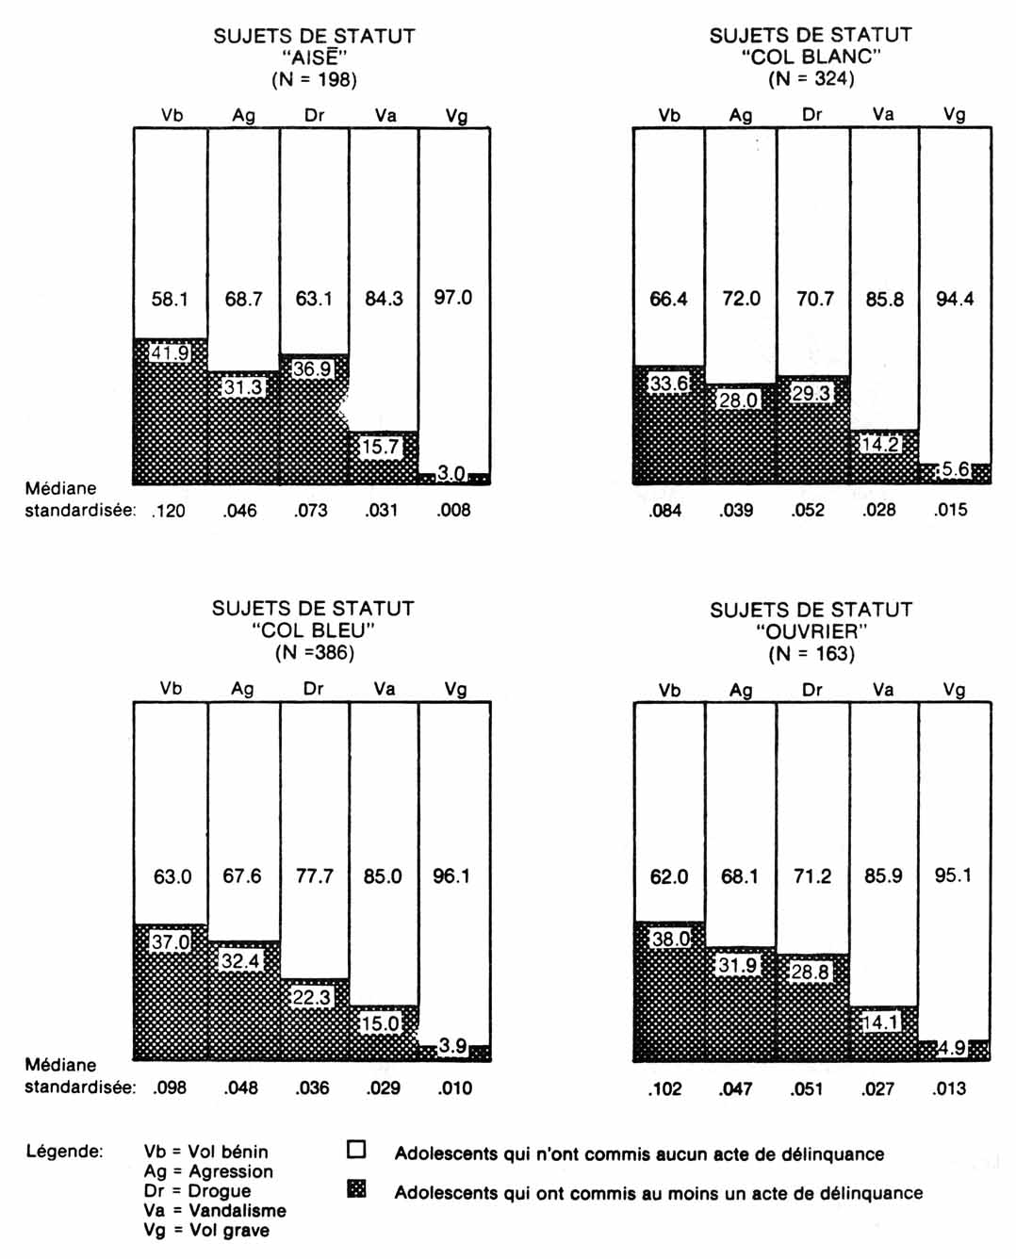
[39]

Figure 5 (suite)
Types de délinquance criminelle
Répartition en pourcentage
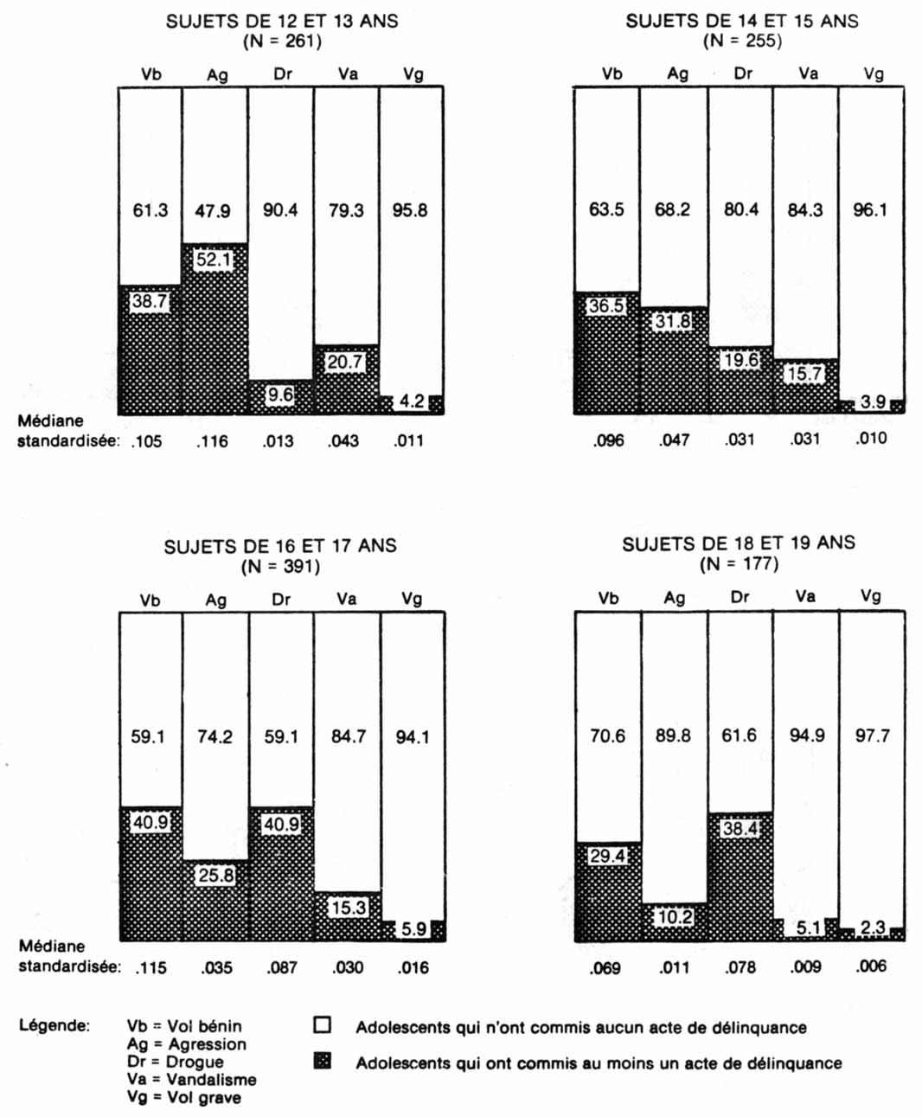
[40]
Sur le plan de la diversité du comportement délinquant (figure 6), ces observations signifient qu’une bonne proportion des adolescents n’ont commis aucun des types de délits (37.8%) et que le comportement délinquant hétérogène est présent chez près d’un tiers des adolescents (32.7%). La délinquance homogène, qui ne se rapporte qu'à un seul type de délit, compte, pour sa part, pour 29.5%. Ainsi environ la moitié de la délinquance criminelle est hétérogène et l’autre moitié homogène. Mais parmi la délinquance hétérogène, celle qui touche deux types de délits est la plus importante (18.3% sur 32.7%) suivie par ordre décroissant de trois types de délits (8.8% sur 32.7%), quatre types de délits (4.2% sur 32.7%) et cinq types de délits (1.4% sur 32.7%).
En somme, la cible privilégiée des adolescents est constituée des biens plutôt que des personnes. Les délits qui dominent sont bénins, malicieux et de nature hédoniste. Par ailleurs, cette délinquance criminelle est autant homogène qu'hétérogène. L'homogénéité et le caractère bénin renforcent l'interprétation à l’effet que le comportement délinquant est avant tout un accident de l’adolescence ou une expérimentation recherchée. L'hétérogénéité et la rareté des types de délits les plus sérieux nous indiquent, pour leur part, que le caractère dangereux de la délinquance juvénile est très limité et qu'il s’agit avant tout d’une conduite sporadique qui peut aussi être assimilée à un épiphénomène de l'adolescence.
Au terme de cette section sur l'épidémiologie de la délinquance cachée, que retenir sinon que le caractère généralisé, inépuisable de la délinquance cachée provient d’activités délinquantes à caractère bénin et malicieux. La délinquance grave y occupe une place très restreinte. Ainsi la délinquance à l’adolescence apparaît, en majeure partie, comme une forme d'expérimentation d’activités permises aux adultes et de mise à l'épreuve du système normatif dans le cadre du processus de socialisation ; c’est un épiphénomène de l’adolescence.
[41]
Figure 6.
Diversité de la délinquance
Répartition en pourcentage
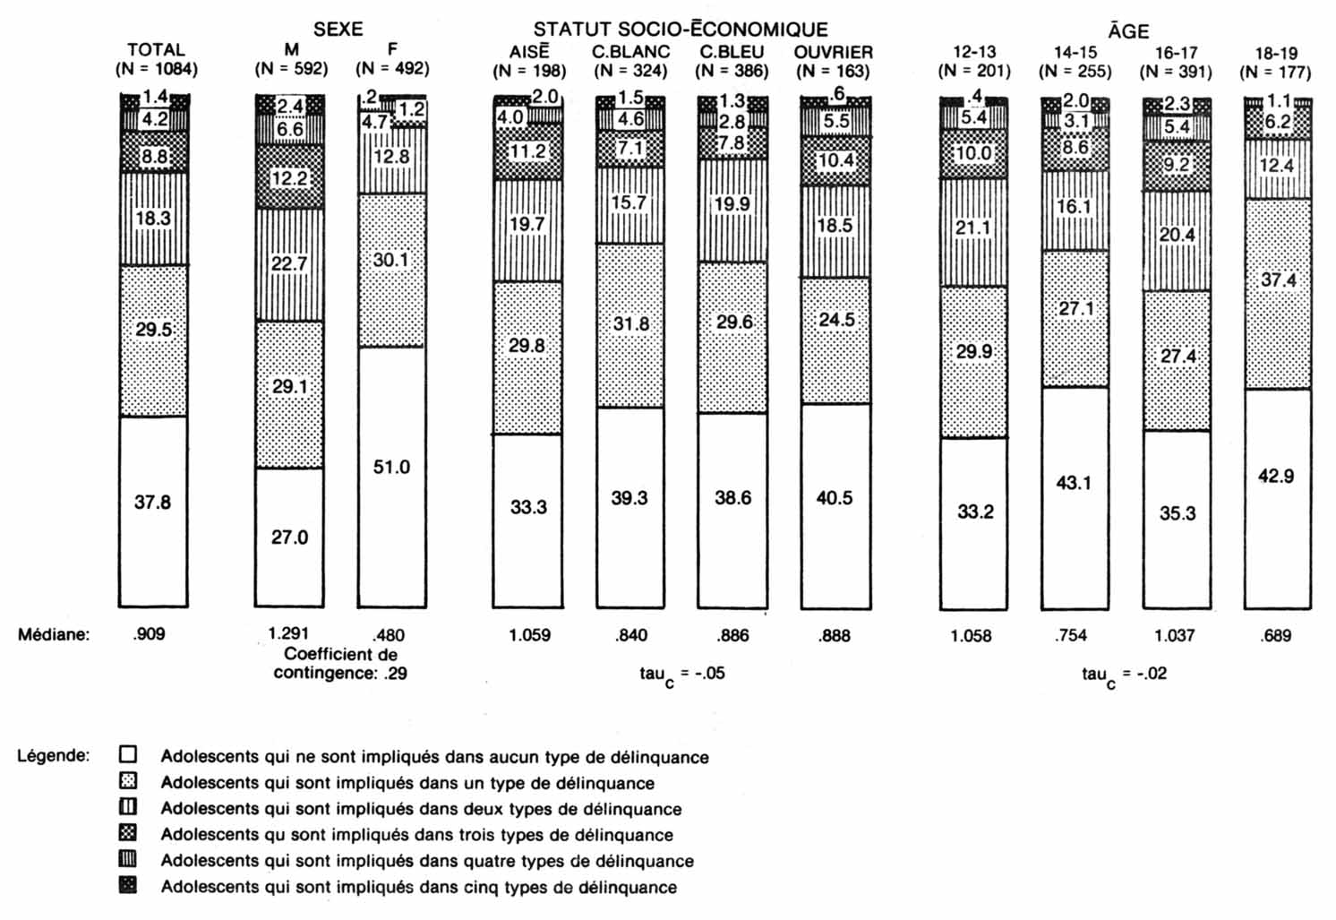
[42]

La délinquance criminelle
suivant l’âge, le sexe et le statut social

Cette section sur les aspects différentiels de la délinquance cachée présentera l'analyse de son ampleur et de sa nature en rapport avec les localisateurs sociaux retenus : le sexe, l’âge et le statut socio-économique.
La figure 2 permet de visionner la distribution de la délinquance révélée suivant le sexe, l’âge et le statut socio-économique. La délinquance des garçons est nettement plus marquée que celle des filles ; en effet, 3.5% des garçons n'ont commis aucun acte délinquant contre 11.6% des filles, à l'autre extrémité 28.5% des garçons se caractérisent par une délinquance élevée contre seulement 9.5% des filles. D'une façon générale, le rapport est de 3 à 1 pour les garçons.
Le statut socio-économique , pour sa part, n'entraîne pas de variation dans la répartition des scores de la délinquance cachée. Aucune différence significative n'apparaît pour les cols blancs, les cols bleus et les ouvriers tandis que les jeunes de statut aisé présentent une délinquance légèrement supérieure à celle des autres adolescents. Ce n'est toutefois qu'une tendance mineure.
La variable âge est beaucoup plus intéressante ; en effet, on observe une augmentation croissante de l'ampleur de la délinquance de 12-13 ans à 14-15 ans à 16-17 ans, par ailleurs à 18-19 ans la délinquance élevée diminue de moitié par rapport aux âges précédents ceci au profit de la délinquance moyenne et faible plutôt qu'à celui de l'absence de délinquance
Les tendances décrites quant à l'ampleur de la délinquance cachée sont, dans l'ensemble, les mêmes selon la nature de la délinquance, c'est-à-dire pour la délinquance criminelle, statutaire et grave (voir les figures 3 et 4).
[43]
Pour ces trois catégories d'actes délinquants, les garçons se trouvent en plus grand nombre que les filles : le rapport de 3 à 1 se maintient sauf pour la délinquance statutaire où il n'est plus que de 2 à 1. Ainsi, pour la délinquance associée à un passage précoce au statut d'adulte, garçons et filles se ressemblent plus que pour la délinquance plus sérieuse.
Pour ce qui est du statut socio-économique, nous avions observé une absence quasi-totale de variation entre les quatre catégories de statut, si ce n'est une très légère prédominance de la délinquance chez les adolescents dont les parents possèdent un statut aisé ; par ailleurs, il ressort que la délinquance grave est sensiblement plus importante chez les adolescents dont le père est un col bleu et ensuite un col blanc. Pour sa part, la délinquance statutaire tend à augmenter à mesure que le statut socio-économique augmente et il en serait de même, mais de manière moins prononcée, pour la délinquance criminelle.
Pour l'âge, nous avions observé une augmentation jusqu'à 16-17 ans et une diminution parla suite, mais si l'on analyse l'intensité de la délinquance nos conclusions doivent être nuancées. En effet, la délinquance grave diminue constamment et significativement avec l’âge, par ailleurs une tendance contraire est observée pour la délinquance statutaire : elle augmente avec l'âge, ceci même si la délinquance statutaire élevée augmente beaucoup entre 12-13 ans et 16-17 ans (multiplication par 4) pour diminuer par la suite de moitié. La délinquance criminelle, pour sa part, est relativement stable d'une catégorie d'âge à l'autre entre 12 et 17 ans, puis elle augmente dans l'ensemble à 18-19 tout en diminuant en terme de quantité de délinquance criminelle élevée.
En somme, la nature de la délinquance varie énormément suivant le sexe et les garçons passent toujours plus souvent à l'acte que les filles. Le statut socio-économique détermine peu l'intensité de la délinquance, malgré quelques légères tendances. Finalement, l'âge a un double effet dans la mesure où l'accroissement de l'âge signifie une augmentation de la délinquance plus bénigne et une diminution de la délinquance grave.
[44]

La structure de la délinquance criminelle

La structure de la délinquance criminelle est, par ordre d'importance, le vol bénin, l'agression, la drogue, le vandalisme et le vol grave. Cette structure de la direction de la délinquance varie énormément suivant le sexe, les catégories d'âge et le statut socio-économique d'origine.
Ainsi chez les filles, la drogue passe au second rang et l'agression au troisième rang par rapport aux garçons (figure 5). La structure de la délinquance est respectée pour les adolescents dont le père est ouvrier ou col bleu, par ailleurs quand le père a un statut aisé ou col blanc, il y a une égalisation de la position de la drogue et de l'agression, la première prenant une très légère avance sur la seconde. Pour ce qui est de l'âge, notons que la structure générale n'est parfaitement respectée que pour la catégorie d'âge 14-15 ans ; pour les plus jeunes (12-13 ans), l'agression passe du deuxième au premier rang, le vol bénin du premier au second rang, le vandalisme du quatrième au troisième rang et la drogue du troisième au quatrième rang ; chez les plus vieux (16-17 ans et 18-19 ans) c'est la drogue qui en vient à occuper le premier rang et le vol bénin est relayé au second rang, pour les autres types la structure d'ensemble est inchangée.
Ces résultats, concernant l'impact de l'âge sur la structure de la délinquance sont fort intéressants ; en effet, la direction de la délinquance peut être qualifiée de malicieuse avec une prédominance du vol bénin, du vandalisme et de l'agression à 12-13 ans alors qu'à la fin de l'adolescence, c'est l'évasion qui domine, avec la place prépondérante que la drogue occupe dans la structure de la délinquance. Cette tendance à l'affaissement de la délinquance avec l'âge s'observe aussi concernant la diversité de la délinquance (figure 6) : en effet la délinquance hétérogène diminue sensiblement, surtout à 18-19 ans.
Pour sa part, le statut socio-économique n'a pas d'effet notable sur la diversité de la délinquance. Par ailleurs, le sexe, comme pour les autres aspects de la délinquance, nous indique que la délinquance des garçons présente une diversité beaucoup plus grande que celle des filles.
[45]

Y a-t-il des groupes sociaux présentant
un risque supérieur de délinquance ?

À la question y a-t-il des groupes sociaux présentant un risque plus élevé de délinquance, la réponse, en ce qui a trait à la délinquance cachée, est beaucoup moins précise qu'en ce qui concerne la délinquance officielle. En effet, on reconnaît à travers celle-ci que les garçons sont plus délinquants que les filles, qu'à mesure que l'âge augmente la délinquance s'aggrave et que les jeunes issus de milieux socio-économiques inférieurs commettent plus d'actes délinquants. Ce portrait des risques de délinquance officielle de certains groupes sociaux est totalement modifié lorsque l'on observe la délinquance révélée.
Il est encore vrai que la délinquance des garçons est supérieure à celle des filles. Les vingt-six études rapportées par Fréchette et LeBlanc (1978) l'établissent sans ambigüité mais ces études, comme la nôtre, rapportent un écart beaucoup moins grand que celui que révèle la délinquance officielle où l'on compte généralement une fille pour huit à dix garçons (LeBlanc, 1977a). Pour ce qui est de la délinquance cachée, nous pouvons observer sur les figures précédentes que la proportion de délinquance révélée n'est que d'une fille pour trois garçons.
La distribution de la délinquance révélée selon l'âge ne se présente pas d'une façon aussi claire que pour la distribution selon le sexe. En effet, les études (voir Fréchette et LeBlanc, 1978) démontrent que les adolescents de 15 ans et plus ont généralement commis plus d'actes que les plus jeunes. Dans notre échantillon d'adolescents de 12 à 18 ans, nous observons que le modèle de distribution de la délinquance suivant les catégories d'âge, n'est pas le même pour l'ampleur et la nature de la délinquance révélée. En effet, si la délinquance révélée augmente progressivement jusqu'à 16-17 ans, elle diminue par la suite ; par ailleurs, la délinquance grave diminue progressivement avec l'âge alors que la délinquance statutaire augmente. Quant à la nature nous ne notons une augmentation avec l'âge que [46] sur l'échelle drogue ; pour les autres échelles (vol bénin et grave, agression et vandalisme) il y a diminution de la délinquance avec l’âge. Finalement, notons que le niveau de diversité est assez stable suivant les catégories d'âge.
En résumé, la délinquance cachée présente une configuration cyclique, augmentation jusqu'à 16 ans et diminution par la suite ; il faut aussi retenir que ce phénomène est très variable suivant la nature de la délinquance : la délinquance grave diminue dans l'ensemble et la marginalité, c'est-à-dire l'adoption précoce de comportements permis aux adultes, augmente continuellement.
Les études sur les liens entre la délinquance cachée et le statut social de la famille de l'adolescent qui sont rapportées par Fréchette et LeBlanc (1978) révèlent des conclusions contradictoires. En effet, dans vingt études sur vingt-huit les conclusions affirment une absence de relation entre la délinquance cachée et le statut social. À Montréal (figures 3 et 6), c'est aussi ce que nous observons chez les adolescents de 12 à 18 ans.
D'une façon générale, nous devons donc retenir, que dans la société nord-américaine, la délinquance cachée se distribue également dans l'ensemble de la structure sociale et des concepts explicatifs comme ceux de société de masse, de classe moyenne généralisée rendent bien compte des observations sur la délinquance cachée.
On pourrait donc penser que même si la richesse varie dans la société nord-américaine, un mode de vie uniforme est assez répandue, ce qui concorde avec le fait que pour la masse de la population le passage à l'acte est relativement équivalent dans toutes les couches de la société. En conséquence, les théories traditionnelles de la délinquance axées sur les différences de culture et d'opportunités de même que celles qui portent sur l'intervention et qui préconisent l'internat doivent être ré-examinées.
[47]
En résumé, la délinquance cachée constitue un phénomène généralisé par son étendue mais de plus en plus limité si l’on ne considère que la délinquance grave contre les personnes et contre les biens. Cette délinquance est produite par des garçons plutôt que des filles, avant 16-17 ans plutôt que pendant ou après et par des représentants de toutes les couches sociales. En somme, l'hypothèse avancée à savoir que la délinquance est un épiphénomène de l'adolescence peut être soutenue parce que le fait que les délits sont généralisés, de faible intensité, multidirectionnels et très localisés dans le temps. Pour la plupart des adolescents, c'est un épisode auquel il ne faut pas attacher d'importance, mais il n'en demeure pas moins que pour une très faible minorité d'entre eux (environ 10%), il s'agit du point de vue de départ d'une délinquance abondante, grave et à caractère répétitif.
[48]

La délinquance cachée à l’adolescence
PREMIÈRE PARTIE
Ampleur et nature de la délinquance cachée
Chapitre II

LA DÉLINQUANCE RACONTÉE
PAR LES PUPILLES
DU TRIBUNAL

Retour à la table des matières

[49]

La délinquance au milieu de l'adolescence

La première question qui se pose lorsqu’il s’agit d’analyser la délinquance des garçons comparaissant devant le tribunal de la jeunesse est la suivante : quelle est l'intensité ou l'ampleur de cette activité délinquante ?
À partir de l'autoportrait de leur délinquance que nos adolescents ont brossé, il a été possible, en utilisant un continuum comportant dix-sept classes de fréquence des délits, d'apprécier avec exactitude la productivité délictueuse de l'ensemble du groupe. L'histogramme, présenté à la figure 7 donne une image plus visuelle de la saturation de l'échantillon en délinquance. Il y apparaît clairement que la courbe de distribution des sujets adopte une forme curviligne qui est celle d'un L, avec la branche horizontale qui est toutefois considérablement étirée et qui se présente comme un long plateau ; cette particularité signifie qu'une délinquance abondante, et même très abondante, se retrouve chez plusieurs de nos jeunes.
En effet, selon la figure 7, 17% des cas de l'échantillon total ont à leur actif cent délits et plus (ce qui représente 80 cas), 22% en ont soixante-dix et plus, alors qu'un bon tiers en ont quarante et plus. Ceci veut dire, en utilisant un seuil de gravité aussi élevé que 40 délits, qu'une partie importante de nos délinquants (157 sujets sur 429 ou 36.6%) se caractérise, lorsqu'on fait la somme de leurs dérogations depuis le début, par une très forte capacité de passage à l'acte. Par contre, une proportion très significative se concentre à l'extrémité gauche du continuum, dans les classes où les nombres de délits sont les plus faibles ; de fait, 143 sujets, ou 33.3% de ceux qui ont commis des délits, admettent moins de dix délits, 195 ou 45.5%, en admettent moins de vingt et 245 ou 57.1%, moins de trente.
[50]

Figure 7.
Distribution (%) des sujets selon le nombre total
de délits racontés lors de l’entrevue d’entrée.
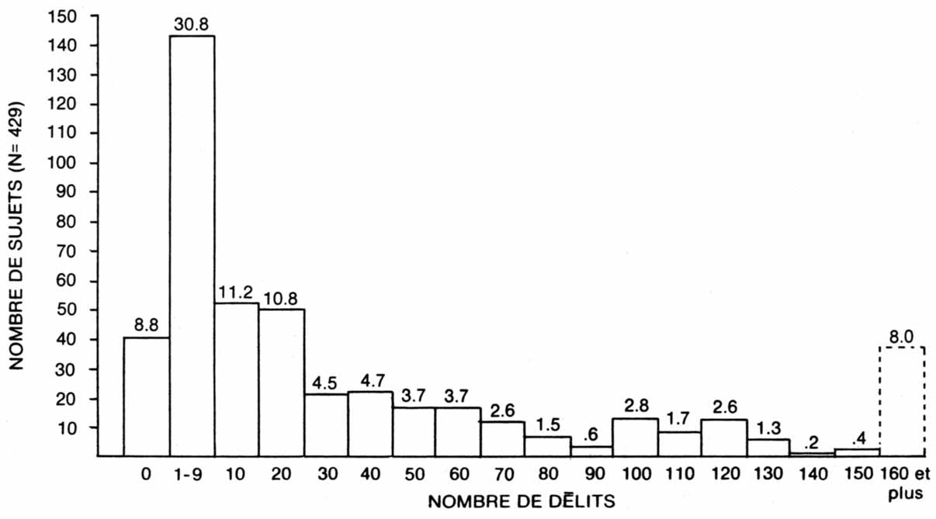
[51]
Bref, il est possible de considérer qu'un tiers des auteurs d'actes délinquants se sont commis dans une délinquance anodine, c'est-à-dire dans un nombre limité d'actes à caractère sans doute occasionnel voire même fortuit ; un autre tiers ou à peu près s'est livré à une délinquance assurément significative, puisque le nombre d'actes commis est d'au moins dix et peut grimper à une bonne trentaine ; finalement, un dernier tiers s'est lancé dans une multiplicité d'actes dont la quantité varie d'une quarantaine à plusieurs centaines, ce qui a de bonnes chances de refléter une sorte d'engagement majeur dans l'agir délictueux.
D'ailleurs, tout en tenant compte du fait que les sujets sont très étalés, il importe de signaler que la moyenne se situe à près de 47 délits par tête (46.83) et ce, même après avoir éliminé les nombres qui apparaissent excentriques (un sujet par exemple prétendait avoir commis plus de mille délits) et même en intégrant dans le calcul de la moyenne les 41 sujets qui n'ont aucune délinquance. La médiane, quant à elle, tout en étant évidemment pas mal moins élevée, atteint quand même 18.7 délits par tête. Ces deux évaluations peuvent être considérées comme reflétant une productivité très élevée, surtout de la part d'un groupe dont l'âge moyen n'est que de 15 ans. Plus concrètement, ceci veut dire que, déjà au milieu de l'adolescence, nos jeunes ont généré une activité délinquante surprenante par son volume, laquelle peut être classée comme carrément illicite, puisque le protocole d’entrevue utilisé cherchait de façon sélective à relever les faits proprement délictueux passibles d'arrestation et de sanction. En ne tenant pas compte des jeunes qui ont commis moins de vingt délits et en considérant qu'un actif de vingt constitue au milieu de l'adolescence un seuil suffisamment élevé pour témoigner de difficultés sérieuses de conduite, il ressort qu'au moins une bonne moitié des cas est aux prises avec une inadaptation importante et s'est compromise dans une abondance d'actes.
En faisant intervenir de plus les trois niveaux d'âge dans lesquels se distribuent nos sujets (rappelons que 137 sujets, ou 29.2% de l'échantillon, ont 14 ans, 197, ou 41.9%, ont 15 ans et 136, ou 28.9%, ont 16 ans), [52] il est visible, à partir de la figure 8 (où le nombre de sujets a été ramené pour chacun des niveaux d'âge à une base de 429, afin de rendre ceux-ci comparables entre eux et avec la distribution de la figure 7), que la répartition des sujets, tout en suivant à chaque niveau le profil curviligne de la figure 7, ne subit pas de l'un à l'autre de modification sensible et constante à mesure que le nombre de délits augmente ; c'est dire que les sujets de 14 ans se révèlent tout aussi capables que les sujets de 15 ou 16 ans de saturer les diverses classes de fréquences, soit basses soit élevées. La valeur en ce domaine n'attend pas le nombre des années, semble-t-il. L'examen des différences de moyennes entre les trois groupes d'âge permet, puisqu'aucune de celles-ci n'est statistiquement significative, d'arriver à la même conclusion : en terme de fréquences cumulées d'actes, il n'y a pas, de 14 à 16 ans, de divergences réelles entre les paliers d'âge. Compte tenu du fait que c'était la totalité des actes commis qui étaient additionnés, il paraît donc ressortir que les jeunes de 14 ans sont déjà capables d'aussi bonnes performances que ceux qui sont plus âgés.
En somme, sur les 470 adolescents qui composent l'échantillon, la méthode de l'auto-confession fait ressortir un groupe restreint de 41 garçons qui apparaît totalement exempt d'antécédents délinquants. Pour les 429 qui ont perpétré des délits, la moyenne atteint le nombre surprenant de près de 50 dérogations par tête, mais, comme l'étalement des mesures en haut de la moyenne est très marqué, il importe de préciser que ce haut taux de productivité est dû à la performance délictueuse d'environ le tiers d'entre eux (dont la moyenne dépasse d'ailleurs largement la centaine de délits), alors qu'un autre tiers se retrouve dans les trois classes immédiatement inférieure à la moyenne (de dix à cinquante délits) et que le dernier tiers se masse dans une seule classe, celle impliquant une faible activité délinquante. Finalement, en simplifiant encore plus et en incluant les 41 cas sans délinquance, il est possible de conclure qu'au moins un cas sur deux dans l'échantillon se caractérise par une délinquance substantielle, la feuille de route étant alors d'au moins 25 délits avec une possibilité de plusieurs centaines ; à l'opposé, parmi la moitié qui reste et comptant pour au moins les quatre cinquièmes de celle-ci, l'on découvre un groupe qui ne présente que peu ou pas de passage à l'acte et qui détonne dans le contexte
[53]

Figure 8.
Répartition des sujets d’une classe de fréquences
des délits à l’autre compte tenu de l’âge
et suivant un ordre fixe 14, 15 et 16 ans.
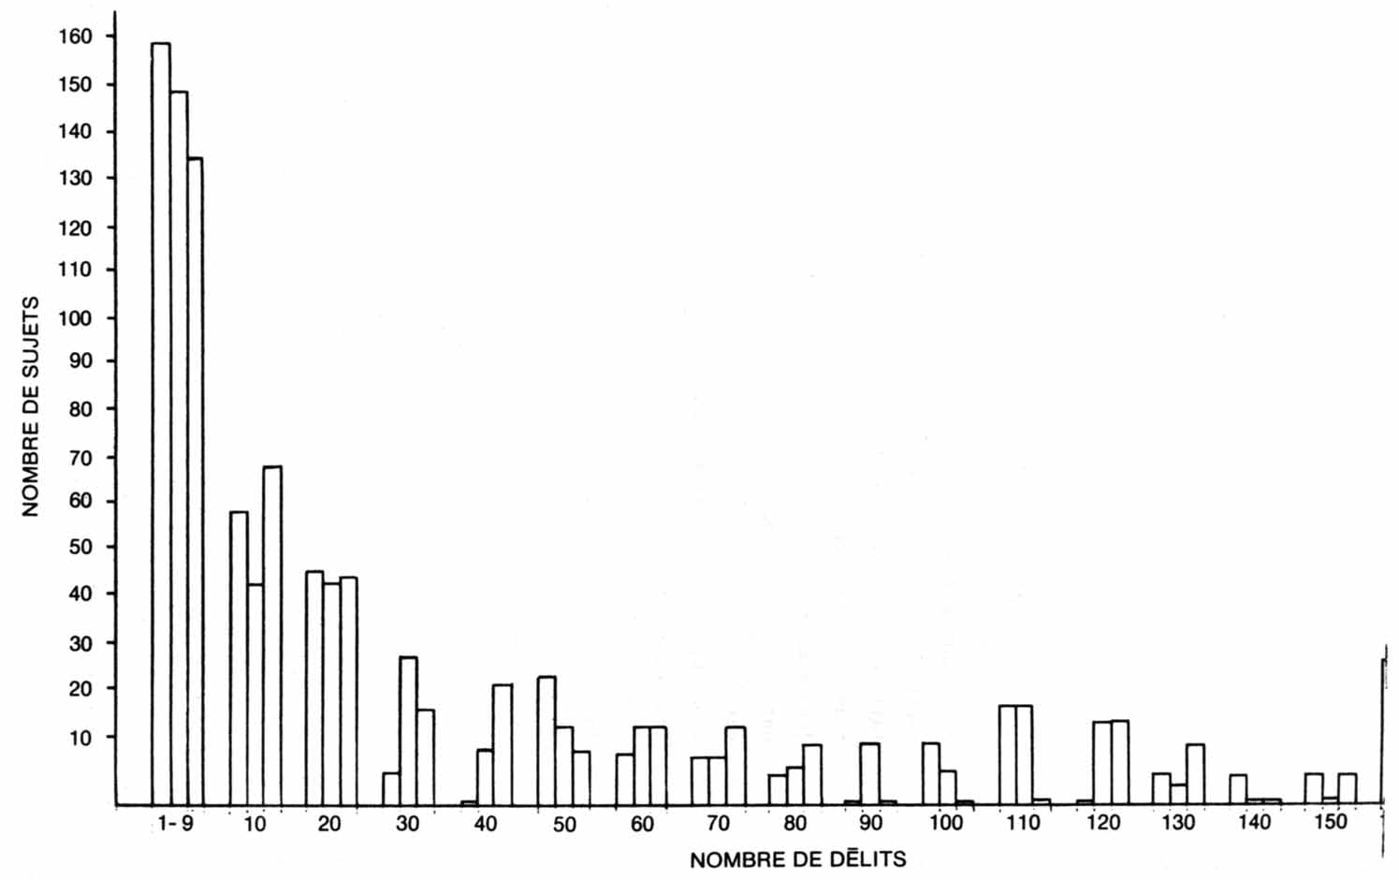
[54]
du tribunal. Comment un groupe, aussi important numériquement et dont l'activité délictueuse est d'aussi faible intensité, peut-il se trouver là ? Il importera ultérieurement de bien clarifier les caractéristiques personnelles et sociales de ces jeunes.

Formes spécifiques de délinquance

À l'aide des informations élaborées que l'entrevue a permis de recueillir sur la délinquance (Appendice B), une deuxième question peut être abordée : sous quelles formes concrètes la délinquance se manifeste-t-elle ? À la suite d'un inventaire aussi exhaustif que possible de l'éventail des dérogations délictueuses (ce qui a été appelé plus haut la "délinquance dérogatoire à orientation criminelle") que commettent en général les jeunes amenés devant le tribunal pour mineurs, douze catégories de délits ont été déterminées, chacune regroupant sous une rubrique plus générale un certain nombre d'actes distincts. Ce regroupement s'est opéré avec le souci d'obtenir la meilleure homogénéité possible à l'intérieur des catégories tout en maximisant la spécificité de chacune. Ensuite, tenant compte du contenu, une définition précise de chaque catégorie a été formulée (voir la présentation de ces douze catégories à l'appendice C) et toute l'information brute fournie par les adolescents a été classée et codifiée à l'aide de ces douze choix possibles ce qui permettait de manipuler beaucoup plus économiquement et efficacement les données tout en les organisant avec le maximum de cohérence.
Il va sans dire, dans le sens de ce qui a été discuté plus haut, que le concept de délinquance a ici une base avant tout empirique et qu'il ne reçoit pas de développement théorique, puisqu’“est considéré délinquant tout acte susceptible d'encourir une mesure de contrôle judiciaire”. Malgré son caractère limité, cette perspective offre l'avantage de rétrécir considérablement le champ des formes de déviance tout en véhiculant des variations substantielles dont les douze catégories rendent compte, à partir des délits les plus sérieux jusqu’aux délits les plus bénins. L'amplitude ou l'extension d'une telle nomenclature apparaît alors suffisante pour que la [55] totalité de l'activité délinquante réelle soit rejointe. Il faut néanmoins souligner qu'à l'intérieur de quelques catégories l'hétérogénéité demeure assez marquée puisque des comportements dont les caractéristiques sont parfois différentes y ont été regroupés (ce qui devra être pris en considération à la lecture de certains résultats).
Si nous répartissons les adolescents de l'échantillon dans nos douze catégories opérationnelles en ne gardant que les 429 qui ont effectivement fait de la délinquance, nous obtenons une première appréciation des formes qui sont les plus populaires par opposition à celles qui semblent tout à fait marginales. La figure 9 présente par ordre décroissant le pourcentage de sujets dans chacune des catégories ; celles-ci, précisons-le, ne sont pas mutuellement exclusives et un même sujet peut être compté dans plus d'une.
Il y apparaît que deux types d'actes sont nettement favorisés par rapport aux autres : ce sont le vol par effraction et le vol à l'étalage. Deux autres catégories suivent, le vol simple et le vol de véhicule à moteur, qui semblent elles aussi, bien qu'à un degré moindre que les deux premières, prépondérantes par rapport aux suivantes. À peu près le même écart sépare ces deux premiers groupes que celui qui existe entre le deuxième de ces groupes et les trois catégories qui suivent, soit le vandalisme, le vol sur la personne et les menus larcins : ceci implique que les deux catégories, vol simple et vol de véhicule à moteur, sont nettement plus fréquentées que les huit autres qui leur succèdent alors que les deux premières, vol par effraction et vol à l'étalage, sont très carrément dominantes.
Les trois catégories, vandalisme, vol sur la personne et menus larcins, sont comparativement aux autres d'importance moyenne, avec entre elles une fréquence d'apparition tout à fait équivalente, bien qu'elles soient en ce qui a trait à leur nature et à leur gravité objective très différentes. Les deux catégories suivantes, vol grave et attaque sur la personne, qui contiennent des délits dont la dangerosité sociale est beaucoup plus forte, sont plus faiblement représentées, ce qui se comprend aisément compte tenu de l'âge moyen de l'échantillon (15 ans), de même que les désordres publics
[56]

Figure 9.
Fréquence de sujets
dans chaque catégorie de délits (temps 1)
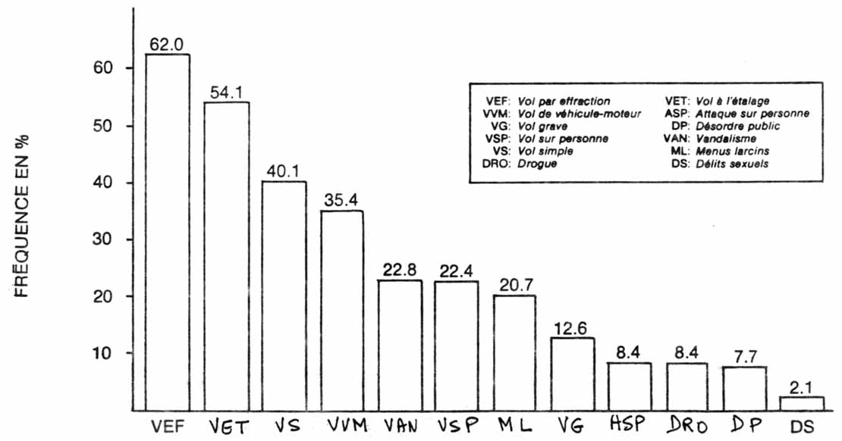
[57]
et la drogue, cette catégorie ne comprenant, il faut le rappeler, que le trafic et la possession ; quant aux délits sexuels, ils semblent à peu près absents puisqu’ils n'impliquent que neuf sujets au total.
En regroupant les catégories selon des critères plus généraux (voir LeBlanc, 1968) qui sont : (1) la délinquance dite économique, réunissant à l'exception du vandalisme, les actes traditionnellement appelés "délits contre les biens", dans laquelle nous plaçons les cinq catégories de délits qui correspondent à la délinquance matérielle la plus pure possible, soit le vol à l'étalage, le vol simple, le vol par effraction, le vol de véhicule à moteur et les menus larcins, (2) la délinquance à prédominance interpersonnelle qui implique les "délits contre les personnes" et qui retient de notre classification le vol sur la personne, le vol grave, l'attaque sur la personne et les délits sexuels, c'est-à-dire les délits où un affrontement avec la victime est nécessaire, (3) la délinquance de malveillance, où se retrouvent les conduites gratuites et assez souvent destructives qui sont incluses dans les deux catégories vandalisme et désordres publics, et, finalement (4) la délinquance reliée à la drogue, plus précisément les deux activités qui sont présentement considérées par les responsables de l'administration de la justice comme des délits, soit le trafic et la possession, un aperçu plus global des grandes lignes de force de la délinquance des adolescents montréalais peut être obtenu (sont additionnés les sujets qui présentent dans leurs antécédents une de ces formes plus globales de délinquance : l'adolescent qui, par exemple, a commis des actes dans trois des catégories de vol appropriées est compté une seule fois et apparaît dans la délinquance économique).
Le regroupement des sujets selon ce principe, tel que présenté au tableau 1, permet de marquer par comparaison l'écrasante prépondérance des vols économiques, ceux-ci mettant en cause 95.1% des délinquants. Ainsi, la délinquance exercée contre les biens matériels constitue, avec une très forte marge, l'activité de prédilection des adolescents montréalais. C'est [58] donc dire que le vol, à l'instar de ce qu'établissent la plupart des études descriptives faites ailleurs, s'affirme chez nous aussi l'axe porteur de la délinquance. La figure 9, donnée plus haut, précise que ce sont les trois formes les plus classiques de vol (le vol par effraction, le vol à l'étalage et le vol simple) qui apparaissent aux premiers rangs et qui témoignent du caractère encore traditionnel de l'activité délictueuse de ce groupe. Il est intéressant de plus de rappeler à ce propos que les statistiques policières des cinq dernières années font état d'une augmentation considérable à Montréal des vols à l'étalage et surtout des cambriolages.

Tableau 1
Répartition des sujets selon les grandes formes de délinquance
 | Nombre de sujets | % (sur 429)
Délinquance économique | 408 | 95.1
Délinquance interpersonnelle | 158 | 36.8
Délinquance malveillante | 117 | 27.3
Délinquance reliée à la drogue | 36 | 8.4

La forme de délinquance qui se classe au deuxième rang, bien loin évidemment derrière la délinquance économique mais mettant quand même en cause plus du tiers des sujets (36.8% de l'échantillon total), est la délinquance interpersonnelle. Il ressort ici que pour un nombre substantiel de cas l'activité délinquante peut aller jusqu'à des formes d'expression aussi graves que le vol qualifié, le recours à des armes, l'assaut sur autrui, l'attentat sexuel, etc., c'est-à-dire jusqu'à des manifestations d'hétéro-agressivité passablement plus directes et plus dangereuses que dans la délinquance économique (il faut noter que dans ce groupe les deux catégories qui impliquent le vol sont nettement prépondérantes avec un peu plus de 100 sujets qui n'ont fait que l'une et/ou l'autre). Il est significatif de constater qu'autant d'adolescents, d'âge aussi peu avancé, sont aux prises déjà avec des problèmes de conduite de cet ordre d'intensité.
[59]
Au troisième rang, avec le quart des sujets (27.3%) qui sont concernés, se place la délinquance malveillante. Ce pourcentage est lui aussi significatif, puisqu'il s'agit d'une délinquance à peu près totalement gratuite, voire même futile, et qui a tendance, lorsqu'elle se manifeste, à être marquée d'irréalisme et d'éléments de désorganisation de l'agir. Comment se fait-il qu'autant de nos adolescents s'y retrouvent ? Il sera intéressant plus loin d'essayer de clarifier cette question.
Finalement, loin derrière les autres, se manifeste la délinquance reliée à la drogue. Ce genre d'activité se distingue soit par son caractère prononcé de recherche d'excitation ou d'évasion, une dizaine des sujets de ce sous-groupe ayant été arrêtés pour possession alors qu'ils se trouvaient eux-mêmes en état d'intoxication, soit par son caractère exploiteur et mercantile, le trafic servant à soutenir la consommation personnelle puisque la quasi totalité des "trafiquants" ou pushers étaient aussi des consommateurs (tel que révélé dans une autre partie de l'entrevue). Compte tenu du nombre restreint de ces cas dans l'échantillon, cette forme de délinquance n'a en somme qu'assez peu de poids dans l'ensemble des activités délictueuses et demeure nettement marginale chez nos sujets, du moins de 14 à 16 ans
En définitive, le jeune montréalais de notre échantillon, qui comparaît devant le tribunal de la jeunesse au milieu de l'adolescence, se signifie essentiellement comme un voleur, c'est-à-dire qu'il privilégie une délinquance que l'on peut appeler économique, dont la gravité objective, comparativement aux autres manifestations possibles, apparaît moyenne, qui conserve un caractère tout à fait traditionnel, dans le sens où ce sont des délits que les jeunes commettent depuis longtemps, et qui permet à l'auteur, de par sa nature même (effraction, vol à véhicule, vol à l'étalage, vol simple), d'éviter à peu près complètement tout contact direct ou personnalisé avec la victime. Globalement parlant, il s'agit d'une activité dirigée contre les biens, essentiellement acquisitive, souvent rentabilisée ou finalisée et exécutée selon un mode impersonnel de passage à l’acte. Cette description donne un premier profil moyen de la délinquance de nos garçons. Par ailleurs, émerge dans l'échantillon un groupe substantiel et inquiétant dont les membres sont déjà capables, dès la quinzième année, de s'adonner à une délinquance dirigée contre les personnes nettement plus sérieuse et plus dangereuse que la précédente.
[60]

Caractéristiques de perpétration

Une description plus fouillée des douze catégories de délits, mettant à profit les nombreuses informations recueillies sur le mode de perpétration de chaque acte, les circonstances, le mobile, la présence de partenaires, les réactions ressenties pendant et après, les conséquences judiciaires, etc., ce que nous appelons les "caractéristiques" des délits, peut maintenant être effectuée. Ces caractéristiques, ou modes instrumentaux de perpétration des délits, ont été, pour un bon nombre, opérationnalisées à l’aide d’un schéma de codage standardisé, dont un exemplaire est fourni à l'appendice D. Un seul tableau, le tableau 2, présente pour les douze catégories la fréquence des sujets ayant chaque caractéristique. C'est ce tableau qui sera commenté dans les pages qui vont suivre, en prenant les catégories, qui ont été placées dans le même ordre qu'à la figure 9, l'une à la suite de l'autre . Ainsi pourra être brossé, espérons-nous, un portrait plus exact et plus "réaliste" de l'agir délinquant tel qu'exécuté par ces adolescents.

Le vol par effraction

Comme mentionné plus haut, cette catégorie de délits, que composent tout genre d'entrée illégale, d'effraction et de bris d'objets en vue de commettre un vol, est la plus répandue, puisque 266 sujets sur 429, soit 62.07, déclarent en avoir fait. Plus de trois garçons sur cinq ont donc commis des actes tels que : pénétrer illégalement dans une maison privée pour y voler de l'argent et/ou des objets de valeur, entrer avec effraction dans des entrepôts, des magasins, pour y dérober de la marchandise, voler dans des véhicules à moteur après avoir forcé la serrure, etc.
Le nombre de perpétrations varie substantiellement d'un sujet à un autre : en effet, 55 jeunes, ou 20.7%, avouent une perpétration, 81 jeunes, ou 30.5% avouent de deux à cinq perpétrations, 64 ou 24.1% de six à vingt perpétrations, 41 ou 15.4% de vingt et une à cent, et 11 ou 4.1% plus de

[61]
61
Tableau 2
Fréquence des sujets à chaque caractéristique d’une catégorie de délits à l’autre
Catégorie de délits | Nombre de sujets | Caractéristiques de perpétration
Catégorie de délits | Nombre de sujets | Instrument |  | Préparation | Complices | Violence physique |  | Violence psychologique | Intoxication |  | Victime connue |  | Motivation hédoniste |  | Motivation utilitaire | Tension pendant | Tension après
1. Vol par effraction | 62.0% | 56.4% | 70.7% |  | 88.3%. | 8.6%. | 3.3% |  |  | 26.7% |  | 24.1% |  | 53.0% | 66.5% | 46.6% | 32.3%
 | (266) | (150) | (188) |  | (235) | (23) | (9) |  |  | (71) |  | (64) |  | (141) | (177) | (124) | (86)
2. Vol à l'étalage | 54.1% | 12.9% | 51.7% |  | 66.8% | 3.0% | 1.2% |  |  | 10.3% |  | 7.8% |  | 62.5% | 48.3% | 47 % | 28.4%
 | (232) | (30) | (120) |  | (155) | (7) | (3) |  |  | (24) |  | (18) |  | (145) | (112) | (139) | (66)
3. Vol simple | 40.1% | 19.1% | 51.7% |  | 62.2% | 3.5% | 1.2% |  |  | 16.9% |  | 31.4% |  | 47.1% | 65.7% | 31.4% | 26.2%
 | (172) | (33) | . |  | (89) | (107) | (6) |  |  | (2) |  | (29) |  | (54) | (81) | (113) | (54)
4. Vol véhicule moteur | 35.4% | 39.5% | 52% |  | 82.9% | 4.6% | 1.3% |  |  | 35.5% |  | 12.5% |  | 82.2% | 28.9% | 38.8% | 27%
 | (152) | (60) | (79) |  | (126) | (7) | (2) |  |  | (54) |  | (19) |  | (125) | (44) | (59) | (41)
5. Vandalisme | 22.8% | 65.3% | 33.7% |  | 76.5% | 13.3% | 5.1% |  |  | 22.4% |  | 38.8% |  | 74.5% | 32.7% | 22.4% | 18.4%
 | (98) | (64) | (33) |  | (75) | (13) | (5) |  |  | (22) |  | (36) |  | (73) | (32) | (22) | (18)
6. Vol sur la personne | 22.4% | 30.2% | 56.3% |  | 83.3% | 62.5% | 50% |  |  | 44.8% |  | 10.4% |  | 39.6% | 77.1% | 37.5% | 28.1%
 | (96) | (29) | (54) |  | (80) | (60) | (48) |  |  | (43) |  | (10) |  | (38) | (74) | (36) | (27)
7. Menus larcins | 20.7% | 2.2% | 29.2% |  | 37.1% | 1.1% | 0.0% |  |  | 2.2% |  | 58.4% |  | 59.6% | 57.3% | 33.7% | 31.5%
 | (89) | (2) | (26) |  | (33) | (1) | (00) |  |  | (2) |  | (52) |  | (53) | (51) | (30) | (26)
8. Vol grave | 12.6% | 72.2% | 75.9% |  | 75.9% | 18.5% | 55.5% |  |  | 29.6% |  | 27.8% |  | 40.7% | 66.7% | 35.2% | 25.9%
 | (54) | (39) | (41) |  | (41) | (10) | (30) |  |  | (16) |  | (13) |  | (22) | (36) | (19) | (14)
9. Attaque sur la personne | 8.4% | 66.6% | 47.2% |  | 47.2% | 83.3% | 41.7% |  |  | 44.4% |  | 44.4% |  | 50.0% | 52.8% | 27.8% | 22.2%
 | (36) | (24) | (17) |  | (36) | (30) | (15) |  |  | (16) |  | (16) |  | (18) | (19) | (10) | (8)
10. Drogue | 8.4% | 0.0% | 58.3% |  | 50.0% | 0.0% | 0.0% |  |  | 75% |  | 8.3% |  | 38.9% | 66.7% | 5.6% | 0.0%
 | (36) | (00) | (21) |  | (18) | (00) | (00) |  |  | (27) |  | (3) |  | (14) | (24) | (2) | (00)
11. Désordres publics | 7.7% | 15.1% | 33.3% |  | 54.5% | 18.1% | 6.0% |  |  | 39.4% |  | 24.2% |  | 60.6% | 21.2% | 18.2% | 15.2%
 | (33) | (5) | (11) |  | (18) | (6) | (2) |  |  | (13) |  | (8) |  | (20) | (7) | (6) | (5)
12. Délits sexuels | 2.1% | 0.0% | 44.4% |  | 33.3% | 0.0% | 0.0% |  |  | 0.0% |  | 77.7% |  | 77.7% | 33.3% | 22.2%. | 11.1%
 | (9) | (0) | (4) |  | (3) | (0) | (0) |  |  | (0) |  | (7) |  | (7) | (3) | (2) | (1)

[62]
cent (pour 14 sujets, nous n'avons pas de réponse précise). Il est à noter ici, comme pour les autres catégories, qu'une certaine imprécision caractérise les nombres élevés d'occurrences et s'intensifie d'ailleurs à mesure que ces nombres augmentent ; l'estimation faite par le jeune nécessite une mémorisation exacte des faits antérieurs qui peuvent s'étaler parfois sur une période de plusieurs années et elle est d'autant plus difficile que le nombre est élevé. Ce qui est obtenu en définitive, c'est une approximation de la réalité qui, sans être un relevé absolument précis, permet quand même d'avoir une idée juste de la performance d'ensemble de chaque sujet.
Pour les vols par effraction, celle-ci est de 18.9 délits par sujet. Ce nombre est élevé et témoigne du volume important de vols de ce genre généré par les pupilles du tribunal. L'amplitude est évidemment forte, oscillant de un à plusieurs centaines de délits selon les sujets, et l'écart-type est élevé, à 29.77, démontrant que le groupe est passablement hétérogène. Ainsi que le morcellement sommaire du groupe donné plus haut ou que la courbe de distribution des fréquences présentée à la figure 10 l'illustre, le nombre de sujets atteint un très fort maximum dans la classe de ceux qui ont commis moins de dix délits et décroît très rapidement et de façon définitive dès que le nombre de vingt délits est dépassé. La courbe s'étend ensuite sur un long segment de l'abscisse, ce qui veut dire qu'un certain nombre de sujets, assez excentriques par rapport à la tendance centrale du groupe, atteignent des sommets de performance en ce qui concerne le vol par effraction et contribuent à hausser de façon sans doute indue la moyenne.
Il n'en reste pas moins significatif, même si une moyenne plus représentative du groupe se situe, peut-on estimer, autour de douze à quinze perpétrations par jeune, qu'un tel délit, dont le caractère illicite est prononcé et qui impose pour être exécuté passablement de difficultés techniques, se retrouve avec cette fréquence chez des adolescents dont la moyenne d'âge n'est que de 15 ans environ. De façon plus précise, à la
[63]

Figure 10.
Distribution des sujets selon le nombre de vols
par effraction commis.
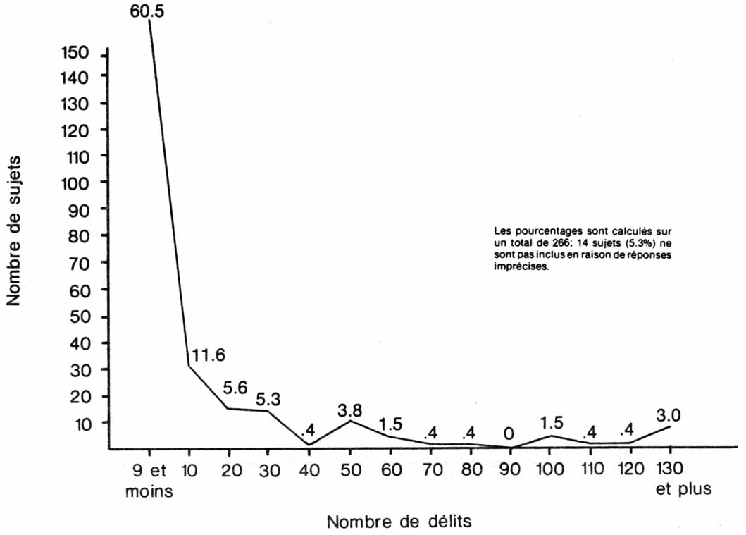
[64]
lumière de la distribution de fréquences, plus de 50% du groupe se caractérise par une délinquance limitée qui a sans doute la forme d'un agir contingent. Dans le 50% qui reste, un individu sur deux paraît pratiquer ce type de vol à la manière d’une activité occasionnelle ou épisodique alors que, pour l’autre, ce semble être une délinquance chronique ayant sans doute été intégrée comme patron constant de conduite.
Cette catégorie de délits offre des caractéristiques spécifiques intéressantes que permet de visualiser le tableau 2. La caractéristique la plus frappante est que la quasi totalité des vols par effraction sont des délits de groupe, 38.3% des garçons étant accompagnés par des complices au moment de la commission de l’acte. Il s'agit de micro-groupes, puisque la moyenne des participants se situe à deux et ne dépasse à peu près jamais cinq, avec, dans neuf cas sur dix, des garçons qui sont entre eux sensiblement du même âge, à un an près. Ainsi, le support de groupe, celui-ci étant constitué presqu’à tout coup de pairs d’âge équivalent, s'avère-t-il une condition, sinon indispensable, du moins fort répandue, de perpétration de ce délit.
Il apparaît aussi que c'est l'une des catégories de délits où la préparation de l'acte délictueux est la plus fréquemment présente ; 70.7% des jeunes affirment les avoir préparés de façon régulière, ce qui implique, compte tenu de la nature de leurs réponses, une planification et une organisation avant le délit et/ou le recours à un modus operandi familier et relativement rodé. À ceci se rattache la présence d'instruments (outils de cambrioleur, barres, lames, objets divers...) pour 56.4% des cas. En bref, ces vols paraissent avoir été préparés et organisés d'avance, cette organisation signifiant que, dans presque trois cas sur quatre, le sujet calcule l'efficience du modus operandi et, dans près de la moitié des cas, s'équipe d'instruments nécessaires.
De plus, les mobiles d'ordre utilitaire prédominent (66.6% du groupé) mais les gratifications hédonistes sont aussi recherchées dans une bonne moitié des cas (53%). Cette situation se reproduit d'ailleurs pour l'ensemble [65] des catégories de vol qui peuvent être considérées comme ayant un caractère délictueux plus accentué, telles le vol simple, le vol sur la personne et le vol grave, avec un ordre de grandeur des pourcentages qui varie toutefois quelque peu de l’une à l’autre. Par contre, ce qui apparaît spécifique au vol par effraction, c’est la présence sensiblement plus forte de tension pendant et après l’acte, avec pour la première 46.6% et pour la seconde 32.3% qui affirment en ressentir à peu près à tout coup ; cette caractéristique s'explique peut-être par le fait que d'une part le vol par effraction fait courir à son auteur des risques dans lequel se lancent de tout jeunes adolescents. Il reste que bon nombre de sujets (49.3% dans le premier cas et 56.8% dans le second) n’éprouvent pas de telles tensions au moment du passage à l’acte et demeurent relativement froids et insensibles, ce qu’appuie le pourcentage assez peu élevé (toujours par comparaison avec les autres catégories de délits) de cas, soit 26.7% qui ressentent le besoin de se stimuler ou de s’aider à agir en consommant de l'alcool et/ou de la drogue.
En général, le vol par effraction est un délit simple contre les biens et se déroule furtivement en l'absence du propriétaire, à preuve la constatation que plus de 90% des sujets n'ont pas eu recours à la violence ni n'ont plus à la menace ou à l’intimidation pour atteindre leurs fins. Cette recherche d'anonymat est confirmée par l’observation que pour les trois quarts des cas, la victime n’était pas connue (le concept de victime inclut les endroits ou lieux connus ou familiers au sujet). Cependant, la présence ou l'arrivée du propriétaire ou d’autres personnes ne provoque pas toujours la fuite des jeunes : 23 jeunes sont en effet devenus violents dans une telle circonstance, 11 se battant à mains nues et 12 avec des armes en une ou plusieurs occasions.
Bref, le vol par effraction, dans notre échantillon de délinquants montréalais de 14 à 17 ans, se signifie comme une forme de délinquance généralisée (plus d'un sur deux s'y est livré), "typique” même de ces adolescents et en plus présente avec une fréquence marquée de perpétration [66] chez 20 à 25% d'entre eux. De plus, il est essentiellement une activité de petit groupe, se concrétisant à l'aide d'une structure de complicité où les quatre cinquièmes de nos voleurs par effraction affirment avoir joué un rôle actif. Il est prémédité la plupart du temps, soutenu par une préparation mentale et souvent même matérielle. Il découle avant tout d'une motivation utilitaire et acquisitive bien que la recherche de plaisir (le "kick") et le besoin de prouver quelque chose y tiennent largement leur place. La tension qui entoure la commission de l'acte est assez souvent absente et, pour une bonne moitié des sujets qui en ont fait, la capacité de poser de tels actes sans broncher paraît acquise. Enfin, il s'affirme comme une activité dont toute hétéro-agressivité directe est à peu près exclue et qui a besoin pour se matérialiser d'un anonymat propice. En définitive, c'est une forme de délinquance qui, de par son extensivité et sa fréquence, s'avère le mode d'expression favori de nos adolescents, ce qui est d'autant plus lourd de conséquences que, de par sa nature et par plusieurs de ses caractéristiques, il représente un agir à orientation nettement criminelle.

Le vol à l'étalage

Cette catégorie de délits occupe le deuxième rang en ce qui concerne l'importance du nombre de sujets, avec 232 jeunes ou 54.1% de l'échantillon des délinquants, qui reconnaissent en avoir commis. Le vol à l'étalage apparaît légèrement moins répandu que le vol par effraction (cette différence est sans doute peu significative), mais il met quand même en cause un adolescent sur deux. Il est en outre sensiblement plus fréquent que les catégories de délits qui suivent dans l'ordre de rang.
Comparativement à la plupart des autres types de conduite délinquante, il est relativement aisé d'organiser un vol à l'étalage et l'obtention de conditions favorables au passage à l'acte ne pose en général que peu de problèmes. De plus, les facteurs habituels d'inhibition de l'agir, tels que le préjudice causé à une victime, les difficultés techniques d'exécution, le risque d'être pris sur le fait et d'être l'objet d'une [67] intervention policière immédiate, l’opprobre social, etc., sont largement affaiblis dans ce cas-ci, en même temps que des incitations semi-ouvertes opèrent (étalage de la marchandise, attraction des produits, absence de surveillance apparente...) et que sont disponibles des rationalisations toutes trouvées, la moindre n'étant pas l'excuse que tout le monde exécute des vols à l'étalage ou que les commerçants ont des assurances. Il fallait donc s'attendre à ce que le nombre de ces actes, surtout chez des adolescents, soit sensiblement plus élevé que dans les autres catégories de délits, d'autant plus que l'antériorité délinquante a plus de chances ici d'être chargée, les sujets étant susceptibles de faire du vol à l'étalage avant tout autre genre de comportement délictueux, à l'exception des menus larcins.
Effectivement, la moyenne de vols à l'étalage chez les sujets qui mentionnent ce type de délit est supérieure à toutes celles obtenues avec les autres catégories de délits. Elle est d'environ 22 vols par tête, avec une courbe de distribution des sujets qui décroît sensiblement dès que l'on dépasse le nombre de 10 délits mais qui réussit par la suite à plafonner à un assez haut niveau de fréquence (de l'ordre de dix à vingt sujets) jusqu'à ce que soit atteint un nombre aussi élevé que 60 délits (voir la figure 11). À nouveau, l’amplitude est forte, variant d'un délit à plusieurs centaines, ainsi que l'écart-type qui est de l'ordre de 30.44. De grandes variations existent donc à l'intérieur de ce groupe qui peuvent être illustrées par le découpage suivant : 38.4% du groupe, c'est-à-dire 89 garçons, dénombrent de un à neuf vols à l'étalage ; 31.5%, soit 73, avouent de dix à quarante-neuf vols ; 14.2%, soit 33, en reconnaissent de cinquante à quatre-vingt-dix-neuf ; enfin, 6.5% soit 15, affirment en avoir commis plusieurs centaines. Le groupe est hétérogène, mais manifeste clairement un haut niveau de performance en ce qui concerne les délits de cette nature.
En scrutant de plus près, à partir des pourcentages présentés au tableau 2, les diverses caractéristiques de ce groupe de délits, il appert qu'à nouveau l'indice le plus saturé est la présence de complices : 66.8% des membres de ce groupe mentionnent que des complices les accompagnaient,
[68]

Figure 11.
Distribution des sujets selon le nombre de vols par effraction commis.
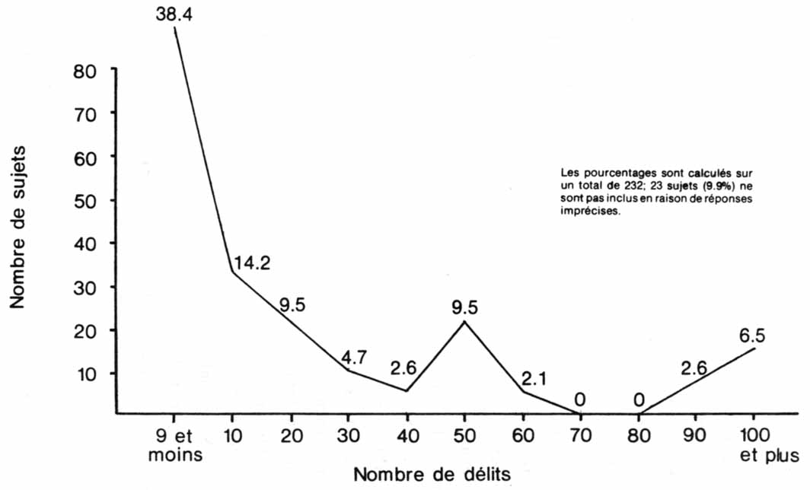
[69]
la forte majorité (59.1%) précisant que ceux-ci étaient présents dans la plupart des occasions de perpétration ; le nombre de ces complices oscille entre 1 et 3 dans la majorité des cas, avec une moyenne de 2 ; ils sont presque toujours sensiblement du même âge entre eux comme ils sont dans plus de deux tiers des cas du même âge que le sujet lui-même (par contre,
38 sujets, soit 16.4% du groupe des voleurs à l'étalage, déclarent avoir commis ce type de délit avec des complices plus âgés). Il faut cependant souligner que la présence de complices s'avère ici moins indispensable que dans le vol par effraction puisque 33.2% des garçons affirment opérer seul, ce qui représente une tranche substantielle de ce groupe.
La seconde caractéristique regroupant une forte proportion de sujets met en cause la motivation qui sous-tend l'agir. Le vol à l'étalage dans notre groupe se perpètre de façon assez prépondérante (62.5% des sujets) pour le plaisir qu'il procure ou pour se valoriser aux yeux des pairs, alors que l'aspect utilitaire n'intervient que pour un nombre sensiblement moindre (48.3) de sujets. Ceci explique probablement pourquoi un individu sur deux seulement a tendance à préparer ou planifier de tels délits et ce, malgré le fait qu'un nombre passablement élevé (comparativement aux autres catégories de délits), soit 47%, soulignent avoir été soumis à de la tension nerveuse au moment de l'acte (le vol à l'étalage s'effectue souvent dans un contexte assez stressant, avec des personnes aux alentours, avec surveillants humains ou électroniques possibles, etc.), qui semble se résorber cependant assez rapidement (seulement 28.4% disent en avoir ressenti après 1'acte).
Quant aux autres caractéristiques qui sont énumérées au tableau 2, elles conviennent très peu au vol a l'étalage pour des raisons qui sont, évidentes : les instruments ne sont pas nécessaires, le sujet ayant surtout besoin de dextérité manuelle, la violence soit physique, soit psychologique est superflue, la victime a tendance à être une entité anonyme... Quant à l'intoxication préalable ou concomitante au délit, elle se retrouve très peu souvent dans cette catégorie de vol (10.3% seulement des sujets), mais il est plus difficile d'expliquer pourquoi ; une première raison possible serait que les sujets ont tendance, une fois qu'ils sont drogués ou éméchés, [70] à penser à ce qu’ils appellent "une grosse passe" plutôt qu’à de petits vols à l'étalage, ou encore, et il s'agit d'une deuxième raison qui est tout à fait contingente, l'expérience nous a montré que les adolescents s’intoxiquent surtout en fin de journée ou le soir alors que les magasins sont fermés la plupart du temps.
En somme, le vol à l'étalage s'avère très répandu chez nos pupilles du tribunal, puisque la moitié en ont fait et en ont même fait, comparativement aux autres catégories de délits, en nombre record (en moyenne, 22 délits par sujet). Ce délit est de préférence exécuté en groupe, ou plus exactement en petit groupe, composé généralement d'individus du même âge, le passage à l'acte se faisant d'abord pour le "kick" ou pour l'exploit, ensuite pour le gain matériel. La moitié seulement du groupe a préparé ces délits, l'autre moitié ayant sans doute agi plutôt sous l'impulsion du moment ou à la faveur des circonstances, ce qui explique que de la tension s'est manifestée chez passablement de sujets. Enfin, les indices aggravants de dangerosité sociale (instruments, armes, violence, menaces, connaissances de la victime, intoxication...) ne sont mobilisés que dans peu de cas, ce qui laisse croire que l'agir est de gravité moindre et a une portée criminogène plus faible. Le vol à l'étalage, tout en s'inscrivant comme un délit à fréquences élevées (fréquences de sujets mais surtout fréquences d'actes), c’est-à-dire tout en représentant un problème sérieux au moins par le nombre de faits, ne paraît pas s'appuyer, comme il fallait s'y attendre, sur une organisation de l'agir ; il se présente plutôt comme une délinquance à caractère impulsif, opportuniste, hédoniste et insouciant, ayant la forme d'une activité en quelque sorte banalisée, peu susceptible d'entraîner une véritable structuration du comportement et pouvant sans doute être qualifiée d'inconduite juvénile.

Le vol simple

Cette catégorie, la troisième en importance puisqu'elle va chercher 40.1% des délinquants, englobe une gamme d'actes divers, généralement de gravité moyenne du point de vue légal, dont la caractéristique commune réside [71] dans le fait qu'ils sont strictement des délits de vol, à l'exclusion de ceux qui se combinent à de l'effraction et de ceux qui sont perpétrés sur la personne. L'on y retrouve principalement le vol d'argent, de vêtements, d'appareils électriques, ou de tout autre objet, les vols à l'école et dans les endroits publics, le vol de bicyclette, les vols sur les terrains privés, etc. Malgré leur disparité apparente, ils peuvent être considérés homogènes quant à la matérialité des faits, car il s'agit essentiellement d'une forme "pure" de vol dont le sens premier est une appropriation immédiate et directe de biens.
Deux sujets sur cinq se sont donc adonnés à ce genre de vol. Comparativement au vol à l'étalage, la courbe de distribution des sujets est nettement plus en forme de L, c'est-à-dire nettement plus aplatie dès que le nombre de perpétrations augmente (voir la figure 12), un grand nombre de sujets se concentrant dans les basses fréquences. En effet, 108 sujets, ou 62.8% de ce groupe, ont fait du vol simple entre une et neuf fois, dont 86, soit 50%, se situent entre une et cinq fois inclusivement ; 32 sujets, ou 18.6%, en ont entre dix et quarante-neuf fois, 6, ou 3.5%, entre cinquante et quatre-vingt-dix-neuf fois, et 5, ou 2.9%, plus de cent fois (21 sujets ne précisent pas de nombre et ont été codifiés comme indéterminés). Néanmoins, la moyenne obtenue par cette catégorie de voleurs est de 13 délits par sujet, ce qui résulte surtout, ainsi qu'en témoignent les chiffres qui viennent d'être cités, de la forte productivité d'environ un tiers du groupe.
Lorsqu'on examine au tableau 2 les pourcentages obtenus avec cette catégorie de délits, la caractéristique la plus frappante est sans aucun doute la présence de préparation ou de planification chez 51.7% de ces cas ; ce pourcentage est d'autant plus significatif qu'il concerne une forme de délinquance qui, par définition, dépend largement pour se concrétiser de circonstances favorables, plus ou moins fortuites, que le sujet rencontre ; cette préparation témoignerait donc, pour au moins la moitié d'entre eux, de l'existence d'une sorte d'intentionnalité constante ou de recherche
[72]

Figure 12.
Distribution des sujets selon le nombre de vols simples commis
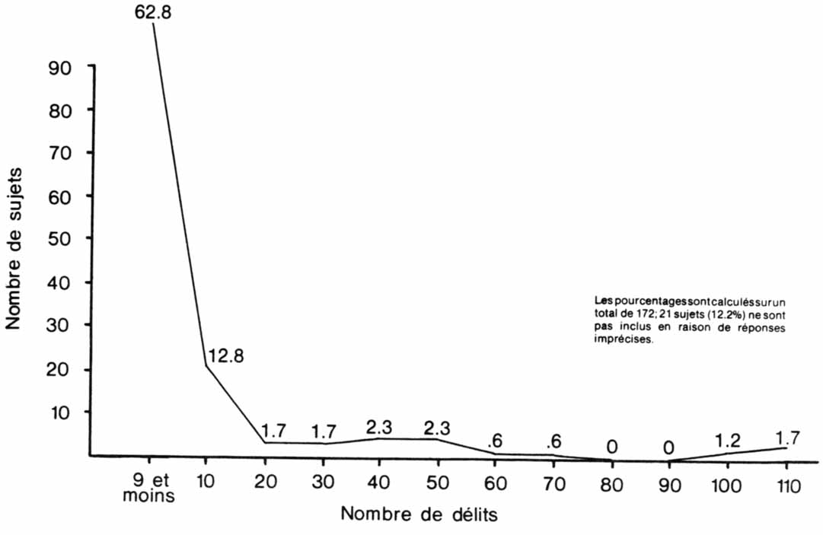

[73]
active d’occasions délinquantielles, ce qui, dans le langage des adeptes de ce style de vol, est appelé "chercher a faire des coups ou des passes".
La présence de complices apparaît aussi assez habituelle (dans 62.2% des cas, un ou des complices participent à la majorité des perpétrations), la plupart étant d’âge équivalent entre eux tout en étant à peu près du même âge que le sujet, sauf pour environ un quart du groupe dont les complices étaient significativement plus âgés qu'eux-mêmes ; dans l'ensemble, il semble cependant s'agir d'une structure de complicité passablement limitée, puisque dans la moitié de ces cas un seul partenaire était mobilisé et que dans un autre 30% il n'y en avait que deux. Ceci corrobore la présence probablement très répandue à l'origine de ces délits d'une sorte de "volonté a la délinquance", qui voudrait dire, surtout si l'on considère que la quasi totalité (99 sujets sur 107) se reconnaissent un rôle actif dans la préparation et l'exécution de l'acte, que ces jeunes se mettent en branle avec au maximum un ou deux copains pour rechercher, sinon créer, des occasions de voler (inversement, l'on peut dire que le petit nombre de complices réduit de beaucoup l'effet de suggestion et 1'entraînabilité par un groupe et, par conséquent, le caractère possiblement plus gratuit ou plus impulsif du délit).
Dans un tel contexte, il était prévisible que la motivation qui l'emporte soit la motivation utilitaire, ce qui est effectivement le cas puisque celle-ci apparaît beaucoup plus souvent (66% des cas) que la motivation strictement hédoniste (47%). De même, la perpétration semble se dérouler dans des conditions assez aventureuses, puisque 68.6% des sujets ni ne connaissaient la victime ni n'étaient familiers avec les lieux au moment du passage à l'acte. Et précisément â cause de ce que l'on peut sans doute considérer comme un certain aguerrissement, la tension au moment de l'acte ou après n'affecte pas beaucoup de cas (31.4% et 26.2% respectivement), pas plus que le recours à des produits d'intoxication n'apparaît nécessaire (16.9% des cas).
[74]
Par ailleurs, les très faibles pourcentages aux rubriques (présence d’instruments", "présence de violence physique" et "présence de contraintes psychologiques" étaient prévisibles et ne signifient probablement rien, puisque, par définition, cette catégorie de délits exclut le contact avec autrui et concerne des actes qui ne requièrent pas vraiment d'instruments pour être posés.
En bref, le vol simple se présente comme une catégorie de délits passablement fréquentés par nos sujets, avec, pour chacun de ceux-ci, une fréquence moyenne de perpétration assez élevée, laquelle est due à la forte activité délictueuse d’environ le tiers du groupe. L'examen de l'ensemble des caractéristiques révèle que, pour une proportion qui varie de la moitié à deux tiers des cas, le vol simple se définit comme un délit préparé, fait avec un ou deux complices, pour des raisons surtout utilitaires, sans connaître la victime et avec assez peu de tension pendant et après l'acte. Ayant, compte tenu de la nature des actes, une gravité moyenne, il apparaît marqué à la fois par la présence de certaines composantes criminelles et par l'absence de certaines autres, de même que par des saturations en sujets qui sont rarement élevées, de telle sorte qu'en définitive il se classe probablement comme un agir surtout opportuniste et peu grave.

Le vol de véhicule à moteur

Cette catégorie de délits, par définition, est sans doute la plus homogène des douze et la plus facile a manipuler. Rappelons qu'elle inclut le vol de voiture, qui est ici de loin le délit le plus fréquent, et également le vol de vélomoteur, de motocyclette, de camion, etc., sans que l'on distingue cependant dans le dénombrement final, entre le fait d'"emprunter" un véhicule pour aller faire une randonnée et le fait de le voler pour le revendre ou le démanteler.
[75]
Au total, elle contient 152 garçons, c’est-à-dire 35.4% de l’échantillon, qui se répartissent de la façon suivante : 110 ou 72.3% ont de un à neuf vols ; 23 ou 15.2% de dix à quarante-neuf vols ; 8 ou 5.4% de cinquante à quatre-vingt-dix-neuf ; et 4 plus de cent (7 ont des nombres indéterminés). Il faut souligner que 88 sujets, soit 57.9% des voleurs de véhicules à moteur, ne signalent qu'un, deux ou trois vols ; une partie importante du groupe se localise à nouveau dans les basses fréquences, ce qui est aussi illustré par la forme en L très prononcée qu'adopte la courbe de distribution des fréquences présentée à la figure 13. Quant à la moyenne, elle se situe à 8.56 vols par sujet, nombre sensiblement plus faible que pour les autres catégories de délits examinées jusqu'à présent.
Ce nombre moindre s'explique sans doute dans une large mesure par la forte gravité matérielle de tels actes (ce qui est dérobé a en effet une valeur élevée) et par les conséquences judiciaires plus lourdes qui peuvent s'ensuivre. C'est pourquoi, il faut souligner que, malgré cette gravité objective et légale accrue, un sujet sur trois dans l'échantillon a volé un ou plusieurs véhicules, ce qui en fait un délit assez courant ; de plus, vingt-trois sujets confessent l'avoir commis de dix à cinquante fois et douze mentionnent un tableau de chasse, où le passage à l'acte a sans doute la signification d'une authentique compulsion, allant de cinquante à cent (ou même plus) vols. Le volume d'une telle délinquance, matériellement grave, représente donc, à la fois par le nombre de sujets et par le nombre d'actes, un problème important chez les délinquants de cet âge.
Dans le tableau 2, deux caractéristiques sont saillantes, à savoir (1) la présence de complices, avec 82.9% des sujets qui saturent cette rubrique, et (2) la nette prédominance d'une motivation hédoniste, avec 82.2% alors que seulement 28.9% mentionnent le mobile utilitaire. Ces pourcentages sont très élevés, parmi les plus élevés de ceux qui sont inscrits dans l'ensemble du tableau. Lorsque les sujets réfèrent à des complices, le nombre de ceux-ci varie sensiblement, 67 mentionnant un seul partenaire.
[76]

Figure 13.
Distribution des sujets
selon le nombre de vols de véhicules à moteur commis
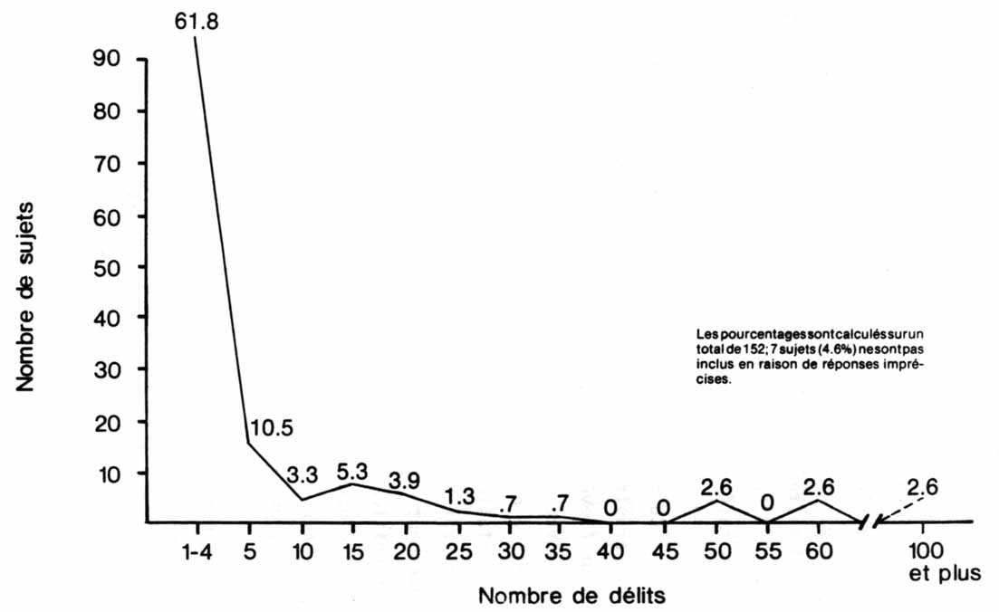
[77]
23 en mentionnant deux, 19 trois et les 15 autres quatre et plus ; fait à noter, le tiers des sujets ont eu un ou des complices sensiblement plus âgés qu’eux-mêmes. Quant au pourcentage obtenu à la caractéristique "motivation hédoniste", il traduit sans aucun doute l'importance dans ce type de délit du phénomène particulier que constitue "l'emprunt d'une voiture pour une randonnée" (jolly ride), c'est-à-dire que le délit, tout en étant hédoniste, valorisant et compensateur (s'approprier pendant quelques instants une grosse bagnole dont on a envie et qu'on ne peut se payer), est dédramatisé dans sa gravité matérielle puisqu'il s'agit d'un emprunt temporaire et que le vol sera en quelque sorte annulé après la randonnée.
À partir de ces observations, l'on peut donc penser que dans la perspective du sujet les vols de véhicule à moteur n'ont pas le caractère de sérieux qu'objectivement on leur attribue. Car le fait que le délit, même s'il est préparé chez 52% des sujets, soit la plupart du temps commis en groupe, c'est-à-dire avec l'incitation ou au moins le support du groupe, et même assez souvent avec l'influence de partenaires plus âgés, qu'il soit exécuté dans une forte proportion des cas pour le kick, qu'il se fasse en l'absence de la victime et sans impliquer de violence d'aucune sorte, qu'il s'accompagne assez souvent de consommation d'alcool et/ou de drogue et qu'enfin, un nombre assez substantiel de sujets (39%) ressentent de la tension au moment du délit, montre que la perpétration ne se réalise peut-être pas dans un contexte de forte intentionnalité criminelle. Dans le même sens, le recours à des instruments dans un nombre relativement limité de cas (39.5%), alors que c'est un genre de vol pour lequel ils sont tout à fait indiqués, témoigne de peu de méthode et de peu d'organisation chez la plupart de ces délinquants.
En définitive, sauf pour un petit groupe (approximativement 15% à 20%) de sujets, qui, à la fois, passent à l'acte régulièrement, opèrent pour le gain matériel, sont préparés, ont des instruments, peuvent procéder seuls, connaissent la victime, etc., le vol de véhicule à moteur, malgré sa gravité présumée, ressort plus comme une sorte de prouesse de groupe, [78] n'ayant sans doute pas pour ceux qui l'ont commis une véritable signification antisociale, limité pour bon nombre de sujets à une, deux ou trois occurrences, et recherché surtout, semble-t-il, pour l'excitation ou pour la gratification symbolique qu'il apporte.

Le vandalisme

Cette catégorie de délits contient les méfaits, les dommages à la propriété, les incendies, les bris d'objets, etc., c'est-à-dire les actes qui ont comme dénominateur commun la destruction ou la détérioration, la plupart du temps futile, d'un bien public ou privé. C'est en principe une activité délinquante qui, beaucoup plus que les autres, est le résultat d'une décharge inutile d'agressivité ou de revanche dirigée contre des biens matériels.
Même si le nombre de sujets qui se sont adonnés au vandalisme est sensiblement moindre que dans les deux catégories de délits qui précèdent, il y a quand même une centaine de garçons, soit 22.8% des sujets délinquants, qui sont concernés. L'examen de la distribution de fréquences révèle que les sujets se répartissent de la façon suivante : 42% n'ont qu'une ou deux apparitions de ce type de délits, 20% en ont de trois à neuf inclusivement, 13% en ont de dix à quarante-neuf, et 26%, soit le reste, reconnaissent plus de 50 infractions de ce genre, l'on constate ainsi qu'une proportion substantielle de ce groupe s'est livrée à du vandalisme de façon particulièrement intensive, ce qui explique que la moyenne soit de près de douze délits par tête (11.94).
Il est un peu surprenant de constater qu'une forme de délinquance aussi vaine et aussi improductive que le vandalisme touche autant de sujets dans l'échantillon et qu'une quarantaine de garçons y ait eu recours de façon répétitive. Cette manifestation délictueuse, de par la nature même des gestes posés, semble avoir comme source le besoin de décharger ou de défouler des impulsions destructrices que le sujet est incapable de canaliser [79] dans une activité mieux contrôlée, même délinquante, ou encore semble représenter, chez ceux pour qui elle est le complément d'une activité de vol, un potentiel de motricité explosive ou une détermination à rompre les obstacles dont le degré est excessif.
Lorsque l'on examine à partir du tableau 2 les caractéristiques de cette catégorie de délits, la prépondérance de l'aspect "défoulement moteur" est mise en évidence. En effet, la caractéristique dominante, l'une des plus saturées parmi les onze caractéristiques étudiées, et pour cette catégorie-ci et aussi pour les autres, est la présence de motivation hédoniste, qui s'avère le déclencheur de l'acte pour 74.5% des sujets alors que le mobile utilitaire n'est invoqué que par 32.7% ; le décalage entre les deux, en faveur de la recherche d'excitation, est très prononcé. Le caractère gratuit de l'acte s'impose dans la majorité des cas, tout comme se confirme son caractère impulsif ou du moins opportuniste, étant donné que seulement 33.7% du groupe mentionnent avoir eu recours à de la préparation.
Il est d'ailleurs à supposer que ce sont sensiblement les mêmes sujets qui reconnaissent avoir eu un mobile utilitaire (32.7%) et qui font mention de préparation (33.7%), tout en affirmant qu'ils connaissaient la victime (38.8%). Ce qui peut contribuer à réunir ces sujets, c'est la présence d'un objectif de vengeance (qui est d'ailleurs inclus dans la définition de "motivation utilitaire"), ces sujets constitueraient un groupe un peu spécial où la recherche de vengeance tout en étant classée nécessairement dans "motivation utilitaire" présupposerait en même temps la connaissance de la victime et requerrait de la préméditation ainsi que de la préparation.
De plus, comme pour les catégories de vols qui ont été décrites plus haut, la présence de complices s'avère une caractéristique extrêmement [80] importante, ceux-ci étant impliqués dans une proportion considérable des perpétrations avec un nombre moyen de participants sensiblement plus élevé cependant, qui se situe entre 3 et 4, et qui ont à peu près tous le même âge que le sujet à un ou deux ans près. Par contre, à peine 20% des sujets font référence à de la tension liée au passage à l’acte, le vandalisme apparaissant ainsi comme une activité peu préoccupante, sans doute considérée comme normale sinon amusante.
Compte tenu de la nature de ces actes, il était logique d'y rencontrer peu de violence interpersonnelle, sous quelque nature que ce soit, tout comme il était prévisible par contre que des instruments aient été beaucoup utilisés, les actes de vandalisme se commettant beaucoup plus facilement avec des outils, des objets lourds ou des pièces de métal qu’avec les mains nues.
En bref, le vandalisme se présente comme un acting out de groupe où prime la recherche d'excitation, dont le caractère impulsif ou opportuniste semble accentué et qui, malgré sa rentabilité matérielle à peu près nulle, se retrouve chez un nombre quand même significatif de sujets de l'échantillon. Étant donné qu'il s'agit en plus d'un agir dont la portée est carrément destructrice et dont la fréquence est élevée pour environ 15% de l'échantillon total, l'on peut, a ce stade-ci, considérer le vandalisme dans notre échantillon comme une manifestation délinquante importante bien que limitée.

Le vol sur la personne et le vol grave

Ces deux catégories de vol peuvent être rapprochées étant donné qu'elles partagent plusieurs traits déterminants. La première réunit principalement le vol avec violence, le vol sur messager, le vol de sac à main et le vol à la tire, alors que la seconde intègre surtout le hold-up commercial et bancaire, le vol d'armes, etc. Les deux mettent en cause des actes ayant une résonnance criminelle plus prononcée, avec comme élément dominant le fait de s'accaparer le bien d'autrui en usant de moyens [81] coercitifs directs contre un ou des individus. Dans les vols sur la personne, ces moyens sont en quelque sorte plus "physiques", puisqu'ils représentent une sorte de manipulation violente de la victime ; dans les vols graves, la pression est plus psychologique et procède par intimidation en faisant peser une menace grave contre l'intégrité corporelle et la vie même de la victime.
Au total, 129 sujets, soit 30.1% du groupe des délinquants, se sont engagés dans ces deux formes de vol (108 ont fait l'une ou l'autre et 21 l'une et l'autre). C'est une forte proportion compte tenu de la gravité délinquantielle nettement plus grande de ces actes. D'ailleurs, pour les vols sur la personne, où l'on trouve le groupe le plus nombreux, soit 96, la moyenne est passablement élevée avec 13 délits par tête, alors que les vols graves, avec 54 sujets, fournissent une moyenne qui, tout en étant nettement plus faible, demeure éloquente avec 4 délits par garçon. Ainsi que les moyennes le laissent entrevoir, la répartition des sujets dans les deux distributions de fréquences n'est pas tout à fait équivalente : dans le premier groupe, 61.4% des infracteurs ont entre un et neuf délits inclusivement, contre 81.5% dans le second groupe ; 20.8% ont entre dix et quarante-neuf délits contre 11.1% ; 6.3% ont entre cinquante et cent délits contre 2% ; et 4.2% ont plus de cent délits contre 3.7%. Les voleurs sur la personne saturent passablement plus que les voleurs de l'autre groupe les fréquences élevées.
C'est donc dire que, chez nos 470 pupilles du tribunal, plus d'un sur quatre a commis au moins à une occasion un délit qui a de bonnes chances d'être majeur. En plus, les niveaux de fréquences indiquent qu'à peu près la moitié des auteurs de vols sur la personne reconnaissent cinq perpétrations ou plus et que près du tiers des auteurs de vols graves sont dans le même cas (cette différence entre les deux catégories de vols tient pour une bonne part au fait que les vols graves sont des délits d'exécution nettement plus difficiles, ce qui rend d'autant plus significatif le fait qu'environ 30% des sujets de ce groupe en ont accompli plusieurs). Ainsi, [82] dans ce groupe d'adolescents encore jeunes, la délinquance grave s'inscrit déjà comme une réalité significative, avec un nombre important d'entre eux qui se sont précocement commis dans des formes "lourdes" d'agir déviant.
Lorsqu'on rapproche, à partir du tableau 2, les caractéristiques dominantes de ces deux types de vols, il se confirme que nous sommes en présence, comparativement aux autres catégories de délits, des deux modes d'agir les plus carrément antisociaux, c'est-à-dire où non seulement se retrouvent associés le plus grand nombre d'indices à portée criminalisante, mais aussi où se dégagent de façon constante des fréquences élevées de sujets. C'est ainsi que le taux de présence de la motivation utilitaire y est plus élevé que dans les autres catégories de délits (77.1% pour le vol sur la personne et 66.7% pour le vol grave), alors que le taux de motivation hédoniste y est le plus bas ; de même, la présence de violence sous une forme ou sous une autre, y est marquée (dans le vol sur la personne, la violence physique est présente dans 62.5% des cas et la violence psychologique dans 50%, alors que dans le vol grave la violence psychologique prédomine largement avec 55.5% des cas contre 18.5% pour la violence physique) ; le passage à l'acte s'avère aussi préparé chez un grand nombre de cas (56.3% pour le vol sur la personne et 75.9% pour le vol grave) ; les instruments, qui, dans ces deux manifestations, risquent d'être des instruments passablement dangereux, sont mis à contribution par un grand nombre, surtout pour commettre des vols graves (dans 72.2% des cas contre 30.2% lorsqu'il s'agit de vols sur la personne) ; enfin, ces deux formes de vol se signifient, plus que n'importe quelle autre manifestation de délinquance à l'exception du vol par effraction, comme une activité de groupe (pour 83.3% des sujets qui ont fait du vol sur la personne et pour 75.9% de ceux qui ont fait du vol grave).
Il est à noter, en ce qui concerne la structure de complicité, que dans les deux cas le nombre de partenaires est restreint, pas plus de deux ou trois et de préférence un seul, et, détail intéressant, qu'un nombre important de sujets, 38.8% dans les vols sur la personne et surtout 58.5% [83] dans les vols graves, ont opéré avec un ou des complices plus âgés qu’eux-mêmes. Ils affirment cependant, à la grande majorité (surtout dans les vols graves), avoir rempli un rôle actif dans l’exécution de l'acte.
Quant aux autres caractéristiques, mentionnons que la tension, soit au moment de l’acte, soit après l’acte, n’est pas très forte, moins même que dans d’autres formes d'activités délictueuses alors que ces deux-ci sont pourtant beaucoup plus sérieuses. Il y a par contre, dans le vol sur la personne, présence marquée d'intoxication, ce qui indique que ce type de vol est plus susceptible que l’autre d'être perpétré impulsivement ou plus exactement de se déclencher grâce à des circonstances favorables une fois que le sujet a augmenté sa disponibilité à agir par la consommation d'alcool ou de drogue, ce qui, compte tenu du fait que le délit implique un attentat sur la personne, ne peut qu’augmenter la dangerosité potentielle de l'acte. Enfin, notons, même si les pourcentages ne sont pas hauts, que le vol grave, chez trois fois plus de sujets que le vol sur la personne, est commis à l’endroit d'une victime déjà connue, ce qui laisse croire que le vol grave tend à comporter des éléments d'agressivité personnalisée plus accentués alors que le vol sur la personne lui, apparaît impersonnel.
En résumé, ces deux types de comportement délinquant, graves tout autant sur le plan légal que par les indices de criminalisation présents chez les sujets les ayant commis, pèsent lourdement dans le tableau délictueux général que présente notre groupe de garçons, puisque plus d'un quart s'y est adonné. Le vol sur la personne ainsi que le vol grave, malgré la force de l’interdit judiciaire qui les frappe, ne font donc pas peur à plusieurs de nos jeunes délinquants et se matérialisent même chez certains comme des modes réitérés d'expression antisociale. Le premier se présente comme un agir ayant une finalité avant tout acquisitive dans la grande majorité des cas, accompagné régulièrement de contrainte soit physique (impliquant des armes dans un tiers des cas) soit psychologique, mettant à profit le concours d'un ou deux partenaires, du même âge le plus souvent, avec lesquels le sujet coopère activement, ne provoquant généralement pas de tension, précédé assez fréquemment par de la préméditation et un peu moins régulièrement par le recours à des instruments et visant presque toujours des victimes inconnues ; ajoutons qu'assez souvent l'usage d'alcool ou de [84] drogue précède l’exécution de l’acte, ce qui, combiné au fait que près de 44% des sujets ne préparent pas, eux, le délit, tendrait à démontrer que le vol sur la personne se perpètre tout aussi bien de façon impulsive ou opportuniste que de façon planifiée. Quant au second, le vol grave, il s'impose comme un agir à orientation, lui aussi, surtout utilitaire, posé, dans trois cas sur quatre, après avoir été préparé, avec l'appui d'un ou deux complices souvent plus âgés et avec l'utilisation d'instruments qui ont de très fortes chances en l'occurence d'être des armes, armes utilisées dans plus de la moitié des cas pour faire de l'intimidation psychologique, sans que de la tension soit trop souvent suscitée malgré la gravité du délit et sa difficulté d'exécution, et alors que la victime qui subit l'agression, dans un cas sur quatre, est une personne connue du sujet.

L'attaque sur la personne

Cette catégorie de délits complète la série des activités que l'on peut considérer comme plus authentiquement délinquantes. Il s'agit cependant d'une délinquance assez particulière mettant en cause des réactions hétéro-agressives quasiment pures, d'où le vol est absent. Les formes concrètes sont principalement les voies de fait, les sévices corporels, les coups et blessures et l'assaut. Étant donné le caractère singulier de ces délits, leur très faible rentabilité matérielle ainsi que les risques potentiels qu'ils entraînent pour leur auteur, il était prévisible qu'ils soient nettement moins répandus dans un groupe comme le nôtre, même composé de délinquants dûment reconnus, et qu'ils s'inscrivent comme une forme relativement mineure de délinquance, tout au moins en ce qui concerne leur fréquence d'apparition.
Les chiffres obtenus ont confirmé cette prévision. En effet, 36 sujets seulement ou 8.4% de l'échantillon se sont aventurés dans cette voie, dont 16, c'est-à-dire un peu moins de la moitié, n'ont qu'un seul délit à leur actif, 9 de deux à cinq délits inclusivement, et 5 de dix à vingt-cinq délits ; quatre sujets sont aberrants avec une centaine de délits ou plus chacun, alors que pour deux autres, le nombre de délits commis demeure indéterminé. Quant à la moyenne, elle se situe à un peu moins de quatre (3.8) délits par sujet. C'est donc dire que l'attaque sur la personne, tout en ne concernant qu'une partie assez restreinte de l'échantillon, ne paraît pas non plus [85] encourager chez ceux qui en ont fait une récidive très forte. Un tout petit nombre d'environ une dizaine d'individus ayant perpétré beaucoup de délits de ce genre ressort cependant ; ces sujets sont animés, semble-t-il par une propension tout à fait atypique, sinon anormale, à la violence interpersonnelle. Ils requièrent sans doute une analyse spéciale qui pourra être réalisée ultérieurement.
L’examen des caractéristiques de cette catégorie de délits (voir le tableau 2) n’offre, pour bon nombre d'entre elles, qu'un tableau assez ambigu. En effet, sous les rubriques suivantes : préparation du délit, présence de complices, intoxication avant et pendant le délit, connaissance préalable de la victime, présence d'une motivation hédoniste et présence d'une motivation utilitaire, l'on trouve approximativement la moitié des sujets qui possèdent la caractéristique, ce qui ne permet pas, l'autre moitié en étant exempte, d'identifier pour l'ensemble du groupe des tendances dominantes.
En scrutant de plus près cependant la façon dont les diverses caractéristiques se combinent, lorsqu'elles sont soit présentes, soit absentes, deux sous-groupes assez distincts l'un de l'autre émergent. Le premier, avec à peu près 30% des sujets, regroupe ceux qui ont fait une ou des attaques sur la personne de façon contrôlée, rationnelle en quelque sorte, c'est-à-dire en étant portés à préparer le délit et à user de violence avec intention, voire même dans un but précis, à ne pas s'intoxiquer pour poser l'acte, à être animés par un mobile essentiellement utilitaire, à être intégrés dans un agir de petit groupe (ce qui représente une exigence additionnelle de préméditation et se combine bien au fait de planifier et rentabiliser l'acte) et à ne pas avoir entretenu de lien préalable avec la victime ; dans ce contexte, l'attaque sur la personne équivaudrait à une activité plus strictement délinquante, ce qui veut dire qu'elle serait ici plus structurée, plus instrumentale et plus subordonnée à des objectifs. Avec le second, ou l'on retrouve 25% du groupe, il s'agirait de sujets dort les réactions d'hétéro-agressivité sont plus impulsives, explosives et sans [86] doute excessives que dans le premier cas, puisqu'elles ne sont pas individuelles, qu'elles sont dirigées contre une victime connue (donc avec une probabilité accrue de réaction vindicative à l'intérieur d'une interaction conflictuelle) et qu'elles traduisent une motivation où la décharge immédiate des pulsions prédomine ; ainsi se décanterait une deuxième forme d'attaque sur la personne, perpétrée de façon aveugle et brutale, sous le coup de la colère et avec une dangerosité plus grande pour la victime.
Par ailleurs, la caractéristique "présence de violence physique" où l'on retrouve la quasi totalité (83.3%) des sujets qui se sont livrés à des attaques sur la personne, à l'exception de six cas dont cinq ont fait de très fortes menaces et pressions psychologiques mais sans assaut physique et le sixième deux tentatives de suicide, est redondante compte tenu de la définition même de ce délit ; en d'autres termes, il est difficile de perpétrer une attaque sur la personne sans faire appel à une certaine forme de violence physique. C'est plutôt avec la caractéristique "présence d'instruments" qu'un complément d'information est apporté, puisqu'il y ressort que 24 sujets, soit 66.6% de ce groupe, se sont servis d'instruments qui s'avéraient dans la majorité des cas assez dangereux (surtout des armes blanches et aussi des armes à feu). De même, il est à noter qu'une proportion assez faible de sujets a éprouvé de la tension pendant et après l'acte, soit 27.8% et 22.2% respectivement ; or, quand on tient compte de ce que nécessite et implique le fait d'assaillir autrui, c'est là une constatation un peu surprenante ; un tel manque de réaction (qui n'est observé d'ailleurs à un niveau aussi faible que dans le vandalisme) s'explique peut-être par une sorte d'endurcissement et d'indifférence à la violence, qu'elle soit dirigée contre les personnes ou contre les objets, qui serait typique de ces individus.
En somme, dans notre groupe de délinquants officiellement identifiés, l'attaque sur la personne s'impose comme une délinquance peu usuelle, ayant même dans beaucoup de cas un caractère accidentel. Cette délinquance semble [87] s'exprimer sous deux modes majeurs : d'abord, un mode intégré, instrumental, utilitaire, du genre assaillir quelqu'un pour lui extorquer un bien convoité ou pour l'éliminer comme obstacle dans la poursuite d'un but ; ensuite un mode impulsif, émotif, du genre se battre avec quelqu'un sous le coup de la colère, de la haine, ou pour régler un compte personnel. De plus, la présence d'armes souvent destructrices est fréquente ainsi qu'un manque flagrant de sensibilité aux risques inhérents a de tels actes. Donc, délinquance secondaire sans doute, tout autant par le nombre d'adeptes que par le nombre d'actes, mais délinquance passablement dangereuse sous le premier mode comme sous le second, bien que pour des raisons différentes...

Les autres catégories de délits

Les quatre catégories qui restent, soit, par ordre de rang selon les fréquences de sujets : les menus larcins (20.7% des délinquants), la drogue (8.4%), les désordres publics (7.7%) et les délits sexuels (2.1%), impliquent encore, sauf la dernière, un nombre assez important d'adolescents. Elles présentent de plus, chacune à sa façon, des caractéristiques particulières qui non seulement les distinguent entre elles mais surtout les distinguent des catégories précédentes.
Par définition, la catégorie des menus larcins n'englobe que des délits mineurs, tels que le vol de bonbons, de cigarettes, de jouets, de menue monnaie, le vol d'articles à l'école, le vol d'argent dans les bouteilles de lait, etc., qui, souvent, ont été commis alors que le sujet était en bas âge et sans que cela entraîne des conséquences judiciaires sérieuses En ce qui concerne la catégorie "drogue", deux comportements, considérés encore aux yeux de la loi comme matière à inculpation, sont en cause, soit la possession et le trafic ; ils constituent une forme de délinquance qui est relativement nouvelle et qu'il est peut-être difficile de mettre sur le même pied que les formes plus classiques d'antisocialité juvénile. Les désordres publics, eux, regroupent un ensemble hétérogène d'activités que l'on peut considérer comme étant à proprement parler de l'inconduite, telles troubler la paix, être en état d'ivresse, faire du désordre, entraver la circulation commettre des infractions au code de la route, [88] posséder des objets défendus, etc. Enfin, les délits sexuels, tout en pouvant inclure par définition des actes graves, sont dans cet échantillon si peu répandus qu’il est difficile d'inférer quoi que ce soit à leur sujet (pour les quelques cas qui en ont rapporté, il s’agit presque toujours de prostitution homosexuelle).
Dans la catégorie des menus larcins, nous trouvons une proportion relativement substantielle des cas de délinquance, soit 20.7% ou 89 sujets, qui se sont adonnés, la plupart du temps dès la période de latence ou au début de l’adolescence, à ce genre de passe-temps. Il est peut-être insolite de constater que, dans un groupe de délinquants comme celui-ci, il n'y ait pas un nombre beaucoup plus élevé de sujets qui reconnaissent en avoir fait ; la proportion obtenue ne reflète sans doute pas la réalité et l’on peut émettre l’hypothèse que les jeunes, lorsqu'interrogés sur leur délinquance antérieure, n'étaient pas enclins à accorder de l'importance à de tels comportements ou à les considérer comme de véritables délits, les escamotant régulièrement de leur narration des faits (nous touchons ici d'ailleurs une des limites de la technique d’entrevue). Il semble bien que dans l'optique de bon nombre d'entre eux, ces actes soient insignifiants et que, plus un sujet a à son crédit de la délinquance grave, plus il est susceptible de dédaigner de tels antécédents.
Si nous nous limitons au groupe de ceux qui reconnaissent en avoir commis, 44 (ou 49.4% du groupe) énumèrent de une à neuf perpétrations, 12 (13.5%) de dix à quarante-neuf, et 17 (ou 19.1%) de cinquante à cent ou plus, ce qui annonce une moyenne assez élevée qui est effectivement de près de douze (11.9) délits par garçons. Notons que 21 sujets (23.6%) ne peuvent fournir de nombre précis, ce qui est compréhensible étant donné que ces délits remontent souvent assez loin dans leur passé personnel, et ont dû être classés dans la rubrique "nombre indéterminé". Il est probable que, si leur performance avait été chiffrée plus exactement, la moyenne de l'ensemble du groupe aurait été sensiblement plus forte. L'on peut donc conclure que les menus larcins ont tendance à abonder passablement dans les antécédents de quelques-uns de nos adolescents.
[89]
Quant aux principales caractéristiques de ce type de délit, aucune n’est fortement accusée, sauf peut-être la présence de mobiles hédonistes, dans 59.6% des cas, et la connaissance de la victime, dans 58.4% des cas, qui traduisent le coté immature et inconséquent de ces actes, puisque le sujet, tout en cherchant de l’action et du plaisir, le fait aux dépens de proches ou de familiers (parents, voisins, etc.). En même temps, il en tire évidemment un certain avantage matériel, qui entre dans la motivation au passage à l'acte chez 57.3% des cas.
La dangerosité sociale très réduite de ces comportements se reflète dans l'absence ou à peu près de tout élément de violence, de toute intoxication préalable et de toute utilisation d'instruments. De même, ces délits n'étaient préparés que dans une assez faible proportion de cas (29.2%), alors que les complices n'étaient présents que dans une proportion légèrement supérieure (37.1%) : l’on peut conclure que tout probablement, dans au moins trois cas sur cinq, les actes de ce genre ont été posés avec absence de préméditation, alors que le sujet était seul et en vue de satisfaire un besoin du moment ou à la suite d'une tentation trop forte. Notons d'ailleurs que les menus larcins, malgré leur peu de gravité objective, ont provoqué chez un tiers des sujets des réactions d'énervement ou d'anxiété pendant et après leur perpétration, ceci matérialisant sans doute l'émotion provoquée par les premières "passes".
Le second groupe de comportements, dont le caractère délictueux est plus formel (puisque la loi les définit expressément comme des actes illicites), soit la possession et le trafic de drogues, ne touche dans l'échantillon que 36 sujets, ou 8.4% du groupe. Ce nombre n'inclut évidemment pas les sujets qui font simplement usage de drogue (dans la section portant sur les "troubles de comportement", cette information est disponible et sera analysée).
Ce pourcentage est relativement faible et ne rend sûrement pas compte de l'ampleur des problèmes que la consommation de drogue entraîne pour l'ensemble de l'échantillon ; l'on peut même supposer qu’il donne une représentation assez peu fidèle de la proportion réelle parmi nos sujets de "pushers" [90] ou d’adolescents "en possession". Il illustre, peut-on dire, le genre de contrôle que les instances judiciaires exercent sur ces deux manifestations du phénomène puisqu’il y a de fortes chances que ceux qui nous en ont parlé sont à peu près uniquement ceux qui ont été interpellés par la police pour l’un ou l'autre motif. De plus, en tenant compte du nombre de sujets, soit 27 sous la rubrique "intoxication" au tableau 20, neuf sujets seulement (la différence d'avec 36) sont susceptibles d’avoir été soit "possesseurs", soit "trafiquants", sans eux-mêmes consommer.
Quoiqu'il en soit, la place qu’occupe cette forme de délinquance dans notre groupe est fort réduite, un peu plus de 8% y référant ; même en considérant que le nombre de sujets qui avouent dans l'entrevue en avoir fait est inférieur au nombre réel et même en supposant que ce nombre est deux fois plus élevé, cette activité n'en demeure pas moins chez nos adolescents marginale (il sera d’ailleurs intéressant de comparer ce nombre avec celui que le relevé des inculpations officielles des sujets nous fournira).
Remarquons par ailleurs que chez les 36 cas de drogue, les actes ont tendance à se multiplier, étant donné que plus des trois quarts en ont un nombre supérieur à dix et près de la moitié en parlent comme si c’était une activité régulière. La moyenne estimée dépasse largement 20 perpétrations par sujet. Nous sommes donc en présence, semble-t-il, d'un agir en quelque sorte constant, c’est-à-dire intégré dans le comportement comme mode récurrent de fonctionnement ou comme moyen systématique de se procurer de 1'argent.
En examinant les autres rubriques du tableau 2, une saturation éloquente de 66.7% émerge sous la caractéristique "présence de motivation utilitaire", qui témoigne qu'à la base de ces comportements se trouve une intention surtout pratique, mercantile même (la motivation hédoniste n’est invoquée que par 38.9% des cas). Ainsi se trouve justifiée, au moins partiellement, la distinction que nous avons établie entre de tels actes et [91] l'usage de drogues. En plus d'être des gestes à finalité lucrative, ils sont "organisés", ainsi que le démontre le taux élevé de sujets (58.3%) qui assurent les avoir préparés et ce qu'appuie, plus indirectement, le pourcentage de 50% qui les ont réalisés avec l'aide de complices. De plus, en même temps que la victime dans le cas de trafic est la plupart du temps inconnue, l'on constate une absence à peu près complète de tension (dans 5.6% des cas pendant l'acte et dans 0% après l'acte), ce qui est probablement la conséquence de l'intégration poussée de ces délits dans le comportement quotidien, soit individuel, soit de groupe. Quant aux autres caractéristiques, présence d'instruments et présence de violence, elles ne peuvent pas vraiment s'appliquer à cette catégorie d'actes.
Pour les désordres publics, 33 cas ou 7.7% du groupe en avouent ; mais un bon nombre (plus des deux tiers) ne mentionnent qu'un ou deux faits de ce genre et seulement 3 sujets affirment en avoir commis d'une façon qui peut être considérée comme répétitive. La moyenne de délits par sujet est d'ailleurs très faible puisqu'elle se situe entre deux et trois.
Par définition, cette catégorie de délits met en cause des actes qui sont, beaucoup plus que les autres manifestations de délinquance, communs chez les jeunes et beaucoup plus de l'ordre de l'infraction que du délit.
Il est donc nécessaire que le désordre soit d'une gravité marquée pour provoquer une intervention policière et judiciaire ou, et ici le caractère sélectif de l'inculpation s'accentue, qu'il soit généré par des sujets connus comme des fauteurs de troubles. Si l'on se fie aux fréquences d'actes révélées par les sujets, c'est beaucoup plus, en ce qui concerne ce groupe, la première possibilité qui semble la plus juste, avec évidemment l'élément qui détermine ici plus qu'ailleurs le contrôle social.
La lecture du tableau 2 révèle qu'il s'agit d'une délinquance provoquée dans une large mesure (chez 60.6% des fauteurs de désordre) par la recherche d'excitation et assez peu (chez 21.2%) par des raisons d'ordre pratique, ce qui était prévisible, commise assez régulièrement (chez 54.5%) en présence de complices, le groupe facilitant beaucoup l'exécution de tels actes, soit parce qu'il supporte le ou les auteurs, soit parce qu'il joue un rôle désinhibiteur (à noter que le nombre de complices a tendance ici à [92] être plus élevé), commise de temps en temps (chez 39.4%) sous l'influence de l'alcool ou de la drogue, et ne nécessitant pas enfin, dans la majorité des cas (33.3%) seulement y font appel), de préparation et encore moins souvent (15.1% en utilisent) d'instruments. La violence, sous ses deux formes, est rare, la victime est inconnue chez trois sujets sur quatre, et à nouveau, détail à signaler, le passage à l'acte est assez peu fréquemment entouré de tension.
Finalement, la dernière catégorie, qui contient les délits sexuels, n'est pas utilisable pour fins d'analyse. Elle ne réunit que 9 sujets, soit 2.1% de l'échantillon, avec 5 d'entre eux qui n'ont commis, selon leurs dires, qu'un seul délit. Étant donné ce très petit nombre, il va sans dire qu'aucune tendance valable ne peut se dégager ; en conséquence, cette catégorie de délits sera donc éliminée de nos analyses subséquentes.
Bref, les principales observations que l'étude de ces quatre catégories de délits permet de dégager sont les suivantes :

a) les menus larcins, n'étant mentionnés que par une proportion relativement restreinte de sujets, puisque, à leurs yeux, ces délits n'avaient qu'une importance minime (ce sont d'ailleurs des actes qui se retrouvent assez fréquemment dans le comportement des pré-adolescents), se présentent comme des faits délictueux plus difficiles à repérer que les autres ; toutefois, chez ceux qui y font référence, ils se manifestent avec abondance ; de plus, il ressort, lorsque sont examinées leurs caractéristiques propres, que ce sont des actes inconséquents, impulsifs, occasionnels, peu sophistiqués et en somme immatures ; essentiellement, il s'agit, semble-t-il, d'une forme de délinquance qui n'a pas de gravité objective réelle, où l'on ne retrouve pas les signes habituels d'une organisation proprement déviante de la conduite et dont l'influence possible sur la délinquance ultérieure devra être discutée plus loin ;
[93]
b) dans la catégorie "drogue", il saute aux yeux tout d'abord que les deux modes délictueux de conduite qui sont en cause, soit la possession et le trafic, ne concernent qu’un nombre limité de délinquants, mais que, par contre, ceux qui s'y livrent le font de façon systématique et réitérée, un peu comme si c'était une occupation régulière ; en plus, ces actes sont "alourdis" par la présence des éléments qui ont une connotation proprement délinquante, à savoir la détermination utilitaire, la planification et l'organisation, l'intégration dans des patrons usuels de conduite, l'absence de tension, le support de groupe, etc., ce qui démontre que ces comportements, qu'on aurait pu croire des comportements simplement marginaux, offrent en fait un caractère "délinquant" nettement accusé, même s'il s'agit d'une délinquance bien particulière ou spécialisée en quelque sorte ;
c) les désordres publics, par contre, tout en ne concernant qu'un nombre restreint de sujets, se profilent chez ceux qui s'y sont livrés comme une délinquance à très faible fréquence, voire même strictement accidentelle, ayant vraiment l'allure de frasques ou de comportements de risque gratuits et irresponsables et peu susceptibles, sinon sur la base de facteurs à peu près toujours fortuits, de subir un contrôle social et d'être judiciarisés ;
d) enfin, la délinquance sexuelle, sous quelque forme que ce soit, ne semble pas du tout faire partie de la déviance de ces adolescents amenés devant le tribunal de la jeunesse, soit, et nous ne pouvons faire ici que des conjectures, parce qu'ils sont encore trop jeunes pour exprimer dans leur comportement des difficultés de ce genre suffisamment sérieuses pour être notoires, soit parce que les jeunes qui sont aux prises avec de tels problèmes sont aiguillés ailleurs, vers d'autres services ; ce qui apparaît certain toutefois, c'est que, chez des adolescents de 14 à 17 ans, lorsqu'on trouve des comportements délinquants, il y a peu de chances que ce soit des comportements sexuels délictueux.

[94]
De ces quatre dernières catégories de délits, deux, soit les menus larcins et les désordres publics, apparaissent substantiellement différentes des catégories précédentes, surtout des diverses catégories de vols. Compte tenu des données analysées jusqu'à présent, celles-ci concrétisent ce qui peut être appelé la délinquance adolescente "typique", c’est-à-dire un agir auquel les caractéristiques de perpétration donnent une allure nettement plus dérogatoire, alors que les deux sus-mentionnées font figure beaucoup plus d'activités marginales, d'incartades juvéniles socialement tolérables et sans doute tout aussi répandues chez les adolescents qui n'ont jamais été arrêtés ou inculpés que chez les pupilles du tribunal ; elles doivent donc être qualifiées tout au plus de délinquance mineure. Par contre, la troisième catégorie, qui réunit la possession et le trafic de drogues, se rapproche passablement plus, de par les caractéristiques de structuration et d'intégration qui ont été relevés, d'un patron proprement antisocial, avec comme élément dominant l'exploitation organisée de la vulnérabilité des jeunes victimes.
[95]

La délinquance cachée à l’adolescence
PREMIÈRE PARTIE
Ampleur et nature de la délinquance cachée
Chapitre III

ASPECTS COMPARATIFS DE
LA DÉLINQUANCE CACHÉE :
ADOLESCENT DU TRIBUNAL
ET DE MILIEU LIBRE

Retour à la table des matières

[96]

Ce chapitre aborde la question séculaire : y a-t-il une différence entre délinquants et non-délinquants ? Ou plutôt nous nous demandons, compte tenu des distinctions conceptuelles retenues au cours des remarques préliminaires, s'il y a une différence entre la délinquance des adolescents qui sont ou non des pupilles du tribunal pour mineurs, qui sont ou non reconnus officiellement comme délinquants ?
Depuis l'apparition des procédures systématiques pour appréhender la délinquance cachée, les chercheurs s'interrogent sur les différences comportementales qui existent entre les adolescents qualifiés de délinquants et de non-délinquants. Cette question est devenue d'autant plus importante que les recherches établissent que les décisions des agents, dans le système de justice pour mineurs, sont discrétionnaires, c'est-à-dire qu'elles dépendent plus d'un jugement sur des personnes que des faits objectifs de la délinquance elle-même (LeBlanc, 1971 ; Moyer et al., 1975). Si la question de l'existence d'une différence comportementale entre délinquants et non-délinquants mérite notre attention, Empey et Lubeck (1971) signalent qu'à la base de cette dichotomie il y a un problème conceptuel important que négligent la plupart des chercheurs. En effet, selon ces auteurs, il n'y a pas deux mais au moins trois types d'adolescents. En premier lieu, les conformistes qui ne commettent aucune infraction à la loi ; deuxièmement, les infracteurs non-officiels qui font des délits mais ne sont pas reconnus officiellement ; et, finalement, les délinquants officiels qui ont enfreint la loi et sont étiquetés "délinquants". L'erreur de conceptualisation du chercheur est de prendre pour acquis que le "non-délinquant" officiel est aussi une personne "uniquement" conformiste. Les chercheurs oublient que le degré et la gravité du comportement délinquant varient peut-être autant chez les délinquants que chez les non-délinquants. C'est ce que nous investiguerons dans ce chapitre en comparant un échantillon de garçons qui sont des pupilles du tribunal pour mineurs avec un échantillon appairé de garçons qui sont [97] en liberté et qui sont officiellement des non-délinquants. Mais avant de débuter voyons les résultats obtenus dans les recherches précédentes.

La délinquance cachée
des jeunes délinquants et des autres

Les études antérieures

Les écrits rapportent des résultats contradictoires concernant 1⁸étendue comparative de la délinquance cachée chez les jeunes délinquants et chez les adolescents de milieu libre. En effet, Follman et al. (1972) et Erikson et Empey (1963) démontrent que les non-délinquants commettent un volume d'actes proscrits comparables à celui des délinquants (mais non, comme le soulignent Erikson et Empey (1963) avec la même fréquence). Par contre, certains auteurs tels Dinitz et al. (1962), Short et Nye (1938), Short (1954), Murphy et al. (1946) observent que les délinquants sont plus nombreux à transgresser les différents interdits que les non-délinquants.
Quant à la direction de la délinquance cachée, Short (1954) établit, en comparant un groupe d'adolescents en centre d'accueil (training school) à un groupe d'étudiants, que sur les quarante-trois (43) comportements compris dans son questionnaire de délinquance cachée, seules quinze offenses ne semblent pas spécifiques aux jeunes en internat. Ces actes, tels le vagabondage, la fugue, etc., sont regroupés par Short à l'intérieur d'une catégorie qu'il nomme "troubles de comportement". Parmi ces quinze comportements, il y a aussi des infractions relatives à la circulation, aux véhicules à moteur, à la loi sur l'impôt, à celle sur les jeux de hasard, etc. Ces actes sont réunis dans une catégorie qualifiée de délinquance malicieuse. Ainsi, selon Short (1954), la délinquance des jeunes en internat se distingue de celle des étudiants par le grand nombre de comportements relatifs à des actes criminels.
[98]
Ces résultats indiquent que la délinquance des jeunes en internat a une orientation non-spécifique alors que celle des jeunes étudiants tend à se concentrer dans des délits mineurs. Par ailleurs, le principal reproche qui peut être formulé à l'égard de cette recherche est qu'elle compare deux groupes de sujets d'âges différents. Ainsi la moyenne d'âge des jeunes en internat est de 16.03 ans alors que celle des collégiens est de 20.8 ans. Il s'avère donc difficile de bien saisir les différences qui pourraient exister entre les deux groupes puisque l'un d'eux se compose d'adolescents alors que l'autre comprend surtout des jeunes adultes.
Pour leur part, Erikson et Empey (1963) concluent, sur la base d'une étude de la délinquance de quatre groupes d'adolescents (50 étudiants, 50 adolescents qui ont comparu une seule fois devant le tribunal, 50 jeunes en probation, 50 jeunes en institution) qu'il n'y a pas de différence entre ces groupes, tous évoluant à l'intérieur d'un même ensemble d'actes défendus (exception faite de délits tels le meurtre, l'enlèvement, etc.)
En somme, les études comparatives de la délinquance cachée d'adolescents officiellement délinquants et d'autres adolescents sont peu nombreuses, contradictoires et souvent déficientes sur le plan méthodologique.
Pour ces raisons, il nous apparaît nécessaire de reprendre cette question essentielle pour la criminologie.

La démarche suivie

Si les analyses comparatives antérieures étaient déficientes sur le plan de la qualité et de la comparabilité des échantillons, nous corrigerons ces failles de la façon suivante. Nous utiliserons comme base un échantillon aléatoire de garçons de 14 à 17 ans sous la tutelle du tribunal pour mineurs de Montréal, ceci de manière à assurer une meilleure [99] représentativité et une qualité certaine à notre comparaison. Par ailleurs, la comparabilité sera assurée en appariant ces jeunes avec des adolescents provenant d'un échantillon aléatoire d'écoliers du même âge.
Le premier échantillon, les adolescents du tribunal ou les délinquants officiels, comprend 439 sujets de sexe masculin dont l'âge varie entre 14 et 16 ans ; ce sont des pupilles du tribunal de la jeunesse du district judiciaire de Montréal. Ces données ont été recueillies par Marcel Fréchette (voir : projet de recherche, 1973).
Le second échantillon, les adolescents de milieu libre, est constitué d'adolescents et d'adolescentes de 12 à 16 ans provenant de trois milieux différents : les écoles publiques, les écoles privées et les centres d'accueil. Le détail de la technique d'échantillonnage utilisée, de même que l'ensemble de la démarche de préparation des données se trouvent dans Biron et al. (1975). Cet échantillon se compose de 3,070 sujets dont 53.3% garçons et 46.7% filles et 1098 sujets sont des garçons de 14 à 16 ans. Ce sont eux qui serviront de banque pour l'appairage. Le tableau 3 présente la réparation des adolescents selon l'échantillon et l'âge. La distribution de chaque échantillon suivant l'âge étant fort inégale, la comparaison directe des échantillons est inappropriée.
L'échantillon des adolescents de milieu libre a donc été modifié de manière à ce que la structure des deux échantillons soit la même suivant l'âge. La procédure d'appariement utilisée consistait, pour chaque strate d'âge, à tirer au hasard un nombre de jeunes permettant d'avoir la même structure d'âge que dans l'échantillon des pupilles du tribunal. Le tableau 4 présente la distribution des échantillons après modification.
[100]

Tableau 3
Répartition des sujets, selon l'âge et l'échantillon
Age | Sujets du tribunal |  | Sujets de milieu libre |  | Total
 | N | % | N | % | N | %
14 | 131 | (29.8) | 484 | (44.1) | 615 | 40.0
15 | 197 | (44.9) | 360 | (32.8) | 557 | 36.2
16 | 111 | (25.3) | 254 | (23.1) | 365 | 23.8
Total | 439 | (100.0) | 1098 | (100.0) | 1537 | 100.0

Tableau 4
Répartition des sujets, selon l’âge et l’échantillon :
groupes comparaison
 | Sujets du tribunal |  | Sujets de milieu libre |  | Total
Age | N | % | N | % | N | 7%
14 | 131 | (29.8) | 239 | (30.0) | 370 | 30.0
15 | 197 | (44.9) | 360 | (45.0) | 557 | 45.0
16 | 111 | (25.3) | 204 | (25.0) | 312 | 25.0
Total | 439 | (100.0) | 800 | (100.0) | 1239 | 100.0

[101]
Au total, 439 pupilles du tribunal seront comparés à 800 garçons n'étant pas reconnus officiellement comme délinquants. Les deux échantillons comprenant 307_{o} d'adolescents de 14 ans, 45% de 15 ans et 25% de 16 ans.
Les deux échantillons possèdent donc un certain nombre de caractéristiques en commun : les sujets proviennent de la région de Montréal ; ce sont des garçons ; ils sont francophones ; les données ont été recueillies à la même période, 1974 ; ils ont entre 14 et 16 ans, avec une distribution équivalente par catégorie d'âge.
L'analyse comparative de la délinquance révélée dans les deux échantillons est effectuée à partir des indices décrits et utilisés au chapitre 1.

Analyse comparative de la délinquance cachée
des adolescents du tribunal et du milieu libre

Les résultats obtenus, par les adolescents du tribunal et du milieu libre, sur l'étendue de la délinquance cachée, sont très éloquents (figure 14) : par exemple, la délinquance criminelle des adolescents du tribunal est nettement plus importante que celle des adolescents de milieu libre (test de la médiance : X² = 233.44 dl = 1, p <.0001). Les sujets de milieu libre se répartissent selon une courbe en forme de L. Les adolescents du tribunal par contre, se distribuent selon une courbe plutôt normale. La médiane, pour les sujets de milieu libre, se situe à 2.94 alors qu'elle est égale à 7.03 pour ceux du tribunal.

[102]

Figure 14.
102
Répartition des sujets, selon les groupes, sur l’échelle de délinquance criminelle
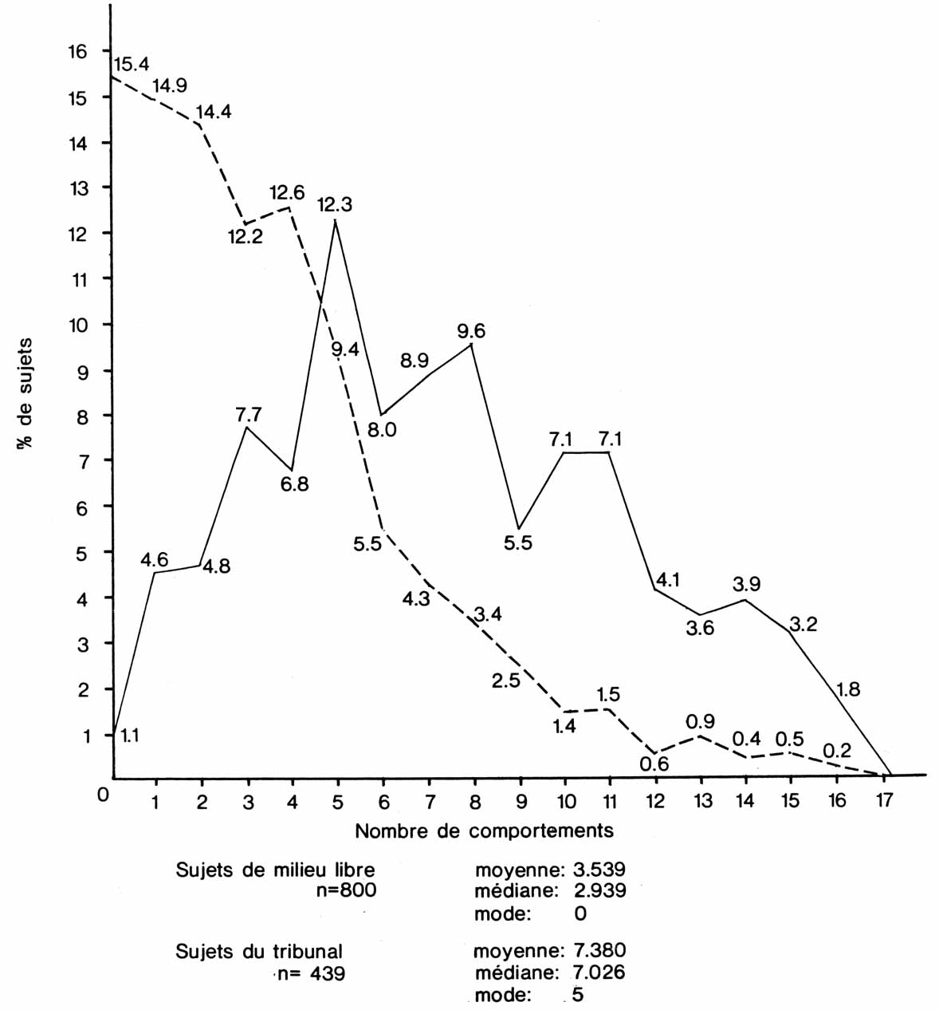
[103]
De telles différences, tant dans la distribution des sujets que dans les médianes, ne peuvent appuyer les conclusions élaborées par Erickson et Empey (1963) et Follman et al. (1972) qui affirment que, sur le plan du nombre total des délits commis, il y a peu de différence entre délinquants et non-délinquants. Au contraire, les résultats que nous obtenons tendent à confirmer la thèse émise par les auteurs tels que Dinitz et al. (1962), Murphy et al. (1946), Short et Nye (1958) et Short (1954), selon laquelle les adolescents délinquants commettent un ensemble d'actes délinquants plus volumineux que celui des jeunes non-délinquants. Donc l'étendue de la délinquance cachée des garçons de 14, 15 et 16 ans de Montréal est très différente suivant qu'ils sont ou non des pupilles du tribunal. Et cette énorme différence porte à penser que l'action sélective du système de justice n'est pas si aléatoire et discrétionnaire qu'on l'affirme généralement.
Ces résultats généraux se voient confirmés sur le plan de la nature des distributions (Sarrasin, 1978) et du test de la médiane (figure 15), ceci sur tous les aspects de la délinquance : nature (délinquance statutaire, délinquance criminelle), direction de la délinquance criminelle (drogue, agression, vandalisme, vol bénin, vol grave) et hétérogénéité. Notons que la délinquance révélée des pupilles du tribunal est de 2 à 11 fois supérieure à celle des adolescents de milieu libre. Elle est de beaucoup supérieure, à la fois pour de la délinquance grave, le vol grave (11 fois), et pour de la délinquance bénigne en terme de délinquance sans victime, la drogue (7 fois). Pour les autres types de comportements, elle est deux ou trois fois supérieure chez les pupilles du tribunal.
Incontestablement, la délinquance cachée des adolescents sous la tutelle du tribunal pour mineurs est nettement plus proéminente que celle des adolescents qui n'ont pas encore eu de contact

[104]
- Pourcentage des sujets se situant au-dessus de la médiane.
- Test de médiane (x²), DI = 1, p<00û1

Figure 15
Comparaison de la délinquance cachée des adolescents du tribunal
et de milieu libre (test de la médiane)
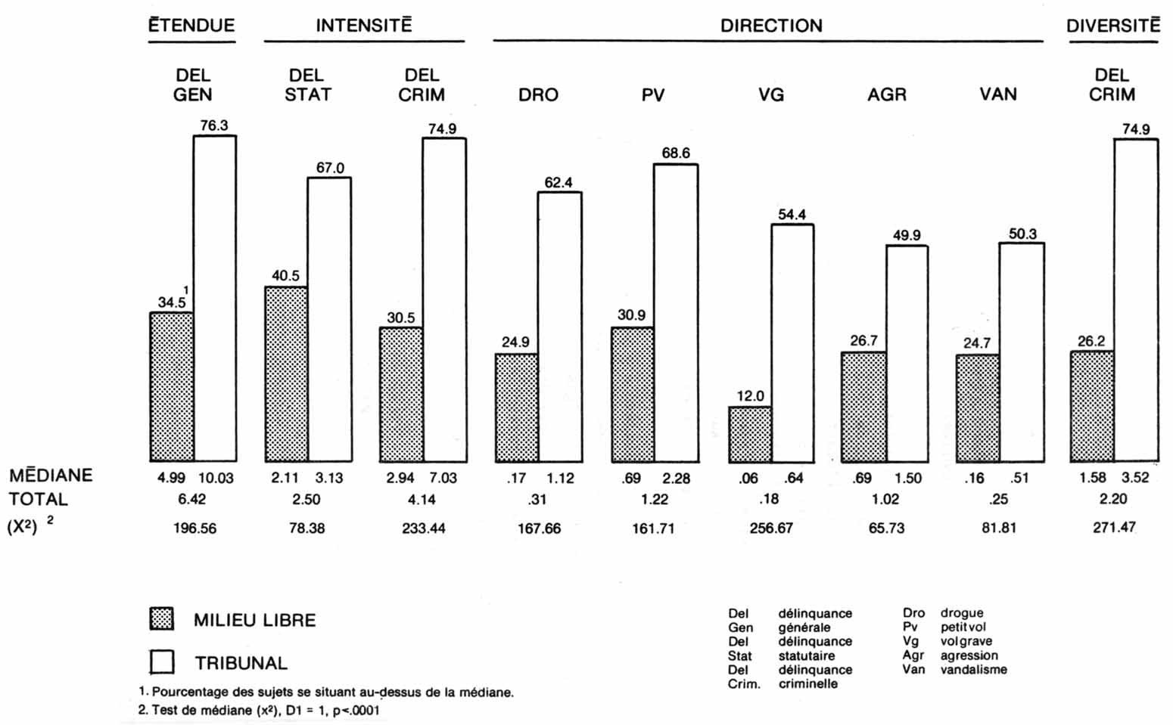
[105]
avec le système de justice ; ceci sur les plans de l'ampleur et de la nature, de la délinquance révélée. Ces résultats sont corroborés par le tableau 5 qui présente les données pour chacun des vingt-deux comportements considérés.
En effet, pour vingt des vingt-deux comportements, leur prévalence est de .5 à 10 fois supérieure chez les adolescents du tribunal. L'écart étant très grand pour la fugue et le vol d'objets de plus de $50.00 et très mince pour le vol d'objets de moins de $2.00, battre quelqu'un pour le forcer à faire quelque chose, conduire sans permis, porter une arme, s'être saoulé et avoir eu des relations sexuelles : dans l'ensemble, il s'agit de comportements dont la gravité est faible.
De manière a s'assurer que les résultats obtenus en comparant directement les deux groupes d'adolescents ne soient pas affectés par les âges, nous avons procédé aux mêmes analyses pour chaque catégorie d'âge. La figure 16 présente ces résultats. Pour toutes les catégories d'âge et pour toutes les mesures de délinquance cachée, les adolescents de milieu libre se distinguent, de façon statistiquement significative, des pupilles du tribunal. Pour toutes les catégories d'âge et pour toutes les échelles de mesure de la délinquance cachée, les adolescents, reconnus comme délinquants par le tribunal pour mineurs, sont plus nombreux au-dessus de la médiane commune. C'est donc dire que le passage à l'acte, la conduite délinquante est une caractéristique typique de ce groupe. L'écart entre eux et les adolescents de milieu libre étant de .5 à 5 en terme de proportion de sujets au-dessus de la médiane.
En résumé, les données présentées dans ce chapitre établissent indéniablement que la délinquance cachée des adolescents du
[106]
Tableau 5
Répartition des groupes sur chacun des comportements délinquants
Échelle  (No de question) | Énoncés | Présence (%)  Milieu libre | Présence (%)  Tribunal
Délinquance criminelle
- Drogue
3 | Consommer de la marijuana | 21.9 | 57.2
7 | Consommer des stimulants | 12.5 | 31.9
9 | Consommer des opiacés | 4.1 | 12.8
15 | Vendre de la drogue | 9.1 | 32.6
- Petit vol
6 | Voler à l’étalage | 31.1 | 69.0
10 | Voler des objets de moins de $2.00 | 46.9 | 65.1
11 | Voler des objets de $2.00 à $50.00 | 20.0 | 69.9
- Vol grave
12 | Voler des objets de plus de $50.00 | 4.6 | 46.9
14 | Voler une automobile | 9.5 | 30.5
- Agression
2 | S'être déjà battu avec une autre personne | 47.5 | 83.6
13 | Prendre part à des batailles entre groupes (gangs) d'adolescents | 16.5 | 34.2
17 | Battre quelqu'un qui ne vous a rien fait | 11.5 | 5.0
21 | Battre quelqu'un pour le forcer à faire ce qu'il ne veut pas faire | 19.0 | 22.3
- Vandalisme
18 | Endommager la propriété publique ou privée | 18.8 | 34.2
22 | Endommager les équipements scolaires | 12.5 | 37.6
- Non spécifiques
4 | Conduire sans permis | 35.0 | 52.8
16 | Porter une arme sur soi | 35.4 | 43.3
Délinquance statutaire
1 | Manquer l'école sans excuse légitime | 47.9 | 85.6
5 | Fuguer | 5.9 | 43.7
8 | Dire à vos parents que vous refusiez de faire ce qu'ils vous ordonnent | 65.9 | 49.2
19 | S'être saoulé | 43.3 | 63.3
20 | Avoir eu des relations | 52.8 | 64.5
[107]
10}
Milieu libre | Tribunal
14: 239 | 14: | 131
15: 360 | 15: | 197
16. 204 | 16: | 111

Figure 16.
Tests de médiane (X²) selon les catégories d’âge
sur les échelles de délinquance cachée
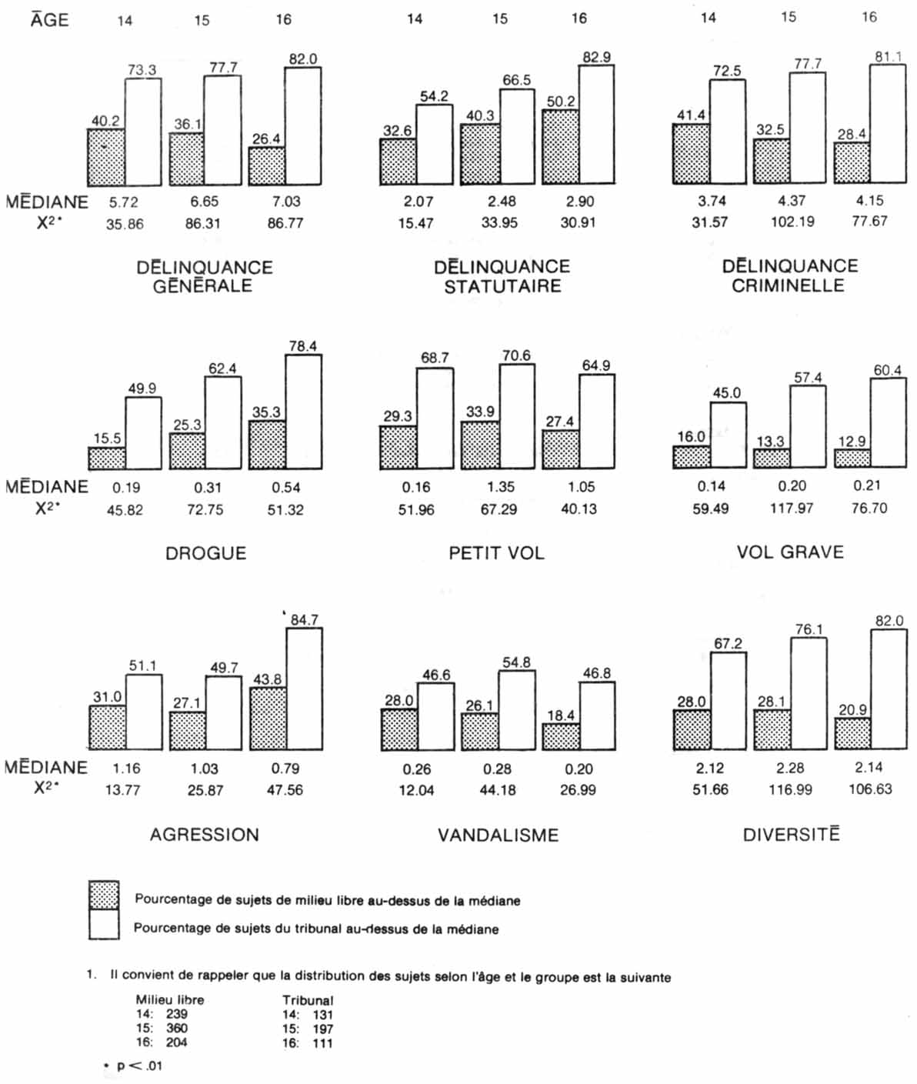
[108]
tribunal est de beaucoup supérieure à celle des adolescents de milieu libre du même âge. Elle est quantitativement différente, puisque les premiers sont plus nombreux à passer à l'acte, et elle est aussi qualitativement différente, car ce sont sur les mesures référant à de la délinquance grave que l'écart est le plus marqué entre les deux groupes.
Ces résultats nous permettent de mieux poser la question de l'action sélective des instances du système de justice pour mineurs. Il ressort clairement que la plupart des adolescents amenés devant le tribunal sont ceux dont la délinquance est la plus fréquente et la plus dangereuse en conformité avec les objectifs de la justice, c'est-à-dire la protection de la société. Les résultats des études sur la prise de décision au tribunal indiquent, par ailleurs, que ce critère de la protection de la société est secondaire dans beaucoup de cas et que le comportement est remplacé par les attributs de la personne pour justifier une intervention du tribunal et cela est en conformité avec la philosophie de la justice juvénile qui repose sur le parens-patriae. En somme, le tribunal choisit d'intervenir soit en raison du comportement, soit en raison d'attributs de la personne. Toutefois, nos résultats indiquent clairement que, comme groupe, les adolescents du tribunal ont une conduite délinquante, surpassant de beaucoup celle des adolescents de milieu libre.
[109]

La délinquance cachée à l’adolescence

Deuxième partie

DÉVELOPPEMENT
DE LA DÉLINQUANCE

Retour à la table des matières

[110]

L'étude de l'ampleur et de la nature de la délinquance cachée des adolescents et des pupilles du tribunal nous a permis de caractériser avec force détails la conduite délinquante des jeunes. Plus spécifiquement, nous avons noté que la délinquance est généralisée mais que la délinquance grave ne se retrouve que chez une faible minorité d'adolescents. La délinquance est généralement de nature acquisitive ou malveillante. Voyons maintenant comment se développe la délinquance cachée tout au long de l'adolescence.
La délinquance est-elle présente pendant toute l'adolescence ? Existe-t-il des patrons de développement des activités délinquantes ? Quelle est la durée de l'activité délinquante ? Est-ce une activité précoce ? Voilà les principales questions que nous aborderons dans cette deuxième partie qui sera constituée de deux chapitres. Un premier traitera de la délinquance révélée de la population adolescente et un second abordera le développement de la délinquance racontée par notre échantillon de pupilles du tribunal.
[111]

La délinquance cachée à l’adolescence
DEUXIÈME PARTIE
Développement de la délinquance
Chapitre IV

DE L’ÉVOLUTION DE
LA DÉLINQUANCE
RÉVÉLÉE

Retour à la table des matières

[112]

Les études longitudinales centrées sur les individus, leurs caractéristiques et leur comportement, sont très peu nombreuses en criminologie. Il y a bien un nombre incalculable de travaux sur la récidive et les études sur cohorte, comme celle de Wolfgang et al. (1972), où les dossiers administratifs sont la source des données mais rares sont les études prospectives qui réinterrogent les individus surtout en ce qui concerne la délinquance cachée.
Parmi les travaux de cette nature, notons les livres récents de Jessor et Jessor (1977) et Bachman et al. (1978) qui établissent que la marginalité (usage de drogue, d'alcool, sexualité prémaritale ...) s'accroît chez l'adolescent à mesure qu'ils progressent en âge. Par ailleurs, la délinquance diminuerait à mesure que l'adolescent approche de l'âge adulte (Elliot et Voss, 1974, Bachman et al., 1978). Qu'en est-il chez les adolescents montréalais ?
Pour répondre à cette question, nous utiliserons un échantillon de 825 adolescents. C'est un échantillon aléatoire provenant des écoles publiques, privées, et des centres d'accueil de Montréal en 1974. Ils étaient alors âgés de 12 à 16 ans. Ces jeunes ont été revus en 1976 ; leur âge variait alors de 14 à 18 ans. Ces 825 garçons et filles ont répondu à un questionnaire auto-administré qui portait sur leur famille, leur milieu scolaire, leurs loisirs, leurs amis, ... et leur délinquance cachée. Cet échantillon a été décrit dans le rapport de Biron et al. (1977).
L'analyse du développement de la délinquance peut être abordée suivant deux voies : une analyse de groupe et une analyse individuelle. L'analyse de groupe consiste à comparer les taux de délinquance cachée entre les vagues du panel, c'est ce que font Bachman et al. (1978). L'analyse [113] leur délinquance dans un sens ou dans l'autre, c'est ce que font Elliott et Voss (1974). Nous utiliserons ces deux approches pour analyser le développement de la délinquance cachée des adolescents montréalais.

Transformation de la délinquance révélée

Parler de la transformation de la délinquance révélée, c'est vouloir apprécier le mouvement, en terme de quantité et de qualité, de la délinquance révélée dans un même échantillon, sur une période de deux ans. Entre 1974 et 1976, la masse de la délinquance révélée est demeurée la même dans notre échantillon de 825 adolescents montréalais (figure 17) ; en effet 93.7% des adolescents admettaient en 1974 avoir commis un acte délinquant au cours de la dernière année alors que 93.67 » faisaient de même en 1976.
Si sur le plan de l'étendue de la délinquance il n'y a pas de variation, il n'en est pas de même pour l'intensité car la délinquance criminelle a diminué de 4% (85.2% à 81.5%) et la délinquance grave de 1.3% (de 8.6% à 7.3%) tandis que la délinquance statutaire augmentait de 5% (de 85.5% à 90.3%). Toutefois les variations sont encore plus marquées en ce qui concerne la direction de la délinquance criminelle (figure 17). Ainsi, sur l'échelle drogue, on voit que la proportion d'usagers a doublé (19,4%. à 43,7%) alors que l'agression a diminué de près de la moitié (40.2% à 24.4%).
Pour leur part, le petit vol (44.6% à 37.0%) et le vandalisme (16.5% à 13.2%) ont diminué légèrement alors que le vol grave s'est accru quelque peu (3.6% à 4.5%). Finalement, notons que l'hétérogénéité est demeurée relativement stable (30.0% à 31.1%).
En somme, dans notre échantillon, la masse de la délinquance révélée est demeurée équivalente mais nous avons assisté, au cours des deux dernières années à une réorientation de la délinquance,
[114]

Figure 17.
Pourcentage d’adolescents admettant un comportement délinquant
à chaque vague du panel (N = 825)
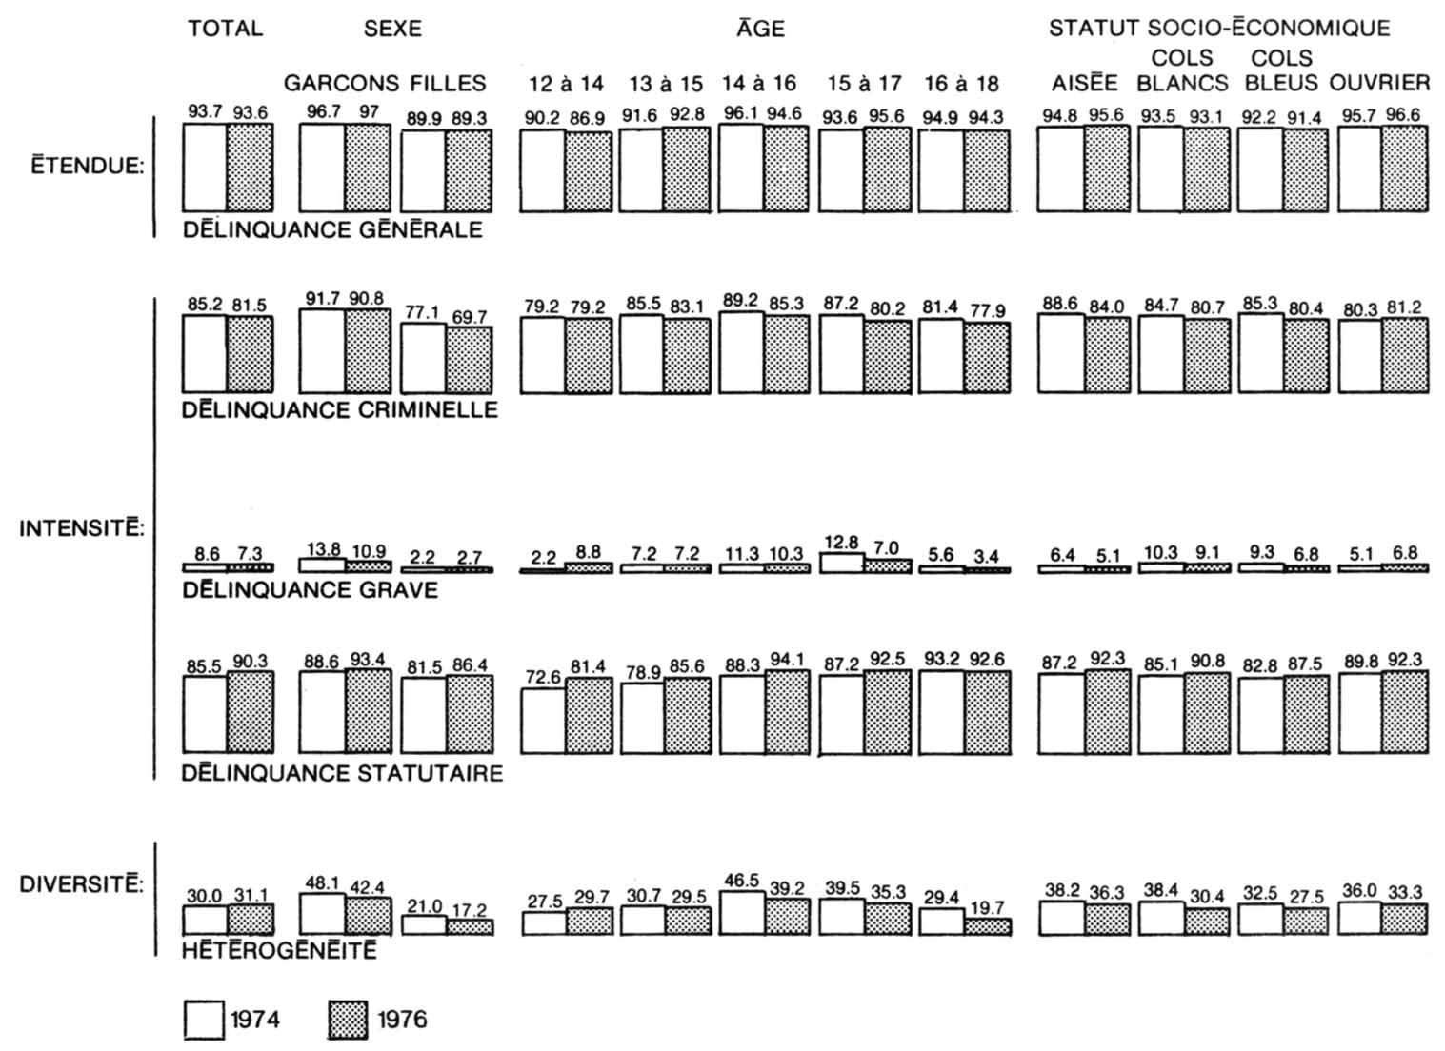
[115]

Figure 17 (suite).
Pourcentage d’adolescents admettant un comportement délinquant
à chaque vague du panel (N = 825)
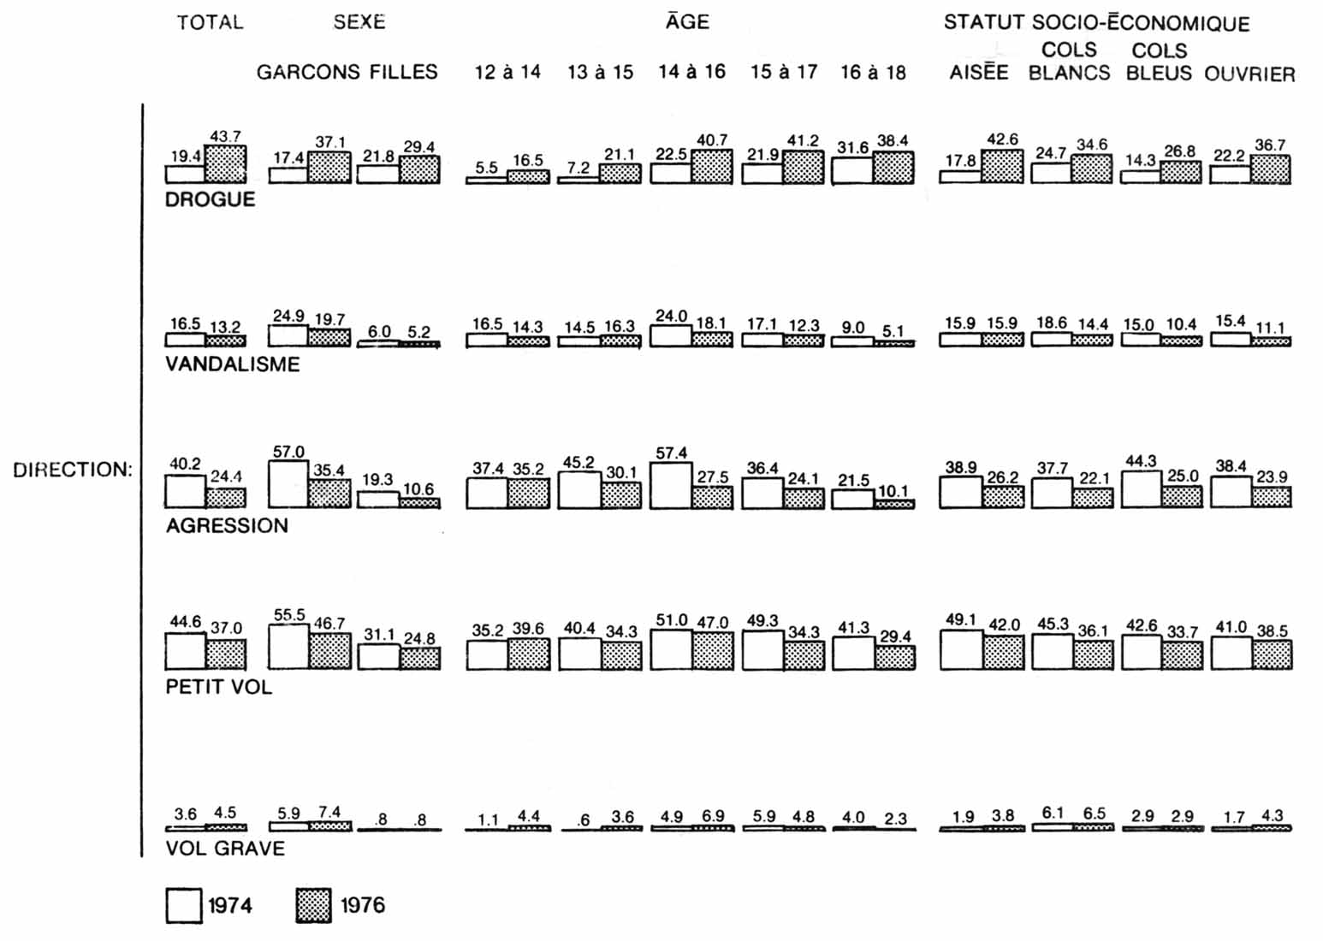
[116]
c'est-à-dire de la délinquance (délinquance criminelle) vers la marginalité (délinquance statutaire, drogue), celle-ci devenant tolérée dans certaines situations, par exemple les relations sexuelles avant le mariage, ou toujours réprouvées si elles sont marquées par l'excès comme l'abus d'alcool. Voyons ce qu'il en est pour le sexe, l'âge et le statut socio-économique.
Nous savons que les garçons commettent plus d'actes délinquants, de quelque nature, que les filles. Et nous observons à la figure 17 que la masse de la délinquance n'a pas tout à fait les mêmes mouvements pour les garçons et pour les filles. En effet, la délinquance criminelle diminue très légèrement chez les garçons (91.7% à 90.8%) alors que chez les filles elle diminue plus substantiellement (de 77.1% à 69.7%). La délinquance statutaire, pour sa part, augmente de façon équivalente dans les deux groupes (garçons : de 88.6% à 03.4% filles : 81.5% à 86.4%). Pour la délinquance grave, par ailleurs, les tendances sont à l'opposé : il y a augmentation chez les filles (de 2.2% à 2.7%) et diminution chez les garçons (de 13.8% à 10.9%).
Quant à la direction de la délinquance, la figure 17 établit que les tendances sont les mêmes chez les garçons et les filles mais que l'ampleur est variable. La drogue et le vol grave augmentant plus chez les garçons que chez les filles tandis que pour le vandalisme et l'agression la diminution va dans le même sens. Finalement, la diversité diminue de façon équivalente chez les garçons et les filles.
La figure 17 présente la transformation de la délinquance pour chaque cohorte d'âge entre 1974 et 1976. Dans l'ensemble, il faut noter que chaque cohorte se comporte plutôt différemment même si les variations sont souvent réduites. De fait, si entre 12 et [117] ans et 14 et 16 ans il y a une légère diminution de la masse de la délinquance, il y a par contre une légère augmentation entre 13, 15 et 17 ans. Pour sa part, la délinquance criminelle diminue pour chaque cohorte d'âge mais spécialement pour les 15 ans. La délinquance grave augmente de 12 à 14 ans pour diminuer pour les cohortes à partir de 14 ans tandis que la délinquance statutaire progresse de cohorte en cohorte et à l'intérieur de chaque cohorte.
Si nous étudions l'évolution de la direction de la délinquance criminelle dans chaque cohorte, nous notons (figure 17) que l'agression, le vandalisme et le petit vol diminuent, mais plus particulièrement entre 14 et 16 ans pour l'agression et à partir de 15 ans pour le petit vol. Quant à la drogue, l'augmentation est prépondérante et plus particulièrement entre 14 et 16 ans et 15 et 17 ans. Finalement, le vol grave progresse dans les trois premières cohortes (12-14 ans, 13-15 ans, 14-16 ans) et il diminue par la suite.
L'hétérogénéité du comportement délinquant augmente entre 12 et 14 ans puis elle diminue pour les autres cohortes et plus substantiellement pour la cohorte 16 à 18 ans.
Le statut socio-économique (figure 17) a beaucoup moins d'impact sur la transformation de la délinquance révélée dans le temps. L'évolution est la même chez les cols bleus, les cols blancs et en milieu aisé ; elle est généralement dans le sens d'une diminution de la délinquance. Par ailleurs, en milieu ouvrier on voit augmenter légèrement la délinquance criminelle et plus spécifiquement le vol grave alors qu'en milieu aisé c'est la drogue qui fait la progression la plus marquée.
[118]
En résumé, il faut retenir les conclusions suivantes qui viennent confirmer notre hypothèse à l'effet que la délinquance est un épiphénomène de l'adolescence. La quantité d'adolescents ayant commis des infractions au cours de la dernière année est demeurée stable entre les deux périodes de cueillette de données : 1974 et 1976. Par ailleurs, si la délinquance criminelle diminue, la délinquance statutaire augmente ; ces conclusions viennent rejoindre les observations de Jessor et Jessor (1977) et de Bachman et al. (1978) sur l'accroissement de la marginalité, c'est-à-dire l'accroissement des conduites permises aux adultes et défendues aux adolescents et qui demeurent réprouvées pour les adultes en dehors de certaines conditions et de, certaines limites, et sur la résorption de la délinquance.
La délinquance à l'adolescence s'affirme à nouveau ici comme un épiphénomène ; elle est dépendante du développement de la socialisation et de la maturité qui sont représentées ici par la variable âge. Ainsi, à mesure que s'intensifient la socialisation et la maturation, les normes sont intériorisées et elles sont violées de moins en moins fréquemment.

Développement de la délinquance révélée
chez les individus

L'analyse du développement de la délinquance, de la mouvance des individus sur nos diverses mesures prendra la forme suivante. En premier lieu, nous considérerons certains indices de mouvance qui comparent la délinquance révélée en 1974 avec celle rapportée en 1976, lesquelles portent sur les douze mois précédant l'administration du questionnaire. Pour ce faire, nous utiliserons les indices de mouvance développée par Davis (1963). L'indice de mouvance générale (MG) réfère a la proportion des adolescents qui modifient leur délinquance durant la période considérée ; l'indice de mouvance directionnelle (MD) [119] indique la proportion d'adolescents, parmi ceux qui accusent un changement, qui augmentent leur délinquance par rapport à ceux qui la diminuent.
En second lieu, nous analyserons la proportion des adolescents qui commencent, arrêtent, augmentent, diminuent ou maintiennent stable leur conduite délinquante. L'ensemble de ces données est rapporté au tableau 6.
Notons tout d'abord que la proportion des adolescents qui modifient leur conduite délinquante voisine 50% : 46% pour la délinquance générale, 49% pour la délinquance criminelle et 59% pour la délinquance statutaire. Et les tendances observées précédemment se font aussi sentir : à savoir que sur la délinquance générale il y a autant d'adolescents qui augmentent qu'il y en a qui diminuent et que la délinquance criminelle diminue alors que la délinquance statutaire augmente deux fois plus que la première. La délinquance grave demeurant, pour sa part, relativement stable mais très faible.
Il est intéressant, par ailleurs, d'analyser les types de mouvance : ainsi seulement 2% des adolescents n'ont commis aucun comportement délinquant, dont 7% sans délinquance criminelle et 4% sans délinquance statutaire. Donc la quasi totalité des adolescents

[120]
Tableau 6
Développement de la délinquance révélée (N = 825)
 | Types de mouvance |  |  |  |  |  | Indices de mouvance
Délinquance | Aucune | Commence | Augmente | Stable | Diminue | Arrête | Générale | Directionnelle
Générale | 17 | 35 | 162 | 426 | 149 | 36 | .46 | .03
Générale | 2.061 | 4.24 | 19.64 | 51.64 | 18.06 | 4.36 | .46 | .03
Intensité  criminelle | 63 | 5 | 9 | 111 | 357 | 145 | .49 | -.16
Intensité  criminelle | 7.64 | 7.15 | 13.45 | 43.27 | 17.58 | 10.91 | .49 | -.16
Statutaire | 33 | 87 | 231 | 307 | 120 | 47 | .59 | .31
Statutaire | 4 | 10.54 | 28 | 37.21 | 14.55 | 5.70 | .59 | .31
Grave | 713 | 41 |  | 19 |  | 52 | .11 | -.12
Grave | 92.48 | 4.97 | -- | 2.30 | -- | 6.30 | .11 | -.12
Direction  Drogue | 502 | 163 | 19 | 72 | 24 | 45 | .30 | .45
Direction  Drogue | 60.85 | 19.75 | 2.30 | 8.73 | 2.91 | 5.45 | .30 | .45
Vandalisme | 629 | 60 |  | 49 |  | 87 | .18 | -.18
Vandalisme | 76.24 | 7.27 | -- | 5.94 | -- | 10.55 | .18 | -.18
Agression | 425 | 68 | 19 | 75 | 39 | 68 | .39 | -.46
Agression | 51.51 | 8.24 | 2.30 | 9.09 | 4.73 | 8.26 | .39 | -.46
Petit vol | 353 | 104 | 73 | 78 | 50 | 167 | .48 | -.10
Petit vol | 42.79 | 12.61 | 8.85 | 9.45 | 6.06 | 20.24 | .48 | -.10
Vol grave | 768 | 27 |  | 10 |  | 20 | .06 | .15
Vol grave | 93.09 | 3.27 | -- | 1.21 | -- | 2.42 | .06 | .15
[121]
sont impliqués à un moment ou l'autre dans la délinquance. Toutefois, il est intéressant de noter qu'il y a deux fois plus d'adolescents qui arrêtent la délinquance criminelle en rapport avec la délinquance statutaire et l'inverse est vrai pour l'augmentation de la délinquance statutaire dans le temps.
En somme, nous pouvons affirmer que ces données développementales viennent confirmer notre hypothèse à l'effet que la délinquance est un épiphénomène de l'adolescence. L'approche de l'âge adulte et l'adoption précoce, de même que la pratique excessive de certaines conduites (sexualité, alcool...), permises aux adultes rendent compte de l'augmentation très sensible de la délinquance statutaire. Alors que la mise à l'épreuve des normes de conduite et de la recherche d'excitations propre à la période du début de l'adolescence expliquent la diminution de la délinquance criminelle.
Le processus de socialisation aidant, les normes de conduites deviennent, pour l'individu, des interdits significatifs et les impulsions sont mieux régularisées en ce sens qu'elles ne s'expriment plus dans la délinquance et qu'elles sont peu à peu redirigées vers d'autres objets plus acceptables mais la conduite demeure réprouvée parce qu'elle prend un caractère excessif.
Voyons maintenant comment se répercutent ces tendances générales sur la direction de la délinquance criminelle (tableau 6). Notons que l'agression décroît autant que la drogue augmente ; le vandalisme et le petit vol diminuant trois fois moins que ces deux premiers types et le vol grave demeurant stable. Notons aussi que pour l'agression, il y a autant d'adolescents qui arrêtent qu'il y en a qui commencent tandis que pour la drogue ceux qui commencent sont près de quatre fois plus nombreux que ceux qui arrêtent. En somme, les observations générales sont corroborées par l'analyse des types spécifiques de délinquance cachée. Voyons si l'âge, le sexe et le statut socio-économique font varier ces tendances.
[122]
La délinquance révélée dans son ensemble (tableau 7) est stable entre les temps 1 et 2 et cette observation est très peu affectée par les variables considérées : elle est aussi stable pour les garçons que pour les filles, dans trois groupes de statut socio-économique sur quatre et pour un groupe d'âge. En fait, la délinquance générale diminue sensiblement pour les adolescents dont les parents sont de milieu aisé (-.34) alors qu'elle augmente (.30) pour les cohortes d'âges 12 et 13 ans et qu'elle diminue (-.28) pour les cohortes d'âge les plus vieilles (16-17 ans). Pour la délinquance criminelle (tableau 8) et la délinquance statutaire (tableau 9), on observe de grandes variations selon l'âge, le sexe et le statut socio-économique ; ce qui est aussi vrai, dans l'ensemble pour les autres indices de délinquance (Sarrasin, 1979).
Ainsi, nous notons que la délinquance criminelle diminue moins chez les garçons que chez les filles, moins chez les adolescents dont les parents sont ouvriers ou cols bleus que chez ceux dont les parents sont aisés ou cols blancs et moins chez les 12-13 ans que dans les autres groupes d'âge. Pour la délinquance statutaire, l'augmentation est plus marquée chez les garçons, en milieu aisé et chez les 14-13 ans. En somme, les tendances générales sont toujours accentuées pour les garçons et différentes pour l'âge et le statut socio-économique suivant la nature de la délinquance révélée.
Au terme de ce chapitre sur le développement de la délinquance révélée durant l'adolescence, les conclusions suivantes doivent être retenues. La masse globale de la délinquance cachée ne change pas dans l'échantillon de 825 adolescents montréalais ; en effet 93% d'entre eux admettent des comportements délinquants à chaque vague du panel. Toutefois la direction de la délinquance se modifie substantiellement : à mesure que l'adolescent progresse en âge, il a tendance à délaisser la délinquance criminelle pour la marginalité. Donc les violations des normes demeurent
[123]

Tableau 7
Développement de la délinquance générale suivant l'âge,
le sexe et le statut socio-économique (N = 825)
Variable | Mouvance  générale | Mouvance  directionnelle
 | .46 | .03
Sexe
Masculin | .45 | .04
Féminin | .48 | .02
Statut socio-économique
Aisé | .43 | -.34
Col blanc | .47 | -.10
Col bleu | .45 | -.03
Ouvrier | .51 | .04
Age
12-13 ans | .50 | .30
14-15 ans | .44 | -.03
16-17 ans | .45 | -.28
[124]

Tableau 8
Développement de la délinquance criminelle suivant l'âge,
le sexe et le statut socio-économique (N = 825)
Variable | Mouvance  générale | Mouvance  directionnelle
 | .49 | -.26
Sexe
Masculin | .50 | -.24
Féminin | .48 | -.29
Statut socio-économique
Aisé | .50 | -.33
Col blanc | .46 | -.27
Col bleu | .48 | -.36
Ouvrier | .56 | -.15
Age
12-13 ans | .52 | --
14-15 ans | .49 | -.41
16-17 ans | .43 | -.34

[125]

Tableau 9
Développement de la délinquance statutaire suivant l'âge,
le sexe et le statut socio-économique (N = 825)
Variable | Mouvance  générale | Mouvance  directionnelle
 | .54 | -.49
Sexe
Masculin | .58 | .54
Féminin | .49 | .42
Statut socio-économique
Aisé | .56 | .71
Col blanc | .54 | .41
Col bleu | .50 | .49
Ouvrier | .57 | .40
Age
12-13 ans | .49 | .46
14-15 ans | .56 | .57
16-17 ans | .55 | .37
[126]
généralisées mais elles changent de cible, passant de la criminalité contre les biens et les personnes à l'excès dans des comportements permis aux adultes (usage d'alcool, relations sexuelles, ...). Si la délinquance criminelle diminue sensiblement, ceci est dû principalement à l'affaissement du vandalisme et de l'agression bénigne qui caractérisent la délinquance au début de l'adolescence. De plus, la délinquance statutaire, les comportements défendus aux adolescents et permis aux adultes, augmentent sensiblement et ceci plus particulièrement dans le domaine de la consommation importante de la drogue.
Ainsi, durant l'adolescence, la délinquance cachée se transforme d'une délinquance malicieuse contre les biens et les personnes en une délinquance hédoniste qui constitue une précocité dans la recherche de plaisirs permis aux adultes. Cette transformation s'accompagne d'une mouvance en tout sens des individus : certains arrêtent ou diminuent, d'autres commencent ou augmentent le nombre de leurs gestes défendus, ceci à des rythmes variables suivant le sexe et l'âge surtout. Cette évolution suivant l'âge, qui se caractérise par un délaissement des activités criminelles et une entrée en rôle adulte, marque bien le développement de la socialisation et de la maturité personnelle. Ce développement "normal" de la délinquance ne doit pas nous faire oublier l'existence de trajectoires marquées par l'excès : plus d'activités criminelles et/ ou plus d'activités déviantes (retrait, consommation excessive d'alcool et de drogue ....), qui demeurent quand même très minoritaires dans la population des adolescents et adolescentes de Montréal.
[127]

La délinquance cachée à l’adolescence
DEUXIÈME PARTIE
Développement de la délinquance
Chapitre V

DÉVELOPPEMENT
DE LA DÉLINQUANCE
RACONTÉE

Retour à la table des matières

[128]

Une deuxième approche à la compréhension du phénomène délinquant, complémentaire a celle qui vient d'être utilisée, met en cause les processus d'évolution ou de développement de la délinquance. Elle peut s'établir selon deux angles d'attaque, l'un qui fouille la façon dont l'agir délictueux s'inscrit dans le temps, du début de la période de latence jusqu'à la fin de l'adolescence, l'autre qui dégage les modes d'expansion ou d'amplification de la délinquance, lorsque les diverses manifestations s'enchaînent les unes aux autres. Le premier vise le développement diachronique de la délinquance, le second son développement polymorphique.
Pour traiter du premier, les principales données mises à contribution sont celles qui réfèrent à l'âge d'apparition des différents délits (apparition précoce ou tardive) et celles portant sur la durée ou la longévité de ceux-ci. Pour traiter du second, le profil combinatoire de chacun des sujets a été dressé afin que ressortent les associations les plus courantes que forment entre elles les diverses catégories de délits.

La délinquance à la fin de l'adolescence

Retour à la table des matières
Les pupilles du tribunal ayant été réinterwievés deux ans après la constitution de l'échantillon, le temps 2 nous amène à la fin de l'adolescence, la moyenne d'âge de l'ensemble des sujets qui ont été relancés étant en effet de 17 ans. La première grande question qui se pose ici est la suivante : que devient la délinquance au terme de l'adolescence ? Pour répondre, deux sources d'information seront mises à contribution, la première impliquant les mesures descriptives, soit les moyennes et les distributions de fréquences et la seconde résultant de l'intersection des fréquences de chacun des deux temps.
[129]

Mesures descriptives

La moyenne des délits connus, qui se chiffrait au temps 1 à près de 47 délits par tête, descend deux ans après, lorsque sont con sidérés les 394 sujets qu'il a été possible de relancer, à 22.57 délits par tête ou encore, lorsque nous ne retenons que les 247 sujets qui ont effectivement au cours de cette période commis de nouveaux actes, à 34 délits par tête. Un tel niveau de productivité demeure évidemment, surtout en ce qui concerne le deuxième nombre cité très élevé, d'autant plus que, par rapport à la moyenne du temps 1 qui rendait compte de toute la délinquance depuis l'enfance, la période considérée ici est beaucoup plus courte ; une approximation du rythme, en prenant la première moyenne, est de 11.28 par année et, en prenant la seconde moyenne, de 17 par année. Ces approximations indiquent donc que la productivité annuelle ne semble pas fléchir chez ceux qui poursuivent leur délinquance dans la dernière moitié de l'adolescence.
Il faut cependant noter que les deux moyennes mentionnées pour le temps 2 ne sont pas très représentatives puisque les écarts types sont extrêmement élevés (71.61 pour la première et 43.07 pour la seconde), que les fréquences, ainsi qu'il est facile de le constater à la figure 18, se concentrent dans quelques classes seulement et que la courbe garde une forme en L prononcée avec la barre horizontale très étirée, ce qui veut dire que les sujets après s'être accumulés dans la plus basse des classes de fréquences s'éparpillent ensuite avec des saturations faibles dans l'ensemble des autres classes. Mis à part les 145 sujets qui ont fait moins de dix délits (sur ce nombre, il faut noter que 103 n'en ont que trois ou moins), il est clair que le reste du groupe (en nombre beaucoup
[130]

Figure 18.
Distribution (%) des sujets selon le nombre total de délits
racontés lors de l’entrevue de relance.
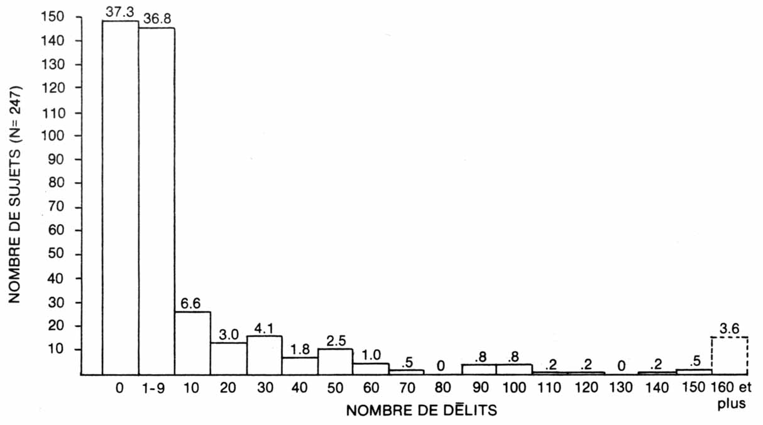
[131]
plus restreint cependant qu'au temps 1) se caractérise, en ce qui concerne l'intensité de l'activité délinquante, par de très fortes variations, tout comme il est clair, ainsi que nous l'avons constaté au temps 1, que l'activité délictueuse abondante n'est le fait que d'une minorité (25% seulement des sujets ont commis au cours de ces deux années dix délits ou plus, 10% cinquante ou plus).
C'est pourquoi un estimé plus approprié de la tendance centrale (par suite des mesures extrêmes qui affectent indûment la moyenne) nous est fourni par la médiane. Alors qu'au temps 1, elle se chiffrait à 18.7 délits par tête (et donc en la ramenant sur une base annuelle à 4.5 délits), elle ne se chiffre plus au temps 2 qu'à 4.7 (c'est-à-dire à 2.4 délits par année), la différence entre les deux médianes pouvant être considérée comme à peu près significative puisqu'elle laisse six à sept chances sur cent de se tromper. Ainsi, bien que ce soit un échantillon d'adolescents qui ont été traduits devant le tribunal, la délinquance abondante d'une part ne semble être le fait que d'un nombre relativement restreint de sujets (ce qui explique le décalage entre la médiane et la moyenne) et d'autre part semble diminuer rapidement de volume (sauf encore chez un nombre restreint) dans la deuxième moitié de l'adolescence.
Au temps 2, un changement capital se produit : 147 sujets du groupe des 394 relancés, soit 37.317 », voient leur activité délinquante disparaître au cours des deux années s'étant écoulées entre le recrutement et la relance, alors que seulement 41 sujets sur 470, soit 8.72%, étaient dans cette situation lors du temps 1. Donc, dans l'ensemble de l'échantillon, un nombre élevé d'adolescents, impliqués dans la délinquance au temps 1, ont décroché ou ont été neutralisés, ce qui témoigne que le phénomène, même chez des jeunes déjà soumis à la procédure judiciaire, connaît une régression sensible dès le milieu de l'adolescence.
[132]
Chez ces 147 jeunes dont la délinquance s'est arrêtée, il ressort, à la lumière de la figure 19, que leurs antécédents délinquants sont abondants avec une moyenne lors du temps 1 de 32.7 délits par tête ; ainsi, il devient clair que ce ne sont pas nécessairement les sujets avec la délinquance antérieure la plus faible qui cessent d'en faire passer l'âge de 15 ou 16 ans, ce qui démontre a nouveau la difficulté de prédire l'évolution de la délinquance à partir d'un critère comme le nombre d'actes. Notons cependant que, par rapport à la moyenne de l'ensemble de l'échantillon, qui était de 47 délits par tête au temps 1, la moyenne de ce groupe est sensiblement plus faible (la différence est d'ailleurs statistiquement significative) et que le nombre de sujets dans la classe de fréquences la plus basse (la classe 0-9) est plus élevé avec 51% ici contre 40% pour l'ensemble du groupe (voir figure 7). Globalement parlant, les jeunes dont la délinquance se résorbe plus rapidement semblent donc avoir dans leurs antécédents moins de délits que ceux qui continuent, mais ont quand même été capables d'une bonne productivité.
Ajoutons, ce qui ne simplifie rien, que sur les 41 sujets qui n'avaient aucune délinquance au moment de l'entrevue d'entrée et dont 35 ont été relancés, 15 ont entrepris des activités délictueuses dans les deux années qui se sont écoulées entre l'entrée et la relance. Il est peut-être un peu inattendu de voir ces jeunes qui n'avaient aucun délit jusqu'à l'âge d'environ quinze ans et qui ont été placés en plus sous la protection du tribunal s'aventurer un peu sur le tard dans la délinquance, mais il faut dire qu'à l'exception de trois d'entre eux ils ne manifestent qu'une délinquance très réduite qui paraît avant tout accidentelle.
En définitive, la fin de l'adolescence se caractérise, lorsque l'on se fie surtout à la médiane pour apprécier le rendement
[133]

Figure 19
Distribution des sujets exempts de délinquance au temps 2
selon leur nombre total de délits au temps 1
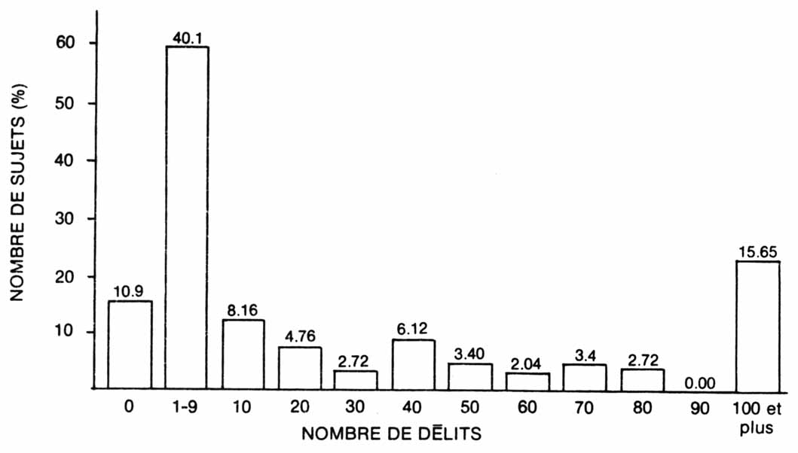
[134]
moyen de l'ensemble du groupe, par une diminution sensible de l'activité délictueuse, causée surtout par le fait qu'un nombre élevé de sujets décroche complètement au cours de cette période. En évaluant d'ailleurs, toujours à partir de la médiane, le rythme annuel moyen de production de délinquance, celui-ci diminue de façon nette puisqu'il n'est plus au temps 2 qu'à peu près la moitié de ce qu'il était au temps 1. Un petit groupe cependant d'environ 15 à 20% de l'ensemble des sujets s'avère encore capable d'une délinquance abondante, ce groupe étant proportionnellement beaucoup moins considérable que celui trouvé au temps 1 (il atteignait alors 50%). Est-ce que ce sont les mêmes sujets qui, se caractérisant par une délinquance forte au temps 1, continuent à la même cadence lors du temps 2 ? Cette question trouvera une réponse précise dans la section qui suit. Ce qui ressort déjà clairement toutefois, c'est que ceux qui interrompent toute activité délictueuse entre le temps 1 et le temps 2 ont eu une délinquance antérieure significativement moindre que ceux qui persistent.

Répartition des sujets
selon l'intersection des deux temps

En réduisant le continuum à quatre classes de fréquences des délits et en "intersectant" dans un même tableau le temps 1 et le temps 2, il est possible de mesurer de façon plus précise comment les sujets évoluent dans leur délinquance de la première à la deuxième partie de l'adolescence. Les quatre classes sont les suivantes :

0 - délinquance absente, soit aucun délit
1 - délinquance faible, soit de 1 à 9 délits
2 - délinquance sensible, soit de 10 à 29 délits
3 - délinquance forte, soit de 30 délits ou plus

Il est à noter que, dans les tableaux qui résultent d'un tel croisement, la diagonale donne les sujets qui, du temps 1 au temps 2, ont maintenu le rythme de croisière ; les sujets dont la productivité délictueuse a augmenté se situent au-dessous de cette diagonale alors que ceux dont l'activité s'est ralentie sont localisés au-dessus.
[135]
Au tableau 10, il ressort que 123 adolescents (le total de ceux qui apparaissent dans la diagonale), c'est-à-dire 31.2% de ceux qui ont été suivis pendant deux ans, n'ont pas modifié de façon substantielle leur mode d'implication dans la délinquance, près de trois sujets sur cinq parmi ceux-ci soit n'en faisant toujours pas (20 sujets) soit se limitant toujours à une délinquance sporadique ou accidentelle (50 sujets), alors que le reste persiste dans une délinquance assez forte (12 sujets) sinon abondante (41 sujets). En définitive, seuls ces deux derniers groupes, totalisant 53 sujets (ce qui ne représente que 13.5% de l'échantillon), paraissent capables de soutenir à travers le temps une délinquance significative. Cette proportion est faible.
Parmi les cas dont la délinquance s'est modifiée (68.8%,), nous pouvons constater à l'aide du tableau 11 la nature et l'ampleur des changements. Sur le total des cas ayant changé, il est clair que le groupe le plus important, soit 127 sujets (voir plus haut les observations faites sur les 147 sujets qui n'ont pas de délinquance au temps 2), est constitué par ceux qui ont cessé d'en faire, avec parmi ceux-ci 54 sujets ayant au temps 1 une délinquance forte et 20 une délinquance sensible, soit un surprenant total de 74 sujets qui, même s'ils ont produit une délinquance substantielle avant le milieu de l'adolescence y renoncent complètement dans la deuxième moitié de celle-ci. D ;ans le même sens, un groupe aussi très important est celui des sujets dont la délinquance a régressé, avec ici 44 sujets sur 97 enregistrent une diminution marquée puisqu'ils passent d'une délinquance forte à une délinquance faible.
Au total, 224 sujets, soit un pourcentage de 56.9%, se caractérisent sinon par un arrêt du moins par un ralentissement sérieux de leur activité illicite. Si, à ce groupe, l'on ajoute les 20 cas chez qui la délinquance est toujours absente et les 50 chez qui elle se maintient à un faible niveau de fréquence, ce qui forme un grand total de 294 sujets ou 74.6% de l'échantillon, il devient clair que
[136]

Tableau 10
La répartition des sujets selon leur nombre total de délits
à la fois au temps 1 et au temps 2
Temps 1  Temps 2 | Absente | Faible | Sensible | Forte | Total
Absente | 20 | 53 | 20 | 54 | 147
Absente | (57.1) | (42.7) | (24.4) | (35.3) | (37.3)
Faible | 12 | 50 | 39 | 44 | 145
Faible | (34.2) | (40.3) | (47.6) | (28.8) | (36.8)
Sensible | 1 | 11. | 12 | 14 | 38
Sensible | (2.9) | (8.9) | (14.6) | (9.1) | (9.7)
Forte | 2 | 10 | 11 | 41 | 64
Forte | (5.7) | (8.1) | (13.4) | (26.8) | (16.2)
Total | 35 | 124 | 82 | 153 | 394
Total | (9.0) | (31.4) | (20.8) | (38.8) | (100.0)

Tableau 11
La nature des changements dans la délinquance
 | Nombre de sujets
 | Ayant changé | Ayant commencé | Ayant arrêté | Ayant progressé | Ayant régressé
Délinquance  générale | 271 | 15 | 127 | 32 | 97
Délinquance  générale | (100.0) | (5.5) | (46.9) | (11.8) | (35.8)
[137]
la délinquance chez la grande majorité de ces adolescents qui ont été traduits devant le tribunal de la jeunesse est loin de prendre des proportions inquiétantes à mesure que le temps passe.
Une raison évidente de la réduction de la délinquance au cours de cette période, laquelle e3t générale puisqu'elle frappe toutes les classes de fréquences ainsi qu'en témoigne l'examen, au tableau 10, des totaux du temps 1 et du temps 2, pourrait être l'influence des mesures de contrôle (arrestation, comparution, détention, probation, placement, etc.) qui sont prises contre les jeunes surtout après 15 ans. À l'extrême, c'est-à-dire dans le cas d'un placement à long terme, un tel contrôle impliquerait l'impossibilité physique de commettre des délits. Afin de réduire l'impact de cette variable, nous avons enlevé de l'échantillon tous les cas qui, pendant les deux années qui se sont écoulés entre le temps 1 et le temps 2, ont passé plus de la moitié de cette période en centre d'accueil pour ne garder que ceux qui ont eu véritablement la possibilité matérielle de s'adonner à de la délinquance. Un nombre important de 121 sujets (30.7% de l'échantillon) a ainsi été éliminé.
Le tableau 12 nous donne la répartition des sujets qui restent. La comparaison des tableaux 10 et 12 permet de constater que très peu de différences se manifestent de l'un à l'autre en ce qui concerne la répartition proportionnelle des cas. Il est donc évident que chez ceux qui ont eu au cours de cette période tout le loisir d'agir de façon délictueuse apparaissent les mêmes tendances que celles notées pour l'ensemble de l'échantillon. De façon plus explicite, il ne semble pas chez ces jeunes que ce soit le fait d'être neutralisé physiquement qui entraîne une diminution sensible de la productivité délinquante dans la seconde partie de l'adolescence, ce qui n'exclut pas qu'une certaine pression psychologique puisse jouer à la suite de l'intervention des instances formelles.
[138]

Tableau 12
La répartition des sujets selon leur nombre total des délits,
après élimination des cas placés à long terme en centre d'accueil
Temps 1  Temps 2 | Absente | Faible | Sensible | Forte | Total
Absente | 13 | 35 | 11 | 33 | 92
 | (54.2) | (40.7) | (18.3) | (32.0) | (33.7)
Faible | 8 | 33 | 30 | 27 | 98
 | (33.3) | (38.4) | (50.0) | (26.2) | (35.9)
sensible | 1 | 9 | 9 | 11 | 30
 | (4.2) | (10.5) | (15.0) | (10.7) | (11.0)
forte | 2 | 9 | 10 | 32 | 53
 | (8.3) | (10.5) | (16.7) | (31.1) | (19.4)
Total | 24 | 86 | 60 | 103 | 273
 | (8.8) | (31.5) | (22.0) | (37.7) | (100.0)

Si nous revenons aux tableaux 10 et 11 et si nous relevons par contraste les sujets chez qui la délinquance s'intensifie du temps 1 au temps 2, nous en obtenons 24 qui, partant d'une délinquance nulle ou faible, se retrouvent avec une délinquance soit sensible soit forte et 11 seulement qui passent d'une délinquance sensible à une délinquance forte. En somme, ainsi que l'annonçaient les pourcentages cités plus haut, peu de sujets (8.97 » du total) connaissent une expansion de leur délinquance dans la deuxième moitié de l'adolescence.
[139]
Au total, les sujets chez qui une délinquance substantielle continue de s'affirmer après le milieu de l'adolescence sont au nombre de 88 (les 35 dont la délinquance s'est intensifiée de façon substantielle ainsi que les 53 qui ont persisté dans une délinquance marquée), c'est-à-dire une proportion de 22.3% de l'échantillon. À ce groupe pourraient s'ajouter les 14 sujets dont la délinquance a légèrement fléchi, passant de forte à sensible au cours des deux années qui se sont écoulées entre la première et la seconde mesure. Ceci nous laisse avec un grand total de 102 cas, ou 25.9% chez qui la délinquance occupe vraiment une place importante à la fin de l'adolescence.
En résumé, une analyse serrée des changements survenus entre le temps 1 et le temps 2 corrobore ce qui a été souligné plus haut, à savoir qu'une bonne proportion des sujets de cet échantillon voient se réduire substantiellement le volume de leur délinquance (c'est ainsi qu'au temps 2, 74.1% n'en font plus ou en font relativement peu, contre 40.4% au temps 1, ou qu'inversement la proportion des gros délinquants tombe de 59.6% au temps 1 à 25.9% au temps 2), quelle qu'ait pu être d'ailleurs l'intensité de leur activité dérogatoire antérieure. Toutefois, même si la délinquance qui se résorbe à partir du milieu de l'adolescence peut avoir été précédemment très abondante, l'inverse n'est pas vrai, puisque la délinquance qui demeure forte dans la deuxième moitié de l'adolescence a nettement tendance à avoir été précédée par une délinquance forte elle aussi. Tout se passe comme si les antécédents délinquants, bien que ne permettant pas de prédire très adéquatement l'évolution de la délinquance, gardaient cependant un lien, surtout lorsqu'ils sont très faibles ou lorsqu'ils sont abondants, avec la suite des événements : dans le premier cas, la délinquance se résorbe presqu'à coup sûr ; dans le second cas, elle peut rester abondante.
[140]
Il ressort clairement aussi que, parmi les sujets qui se sont commis à la fin de la période de latence et au début de l'adolescence dans un nombre élevé de délits, seul un groupe restreint de 22.5% (ce qui représente 13.4% de l'échantillon) résiste à ce processus diachronique de résorption de la délinquance. La persistance ne caractérise donc qu'à peu près un gros délinquant sur quatre.
Quant à ceux dont la délinquance s'est développée ou intensifiée à la fin l'adolescence, leur nombre est encore plus faible, ne représentant qu'environ 9% de l'échantillon total, ce qui témoigne de 1'essouflement marqué chez ces jeunes, dès la période médiane de l'adolescence, du dynamisme générateur de délinquance.
Ainsi, dans la deuxième moitié de l'adolescence, seule une fraction restreinte des gros producteurs de délinquance continuent sur leur lancée et une fraction encore plus faible intensifient leurs activités.

Formes spécifiques de délinquance

Retour à la table des matières
En faisant appel aux douze catégories de délits, il est possible de visualiser (voir la figure 20), quelles formes de délinquance nos sujets favorisent au temps 2, c'est-à-dire du milieu à la fin de l'adolescence. Ce sont le vol par effraction et le vol de véhicule à moteur qui, de façon nettement prioritaire, sont pratiqués par les jeunes (à noter qu'à nouveau les pourcentages sont calculés, afin que la mesure ici échappe au phénomène de la baisse générale de la délinquance, en prenant comme base les 247 sujets qui ont fait des délits entre le temps 1 et le temps 2). Ce sont ensuite le vol grave et le vol sur la personne qui viennent au troisième et quatrième rang, avec un décalage considérable cependant par rapport aux deux premiers.
Suivent le vol simple, la drogue et le vol à l'étalage avec, chacun, une proportion restreinte du groupe ; cette proportion s'amenuise encore plus pour l'attaque sur la personne et les désordres publics
[141]

Figure 20.
Fréquence de sujets dans chaque catégorie de délits (Temps 2)
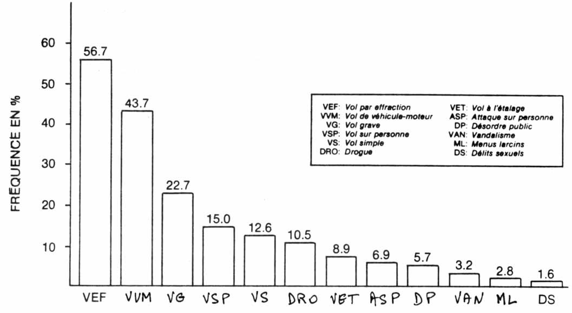
[142]
qui occupent les deux rangs suivants. Finalement, les trois dernières catégories, le vandalisme, les menus larcins et les délits sexuels, ne regroupent que très peu de sujets.
En somme, la délinquance de fin d'adolescence continue d'être une activité avant tout orientée contre les biens, les dérogations non-acquisitives étant à toutes fins pratiques éliminées ; elle continue d'être aussi, prioritairement, une délinquance perpétrée selon un mode furtif (par exemple, un lieu ou une voiture sans occupants) mais requérant une certaine technique (la technique de l'effraction, du démarrage des voitures, etc.) ; elle peut être aussi, pour à peu près un quart du groupe, une délinquance interpersonnelle impliquant un contact direct, sinon un affrontement coercitif, avec une victime.
Comparativement à la délinquance du temps 1, des changements majeurs se manifestent. Signalons d'abord l'élimination quasi totale de plusieurs formes de délinquance : la plus spectaculaire est sans doute celle du vol à l'étalage, qui tombe de 54.1 à 8.9, avec aussi, qui sont dignes de mention, le vol simple (de 40.1 à 12.6), le vandalisme (de 22.8 à 3.2) ainsi que, ce qui va de soi, les menus larcins (de 20.7 à 2.8). Signalons ensuite la hausse sensible du vol de véhicule à moteur (de 35.4 à 43.7) et celle du vol grave (de 12.6 à 22.7). Les autres formes demeurent assez stables, tels le vol par effraction qui se maintient du temps 1 au temps 2 avec un pourcentage à peu près équivalent, la drogue qui est aussi dans ce cas et le vol sur la personne qui connaît au temps 2 un léger fléchissement ; quant à l'attaque sur la personne les désordres publics et les délits sexuels, ils n'ont au temps 2, tout comme au temps 1, qu'une faible importance numérique.
[143]
La délinquance, vers la fin de l'adolescence change donc par rapport à ses manifestations antérieures : le vol rentabilisé, c'est-à-dire le vol où se trouve maximisée l'appropriation stricte d'objets (pouvant avoir une valeur considérable, comme une automobile par exemple), et impersonnel consolide d'une part sa position prépondérante, alors que, d'autre part, le vol grave impliquant des modus operandi beaucoup plus dangereux mobilise une proportion de sujets qui est sensiblement plus élevée ; en même temps se résorbent la plupart des activités délictueuses qui peuvent être considérées comme marginales (le vandalisme, les désordres publics, l'attaque sur la personne) ou moins sérieuses (le vol à l'étalage, les menus larcins).
À première vue, il appert que ce qui peut être appelé la "gravité de forme" (les délits qui requièrent une certaine technique) de l'activité illicite semble augmenter dans la deuxième partie de l'adolescence.

En définitive, ce qu'il est essentiel ici de retenir de ces données et de celles rapportées par Fréchette et LeBlanc (1978) sur chaque type de délit, c'est d'abord que la délinquance, bien qu'elle soit passablement abondante jusqu'à 18 ans, atteint son paroxysme d'intensité dans la première moitié de l'adolescence, qu'elle connaît ensuite un déclin tout à fait spectaculaire, pouvant aller jusqu'à une disparition complète, chez un grand nombre de cas dès le milieu de l'adolescence, que, pour la plupart des sujets, elle ne manifeste pas de véritable constance dans ses formes d'expression, devant systématiquement se renouveler à travers le temps, et qu'enfin le vol apparaît une activité nettement privilégiée, et ce à tous les niveaux d'âge.
Bien qu'ayant une ampleur considérable, elle se révèle un phénomène particulièrement instable et qui n'a pas nécessairement le caractère inquiétant et dramatique que certains ont voulu lui donner (au moins pour une bonne proportion des cas).
[144]

Développement diachronique

La précocité

Retour à la table des matières
C'est un fait bien connu des criminologues qu'une forte proportion de ceux qui perpètrent des crimes sont des individus jeunes et que la fréquence des actes est à son maximum dès le début de l'âge adulte ou même au milieu ou à la fin de l'adolescence dans certains pays. L'examen des statistiques criminelles en Amérique du Nord démontre qu'au cours des deux dernières décades et pour la plupart des formes illicites d'activité, (sauf fraudes et escroqueries, prostitution et, il va sans dire, délits d'adultes contre les mineurs), les saturations les plus élevées de sujets se concentrent dans les deux groupes d'âge 15-18 ans et 18-21 ans, le premier l'emportant d'ailleurs régulièrement sur le second par une marge substantielle.
De plus, se manifeste depuis bon nombre d'années déjà une diminution croissante de l'âge moyen d'entrée dans la délinquance, ceci se traduisant par ce qui peut être appelée une "juvénilisation" constante de l'ensemble du groupe des criminels. Ce phénomène avait été observé, entre autres, par Wilkins (1960), par Wolfgang (1964), par Mannheim (1965) ainsi que par la commission présidentielle sur l'administration de la justice aux États-Unis (1967) et, selon eux, il caractérisait l'évolution de la délinquance au cours des années '50 et de la première moitié des années ‘60 ; cette tendance, si on se réfère à des auteurs plus actuels, comme Reed et Baali (1972), et Empey (1978) ainsi qu'aux statistiques officielles récentes, paraît s'être maintenue jusqu'à ce jour. Wolfgang et la commission présidentielle soulignaient en outre que les jeunes s'engagent à un âge de plus en plus précoce, non seulement dans la délinquance générale, mais dans des formes nettement plus graves d'activité criminelle, ce que des relevés effectués dernièrement dans plusieurs pays, en particulier aux États-Unis et en Angleterre, illustrent de façon assez dramatique.
[145]
Au Québec, bien que la délinquance ait eu tendance à augmenter sensiblement depuis la fin des années ‘60, nous ne paraissons pas trop affecté par ces changements (voir LeBlanc, 1974), une légère tendance contraire à la "juvénilisation" apparaissant même entre 1968 et 1973, avec le groupe des 17 ans qui augmente de façon sensible, et les délits les plus graves demeurant l'apanage des adolescents las plus âgés. Toutefois, une proportion substantielle de cas s'engage à un âge précoce dans de la délinquance ; le nombre des délits s'accroît ensuite de plus en plus jusqu'à 16 ans pour diminuer quelque peu par après, en même temps que le pourcentage des récidivistes augmente, lui, de façon régulière "passant de 31% à 10 ans à 59% à 17 ans"... (p. 62).
Chez les délinquants québécois, l'apogée dans la production des délits se situe au milieu de l'adolescence, ce qui veut dire que pour atteindre à ce moment-là son sommet, la délinquance ne peut avoir commencé qu'à un âge passablement tendre. Cet âge du début de la délinquance (ce que les anglais désignent sous l'expression "onset of delinquency"), qui peut être mesuré en référant soit au tout premier délit soit au délit qui amorce une continuité délictueuse, prend d'ailleurs une telle importance que dans de nombreux travaux, à la fois anciens et récents, il a été validé comme un facteur-clé pour prédire la durée, voire même le rythme sinon la gravité, de la criminalité subséquente, devenant ainsi pour plusieurs l'un des révélateurs les plus efficaces de l'"accélération" ou de la "décélération" de celle-ci dans l'activité ultérieure des sujets.
En ce qui concerne les travaux anciens, à partir de Grassberger jusqu'à Mannheim et Wilkins en passant par Frey, Ferguson et les Glueck, Sellin (1958) présente un excellent condensé des résultats obtenus par ces chercheurs sur cette question. Les principales conclusions qu'il en tire sont les suivantes : (1) plus un individu s'engage dans des activités criminelles à un âge précoce, plus il est susceptible de devenir un criminel d'habitude, ou encore, plus le premier acte délicteux [146] ou la première condamnation survient tôt, plus la probabilité de récidive ultérieure est forte ; (2) plus un sujet est jeune lorsqu'il s'engage dans la délinquance, plus l'intervalle entre son premier délit et le suivant ainsi qu'entre les délits subséquents a de chances d'être court ; (3) plus la carrière dans le crime débute tôt, moins le sujet est susceptible de se corriger ("to reform") après un traitement institutionnel ; (4) inversement, le risque d'une nouvelle condamnation diminue d'autant plus que le sujet est plus âgé au moment de la première condamnation et ce, qu'il s'agisse de son premier, deuxième ou troisième délit. À ceci peut s'ajouter la constatation faite par plusieurs auteurs que "plus la délinquance grave est précoce, plus elle a de chances de se maintenir grave sur une longue période".
Les travaux récents confirment en substance ces observations. C'est ainsi que Ohlin (1974), faisant le point sur un nombre considérable d'études, souligne que l'émergence à un âge précoce de la délinquance s'est avérée un facteur crucial (a key predictor) pour anticiper la carrière criminelle a l'âge adulte, les individus qui commencent tôt et qui poursuivent longtemps étant d'ailleurs ceux à qui l'on doit une importante proportion de l'ensemble des actes criminels. Plusieurs de ces travaux soulignent en plus la convergence criminogène très forte entre le début précoce de l'activité délinquante et le placement précoce dans les institutions pour juvéniles, ces deux facteurs combinés suscitant des taux de récidive extrêmement élevés à l'âge adulte. De même, Cormier et al. (1939a, 1961) étudiant le début de carrière de nombreux criminels adultes québécois dans un effort pour le rattacher au phénomène du déclin de la criminalité, montre que la délinquance persistante lorsqu'elle s'amorce à la période de latence ou à la puberté a tendance à durer plus longtemps et qu'inversement l'engagement criminel qui débute tardivement a plus de chances d'être accidentel ou épisodique ; une patiente étude de cas semble établir que les délinquants qui s'orientent des la latence et la puberté vers des comportements déviants [147] transforment leurs patrons de conduite, de diffus qu'ils sont au début, en une criminalité plus spécialisée et plus grave dès la fin de l'adolescence ou le commencement de l'âge adulte.
Dans une étude très rigoureuse, à la fois longitudinale et différentielle, un autre auteur, Robins (1966), conclut que pour les sujets qui éprouvent à l'âge adulte des problèmes majeurs d'inadaptation la présence de comportements antisociaux au cours de l'enfance (jusqu'à la puberté) permet de bien prédire les difficultés subséquentes, mais de façon a-spécifique toutefois, ce qui veut dire qu'il peut annoncer tout autant une personnalité sociopathique qu'une configuration antisociale générale ou qu'un syndrome psychiatrique. Il permet par contre d'évaluer la plus ou moins forte intensité qu'aura le comportement antisocial adulte.
Enfin, Wolfgang, Figlio et Sellin (1972), dans une étude longitudinale massive qui a touché une "cohorte" de près de 10,000 sujets, démontrent, en se limitant cependant à l'observation de la délinquance strictement adolescente, que ce sont les sujets qui commencent à la puberté, plus précisément à 13 ans, qui perpètrent le plus de délits jusqu'à l'âge de 18 ans et que ce sont ceux qui commencent à 12 ans qui obtiennent par la suite le score moyen de gravité le plus élevé. Ainsi, en ce qui concerne la délinquance proprement dite et sans préjuger des événements de l'âge adulte, c'est le démarrage de l'activité délictueuse au moment de la puberté qui est le plus susceptible d'entraîner, selon ces auteurs, l'intensification, autant en fréquence qu'en gravité, de la délinquance adolescente ultérieure.
Ce facteur s'est donc révélé dans l'ensemble des travaux d'une grande valeur pour prédire soit le fait et l'intensité de la délinquance pendant l'adolescence soit même la poursuite des activités délictueuses à l'âge adulte.
[148]

Précocité et délinquance générale

Deux mesures de précocité sont mises à contribution ici, la première utilisant l'âge du tout premier délit et la seconde l'âge où commence une activité délictueuse vraiment continue.
Selon la première, les sujets de cet échantillon manifestent une nette tendance à avoir commis leur délit initial à un âge précoce, puisque, selon la figure 21 (hachures horizontales) 55.3% ont déjà démarré à l'âge de onze ans, cette proportion se haussant à un niveau aussi élevé que 70.3% dès l'âge de douze ans. Ainsi, plus des deux tiers de l'échantillon peuvent être considérés, si nous recourons a la terminologie de Cormier et al. (1959b), comme ayant fait de la délinquance primaire, c'est-à-dire de la délinquance qui apparaît au cours de la période de latence, alors que 30% seulement aborde la délinquance à l'adolescence (délinquance secondaire). La moyenne d'âge pour le début de la délinquance est d'ailleurs de 10.49 ans, avec un écart-type relatif de 2.95 qui témoigne que le gros de l'échantillon se répartit sur une période d'à peu près six ans à gauche et à droite de la tendance centrale. La majorité de nos sujets sont ainsi massés sur une période de temps plutôt qui va de la huitième à la treizième année.
Une telle moyenne témoigne que l'irruption dans la délinquance chez nos garçons n'attend pas le nombre des années. Il est en outre intéressant de noter un net fléchissement du nombre de cas à partir de l'âge de quinze ans (bien que nous ayons dans l'échantillon 197 sujets de quinze ans et 136 de seize ans ou plus),ce qui laisse croire que le premier acte délinquant, s'il n'a pas été commis avant cet âge, est moins susceptible de se produire par la suite, comme si la délinquance juvénile "devait", en quelque sorte, débuter avant la quinzième année.
[149]

Figure 21.
Répartition des sujets selon l’âge auquel apparaît soit le tout premier délit (hachures horizontales), soit le premier des actes formant une série (hachures obliques).
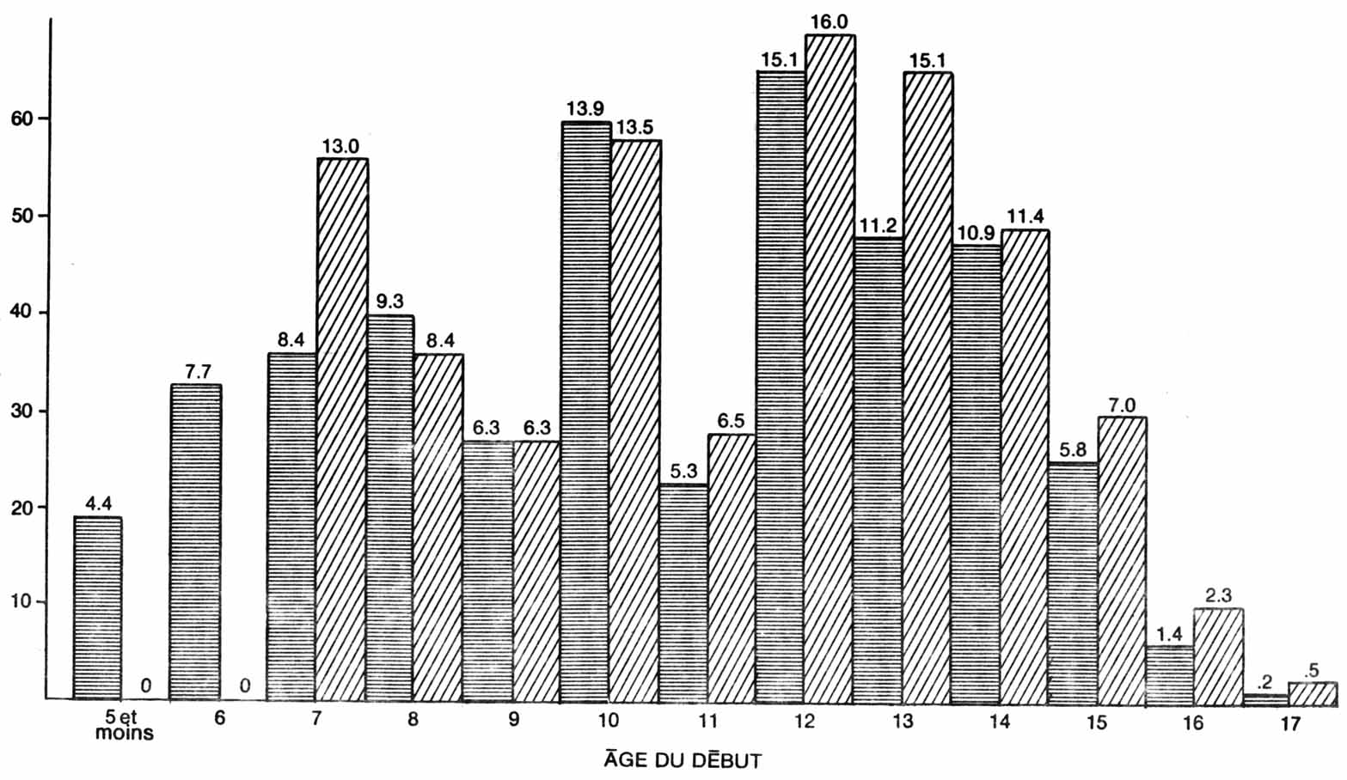
[150]
Dans cette perspective, l'examen de la figure 21 démontre qu'à l'intérieur de cette période de vie qui va de cinq à dix-sept ans c'est entre six et quatorze ans que la délinquance tend le plus à surgir, avec un accroissement graduel et régulier des fréquences jusqu'à l'âge de douze ans (l'affaissement qui affecte les deux barres de neuf et onze ans nous semble anormal) ; nous faisons l'hypothèque qu'il est artificiel et dû à un biais de la mémoire, l'âge de dix ans étant plus frappant et étant plus facilement mentionné lorsque le sujet retrace des événements passés que les âges de neuf ou onze ans) et une chute évidente après 14 ans. La courbe de distribution des sujets qui se dégage apparaît en définitive à peu près régulière, "platikurtique" et avec une obliquité négative.
Si nous prenons comme point de départ l'âge de sept ans, celui-ci étant considéré comme le seuil minimal pour qu'il soit possible de parler de comportement délinquant, le continuum peut être divisé en trois parties qui correspondent à trois périodes importantes et assez distinctes du développement humain : la première, qui réunit les âges de sept, huit et neuf ans et qui peut être appelée le début de la période de latence, contient 24% des sujets de l'échantillon ; la seconde, qui coïncide avec la fin de la période de latence, soit les âges de dix, onze et douze ans, regroupe 34% des sujets ; enfin, la troisième que Faure et Lafon (1967) appellent la "préadolescence" et qui englobe les âges de treize, quatorze et quinze ans, comprend 28% des sujets. En ce qui a trait à l'âge auquel est posé le premier acte délinquant, l'on peut donc dire qu'une proportion à peu près équivalente de sujets (sauf pour la période de latence où une hausse assez sensible est à noter) commet un délit initial à chacune de ces périodes, ce qui signifie que la délinquance a pratiquement autant de chances de s'amorcer au début ou à la fin de la période de latence ou encore au début de l'adolescence. La poussée pubertaire, avec le cortège de tensions et de difficultés nouvelles qu'elle est censée véhiculer, ne paraît pas provoquer d'augmentation massive du nombre de cas, et seule se manifeste une légère augmentation des fréquences au moment de la période qui précède immédiatement la puberté.
[151]
Avec le deuxième indice, soit l'âge auquel débute l'activité délictueuse continue (voir la figure 21 les hachures obliques), il ressort à nouveau que la délinquance, même sous sa forme plus sérieuse d'activité réitérée, s'amorce à un âge tendre (près des deux tiers des sujets s'y sont déjà engagés des l'âge de douze ans), qu'elle connaît à peu près la même progression d'un âge à un autre que celui que révèle le premier indice, bien qu'elle démarre un peu plus tardivement, et qu'elle s'atténue substantiellement elle aussi (c'est-à-dire qu'elle recrute beaucoup moins d'adeptes) à partir de l'âge de quinze ans. Pour les trois périodes de vie, début de la latence, fin de la latence et début de l'adolescence, le pourcentage des sujets augmente légèrement de la première à la deuxième (de 28% à 36%) pour diminuer quelque peu (33%) à la troisième et s'affaisser ensuite à 16 et 17 ans. À nouveau, se confirment les conclusions tirées plus haut : la délinquance plus systématique ou à répétition a tendance, elle aussi, à se déclencher indifféremment à l'une ou l'autre des trois périodes et les perturbations de la puberté tout comme celles de la pré-puberté ne semblent pas avoir un impact majeur sur son émergence.
La moyenne d'âge, en ce qui concerne le début de cette délinquance réitérative, est de 11.2 ans, ce qui est un peu plus élevé que la moyenne de 10.4 obtenue avec le premier indice. La différence entre les deux moyennes est cependant suffisante, étant donné la taille de l'échantillon, pour être statistiquement significative (la différence est de 0.8 avec un écart-type pour l'une de 2.61 et pour l'autre de 2.95, le nombre de sujets étant toujours de 430 ; le rapport critique de la différence de moyennes est de 4.21 et est significatif à .01). L'ensemble des sujets entreprennent donc leur délinquance continue à un âge plus tardif que celui auquel apparaît leur tout premier délit, ce qui étant facilement prévisible ; de ce fait, les deux indices de mesure de la précocité délinquante s'affirment distincts.
[152]
Toutefois, après examen des histogrammes (voir la figure 21), il appert que les deux phénomènes se recouvrent substantiellement et qu'à chaque niveau d'âge la différence entre les fréquences est faible, sauf au début de la distribution où elle était attendue mais où, en même temps, il est intéressant que des écarts apparaissent, la délinquance systématique ne commençant jamais à cinq ou six ans (ce qui justifie le choix fait plus haut de ne pas considérer les actes commis à ces deux âges) mais ayant nettement tendance à s'amorcer à sept ans, et sauf à l'âge de treize ans où un écart sensible entre les deux distributions semble dû au fait qu'un certain nombre de sujets, dont l'activité s'était déjà amorcée à un âge antérieur, choisissent cet âge pour ré-ouvrir une séquence d'actes délinquants, treize ans apparaissant ainsi pour ceux qui ont déjà fait un ou quelques délit(s) précoce(s) un âge particulièrement critique pour la réactivation de leur délinquance. À part ces divergences qui déterminent, dans une large mesure semble-t-il, la différence significative entre les deux moyennes, les écarts d'une distribution à l'autre ne semblent pas assez nets ni assez constants ou, autrement dit, le quantum d'informations que ces deux mesures de précocité véhiculent n'est pas suffisamment spécifique pour les garder toutes les deux. Dans les analyses subséquentes, nous n'utiliserons que l'âge du premier délit.
En résumé, une fois pris pour acquis que l'âge au tout premier délit est une mesure valable de la précocité de la délinquance, il est clair que l'activité délictueuse s'amorce jeune, pour une bonne moitié du groupe, elle a commencé avant douze ans alors que l'autre moitié quasi au complet s'y est engagée au début de l'adolescence (entre 12 et 14 ans). Il ressort de ce fait, et c'est plutôt surprenant, que seule une infime proportion commet son premier délit après quatorze ans. Comme nous recrutions au hasard et que les sujets ayant commencé leur délinquance à 15 ou 16 ans pouvaient autant que [153] les autres apparaître dans l'échantillon, il semble justifié de déduire que la propension à se lancer dans la délinquance pour une première tentative, une fois franchi le cap de la mi-adolescence, devient nettement plus faible qu'à la fin de la période de latence et qu'au cours de la pré-adolescence. Même si chaque palier d'âge avant 15 ans amène son contingent de nouveaux délinquants, la période de la vie où la délinquance a le plus de chances d'apparaître va donc de la dixième à la quatorzième année, avec, de façon plus précise encore, une sorte de sommet entre dix et douze ans. Dans le développement psychologique et social de l'être humain, l'âge de dix à douze ans représente le moment où se pose le problème et de l'autonomisation par rapport à l'adulte et de l'élaboration de cadres de référence ou de contrôle de soi distincts de ceux de l'adulte : l'appartenance au groupe de pairs, celui-ci offrant à la fois une "nouvelle morale" et de la sécurité, devient cruciale à cette période et permet de comprendre l'augmentation assez sensible du nombre de jeunes dont la délinquance éclot au cours de cette phase, celle-ci pouvant être à la fois une forme d'opposition aux adultes et une prescription venant du gang ....
De plus, il a été possible de montrer que treize ans est l'âge de prédilection pour que la délinquance, après qu'elle ait été plus ou moins esquissée au cours de la période de latence, soit réactivée, comme si cet âge représentait, compte tenu du contexte de croissance dysharmonique qui est alors souvent prédominant (au milieu de traits encore puérils émergent les premières manifestations d'affirmation de soi, de contestation des règles, d'antiviolence, d'adhésion à des groupes protestataires, etc...) une sorte de seuil critique à partir duquel l'activité délictueuse effectue un retour en force et peut se stabiliser jusqu'au terme de l'adolescence.
[154]
Fin de la période de latence et tout début de l'adolescence, tel semble être le moment où la probabilité d'émergence de la conduite délinquante apparaît maximale.

Précocité et formes spécifiques de délinquance

Les conclusions qui viennent d'être tirées au sujet de la délinquance générale demeurent-elles valables pour chacune des douze catégories de délits ? En gardant comme mesure l'âge au premier délit, une répartition détaillée des sujets par niveau d'âge peut être dressée à l'intérieur de chaque catégorie de délits. Cette répartition ainsi que la moyenne et l'écart-type pour chaque catégorie sont présentés au tableau 13.
La confrontation des données de ce tableau et de celles de la figure 21 fait ressortir en premier lieu des différences sensibles entre la moyenne générale et les moyennes particulières. En effet, seules les deux moyennes d'âge des auteurs de vol a l'étalage et de vandalisme s'alignent sur la tendance centrale de l'ensemble de l'échantillon (différence non-significative entre chacune de ces moyennes et la moyenne générale). Toutes les autres s'écartent substantiellement soit en moins soit en plus de celle-ci ; c'est ainsi que la moyenne des adeptes du menu larcin apparaît significativement plus basse que celle du groupe (la différence entre les deux moyennes, 10.49 - 8.06 = 2.43, avec un écart-type pour la première de 2.94 et pour la seconde de 2.47, le nombre de sujets étant dans le premier cas de 430 et dans le second cas de 89, donne un rapport critique de 8.18 largement significatif à .01), alors que les autres moyennes sont nettement plus élevées, en commençant par la moyenne de vol simple, qui détermine la plus faible différence, de l'ordre de 1.83 (significative à .01) jusqu'à la moyenne de l'attaque sur la personne, avec la différence la plus marquée de 3.84 (évidemment significative), en passant par le vol grave et le vol de véhicule, avec chacun une différence de 3.64, l'usage de drogue, le vol sur la personne, le vol par effrac-
Attaque sur la personne
Désordres
publics
Drogue
Délits
sexuels
[155]
Tableau 13
La fréquence et le pourcentage de sujets selon l'âge de perpétration
de la première occurence dans chaque catégorie de délits
Âge du début | Menus larcins |  | Vol à l’étalage |  | Vol simple |  | Vol par effraction |  | Vol sur la personne |  | Vol de véhicule |  | Vol grave |  | Vandalisme |  | Attaque sur la personne |  | Désordre public |  | Drogue |  | Délits sexuels
 | Fr | N | Fr | N | Fr | N | Fr | N | Fr | N | Fr | N | Fr | N | Fr | N | Fr | N | Fr | N | Fr | N | Fr | N
5 et - | 10 | 11.2 | 3 | 1.3 | 1 | 0.6 | 0 | 0.0 | 0 | 0.0 | 0 | 0.0 | 0 | 0.0 | 7 | 7.2 | 0 | 0.0 | 0 | 0.0 | 0 | 0.0 | 0 | 0.0
6 | 18 | 20.2 | 11 | 4.8 | 1 | 0.6 | 4 | 1.5 | 0 | 0.0 | 0 | 0.0 | 1 | 1.9 | 5 | 5.2 | 0 | 0.0 | 1 | 3.0 | 0 | 0.0 | 0 | 0.0
7 | 16 | 18.0 | 13 | 5.6 | 9 | 5.4 | 5 | 1.9 | 0 | 0.0 | 0 | 0.0 | 0 | 0.0 | 6 | 6.2 | 0 | 0.0 | 2 | 6.1 | 1 | 2.9 | 0 | 0.0
8 | 14 | 15.7 | 24 | 10.4 | 8 | 4.8 | 5 | 1.9 | 2 | 2.2 | 1 | 0.7 | 0 | 0.0 | 2 | 2.1 | 1 | 2.5 | 1 | 3.0 | 0 | 0.0 | 0 | 0.0
9 | 8 | 9.0 | 14 | 6.1 | 5 | 3.0 | 7 | 2.7 | 2 | 2.2 | 1 | 0.7 | 2 | 3.7 | 5 | 5.2 | 0 | 0.0 | 0 | 0.0 | 0 | 0.0 | 0 | 0.0
10 | 9 | 10.1 | 40 | 17.3 | 11 | 6.6 | 16 | 6.1 | 6 | 6.5 | 0 | 0.0 | 1 | 1.9 | 10 | 10.3 | 1 | 2.5 | 1 | 3.0 | 2 | 5.7 | 1 | 11.1
11 | 2 | 2.2 | 16 | 6.9 | 10 | 6.0 | 7 | 2.7 | 4 | 4.3 | 2 | 1.3 | 0 | 0.0 | 6 | 6.2 | 2 | 5.0 | 2 | 6.1 | 0 | 0.0 | l | 11.1
12 | 6 | 6.7 | 37 | 16.0 | 25 | 15.0 | 35 | 13.3 | 7 | 7.5 | 9 | 6.0 | 4 | 7.4 | 19 | 19.6 | 0 | 0.0 | 4 | 12.1 | 2 | 5.7 | 0 | 0.0
13 | 4 | 4.5 | 40 | 17.3 | 36 | 21.6 | 49 | 18.6 | 16 | 17.2 | 26 | 17.3 | 9 | 16.7 | 14 | 14.4 | 5 | 12.5 | 6 | 18.2 | 7 | 20.0 | 0 | 0.0
14 | 1 | 1.1 | 22 | 9.5 | 35 | 32.0 | 72 | 27.3 | 26 | 28.0 | 30 | 33.3 | 6 | 11.1 | 11 | 11.3 | 10 | 25.0 | 3 | 9.1 | 7 | 20.0 | 5 | 53.6
15 | 1 | 1.1 | 8 | 3.5 | 20 | 12.0 | 49 | 18.6 | 23 | 24.7 | 45 | 30.0 | 18 | 33.3 | 11 | 11.3 | 11 | 27.5 | 7 | 21.5 | 12 | 34.3 | 1 | 11.1
16 | 0 | 0.0 | 3 | 1.3 | 6 | 3.6 | 14 | 5.3 | 7 | 7.5 | 13 | 8.7 | 11 | 20.4 | 0 | 0.0 | 7 | 17.5 | 6 | 18.2 | 4 | 11.4 | 1 | 11.1
17 | 0 | 0.0 | 0 | 0.0 | 0 | 0.0 | l | 0.4 | 0 | 0.0 | 3 | 2.0 | 2 | 3.7 | 1 | 1.0 | 3 | 7.5 | 0 | 0.0 | 0 | 0.0 | 0 | 0.0
Total | 89 |  | 231 |  | 167 |  | 264 |  | 93 |  | 150 |  | 54 |  | 97 |  | 40 |  | 33 |  | 35 |  | 9
Moy. | 8.1 |  | 10.8 |  | 12.3 |  | 13.0 |  | 13.5 |  | 14.1 |  | 14.1 |  | 11.1 |  | 14.3 |  | 13.0 |  | 13.8 |  | 13.6
Écart-type | 2.5 |  | 2.6 |  | 2.4 |  | 2.2 |  | 1.9 |  | 1.3 |  | 2.1 |  | 3.1 |  | 1.9 |  | 2.8 |  | 1.9 |  | 1.9

[156]
tion et les désordres publics, les différences étant respectivement de 3.34, 2.96, 2.54 et 2.51, qui s'avèrent toutes significatives elles aussi.
Ces écarts entre la moyenne générale et les moyennes spécifiques témoignent d'une diversification marquée de l'âge moyen du début lorsqu'est introduite la variable "nature des délits". Le moment où débute l'activité délinquance varie considérablement d'une catégorie de délits à l'autre ; les menus larcins voient leur moyenne se situer très tôt, à 8 ans, ce qui fait que ces délits sont essentiellement des délits du début de la période de latence ; de même le vol à l'étalage et le vandalisme, avec, le premier, sa moyenne à 10 ans et, le second, sa moyenne à 11 ans, sont typiquement les délits qui s'amorcent à la fin de la latence alors que le vol simple (12 ans), le vol par effraction (13 ans), le vol sur la personne (13 ans) et les désordres publics (13 ans) débutent à la pré-adolescence ; enfin, la drogue (près de 14 ans), le vol de véhicule a moteur (14 ans), le vol grave (14 ans) et l'attaque sur la personne (14 ans) ont tendance à se manifester au début de l'adolescence proprement dite.
Ainsi voyons-nous émerger, à chaque palier d'âge, une délinquance dont la nature et la portée sont différentes par rapport à celle qui précède ou qui suit. En effet, la période de latence paraît exclusivement favoriser l'éclosion de formes délictueuses que nous avons identifiées dans la partie du rapport portant sur le volume et la nature de la délinquance comme étant à prédominance ludique (menus larcins, vol a l'étalage). À la pré-adolescence, c'est déjà une délinquance à caractère technique, utilitaire (le vol simple et le vol par effraction) ou même dangereux (le vol sur la personne et les désordres publics), qui démarre. Quant à ce qui se passe à l'adolescence, c'est aux alentours de la quatorzième année (à noter que, d'après 1'écart-type, ces groupes sont plus homogènes) que se manifestent des actes délinquants qui demandent [157] plus d'organisation et plus d'audace, tels le vol de véhicule à moteur et de trafic de drogue, voire même plus d'agressivité, tels le vol grave et l'attaque sur la personne.
Si nous reprenons d'ailleurs les cinq périodes utilisées plus haut pour découper la latence et l'adolescence, il est possible d'établir de façon plus précise comment, d'une catégorie de délits a l'autre, les sujets de l'échantillon saturent chacune de ces périodes et quel est, pour chaque étape de cet espace de vie qui va de la fin de l'enfance à la fin de l'adolescence, le mode spécifique de développement de l'agir délinquant. La figure 22 présente les pourcentages regroupés selon ce principe et permet de confirmer, mais aussi de préciser, plusieurs des observations qui précèdent.
Il y apparaît clairement, tout d'abord, que les menus larcins sont entrepris en majorité à la fin de l'enfance et au début de la période de latence et qu'après treize ans, rares sont ceux qui s'y intéressent, et qui, évidemment, n'étonnera personne. Par contre, le vandalisme et le vol a l'étalage s'inscrivent comme des catégories qui, tout en recrutant une majorité de leurs nouveaux adeptes surtout à la fin de la latence et a la pré-adolescence, voient les sujets saturés passablement trois sinon quatre de ces paliers d'âge, de telle sorte qu'ils se révèlent les délits les moins liés de tous à un palier d'âge spécifique. Pour les huit autres catégories, et de façon très prononcée pour toutes sauf peut-être le vol simple et les désordres publics, le début est localisé à la pré-adolescence, soit à treize, quatorze et quinze ans. Enfin, il faut noter qu'a 16 et 17 ans une chute spectaculaire de fréquences se produit dans toutes les catégories de délits à l'exception de l'attaque sur la personne, du vol grave et des désordres publics, ce qui implique que parmi le nombre substantiel d'adolescents qui sont amenés à la cour à ces deux âges l'on ne trouve qu'un nombre restreint de débutants dans la plupart des catégories.
[158]

Figure 22
La répartition des sujets par palier d’âge pour chacune des catégories de délits
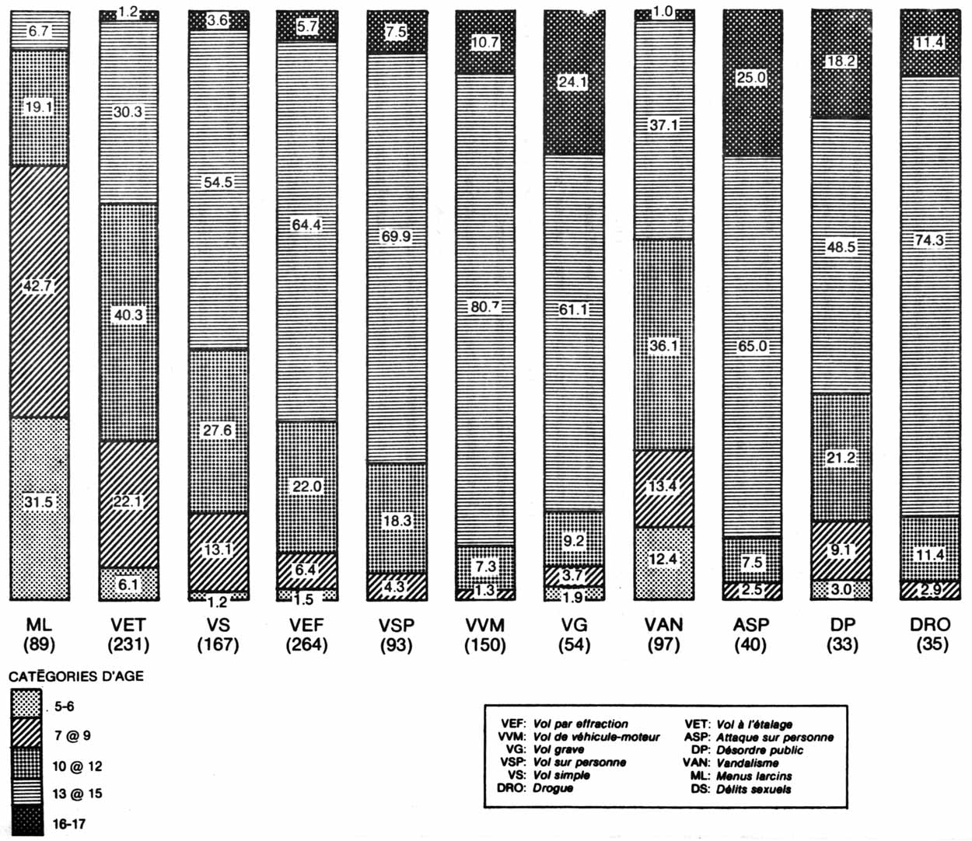
[159]
À partir de ces observations, il devient donc patent que la délinquance, si l'on ne considère que ses manifestations les plus significatives, débute de préférence à la pré-adolescence, au moment où les transformations de la puberté frappent de plein fouet les sujets.
Nous pouvons ainsi rectifier ce que nous disions plus haut, à savoir que les garçons de l'échantillon s'engagent dans la délinquance surtout à la fin de la période de latence ou au tout début de l'adolescence, et affirmer qu'en ce qui concerne les formes plus "lourdes" de comportement délinquant c'est au début de l'adolescence que le démarrage, se fait ; cette période s'avère vraiment celle où éclate toute une gamme de délits sérieux, ce qui semble appuyer la thèse qu'un lien se tisse entre la délinquance et les conflits de la puberté. Notons d'ailleurs qu'entre huit ans, où se situe la moyenne d'âge pour le début des menus larcins et dix ans, où se situe la moyenne du vol à l'étalage, aucune forme nouvelle n'émerge et que seuls les premiers sont présents ; la délinquance, si tant est qu'il faille considérer ainsi les menus larcins, y est donc très réduite et ce n'est que vers dix ans que s'amorce une accélération significative et diversifiée de l'engagement dans celle-ci. À partir de ce moment-là toutefois, on assiste à une expansion spectaculaire du débit délictueux.
Pour résumer, trois faits doivent avant tout être mis en relief : d'abord, il apparaît que chaque forme de comportement délinquant requiert de la part du sujet qui s'y adonne pour la première fois qu'un certain niveau d'âge, sensiblement différent d'une forme à une autre, ait été atteint ; ensuite, et c'est un fait capital, il ressort que, tout en étant distincts, ces âges du début se concentrent abstraction faite des menus larcins, dans un laps de temps passablement court allant de la dixième à la quatorzième année, ce qui veut dire que des quatorze ans, tous les genres de délits qu'il est possible de faire sont déjà amorcés chez nos jeunes ; [160] enfin, il est à souligner que ces diverses catégories de délits, à mesure quelles démarrent, augmentent en gravité objective, à partir d'une délinquance que nous qualifions de mineure, puisqu'elle conserve une forte connotation immature, jusqu'à une délinquance qui est carrément antisociale et, techniquement parlant, l'équivalent d'une délinquance d'adulte, en passant par une délinquance proprement adolescente dans laquelle la très grande majorité des actes se révèlent être des vols perpétrés selon un mode furtif.
Il importe aussi de noter que l'émergence de nouveaux patrons de conduite délinquante, si prononcée à douze, treize et quatorze ans, ralentit considérablement à quinze et seize ans, jusqu'à presque disparaître vers dix-sept ans, ceci étant probablement dû dans une large mesure au phénomène évoqué ci-haut de curiosité et d'audace précoces, qui implique que les sujets ont tout essayé ce qui leur est possible à un âge relativement peu avancé et se contentent ensuite de reprendre des comportements déjà exécutés. En somme, nos garçons commencent à générer de la délinquance à la pré-adolescence, accélèrent rapidement par la suite l'investigation et la mise à l'essai de nouveaux modes d'agir, s'essaient à des actes dont la gravité objective augmente graduellement et se cantonnent finalement à la fin de l'adolescence dans des formes délictueuses déjà connues, alors que très peu de nouveaux venus commencent à cet âge à perpétrer leur premier délit.

La durée

Retour à la table des matières
Une deuxième perspective capable de jeter de la lumière sur la façon dont la délinquance évolue chez nos jeunes est celle qu'apporte l'étude de sa persistance à travers le temps, ce que les travaux classiques (voir Sellin, 1958) ainsi que d'autres récents (Wolfgang, Figlio, Sellin, 1972) appellent la durée ou la chronicité de l'agir illicite, phénomène à double mouvement successif basé, chez ceux pour [161] qui il acquiert un poids réel, d'abord sur l'apparition des actes délinquants et l'"accélération" de leur nombre et ensuite, soit sur leur consolidation, de telle sorte que des patrons de comportement délictueux se fixent à demeure, soit sur leur régression ou "décélération" et leur résorption éventuelle, le second mouvement pouvant suivre le premier dans un intervalle de temps assez bref.
Cette perspective sera développée selon notre procédure habituelle, d'abord a partir de la durée de la délinquance générale et par la suite en fonction de la durée de chaque forme spécifique de délinquance.

Durée et délinquance générale

En regard de l'ensemble des délits, lorsque sont considérés en même temps ceux du temps 1 et ceux du temps 2, la durée moyenne de perpétration est de 5.02 ans par sujet (les sujets considérés ici sont ceux qui ont pu être relancés au temps 2). La période - type au cours de laquelle la délinquance se commet est donc passablement longue et semble de plus, puisque la mesure de dispersion qui est de 3.21 années (l'amplitude étant de 14) n'apparaît pas très élevée, bien représentative du groupe. À l'aide de la figure 23, il est possible d'obtenir une image plus exacte de la répartition des sujets à chaque niveau de durée. Il se confirme que la densité autour de la moyenne est assez forte, près de 75% de l'échantillon se plaçant entre deux et dix ans de durée (près de 60% entre trois et huit ans).
Avec cette mesure se révèle chez nos jeunes la force de l'engagement dans la délinquance. Deux constatations en témoignent : d'abord, le fait que 50% des sujets ont produit de la délinquance pendant au moins cinq ans (et sur le 50% restant, 23% atteignent tout de même trois ou quatre ans de durée) et plus de 30% pendant au moins sept ans, ce qui illustre bien pour un nombre substantiel d'entre eux
[162]

Figure 23
Répartition (%) des sujets selon la durée de la délinquance
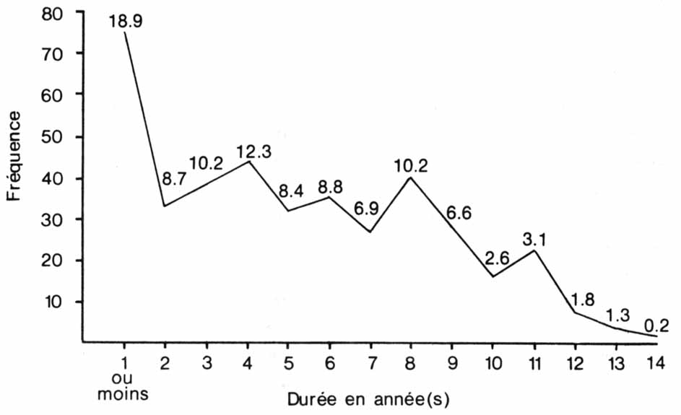

[163]
l'intensité de la persistance ; ensuite, il saute aux yeux, lorsque l'on s'arrête au plateau médian de la courbe de distribution de la figure, que le groupe est capable d'alimenter de façon constante les niveaux élevés de durée (jusqu'à neuf ans de durée) avant que les effectifs ne se réduisent substantiellement autour de la dixième année. Ainsi la pratique de la délinquance, pour la majeure partie des sujets, s'étale sur plusieurs sinon de nombreuses années.
En bref, abstraction faite d'une minorité somme toute restreinte d'environ 20% (qui diminue d'ailleurs substantiellement pour tomber à 11.2% lorsque sont enlevés les sujets qui ont commencé leur délinquance après le temps 1 et pour lesquels nous manquons de recul) dont la délinquance n'a persisté qu'un an ou moins, il est clair que la plupart de ces adolescents se fourvoient dans l'activité délinquante pour une durée prolongée. Quatre sur cinq s'y sont adonnés pendant une période d'au moins deux ans, ce qui, même s'il est entendu que la notion de durée n'implique pas ici une continuité délictueuse sans failles mais signifie plutôt que les délits se répartissent selon un rythme variable sur une période de temps donnée (comme le nombre de délits par tête est élevé, plus de quarante avons-nous trouvé, et que la délinquance racontée tend à sous-estimer la délinquance réelle, il y a de bonnes chances que cette période soit bien remplie), permet au moins d'établir que les incursions dans la délinquance sont loin d'avoir, pour la grande majorité, un caractère fortuit ou même occasionnel.
Même en utilisant un seuil plus élevé, soit une constance dans le temps de quatre années ou plus, trois sujets sur cinq rencontrent encore ce critère. Ils peuvent être considérés, sinon comme des infracteurs chroniques, l'agir délictueux s'affirmant récurrent de la période de latence à la fin de l'adolescence, du moins comme des infracteurs vraiment persistants. Pour eux, la délinquance, malgré [164] tout ce qu’elle représente de risques encourus, de conflits et de tensions interpersonnels, d'inconvénients sociaux et judiciaires, etc..., constitue une ornière dans laquelle il s'enlise ou encore une sorte de goulot d'étranglement dans lequel il reste bloqué pendant une période de temps passablement longue et peut-être même pour des années à venir.

Durée et formes spécifiques de délinquance

En intégrant toujours le temps 1 et le temps 2, l'étude de la durée moyenne de chacune des onze catégories de délits révèle-t-elle de l'une à l'autre des différences notables ? Le figure 24 permet de visualiser rapidement et de comparer leur tendance centrale respective, les catégories y étant placées de gauche a droite par ordre décroissant de durée moyenne.
Trois catégories se détachent des autres avec un nombre d'années sensiblement plus élevé, leur longévité moyenne au cours de la période de latence et de l'adolescence ayant été d'environ deux ans et demi. Ce sont les menus larcins, le vol à l'étalage et le vol par effraction. Ces catégories s'inscrivent comme celles qui sont susceptibles d'alimenter l'activité délictueuse pendant la plus longue période de temps ; fait à noter, toutes trois sont typiquement des activités impersonnelles de vol avec comme caractéristique dominante un mode furtif de perpétration. Il faut préciser que pour les menus larcins et le vol à l'étalage un quart des sujets approximativement en ont fait pendant quatre ans ou plus alors que pour le vol par effraction un cinquième atteignent ce haut niveau, ce qui témoigne de la "durabilité" élevée des délits de cette nature chez plusieurs de leurs adeptes.
[165]

Figure 24.
Durée moyenne (t 1 et t 2) des diverses formes de délinquance
et répartition des sujets
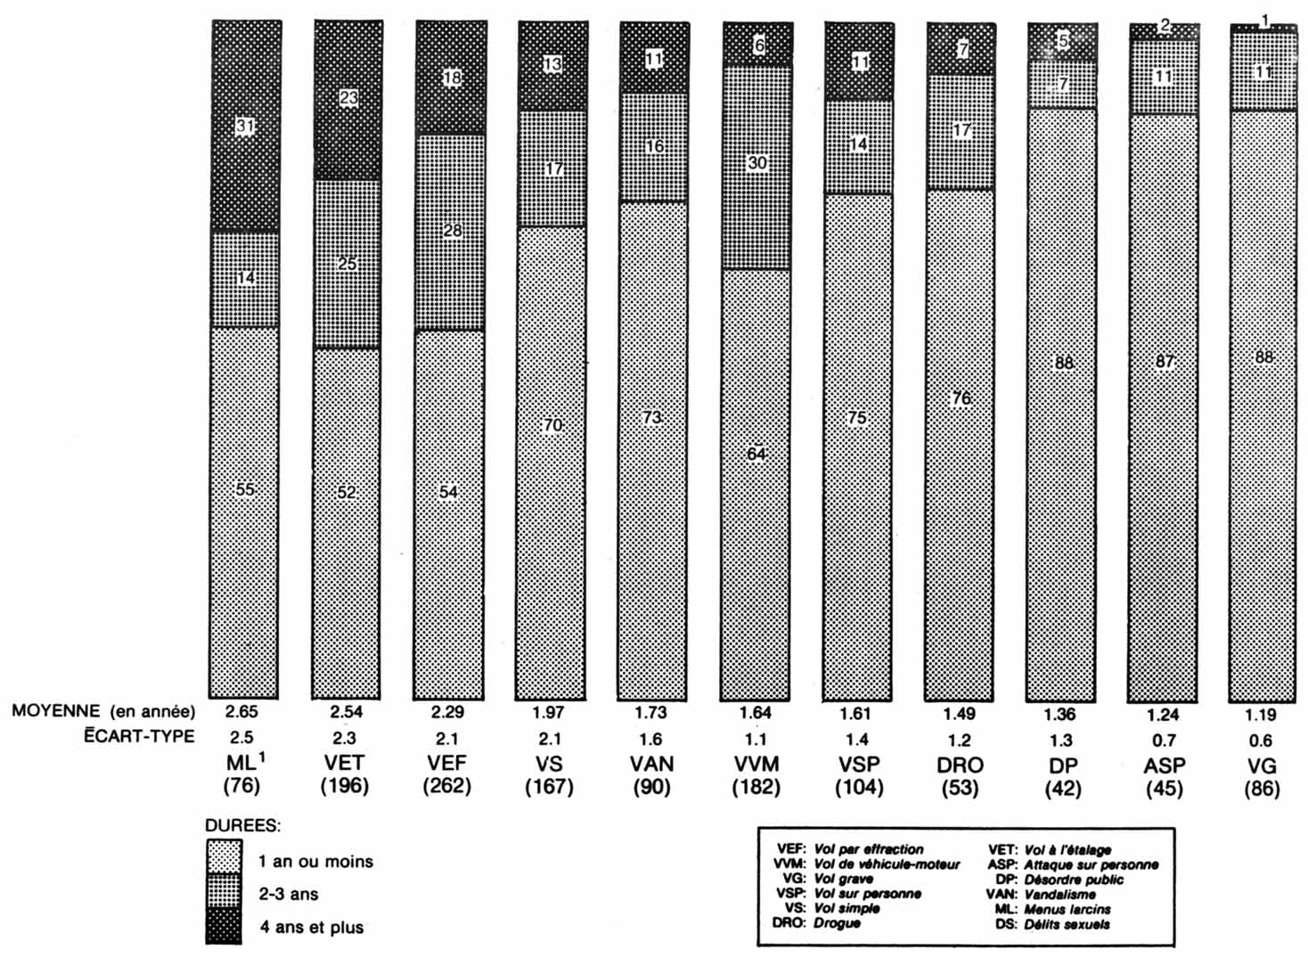
[166]
Une différence sensible existe entre ces trois premières catégories et celles qui se situent à l'autre extrémité du continuum, soit la drogue, les désordres publics, l’attaque sur la personne et le vol grave. Cette différence entre les moyennes représente plus d'une année d'activité. À la fin de l’adolescence, les quatre catégories qui viennent d'être mentionnées n'ont eu qu’une durée limitée, en particulier les trois dernières qui, chez près des quatre cinquièmes de leurs auteurs, ne dépassent pas une durée d'un an. Ce sont des agirs soit plus dangereux, soit plus futiles auxquels les jeunes semblent moins portés à s'adonner longtemps.
Quant aux catégories intermédiaires incluant le vol simple, le vandalisme, le vol sur la personne et le vol de véhicule à moteur, la durée moyenne tend à se situer à tout près de deux ans, mais il faut noter que chez une proportion importante de sujets qui les ont commises (la proportion varie des deux tiers aux trois quarts) la durée de perpétration ne dépasse pas un an. Pour une fraction significative cependant, l'on note une durée pouvant aller jusqu'à quatre ans et plus (à l'exception du vol de véhicule dont les auteurs saturent surtout la période de deux et trois ans), où une telle durée surprend le plus, c'est avec le vandalisme, étant donné le caractère non-rentable de cette activité : il y aurait, semble-t-il, chez ces jeunes un potentiel de destructivité gratuite contre les objets capable de perdurer plusieurs années. La même remarque, avec les variantes qui s'imposent, en particulier le fait que la destructivité gratuite devient une dangerosité plus finalisée, vaut aussi pour le vol sur la personne.
En vous rappelant que la durée moyenne à travers la pré-adolescence et l'adolescence de la délinquance prise globalement est de [167] cinq années (5.02 ans), il est intéressant de lui comparer la moyenne obtenue en additionnant les durées moyennes des onze catégories de délits. Celle-ci est de 1.79 années. La délinquance générale ressort ainsi comme étant beaucoup plus durable que n'importe laquelle des délinquances spécifiques qui l'alimentent, ce à quoi il fallait évidemment s'attendre mais peut-être pas avec une différence aussi marquée. Soulignons d'ailleurs que les moyennes spécifiques ne s'écartent pas tellement les unes des autres, variant d'un an et demi à deux ans et demi à peu près ; ceci implique que les jeunes, à l'intérieur de la durée délictueuse totale (5.02 ans en moyenne), expérimentent ou touchent diverses formes de conduite délictueuse pendant une période qui tend à atteindre au moins un an et demi mais qui ne dépasse pas en moyenne deux ans et demi, comme s'il leur fallait changer au bout de ce temps ou mieux laisser tomber un mode d'agir qui ne représente plus d'intérêt pour eux. Ainsi se trouve mise en évidence l'instabilité relative des diverses manifestations de délinquance, c'est-à-dire qu'est effectuée la démonstration diachronique d'un penchant au polymorphisme (essayer de nouveaux délits après s'être amusés avec les anciens pendant un certain temps).
Ce décalage entre la moyenne générale et la moyenne des moyennes spécifiques mérite d'ailleurs une analyse plus approfondie. Il est clair qu'il résulte de l'emboîtement successif des diverses formes de délinquance, celles-ci s'amorçant l'une après l'autre, chacune à son temps propre. L'étude de la précocité ayant déjà démontré l'existence d'un tel enchaînement séquentiel (ces amorces successives s'effectuant pour les onze catégories entre 8 et 14 ans), il est possible en combinant les deux séries d'informations, soit l'âge moyen du début et la durée moyenne de chaque catégorie de délits, de préciser leur succession dans le temps. Le graphique présenté à la figure 25 donne une représentation visuelle de cette succession.
[168]

Figure 25.
Duré moyenne (en année) de chaque catégorie de délit
compte tenu de l’âge moyen du début
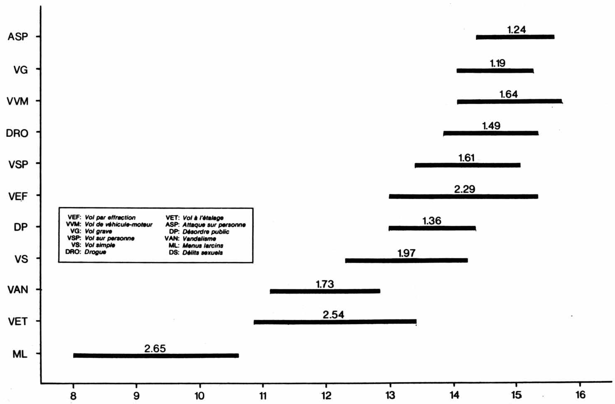
[169]
Avec l'examen de ce graphique, où les lignes horizontales de par leur longueur représentant la longévité moyenne en année de chaque catégorie de délits, trois faits sautent aux yeux : le premier, qui reprend, mais avec une force de démonstration accrue, un résultat donné plus haut, est l'accélération spectaculaire, à partir surtout de la douzième année et jusqu'aux environs de quatorze ans, du processus de renouvellement ou de multiplication des formes d'expression de la délinquance, comme si l'expansion polymorphique s'intensifiait à ce moment-là avec force pour exploser, pourrait-on dire, en une diversité d'actes, alors qu'entre huit et douze ans elle avait plus ou moins piétiné, se limitant pendant une période de temps prolongée à quelques catégories, de gravité objective moins prononcée d'ailleurs ; le second, qui touche de plus près le problème de la durée, met en cause ce que nous pourrions appeler la désuétude précoce de plusieurs de ces manifestations délictueuses, telles les menus larcins, le vol à l'étalage, le vandalisme, le vol simple et les désordres publics, qui s'estompent et disparaissent dès le début de l'adolescence ; le troisième signifie que non seulement la totalité des formes délictueuses, des plus bénignes au plus graves, sont enclenchées dès l'âge de quatorze ans mais qu'en plus aucune n'a tendance à persister au-delà de seize ans (il s'agit évidemment de moyennes qui reflètent les grandes tendances ou grands déterminismes de l'ensemble de l'échantillon et à l'endroit desquels de nombreuses exceptions existent), le phénomène général observé plus haut de l'abandon de l'activité délinquante à la fin de l'adolescence se confirmant ici pour chacune des formes particulières d'expression.
Ainsi, il ressort clairement à nouveau que la délinquance est un problème qui se localise avant tout dans la première partie de [170] l'adolescence ; peuvent apparaître, dès la période de latence, des délits de gravité objective moindre (tels les menus larcins, le vol à l'étalage ou le vandalisme), lesquels ont d'ailleurs tendance à persister dans l'agir plus que les autres, mais le gros de l'action se passe entre douze et seize ans. Ce problème semble de plus s'inscrire dans le temps avec une durée limitée puisque, passé seize ans il décline considérablement ; deux formes seulement apparaissent aptes à se prolonger au-delà et à se caractériser par une longévité nettement plus soutenue, soit le vol par effraction et le vol de véhicule à moteur (l'analyse de l'activité délictueuse du début de l'âge adulte qui sera réalisée subséquemment permettra de préciser cette question).
Enfin, il se confirme que la délinquance, à la fin de la période de latence et jusqu'au milieu de l'adolescence, est un phénomène essentiellement hétérogène, voire même changeant, cette hétérogénéité paraissant augmenter considérablement du début au milieu de l'adolescence. Chaque palier d'âge favorise une ou des forme (s) délictueuse(s) particulière(s), avec, au niveau de la treizième ou quatorzième année, une accumulation considérable d'actes divers qui paraît illustrer chez ces adolescents une sorte de versatilité comportementale maximum, comme si la poussée dynamique vers l'antisocialité connaissait alors sa plus forte intensité. Ceci se manifeste aussi dans l'augmentation constante de la gravité objective des actes, augmentation qui devient spectaculaire à partir de la treizième année, alors qu'entre massivement en scène, la destructivité interpersonnelle sous ses différents visages.
En résumé, de cette étude comparée qui a porté sur la longévité des diverses formes d'expression de la délinquance, trois observations sont à retenir :
[171]

1. le comportement délinquant global ayant une durée moyenne de cinq années alors que la moyenne des durées représentatives de chaque catégorie n'est que d'un an et trois quarts, ceci signifie que la délinquance, pour se soutenir à travers le temps et compléter le cycle de cinq ans qui lui est propre, chevauche nécessairement plusieurs types de délits ;
2. jusqu'à la fin de l'adolescence et compte tenu, pour chacune, de l'âge moyen du début, de la durée moyenne et de la répartition des sujets dans les niveaux de durée, les catégories de délits qui ont résisté le plus au passage du temps sont les menus larcins,
3. le vol à l'étalage ainsi que le vol par effraction (ce dernier, même s'il ne commence en moyenne qu'à 13 ans, comporte déjà au milieu de l'adolescence un nombre substantiel de cas qui en ont fait pendant deux ans et plus), alors que les formes les plus éphémères, celles d'abord à l'endroit desquelles nous avons le plus de recul, sont les désordres publics et le vandalisme, et, parmi celles d'apparition plus tardive, le vol grave et l'attaque sur la personne ;
4. la période de l'adolescence qui va de la treizième à la quinzième année, apparaît comme une période particulièrement critique, ou les formes plus anodines et plus furtives de délinquance sont déjà sur leur déclin et où un véritable débordement de manifestations délinquantes, à la fois graves, différentes les unes des autres et se succèdent dans le temps à un rythme rapide, se fait jour.

Précocité et fréquence

Retour à la table des matières
Afin de bien évaluer l'impact sur la délinquance des deux dimensions qui viennent d'être étudiées, soit la précocité et la durée (il [172] est évident qu'elles sont complémentaires l'une de l'autre dans une large mesure puisqu'une durée prolongée exige une forte précocité, sans que l'inverse cependant ne soit obligatoire), il est important de vérifier de quelle façon leurs variations se répercutent sur la productivité délictueuse subséquente. Il s'agit de déterminer essentiellement si le fait de débuter dans la délinquance a un âge donnée (ce qui peut entraîner une longue durée) influence par la suite le nombre de délits qui sont commis.
Dans cette optique, le tableau 15 concernant la précocité présente, et pour la délinquance totale et pour chaque catégorie de délits, la moyenne de délits commis jusqu'au temps 1 (le nombre de sujets qui concourent a chaque moyenne est aussi inscrit, afin de ne garder pour fins d'analyse que celles qui sont vraiment représentatives). Un deuxième tableau, le tableau 16 qui évalue l'impact de la précocité, toujours en nombres moyens de délits, sur la délinquance de la deuxième moitié de l'adolescence, celle inventoriée au temps 2, servira à compléter cette analyse.
En ce qui concerne d'abord l'influence au temps 1 de la précocité sur l'intensité ultérieure de la délinquance totale (voir le tableau 15 première colonne), trois niveaux d'âge apparaissent plus "criminogènes", soit les deux premiers niveaux (de sept ans ou moins et de huit et neuf ans) ainsi que le quatrième niveau (de douze et treize ans). La première observation signifie que les sujets qui ont débuté très tôt, à savoir au seuil de la période de latence, génèrent dans les années qui suivent une délinquance en moyenne plus abondante, celle-ci s'avérant légèrement plus marquée pour les sept ans et moins que pour les huit et neuf ans (avec ces deux derniers âges, il faut noter que c'est essentiellement le début a huit ans qui pèse particulièrement lourd sur la fréquence des délits ultérieurs, la moyenne étant alors de 18.4). Quant à la seconde observation, elle implique

[173]

Tableau 15.
Le nombre de délits par année au temps 1 selon l'âge du début

Âge du début | Délinquance  générale |  | Menus larcins |  | Vol à l’étalage |  | Vol simple |  | Vol par  effraction |  | Vol sur  la personne |  | Vol de  véhicule |  | Vol grave |  | Vandalisme |  | Attaque sur  la personne |  | Désordres  publics |  | Drogue
 |  | N |  | N |  | N |  | N |  | N |  | N |  | N |  | N |  | N |  | N |  | N |  | N
≤ 7 | 16.83 | 84 | 18.71 | 33 | 24.99 | 24 | 5.91 | 8 | 3.59 | 6 | - | - | - | - | 4.00 | 1 | 10.24 | 49 | - | - | .84 | 2 | - | -
6 - 9 | 15.43 | 67 | 12.93 | 18 | 14.81 | 33 | 3.02 | 10 | 6.96 | 12 | 38.44 | 3 | - | - | 1.00 | 1 | 25.78 | 6 | 5.00 | 1 | 7.00 | 1 | - | -
10 - 11 | 12.31 | 81 | 7.50 | 8 | 12.50 | 50 | 13.02 | 17 | 7.56 | 22 | 8.94 | 9 | 1.50 | 3 | 4.00 | 1 | 7.24 | 12 | 8.67 | 3 | 3.00 | 2 | - | -
12 - 13 | 16.71 | 107 | 3.14 | 7 | 14.07 | 68 | 9.45 | 55 | 12.19 | 80 | 9.90 | 21 | 12.72 | 33 | 15.38 | 13 | 5.15 | 27 | 13.75 | 4 | 4.00 | 8 | 15.67 | 6
14 - 15 | 10.21 | 72 | 1.00 | 2 | 8.15 | 29 | 11.68 | 53 | 13.02 | 116 | 8.93 | 46 | 7.46 | 91 | 5.08 | 12 | 7.75 | 20 | 5.11 | 18 | 1.10 | 10 | 107.25 | 8

[174]
Tableau 15.
Le nombre de délits par année au temps 1 selon l'âge du début
Âge du début | Délinquance  générale |  | Menus larcins |  | Vol à l’étalage |  | Vol simple |  | Vol par  effraction |  | Vol sur  la personne |  | Vol de  véhicule |  | Vol grave |  | Vandalisme |  | Attaque sur  la personne |  | Désordres  publics |  | Drogue
 |  | N |  | N |  | N |  | N |  | N |  | N |  | N |  | N |  | N |  | N |  | N |  | N
≤ 7 | 39. 04 ¹ | 52 | 2.00 | 3 | 18.00 | 7 | 13.80 | 10 | 26.20 | 35 | 40.88 | 8 | 38.96 | 25 | 38.00 | 8 | 1.00 | 3 | 1.00 | 4 | 1.00 | 2 | 67.33 | 9
≤ 7 | (19.52) |  | (1.00) |  | (9.00) |  | (6.90) |  | (13.1) |  | (20.44) |  | (19.48) |  | (19.00) |  | (0.50) |  | (0.50) |  | (0.50) |  | (33.67)
8 - 9 | 52.92 | 36 | - | - | 1.00 | 1 | 1.00 | 3 | 32.53 | 19 | 17.25 | 8 | 19.23 | 13 | 68.45 | 11 | 1.00 | 1 | - | - | 1.50 | 4 | 59.00 | 4
8 - 9 | (26.46) |  |  |  | <0.50) |  | (0.50) |  | (16.27) |  | ( 8.62) |  | (9.61) |  | (34.22) |  | (0.50) |  |  |  | (0.75) |  | (29.50)
10 - 11 | 22.25 | 40 | 1.50 | 2 | 24.80 | 5 | 28.00 | 4 | 20.16 | 19 | 8.30 | 10 | 6.60 | 20 | 7-60 | 10 | 1.00 | 2 | 1.00 | 4 | 1.00 | 2 | 100.00 | 4
10 - 11 | (11.13) |  | (0.75) |  | (12.40) |  | (14.00) |  | (10.08) |  | ( 4.15) |  | (3.30) |  | (3.80) |  | (0.50) |  | (0.50) |  | (0.50) |  | (50.00)
12 - 13 | 40.42 | 57 | 1.00 | 1 | 45.50 | 8 | 3.63 | 8 | 21.23 | 44 | 8.25 | 8 | 10.10 | 30 | 10.67 | 15 | 1.00 | 2 | 6.71 | 7 | 100.00 | 3 | 100.00 | 6
12 - 13 | (20.21) |  | (0.50) |  | (22.75) |  | (1.81) |  | (10.61) |  | ( 4.12) |  | (5.05) |  | (5.33) |  | (0.50) |  | (3.35) |  | (50.00) |  | (50.00)
14 - 15 | 24.14 | 35 | 2.00 | 2 | 20.00 | 1 | 14.33 | 6 | 18.14 | 21 | 1.00 | 3 | 18.41 | 17 | 5.64 | 11 |  |  | 1.00 | 2 | 1.00 | 3 | 100.00 | 3
14 - 15 | (12.07) |  | (1.00) |  | (10.00) |  | (7.16) |  | ( 9.07) |  | ( 0.50) |  | (9.21) |  | (2.82) |  |  |  | (0.50) |  | (0.50) |  | (50.02

- Ce nombre représente la moyenne pour les deux années écoulées entre le temps 1 et le temps 2. Comme tous les sujets ont été relancés après deux ans, il suffit de diviser par deux (voir le nombre entre parenthèses) pour avoir la moyenne annuelle.

[175]
que les sujets qui commencent leur délinquance au début de l'adolescence démontrent eux aussi par la suite un rythme passablement plus soutenu. Par contre, la période intermédiaire, celle de dix et onze ans (à laquelle, compte tenu de la remarque formulée ci-haut, il faut ajouter l'âge de neuf ans, la moyenne pour ces trois âges étant à la fois nettement plus basse, à 12 délits par année, et remarquablement stable), apparaît moins "activante".
Ainsi, compte tenu d'abord du volume total de la délinquance accumulée pendant la latence et au début de l'adolescence, deux périodes "mise à feu" tendent à s'inscrire comme plus déterminantes : la première illustrent la théorie de la précocité et la seconde confirment l'influence perturbatrice de la puberté. En toute rigueur cependant, il ne ressort pas de façon vraiment probante, que ce soit avec la délinquance générale ou avec les diverses manifestations délictueuses (ainsi qu'un examen rapide du tableau 15 le confirme), de tendance exclusive et prononcée selon laquelle les délits s'accroîtraient lorsqu'ils ont débuté tôt (c’est-à-dire aussi lorsqu’ils durent depuis longtemps) pas plus d'ailleurs que lorsqu'ils s'amorcent â l'un des autres paliers d'âge qui ont été identifiés.
Ce qui doit être finalement retenu, c'est le fait que d'un niveau de précocité à l'autre apparaît un débit moyen de délits subséquents qui demeure important ; ceci veut dire que quel que soit l'âge auquel débute la délinquance le rythme annuel de perpétration a tendance â se maintenir â un niveau substantiel. Deux moments pour débuter, soit le début de la latence et la pré-adolescence, semblent cependant exercer une stimulation additionnelle sur la productivité délictueuse ultérieure.
L'étude ensuite de l'effet de la précocité sur la délinquance plus tardive, soit celle de la fin de l'adolescence (voir le tableau [176] 16), apporte une confirmation intéressante aux conclusions qui viennent d'être tirées.
Une fois éliminés du groupe les sujets qui ne font plus de délinquance, le taux de productivité délictueuse s'avère effectivement élevé quel qu'ait pu être l'âge du début (avec une baisse notable, par rapport au temps 1, de la moyenne annuelle pour tous les paliers, sauf celui des 10-11 ans). À nouveau, se trouve corroboré le poids criminogène sensiblement plus prononcé de deux niveaux de précocité, celui de 8-9 ans (avec ici encore l'influence prépondérante de l'âge de 8 ans) et celui de 12-13 ans, avec, pour les deux, un débit annuel moyen encore plus volumineux que celui enregistré au temps 1.
Il importe de souligner, en ce qui a trait à l'influence criminogène du début de la période de latence, que celle-ci semble maximale (et c'est encore plus vrai pour l'effet produit sur la délinquance du temps 2 que ce l'était pour celle du temps 1) jusqu'à l'âge de huit ans et qu'à partir de neuf ans, et pour les trois années qui suivent, elle diminue nettement (plus de la moitié moindre) pour se rehausser à la période de douze-treize ans. Pourquoi cette accalmie entre deux périodes fortement activantes ? Le phénomène paraît difficile à expliquer.
Enfin, l'étude, à l'aide des deux derniers tableaux qui viennent d'être présentés, des formes spécifiques d'expression de la délinquance permet de dégager entre celles-ci, à chaque temps ainsi que d'un temps à l'autre, plusieurs différences importantes qui précisent l'impact de la précocité sur le devenir de chacune. Explicitons brièvement ces différences tout en gardant en perspective les deux grands moments où nous avons recensé les actes illicites, [177] soit après la première (temps 1) et la seconde (temps 2) moitié de l'adolescence.
Premièrement, très peu de catégories de délits suivent le modèle-type dégagé a chacun des temps pour la délinquance générale, lequel met en relief la double influence stimulante du début de la latence et de la puberté ; au temps 1, seul le vol à l'étalage paraît s'y conformer assez bien, avec surtout la première influence qui joue le rôle de ferment pour donner une forte productivité subséquente. Au temps 2, il n'y a aucune catégorie qui s'aligne exactement sur le modèle général, mais l'on note cependant que c'est à nouveau le vol à l'étalage qui, tout en subissant l'influence de d'autres niveaux de précocité, est l'une des rares manifestations à recevoir une forte impulsion de la puberté. Il est donc évident que le modèle-type trouvé pour la délinquance générale dépend ici aussi de l'enchaînement diachronique de plusieurs formes de délinquance, certaines étant surtout stimulées par une précocité marquée, d'autres l'étant par la puberté.
Deuxièmement, il est extrêmement intéressant de constater, en comparant les tableaux 15 et 16, que c'est avec la délinquance de la seconde moitié de l'adolescence (temps 2), qui est une délinquance passablement moins diffuse et à tendance plus sérieuse (les formes accessoires s'étant graduellement éliminées) que celle du temps 1, que l'influence de la précocité se fait surtout sentir (il est certain qu'au temps 1 nous manquions de recul pour apprécier une telle influence). C'est en particulier avec les manifestations les plus graves soit le vol grave, le vol sur la personne et le vol de véhicule que le lien est très fort, alors qu'avec le vol par effraction il est moyen. Ainsi, les sujets qui s'adonnent massivement a ces délits à la fin de l'adolescence ont [178] eu tendance dans une large mesure à amorcer tôt leur activité délictueuse ; autrement dit, ceux qui perpètrent avec abondance les actes délinquants les plus graves ont été de façon caractéristique des infracteurs précoces. Deux autres catégories voyaient, dès le temps 1, un début précoce provoquer une forte activité subséquente : c’étaient les menus larcins, avec le gros de cette activité qui se concentrait avant dix ans (voir le tableau 15), et le vandalisme, qui se localise surtout à la fin de la latence et à la pré-adolescence avec un niveau de performance nettement plus élevé lorsque le premier acte : délictueux avait été posé avant neuf ans. Pour ces deux manifestations, l'activation dûe à la précocité, tout en étant réelle, est donc peu durable ; dès l'âge de dix ou onze ans pour la première et de quatorze ou quinze ans pour la seconde, elles sont en très nette régression.
Troisièmement, il importe de relever que deux catégories, les menus larcins et le vol à l'étalage, auxquelles peut s'en ajouter une troisième, le vandalisme, étant à toutes fins pratiques les seules à se manifester précocement chez un nombre substantiel de sujets, fournissent nécessairement les actes qui, de par leur apparition hâtive, stimulent la productivité délictueuse ultérieure. Ce serait donc la perpétration, soit à sept ans ou moins, soit à huit ou neuf ans, surtout de menus larcins et/ou de vols à l'étalage et secondairement d'actes de vandalisme (ce que nous pourrons préciser de façon plus rigoureuse avec l'étude du polymorphisme) qui serait reliée à la recrudescence par la suite des autres manifestations de délinquance et qui enclencherait des séquences d'actes multiples survenant du début à la fin de l'adolescence.
Quatrièmement, seules deux catégories paraissent recevoir l'impact de la pré-adolescence d'une façon qui soit spécifique, c'est-à-dire [179] avec une hausse de rendement postérieur liée à cette période à l'exclusion des autres ; ce sont le vol simple, pour lequel la moyenne augmente sensiblement, autant au temps 1 qu'au temps 2, lorsque l'activité dérogatoire commence à dix et onze ans, et l'attaque sur la personne qui connaît une forte augmentation lorsque le début de la délinquance se situe à douze et treize ans. Ces deux types de délits atteignent donc leur niveau maximum de fréquence (qui n'est cependant pas très marqué comparé à d'autres) chez des sujets dont la délinquance a démarré autour de la puberté, ce qui distingue leur processus de développement de celui des formes plus graves de délinquance qui paraît supposer la précocité.
Cinquièmement, les catégories qui, quel que soit le moment d'entrée en scène dans la délinquance, gardent une moyenne élevée d'actes subséquents sont, au temps 1 comme au temps 2, le vol à l'étalage (avec cependant une stimulation spéciale au temps 2 venant de la puberté), le vol par effraction (que la précocité fait augmenter quand même quelque peu au temps 2) et la circulation de drogue (elle aussi recevant aux deux temps un impact certain de la puberté). Ces trois sortes de délits apparaissent ainsi comme des formes passablement indépendantes de l'influence criminogène de la précocité (ou de tout autre âge de début d'ailleurs) et donc, forcément, de la présence d'antécédents délictueux : ce sont en quelque sorte des activités capables, qu'elles soient de fraîche ou de vieille date, d'atteindre par elle-même, et immédiatement, semble-t-il, un niveau élevé d'intensité (a la différence du vol grave, du vol sur la personne et du vol de véhicule dont le développement maximum requiert une activité antérieure et précoce et d'un autre type), comme si elles pouvaient exploser dans l'agir a n'importe lequel palier d'âge de la latence ou de l'adolescence avec, à chaque fois, une flambée immédiate du nombre de délits. Pour ces catégories, la [180] poussée génératrice de délits s'avère forte d'un âge de début à 1'autre.
En définitive, si nous posons les données majeures qui se dégagent de cette dernière analyse, il appert que :

1. pour la délinquance générale, le démarrage de l’activité délictueuse, soit au début de la période de latence, soit au moment de la puberté, produit sur le nombre de délits commis subséquemment, qu'il s'agisse de ceux enregistrés au temps 1 ou de ceux enregistrés au temps 2, un effet de majoration assez sensible, comme si ces deux moments détenaient une puissance d'intensification de la délinquance ultérieure (ou de puissance criminogène), qui, tout en n'étant pas exclusive, se signifie plus marquée que les autres âges du début ;
2. pour la délinquance générale a nouveau et aussi pour plusieurs des manifestations spécifiques de délinquance, les moyennes annuelles de délits subséquents par sujet sont sensiblement plus fortes au temps 2 qu'au temps 1, en particulier pour les deux premiers niveaux de précocité (7 ans ou moins et huit ou neuf ans); il semble donc que la capacité énergétique de passage a l'acte, lorsqu'elle s'appuie sur un démarrage précoce, ce qui implique qu'un véritable déterminisme diachronique opère, s'accroît sensiblement dans le cas de cette délinquance plus dense, en même temps que plus utilitaire et plus dangereuse, qui émerge à la fin de l'adolescence; en d'autres termes, la précocité "détermine" la délinquance de fin d'adolescence à être plus abondante et aussi plus sérieuse ;
3. en comparant entre elles les onze catégories de délits pour apprécier l'impact différentiel de la précocité sur la productivité ultérieure, il est possible de dégager trois types d'influence :
[181]
- avec le premier type, la précocité exerce une influence spécifique très forte sur la productivité de la deuxième moitié de l'adolescence, ce qui veut dire, et c'est le sens du terme spécifique, que le premier délit lorsqu'il est posé précocement entraîne ultérieurement un rendement délictueux élevé, l'inverse, à savoir absence de précocité qui s'accompagne de faible productivité, se vérifiant lui aussi ; les manifestations en cause sont le vol sur la personne avec, au temps 2, près de 45% des auteurs qui ont à la fois précocité et abondance, le vol grave avec un peu moins de 40% et le vol de véhicule à moteur avec plus de 35% ; ce qui apparaît particulièrement important de souligner, c'est que ces délits, lorsqu'ils deviennent abondants, "doivent" en quelque sorte avoir été précédés d'un engagement précoce dans la délinquance et, comme les actes sont graves ici, ce qui est à toutes fins pratiques mis en relief c'est l'existence d'une délinquance à la fois précoce, persistante, volumineuse à l'adolescence et à gravité croissante ;
- le second type réfère à une influence forte, mais non-spécifique, de la précocité sur la productivité ultérieure, le terme "non-spécifique" impliquant que, même si la précocité entraîne l'abondance des délits dans la deuxième partie de l'adolescence, l'inverse n'est pas vrai et qu'au contraire le début tardif provoque lui aussi une forte productivité ; trois catégories à nouveau correspondent a ce critère, soit le vol par effraction, la drogue et le vol a l'étalage (pour ce dernier, la délinquance du temps 1 indiquait déjà cette correspondance) ; il s'agit donc de manifestations qui, quel que soit l'âge auquel le premier délit a été posé, atteignent de façon constante un niveau élevé de perpétration et qui, de ce fait, se présentent comme des modes de passage [182] à l'acte dont l'intensité immédiate, spontanée en quelque sorte, semble nettement plus accusée que dans le cas précédent ;
- le troisième type d'influence met en cause deux âges du début autres que les niveaux de grande précocité, soit la fin de la période de latence qui provoque dans le cas du vol simple un accroissement sensible de la délinquance ultérieure (au temps 1 et au temps 2) et la pré-adolescence qui, dans le cas de l'attaque sur la personne ; produit le même effet ; il s'agit de manifestations sur lesquelles la précocité n'exerce pas de stimulation réelle et qui semblent liées plus a des événements de puberté ou d'adolescence.

En somme, nous avons, avec le premier modèle, une délinquance qui est matériellement grave, qui s'appuie, lorsqu'elle est substantielle, sur un engagement précoce et qui a bien des chances de correspondre à une orientation antisociale structurée et en expansion ; avec le deuxième modèle, c'est de délinquance plus éparpillée, à travers le temps qu'il s'agit, la précocité pouvant accroître le nombre ultérieur, mais un début plus tardif le faisant aussi, de telle sorte que l'abondance de délits apparaît plus spontanée, plus inhérente à l'activité elle-même, et moins liée à une antériorité délictueuse stricte (c'est-à-dire moins dépendante de prérequis de précocité) ; enfin, le troisième modèle met en scène une délinquance qui, elle, ne subit pas l'influence spécifique de la précocité et qui se manifeste comme plus localisée dans le temps et sans doute plus épisodique et plus rattachée à des problèmes occasionnels.
Ainsi peuvent être mis à jour les principaux liens qui se forment entre la précocité de l'activité délinquante et l'intensité ultérieure de cette dernière.
[183]

Développement polymorphique

Retour à la table des matières
La diversité ou le polymorphisme des actes délinquants met essentiellement en cause, dans la présente analyse, le phénomène du cumul par un même sujet de plusieurs catégories de délits. Cumul signifie ici qu'un sujet a posé des actes de diverses natures, soit concurremment, soit consécutivement. Pour notre analyse, les principales questions qui se posent sont les suivantes : combien de catégories de délits les sujets ont-ils abordées, ou, plus fondamentalement, ont-ils tendance à être "polymorphes" ou "monomorphes" ? Quelles sont les catégories qui favorisent le plus la diversité, c'est-à-dire celles qui s'associent le plus à d'autres, et celles qui la favorisent le moins ? Quelles sont les combinaisons qui apparaissent les plus stables d'un sujet à l'autre ? ou les plus graves de par la nature des délits qui les composent ? et ainsi de suite.
La controverse sur ce problème de l'hétérogénéité versus l'homogénéité de la délinquance demeure actuelle et, ainsi que le soulignaient récemment Caplan et LeBlanc (1976), n'a pas encore été "empiriquement résolue" (p. 4). Ces deux auteurs, après avoir fait une brève revue des écrits sur le sujet, ce qui leur permet de constater que les recherches, tout en étant peu nombreuses, démontrent de façon décisive la versatilité ou l'hétérogénéité de l'agir délinquant adolescent, celui-ci étant encore plus général ou diffus chez les filles que chez les garçons et ne tendant pas à s'homogénéiser à mesure que l'âge augmente, s'efforcent avec leurs propres données de clarifier certains aspects de la question, notamment l'extension chez les adolescents de l'engagement dans le comportement délinquant hétérogène ainsi que la nature de ce dernier ("les modèles hétérogènes [184] de comportement délinquant", p. 15). Leurs résultats établissent (1) la nette prédominance des comportements délinquants hétérogènes (chez 77.9% des garçons) à partir d'un questionnaire auto-administré de délinquance, (2) la présence sensiblement plus élevée, à la différence des travaux antérieurs, de délinquance homogène chez les filles (23.5% chez les filles contre 14.8% chez les garçons), (3) la persistance de l'hétérogénéité, des actes d'un niveau d'âge à un autre, (4) une tendance de certaines combinaisons d'actes à prédominer pour un niveau d'âge donné, pour un sexe donné et pour un statut social donné.
Dans la présente analyse, il sera intéressant, à l'aide de nos douze catégories de délits, de préciser le degré d'hétérogénéité que comportent les antécédents délinquants des jeunes clients du tribunal de la jeunesse et de dégager leurs combinaisons de délits privilégiées.

Importance du polymorphisme

Retour à la table des matières
Au temps 1, le nombre maximum de catégories, sur une possibilité théorique de douze, que les sujets de l'échantillon peuvent cumuler, est de sept (un garçon en a amassé neuf, mais il s'agit d'un cas isolé qui a été placé avec ceux qui en ont sept). Toutefois, ainsi que l'indique le tableau 17, neuf sujets seulement, soit 1.9% de l'échantillon complet, réussissent une telle performance, c'est-à-dire parviennent à produire des délits dans sept formes distinctes de délinquance juvénile. Soixante et un autres partagent presque cette versatilité, puisqu'ils se sont engagés ou dans cinq ou dans six manifestations différentes. Au total, ceux que l'on peut appeler les "gros polymorphes", c'est-à-dire qui ont touché à au moins cinq catégories de délits, constituent un groupe substantiel de 70 adolescents, représentant 14.9% de l'ensemble.
[185]

Tableau 17
La distribution des sujets, au temps 1,
selon le nombre de catégories de délits
Nombre  de catégories | Fréquence  absolue | Pourcentage | Pourcentage  des délinquants  (N = 427)
(aucune délinquance) | 43 | 9.2 | ---
1 | 78 | 16.6 | 18.3
2 | 105 | 22.3 | 24.6
3 | 102 | 21.7 | 23.8
4 | 72 | 15.3 | 16.9
5 | 44 | 9.4 | 10.3
6 | 17 | 3.6 | 4.0
7 | 9 | 1.9 | 2.1
Total | 470 | 100.0 | 100.0

À l'opposé, 78 garçons, ou 16.6% n'ont qu'une seule catégorie de délits, soit parce que la fréquence de délits commis est très faible, se limitant à une ou quelques perpétrations, soit parce qu'ils se sont "spécialisés" dans une forme d'agir qui est devenue privilégiée à la suite d'un choix personnel ou sous l'effet d'une sorte de compulsivité acquise. Ces transgresseurs sont ce que les criminologues nomment des "monomanes" ou des "homotropes". Il pourra être intéressant ultérieurement de différencier parmi eux ceux qui ne sont pas vraiment délinquants (un ou quelques actes plus ou moins accidentels) de ceux qui sont de véritables adeptes d'un type particulier de délit.
La majorité des sujets, soit environ 60% du total, se classent entre deux et quatre (inclusivement) catégories. La moyenne de l'ensemble de l'échantillon se situe d'ailleurs à 2.7 catégories (ou à [186] 3 si l'on ne retient que les auteurs de délinquance), avec une concentration assez forte des cas autour de celle-ci et une forme de distribution qui, tout en étant unimodale, est déviée quelque peu vers le bas. Globalement, le groupe manifeste donc une propension à un polymorphisme moyen.
Si nous prenons comme critère d'une nette orientation polymorphique la présence de trois catégories de délits ou plus, le pourcentage de garçons franchissant ce seuil se chiffre à 51.9%, ce qui révèle qu'un sujet sur deux a commis des délits dans au moins trois manifestations particulières de délinquance, favorisant ainsi une délinquance hétérogène ou, pour reprendre le jargon criminologique, une tendance au "polytropisme" dans la perpétration de ses actes. Compte tenu du fait que le tiers de nos adolescents délinquants n'ont à leur actif que quelques dérogations à caractère apparemment anodin ou même fortuit et que, pour bon nombre de ceux-ci, l'orientation délinquante n'est pas vraiment présente, ce qui diminue d'autant la base réelle de sujets à partir de laquelle le pourcentage des polymorphes doit être calculé (celui-ci augmentant alors, si on enlève ces sujets, dans les 75%), il est possible de prendre pour acquis qu'à partir du moment où un adolescent génère, avant le milieu de l'adolescence, une délinquance la moindrement abondante elle a de fortes chances d'être hétérogène et de saturer au moins trois de nos catégories.
Par contre, au temps 2, le polymorphisme est nettement moins marqué avec une moyenne qui se chiffre à 2 catégories (plus exactement 1.91) par tête (la différence de 1.06 avec la moyenne du temps 1 s'avérant statistiquement significative) et avec près de 75% des sujets, comme le révèle le tableau 18, qui ne dépassent pas deux catégories. La différence la plus grande entre le temps 1 et le
[187]

Tableau 18
La distribution des sujets, au temps 2, selon le nombre de catégories de délits
Nombre de catégories | Fréquence absolue  de délinquants | %
1 | 113 | 45.7
2 | 70 | 28.3
3 | 42 | 17.0
4 | 17 | 6.9
5 | 5 | 2.0
Total | 247 | 100.0

Temps 2 se manifeste d'ailleurs avec les sujets qui n'ont qu'une seule catégorie de délits, 45.7% tombant dans ce groupe au temps 2 contre 18.3% au temps 1. Dans la deuxième partie de l'adolescence, les sujets ont donc beaucoup moins tendance, bien qu'il faille noter que la période deux ans alors considérée est passablement moindre que celle qui précédait le temps 1 (la durée moyenne pour le temps 1, avons-nous montré, est d'environ 4 ans d'activité), à s'éparpiller dans une diversité de délits. Une majorité demeure cependant, en dépit de cet intervalle de temps plus court, polymorphe (deux catégories ou plus) et le quart réussit même à atteindre trois catégories ou plus.
Ainsi, il ressort que, même si la poussée polymorphique se manifeste surtout dans la première partie de l'adolescence, elle se poursuit ensuite jusqu'à la fin de celle-ci, les sujets cherchant [188] encore à ce moment-là à s'engager dans des modes de passage à l'acte qui, pour eux, sont inédits. Il est possible de contrôler le lien qui existe entre l'intensité du polymorphisme au temps 1 et l'intensité au temps 2 ; grâce au tableau 19, l'on constate que le polymorphisme du temps 2 s'accroît chez certains de façon à peu près égale (de 30% à 40% de sujets de plus) quelle qu'ait été son intensité au temps 1, le polymorphisme faible fournissant d'ailleurs un pourcentage d'intensification légèrement plus accentué et le polymorphisme marqué un pourcentage plus faible. En d'autres termes, un groupe substantiel de sujets, que ceux-ci aient été ou non antérieurement de gros polymorphes (et c'est surtout lorsqu'ils ne l'ont pas été que c'est vrai), active au temps 2 son polymorphisme et continue à se disperser ou à s'"hétérogénéiser" dans de nouveaux modes de perpétration délictueuse.
Cette coupure entre le temps 1 et le temps 2 est néanmoins assez artificielle étant donné que ce sont les mêmes sujets qui perpètrent les délits tout le long de l'adolescence. En fait, si l'on examine le polymorphisme total, le temps 1 et le temps 2 ayant été regroupés pour chaque sujet, l'on constate que la moyenne, à 3.2 catégories par tête (nous incluons dans le total comme ayant un polymorphisme stationnaire les sujets qui n'ont pu être relancés au temps 2, ce qui contribue à faire baisser un peu cette moyenne), atteint un niveau particulièrement élevé de polymorphisme, ceci impliquant, comme le fait voir le tableau 20, la quasi totalité de l'échantillon, puisque ne sont exclus que les sujets qui, au temps 1 comme au temps 2, n'avaient fait aucune délinquance. Pour l'ensemble de ces adolescents, le rendement polymorphique est donc marqué.
[189]
Tableau 19
La répartition des sujets selon l'évolution du polymorphisme après le temps 1
Polymorphisme |  | au temps 2 |  | Total
 |  | Accru | Stationnaire | Total
Au temps 1 | Aucune délinquance | 15 | 24 | 39
Au temps 1 |  | (38.5) | (61.5) | (100.0)
Au temps 1 | Faible | 75 | 109 | 184
Au temps 1 | (1 et 2 catégories) | (40.8) | (59.2) | (100.0)
Au temps 1 | Moyen | 65 | 113 | 178
Au temps 1 | (3 et 4 catégories) | (36.5) | (63.5) | (100.0)
Au temps 1 | Marqué | 22 | 47 | 69
Au temps 1 | (5 catégories et plus) | (31.9) | (68.1) | (100.0)
Au temps 1 | Total | 177 | 293 | 470
Au temps 1 | Total | (37.6) | (62.3) | (100.0)

Tableau 20
La distribution des sujets selon le nombre total
(temps 1 et temps 2) de catégories de délits
Nombre de catégories | Fréquence absolue  de délinquants | %
1 | 57 | 12.8
2 | 87 | 19.5
3 | 98 | 22.0
4 | 93 | 20.9
5 | 54 | 12.1
6 | 35 | 7.9
7 | 17 | 3.8
8 | 4 | 0.9
9 | 1 | 0.2
[190]
En étudiant les pourcentages présentés au tableau 20 et en les comparant d'un degré à l'autre de polymorphisme à ceux obtenus au temps 1, il appert que c'est particulièrement chez les gros polymorphes que l'augmentation des effectifs se fait sentir (pour les polymorphes avec six catégories de délits et pour ceux avec sept ou plus, les pourcentages font plus que doubler, une soixantaine de sujets étant ici en cause). Si l'on se rappelle que la majorité des sujets (62.3% nous dit le tableau 19) voient leur polymorphisme demeurer stationnaire après le temps 1 et que 22 sujets (toujours d'après le même tableau) ont déjà au temps 1 un polymorphisme élevé, il est clair que nous restons avec une quarantaine d'individus seulement chez qui le polymorphisme connaît entre le temps 1 et le temps 2, soit à la fin de l'adolescence, une brusque accélération. Pour les autres, parmi ceux dont le polymorphisme s'accroît, l'augmentation est faible (une seule catégorie qui s'ajoute pour la plupart).
En bref, ce premier regard sur le polymorphisme révèle chez les adolescents du tribunal la très nette prédominance de l'agir hétérogène, au point que seuls 10% d'entre eux, lorsque la totalité de l'adolescence est considérée, se classent comme monomanes ; ce résultat est d'autant plus probant qu'un nombre important (plus de 20%) n'a accumulé que quelques délits. Dès qu'une délinquance le moindrement sérieuse se manifeste apparaît donc la prédilection pour une disparité d'actes. L'intensité moyenne de ce polymorphisme est passablement forte, se situant a un peu plus de trois catégories de délits par sujet ; de fait, à peu près les deux tiers de l'échantillon sont au-delà du seuil significatif que nous avons placé à trois catégories et un quart a même touché cinq catégories ou plus, ce qui illustre bien l'extension de l'hétérogénéité dans [191] ce groupe. De plus, l'explosion du polymorphisme survient au début de l'adolescence, puisqu'au temps 1 plus de 80% des sujets sont déjà des polymorphes (60% ayant au moins trois catégories) ; par la suite, son expansion s'interrompt pour à peu près les deux tiers d'entre eux, ralentit pour environ le quart, mais s'intensifie considérablement pour une petite minorité de 10% ; sauf pour ces cas d'exception, la poussée polymorphique est donc précoce chez nos adolescents, mais subit ensuite le même processus de ralentissement sinon de résorption que nous notions plus haut pour la fréquence des délits.

Perspective évolutive

Retour à la table des matières
Une question-clé se pose avec les polymorphes graves : est-ce que ces sujets qui ont fait jusqu'au milieu de l'adolescence (jusqu'au temps 1) une délinquance à la fois variée et sérieuse tendent à accumuler dans la deuxième moitié de l'adolescence une délinquance plus volumineuse que celle de l'ensemble de l'échantillon ? En prenant parmi les 70 délinquants qui, avant le temps 1, se caractérisaient par un polymorphisme abondant (5 catégories et plus) les 58 sujets qui ont pu être relancés au temps 2 et en calculant leur moyenne de délits ainsi que leur nombre moyen de catégories de délits entre le temps 1 et le temps 2, nous obtenons en ce qui concerne la première mesure une moyenne annuelle de 18.56 délits par tête et en ce qui concerne la seconde un nombre moyen de 1.8 catégories de délits ; si nous ne gardons que les polymorphes qui ont commis les quatre catégories privilégiées de délits mentionnées plus haut, c'est-à-dire les catégories qui sont presqu'exclusivement le fait des gros polymorphes (44 sujets relancés sur les 53 qui avaient été dûment identifiés), les moyennes deviennent respectivement 13.12 délits par tête par année et 2.1 catégories.
[192]
En comparant ces valeurs avec celles obtenues pour l'ensemble du groupe , il ressort clairement que les gros polymorphes d'avant le temps 1 ne sont pas plus portés que les autres à alimenter dans la seconde moitié de l'adolescence une délinquance abondante et multiforme, que ce polymorphisme du début de l'adolescence comprenne ou non les délits les plus graves. Ainsi, un adolescent qui s'est livré à une délinquance hétérogène et lourde de la fin de la latence au milieu de l'adolescence ne semble pas destiné plus qu'un autre à s'adonner par la suite à une délinquance importante.
Cependant si, parmi ces gros polymorphes, l'on ne retient que ceux qui, au temps 2, avaient au moins vingt délits à leur crédit (soit un groupe d'une vingtaine de sujets), leur moyenne de délits lors du temps 1 atteint un niveau tout a fait spectaculaire de plus de 150 délits par tête. Ceci veut dire que le contrôle à rebours (du temps 2 au temps 1) du volume de la délinquance chez ces sujets révèle que les délinquants les plus "actifs" (en nombre et en genre de délits) a la fin de l'adolescence ont tous eu antérieurement un agir délictueux vraiment excessif et débridé.
L'inverse n'est malheureusement (pour le chercheur) pas vrai et à nouveau ici, comme pour les mesures d'intensité de la délinquance étudiées plus haut, la relation entre le volume délictueux du temps 1 et celui du temps 2 n'est pas bi-univoque. En d'autres termes, certains gros polymorphes du temps 1 deviennent les gros [193] délinquants du temps 2, mais par ailleurs bon nombre des gros polymorphes du temps 1 ne maintiennent pas le même niveau d'intensité délictueuse hétérogène au temps 2.

Structures combinatoires :
hétérogénéité et homogénéité

Retour à la table des matières
Une analyse rigoureuse des diverses combinaisons de catégories de délits, dans laquelle seront cernées les liaisons que celles-ci forment entre elles avec le plus de constance, est maintenant entreprise dans le but d'arriver à une compréhension plus juste de la dynamique interne de l'agir délinquant. Il s'agit de savoir quel élément s'associe à tel ou tel autre de façon récurrente, acquiert de ce fait une signification et une portée nouvelle et en vient même à dépendre de lui ou de tout un ensemble : c'est, selon le dictionnaire Robert, la définition même de "structure", conçue comme un ensemble organisé de rapports entre les composantes, le tout devenant plus que la somme des parties.
Pour mener cette tâche à bien, il importe d'abord, par contraste avec ce qui a été fait jusqu'à présent (les fréquences ayant surtout été comptées en partant des catégories), de relever, sujet par sujet, les recoupements de catégories. Cet examen des feuilles de route individuelles devrait permettre de dégager cumulativement, pour l'ensemble des adolescents qui ont commis plus d'une catégorie de délits, les combinaisons véritablement les plus significatives.
Toutefois, il s'avère difficile pour étudier ces combinaisons de travailler avec les onze catégories, par suite de la multiplication excessive des formules combinatoires (à deux, trois, quatre, cinq ou six éléments) et de l'émiettement qui en résulte de l'échantillon dans celles-ci. Un regroupement a donc été effectué, selon les affinités de nature des catégories et en s'inspirant des rubriques de Caplan et LeBlanc (1976), qui permet de réduire les éléments à six. Ce sont :
[194]

1. les vols adolescents portant essentiellement contre les biens et, avons-nous établi plus haut, de gravité objective moyenne, soit le vol à l'étalage, le vol par effraction, le vol simple et le vol de véhicule à moteur, que nous désignons par la lettre "V" ;
2. les vols très mineurs, correspondant intégralement à la catégorie des menus larcins, que nous désignons par la lettre "M" ;
3. les vols graves, impliquant une atteinte à la personne présentant, en termes de matérialité des faits, le caractère de véritables crimes d'adultes ; y sont inclus la catégorie des vols graves et celle des vols sur la personne, avec comme sigle la lettre "G" ;
4. la destructivité sur objets qui correspond, elle aussi intégralement, à la catégorie vandalisme et que nous désignons par la lettre "O" ;
5. la destructivité dirigée contre les personnes qui met en cause les délits de la catégorie "attaque sur la personne" et dont rend compte la lettre "P" ;
6. la circulation illicite de drogue, où se retrouvent les deux chefs utilisés actuellement pour inculper des jeunes, soit la possession et le trafic, et que nous représentons par la lettre "D" .

À l'aide de ces six éléments que nous nommerons "secteurs", l'inventaire des modèles de combinaisons propres à nos délinquants a été effectué. Précisons qu'il s'agit ici d'une hétérogénéité "maximisée", c'est-à-dire opposant les activités les plus différentes possibles entre elles, et qu'à l'intérieur de quelques-unes, en particulier la composante "les vols adolescents", se trouve un polyphormisme important qui est masqué par ce nouveau principe de regroupement, mais que nous analyserons plus en détail par la suite.
[195]
Au temps 1 comme au temps 2, un groupe élevé de sujets, soit 180 dans le premier cas (42% des 429 qui ont fait de la délinquance) et 152 dans le second cas (62% des 247 délinquants relancés), n'ont touché qu'un seul des secteurs ; ils se caractérisent ainsi par une activité relativement homogène (leur répartition, toujours en gardant en parallèle le temps 1 et le temps 2 est la suivante : 160 et 116 dans les vols adolescents, 7 et 4 dans les vols mineurs, 7 et 16 dans les vols graves, 4 et 2 dans la destructivité sur objets, aucun et 3 dans la destructivité contre les personnes et 2 et 11 dans la drogue). C'est donc dire, compte tenu de ces six formes d'activité délictueuse, qu'une proportion importante au temps 1 et majoritaire au temps 2 des sujets favorise une délinquance homogène. Cette délinquance homogène de plus se cantonne très prioritairement dans les vols contre les biens qui sont à la fois impersonnels et non-violents.
Par contre, pour près de 60% des délinquants du temps 1 et 40% de ceux du temps 2, la délinquance apparaît hétérogène. Chez ceux-là, 153 sujets au temps 1, soit 35.7% des délinquants, et 76 au temps 2, soit 31.5%, chevauchent deux secteurs ; 73 sujets, ou 17%, et 10 sujets, ou 4.2%, respectivement au temps 1 et au temps 2, en touchent trois ; 21, ou 4.9%, et 1, ou 0.4%, en ont plus de trois (voir le tableau 24). Pour la majorité au temps 1 (61.9% des hétérogènes) et la très grande majorité au temps 2 (87.4% des hétérogènes), il s'agit donc d'une hétérogénéité limitée (impliquant deux secteurs). Il est à noter d'ailleurs (ce qui rejoint ce qui a été dit plus haut) que la proportion des délinquants hétérogènes diminue considérablement au temps 2, cette diminution se faisant nettement sentir dès que nous abordons les combinaisons par trois.
[196]
Tableau 24
Les principales formes d’expression de l'activité délinquante hétérogène
Degré de diversité | Configuration délinquante | Nombre de sujets | % | Configuration délinquante | Nombre de sujets | %
Deux secteurs  (15 combinaisons  possibles) | VG | 53 | 21.5 | VG | 51 | 58.6
Deux secteurs  (15 combinaisons  possibles) | VO | 41 | 16.6 | VD | 9 | 10.3
Deux secteurs  (15 combinaisons  possibles) | VM | 37 | 15.0 | VP | 5 | 5.7
Deux secteurs  (15 combinaisons  possibles) | VP | 11 | 4.4 | VO | 3 | 3.4
Deux secteurs  (15 combinaisons  possibles) | VD | 5 | 2.0 | VM | 2 | 2.3
Deux secteurs  (15 combinaisons  possibles) | Autres ¹ | 6 | 2.4 | VP | 2 | 2.3
Deux secteurs  (15 combinaisons  possibles) |  | 153 |  | GO | 2 | 2.3
Deux secteurs  (15 combinaisons  possibles) |  |  |  | Autres ⁵ | 2 | 2.3
Deux secteurs  (15 combinaisons  possibles) |  |  |  |  | 76
Trois secteurs  2 combinaisons  possibles | VGM | 19 | 7.7 | VGP | 5 | 5.8
Trois secteurs  2 combinaisons  possibles | VGO | 15 | 6.1 | VPD | 2 | 2.3
Trois secteurs  2 combinaisons  possibles | VMO | 11 | 4.5 | VGD | 2 | 2.3
Trois secteurs  2 combinaisons  possibles | VGP | 8 | 3.2 | VGO | 1 | 1.1
Trois secteurs  2 combinaisons  possibles | VGD | 6 | 2.4 |  | 10
Trois secteurs  2 combinaisons  possibles | VOD | 4 | 1.6
Trois secteurs  2 combinaisons  possibles | VMP | 4 | 1.6
Trois secteurs  2 combinaisons  possibles | VOP | 3 | 1.2
Trois secteurs  2 combinaisons  possibles | Autres ² | 3 | 1.2
Trois secteurs  2 combinaisons  possibles |  | 73
Quatre secteurs  1 combinaison  possible | VGMO | 4 | 1.6 | VGOP | 1 | 1.1
Quatre secteurs  1 combinaison  possible | VGOD | 4 | 1.6
Quatre secteurs  1 combinaison  possible | VOPD | 3 | 1.2
Quatre secteurs  1 combinaison  possible | Autres ³ | 6
Quatre secteurs  1 combinaison  possible |  | 17
Cinq secteurs | Toutes ⁴ | 4 | 1.6 | - | - | -
6 combinaisons |  |  |  |  | 87
 | Total | 247 |  |  | 87

1. GO : 2; GP : 2; MO : 1; OP : 1. | Légende : | V Vols impersonnels contre les biens
2. VMD : 1; VPD : 1; GPD : 1. |  | M Vols mineurs
3. VMGP : 2; VGOP :2; VMOD : 1; VMPD : 1. |  | G Vols graves contre la personne
4. VDOPD : 2; VMGOD : 1; VMGPD : 1. |  | O Destructivité sur objets
5. MG : 1; GD : 1. |  | P Destructivité contre personnes
[197]
Avec le tableau 24, dans lequel nous avons retenu les combinaisons qui comportent au moins 1% des sujets, c'est-à-dire 16 au total au temps 1 et 12 au temps 2, le reste étant regroupé sous la rubrique "autres", il est facile de reconnaître celles que nos adolescents privilégient. Un premier examen de ces configurations établit l'évidente universalité, dans toutes les manifestations de l'activité délinquante hétérogène, de ce que nous appelons le "vol adolescent" (V). Toutes les formules combinatoires qui se répètent le moindrement chez nos sujets inclut ce genre de vol. Ceci veut dire que pas un délinquant ne se commet vraiment dans l'agir illicite sans que cet engagement ne se fonde sur de tels vols, ceux-ci devenant ainsi une sorte de pierre de touche de toute délinquance réitérative. Tout délinquant "sérieux" tend à être un voleur de ce type.
La seconde forme, plus inquiétante, qui revient avec régularité dans les combinaisons (en fait, exactement 50% des combinaisons la contiennent au temps 1 et 57% au temps 2) met en cause les vols graves (G) ; au total, 48.6% des délinquants hétérogènes du temps 1 et 73.6% de ceux du temps 2 y ont touché, ce qui représente une très forte proportion compte tenu des autres possibilités. La récurrence de cette forme de délinquance dans le groupe des hétérogènes, en dépit du fait que ces délits sont les plus graves de ceux qui ont été observés chez les jeunes, est frappante et particulièrement significative (par contraste, rappelons que sur les 180 ou 152 sujets qui n'ont qu'un seul des six secteurs, c'est-à-dire chez les homogènes, seulement 7 ou 16 selon le temps ont eu recours à des vols graves). Toute diversification de la délinquance signifie donc chez beaucoup de sujets que c'est ce type de délits qui s'ajoute. De la sorte, lorsque la délinquance s¹hétérogénéise, c'est souvent avec une aggravation considérable du gradient de dangerosité des actes qu'elle le fait.
[198]
Une troisième forme de délinquance, la destructivité sur objets (O), se retrouve comme la précédente dans 50% des combinaisons du temps 1 (tout en impliquant 36.8% des sujets). Il est curieux, et sans doute significatif, que cette forme d'agir, la plupart du temps gratuite sinon inutile, occupe une place aussi importante dans la délinquance hétérogène. Sa présence implique que chez plus du tiers des cas se dessine un contenu délictueux essentiellement expressif, traduisant un besoin de briser ou de détruire des objets, de se défouler sur des substituts matériels ... Il est d'ailleurs intéressant de voir ce type de délinquance se résorber considérablement au temps 2 (plus que dans 28% des combinaisons avec un faible pourcentage de 8% de sujets concernés), le vieillissement entraînant l'élimination de ces comportements plus ou moins futiles.
Enfin, le vol bénin (M) fait partie au temps 1 de douze combinaisons sur trente (40%) avec, au total 33% des hétérogènes qui en ont à leur actif ; ainsi un tiers des sujets qui ont produit avant le milieu de l'adolescence une délinquance diversifiée semblent d'abord s'être faits la main dans des vols bénins. Au temps 2, il était prévisible que cette forme d'activité délictueuse soit à peu près complètement disparue (deux seules combinaisons sur quatorze avec à peine 4% des sujets).
Quant aux deux autres secteurs, impliquant la destructivité contre les personnes (P) et la circulation de drogue (D), ils paraissent beaucoup moins fréquentés par les délinquants hétérogènes du temps 1, le premier ne mettant en cause que 16% des sujets et le second que 12% mais tous les deux avec la même gamme assez étendue de combinaisons (dans 43% des combinaisons). Ces manifestations de délinquance ne touchent donc qu'une minorité de délinquants hétérogènes et apparaissent vraiment, étant donné leur propension à s'éparpiller [199] dans toutes sortes de combinaisons à faible fréquence, comme des activités à la fois strictement complémentaires et peu polarisante de sujets. Ceci demeure vrai au temps 2 (pour P, l'on trouve 17% des sujets répartis dans cinq combinaisons sur quatorze, i.e. dans 36% des combinaisons, et, pour D, 16% des sujets dans quatre combinaisons sur quatorze, soit dans 29%), sauf peut-être pour la drogue qui, tout en connaissant une légère hausse dans le pourcentage des sujets, ramasse un nombre proportionnellement assez élevé de sujets lorsqu'associée aux vols adolescents (V).
En ce qui concerne les combinaisons des secteurs entre eux, soulignons que les vols adolescents (ce sont les intersections les plus significatives) s'associent de façon privilégiée aux vols graves (G), pour 47% des sujets au temps 1 et pour 69% des sujets au temps 2 ; ils se combinent ensuite, en deuxième et troisième lieu, avec la destructivité sur objets (O), chez 36% au temps 1 et chez 6% au temps 2, et avec les vols mineurs (M), chez 33% au temps 1 et chez 2% au temps 2. Le modèle combinatoire le plus usuel, lorsque nous tenons compte des regroupements à deux, trois, quatre, secteurs, se ramène d'ailleurs presqu'exclusivement au modèle suivant ; d'abord dominent les vols adolescents auxquels se greffent prioritairement (surtout au temps 2) les vols graves et que peuvent venir étoffer, au temps 1, soit les vols mineurs soit la destructivité sur objets soit les deux, ou, au temps 2, la destructivité dirigée contre les personnes. Ainsi se décante une sorte de premier canevas-type de la structuration chez nos jeunes de l'activité délictueuse.
Il importe de noter que l'analyse des combinaisons prévalentes révélé qu'avant le milieu de l'adolescence la délinquance, tout en pouvant être grave (la présence importante de vols graves), est encore largement alimentée par des délits soit mineurs (les menus larcins) soit quelque peu marginaux (le vandalisme), alors que dans [200] la deuxième partie de 1'adolescence elle se limite, et presqu’exclusivement, à des manifestations particulièrement sérieuses (les vols graves et l'attaque sur la personne). À cet égard, prend force de démonstration la spectaculaire réduction (sinon élimination), du temps 1 au temps 2, de la plupart des combinaisons reliant entre eux les vols adolescents et les autres délits à l'exception des vols graves ; en effet, à la fin de l'adolescence, seule la configuration V-G augmente de façon substantielle (de 47% à 69%) alors que s'éteignent à peu près toutes les autres. Tout se passe comme si s'effectuait avec le temps une sorte d'étalage des modes d'agir délictueux qui n'ont pas vraiment de poids, de telle sorte que se décante a la fin un concentré significatif (puisqu'impliquant des formes lourdes) et plus homogène (limité à une délinquance acquisitive).
En définitive, la délinquance hétérogène est une délinquance dominée par l'omniprésence de ce que nous avons appelé les vols adolescents (V). Ceux-ci émergent de la masse des délits racontés pour constituer l'axe-porteur de la délinquance, lequel axe voit d'ailleurs son importance s'accroître même lorsqu'augmente l'hétérogénéité (ce qui veut dire que les délits ont beau se multiplier et se diversifier, ce type de vols est constamment présent) et aussi lorsqu'augmente l'âge, la place de ces vols étant encore plus prépondérante dans la deuxième moitié de l'adolescence. À cet axe principal se greffent des comportements que nous pouvons qualifier de secondaires, les plus envahissants, et de beaucoup (surtout au temps 2), étant les vols graves.
Dans ses combinaisons les plus récurrentes chez les individus, la délinquance offre cependant une image assez ambigüe, voir même paradoxale : en premier lieu, le fait de toujours intégrer comme constante les vols adolescents, alors que ceux-ci sont aussi les délits de prédilection des délinquants homogènes (lorsqu'on procède [201] avec les six secteurs) ou même des délinquants strictement monomanes (lorsqu'on procède avec les onze catégories de délits), n'est pas source très marquée de spécificité ; ensuite, les vols adolescents s'étant révélés des formes avant tout anonymes et furtives de passage à l'acte, il est assez curieux de les voir s'associer avec régularité aux vols graves, qui, eux, commandent un contact direct sinon personnalisé avec une victime ; enfin, alors que les vols adolescents et les vols graves sont essentiellement acquisitifs, visant avant tout à obtenir le gain recherché, n'est-il pas insolite de les voir voisiner, et c'était au temps 1 une fréquence d'occurence passablement élevée, avec la destruction sur objets dont la finalité utilitaire est à peu près nulle ...
D'une part, délinquance qualitativement assez peu variée et assujettie à une constante étonnamment stable dont à peu près aucune manifestation polymorphe ne parvient à vraiment se démarquer, d'autre part, dans ses schèmes combinatoires, délinquance fluide, incertaine, manquant de spécificité, marquée de contrastes, puisqu'elle vacille de l'utile au futile, qu'elle mélange des modes opératoires opposés sinon contradictoires, qu'elle croise des formes organisées avec des formes explosives, et qu'elle présente, somme toute, une structure interne assez lâche. Tel semble être le portrait polymorphique de la délinquance chez ces jeunes.
[202]

La délinquance cachée à l’adolescence
CONCLUSION

Retour à la table des matières

[203]

Au terme d'un rapport aussi long, aussi divers et aussi dense, il est malaisé de tirer des conclusions finales qui puissent rendre justice à l'énorme masse de données qui a été recueillie. Nous ne reprendrons d'ailleurs pas, pour éviter une répétition fastidieuse, toutes et chacune des conclusions spécifiques qui ont été dégagées à la fin des diverses parties et chapitres de ce rapport.
Nous nous limiterons plutôt à décanter, en guise de bilan, quelques déductions-synthèses parmi les plus significatives eu égard à l'état actuel des connaissances en criminologie des mineurs. Celle-ci, notons-le, est depuis longtemps dominée par des approches centrées sur le "sujet" délinquant, que ce soit en cherchant à identifier un ou des syndromes spécifiques ou en s'efforçant de reconnaître des processus standards de développement ou en voulant repérer des rôles qui traduisent les différents degrés de marginalité.
Par contraste, l'inventaire approfondi des multiples formes de conduite délinquante auquel nous nous sommes livrés permet de singulariser notre approche, puisque nous partons d'abord de l'agir, tout en nous fournissant une base particulièrement solide pour asseoir nos analyses subséquentes.
Ces déductions générales peuvent être regroupées sous deux thèmes principaux, qui sont comme deux pistes essentielles de réflexion permettant de mieux comprendre l'ensemble du phénomène délinquant. Le premier thème réfère à l'impressionnante différence d'échelle ou différence d'ordre de grandeur entre la délinquance cachée des pupilles du tribunal et celle des adolescents libres de toute supervision judiciaire. Le deuxième thème met en cause, à l'inverse du précédent, les importantes similitudes qui se font jour entre les caractéristiques [204] majeures de la délinquance cachée du premier groupe et celle du second. Il y a là un paradoxe qui ne contribue pas pour peu à la complexité du problème.

La différence d'échelle

Les données rapportées dans ce rapport concourent à nous démontrer qu'il y a une énorme différence d'ordre de grandeur entre la délinquance des pupilles du tribunal et celle des adolescents en liberté. Que ce soit en termes de volume de délinquance, de gravité, de polymorphisme, de durée et de précocité, il ressort clairement que les pupilles du tribunal :

- commettent beaucoup plus d'actes délinquants de toute nature ;
- produisent beaucoup plus d'actes délinquants graves ;
- présentent une conduite délinquante beaucoup plus diversifiée ou hétérogène.

Pareil clivage dans les divers aspects de la délinquance cachée démarque clairement les deux groupes l'un de l'autre. Cette différence ne peut être considérée comme erronée dans le fait ou comme aléatoire dans l'intensité, compte tenu de la qualité et de la diversité des mesures, de la représentativité des échantillons et de la rigueur de la procédure de comparaison directe qui a servi à confronter les deux groupes.
Cette conclusion jette une lumière inédite sur un débat de fond en criminologie. Ce débat s'articule autour de la question suivante : la réaction sociale crée-t-elle vraiment ou confirme-t-elle simplement la délinquance ? ou encore la réaction sociale a-t-elle un rôle de générateur actif et dominant de la délinquance ou celle-ci est-elle avant tout une résultante de facteurs, causes et conditions qui [205] relèvent de la personne et de son milieu ? Ce débat a dominé la criminologie des dix dernières années, les théories de la réaction sociale acquérant d'ailleurs une vogue grandissante au cours de cette période.
Nos données ne supportent pas la thèse basée sur la réaction sociale ; elles ne refusent pas aux instances sociales une place et une responsabilité dans l'émergence de la délinquance, mais la différence d'échelle démontrée indique qu'il faut redonner à l'étiologie sociologique et psychologique une place prépondérante dans l'explication du phénomène délinquant. Ceci donne un poids certain à la démarche explicative que nous avons poursuivie dans le cadre de ce programme de recherche et dont nous rendrons compte dans d'autres volumes.

Les caractéristiques communes

S'il faut éliminer tout doute quant au fossé qui se creuse en termes d'intensité entre la délinquance cachée des pupilles du tribunal et celle des autres adolescents, il faut aussi dire que nos données démontrent de façon probante que les modes par lesquels se matérialise l'agir délinquant sont les mêmes dans l'un et l'autre groupe. En conséquence, il est possible de parler d'une sorte de constance de forme ou de similitude expressive dans les manifestations délictueuses des deux échantillons. Trois caractéristiques sont à retenir tout particulièrement : 1) la distribution en L de la délinquance cachée dans chaque groupe ; 2) la prédominance du polymorphisme ou d'une hétérogénéité sans direction dans les deux groupes ; 3) la diminution sensible de la délinquance dont l'orientation criminelle est la plus marquée, la délinquance la plus grave donc, à mesure que l'âge augmente.
[206]
La distribution en forme de L que nous observons avec les pupilles du tribunal tout comme avec les adolescents "libres" indique que la quasi totalité commettent l'un ou l'autre des comportements visés, mais que la grande majorité ne les produisent qu'avec une fréquence très restreinte (un ou deux actes) alors qu'une faible minorité s'impliquent dans un volume d'actes élevé. De telles observations, parmi plusieurs autres, nous amènent à conclure que la délinquance est véritablement à l'adolescence un épiphénomène, de par le caractère épisodique, voire même accidentel, de son occurence et de par l'absence quasi totale d'ampleur du nombre d'actes accumulés.
Par contre, chez un groupe réduit de sujets, la délinquance prend clairement des proportions inquiétantes, tout autant par son ampleur, que par sa gravité, sa récurrence ... Quels sont les adolescents qui s'orientent dans l'une ou l'autre de ces deux formes de délinquance ? Quelles sont leurs caractéristiques respectives et différentielles ? Quelles sont les raisons qui les poussent dans chaque voie ? Voilà la nature et la forme de nos interrogations pour les prochains rapports ... Voilà aussi une préoccupation centrale pour toute élaboration réaliste d'une politique sociale visant les mineurs comme pour toute implantation d'un système efficace de gestion des cas à l'intérieur des services ; dans la mesure où une différenciation nette peut être établie entre la délinquance qui n'est qu'un feu de paille et la délinquance qui est là pour durer, il devient possible d'orienter beaucoup plus efficacement ;la qualité et l'intensité des mesures qui sont nécessaires.
Une autre caractéristique, tout aussi typique des adolescents du tribunal que des adolescents provenant des écoles, est la forme essentiellement polymorphe de la conduite délinquante. Les adolescents passent constamment d'un type de comportement à l'autre. Ils [207] le font de façon débridée et imprévisible, à un point tel qu'il est presque impossible d'identifier des modèles précis, des séquences homogènes, voire même des directions particulières, régissant l'apparition des événements délictueux. La seule véritable constante qui paraît émerger, c'est que le vol, pris comme catégorie très générale, est habituellement un élément central de l'agir, mais il peut cependant en être absent comme il peut être associé à toutes sortes d'autres comportements. Chez l'ensemble de nos adolescents, la délinquance se révèle comme une masse confuse d'actes et la seule règle qui puisse en fait être tirée, c'est celle de la multiplicité des formes d'expression.
Évidemment, il demeure vrai qu'une minorité s'enlise progressivement dans des comportements de plus en plus graves (du vol bénin au vol à l'étalage au vol par effraction au vol qualifié) et avec une accumulation croissante d'actes. Pour eux, une certaine structuration diachronique de l'agir se fait jour, bien que d'un sujet à l'autre la variabilité soit très forte. En définitive toutefois, l'adolescent infracteur se présente comme une sorte de girouette qui tourne sans arrêt au vent des incitations, des impulsions et des occasions, mais aiguillée d'une certaine façon par deux grands points cardinaux soit la délinquance qui n'est qu'hédoniste, malicieuse et transitoire versus la délinquance qui est utilitaire, malveillante, stable et à la longue (surtout à la fin de l'adolescence, semble-t-il), source de structure.
Le dernier élément de caractérisation de la délinquance cachée, commun aux deux échantillons, est apporté par la résorption tout à fait spectaculaire de la délinquance criminelle (les actes prohibés par le code criminel) à mesure que vieillissent les adolescents. En effet, [208] la délinquance s'affirme comme un phénomène limité dans le temps, dont la durée maximale ne dépasse pas quelques années et qui souvent, même chez les adolescents du tribunal, s'éteint rapidement. Cette diminution ne s'effectue évidemment pas sans entraîner certaines séquelles : c'est ainsi que les comportements de révolte ou d'attaque peuvent se muer en comportements de retrait, que la criminalité peut se transformer en marginalité (abus d'alcool, de drogue, de sexe....) ou encore en fonctionnement précoce d'adulte.
Ce qu'il faut retenir, c'est que la conduite délinquante, dans ses modes nettement illicites, diminue 'd'elle-même, un peu comme si finissait par prévaloir dans l'évolution de ces jeunes des forces spontanées de récupération, une dynamique en quelque sorte naturelle de restauration de la gestuelle sociale. En somme, peu d'adolescents persistent dans l'illégalité et prennent la direction d'une carrière criminelle.
Il semble bien pour l'instant que la présence de l'activité délictueuse chez ces jeunes soit le reflet d'une crise d'adolescence, peut-être un peu plus tumultueuse que chez les autres, et qu'une orientation sociale s'instaure finalement. Une théorie portant sur ce processus de transition, sur sa dynamique et son dénouement, apparaît primordiale afin de bien préciser le type de maturation ou de socialisation qui survient alors pour stopper l'enracinement dans des attitudes et des réactions antisociales. Il importe de bien comprendre les mécanismes inhibiteurs qui préviennent le passage d'une délinquance-symptôme à une délinquance syndrome ou encore d'une délinquance de caractère ludique à une délinquance style-de-vie.
[209]
Ce premier cahier, tout en servant de synthèse, nous a permis de reconnaître les pistes importantes pour entreprendre une démarche d’explication. Toutefois, il ne s’agira pas nécessairement de façonner une théorie causale de la délinquance mais plutôt de développer des modèles rendant compte de la délinquance comme épiphénomène ou comme carrière et de la différence entre les deux. L’exploration en profondeur de notre variable indépendante nous a donc permis de bien étayer notre connaissance du phénomène et de bien déterminer les questions auxquelles la démarche devra s'attaquer.
[210]

La délinquance cachée à l’adolescence

Appendice A

MESURES DE
LA DÉLINQUANCE
AU QUESTIONNAIRE
AUTO-ADMINISTRÉ

Retour à la table des matières

[211]

Annexe : Liste des actes délinquants

 | %  (N=1084) | %  (N-325)
 |  | '74 | '76
C.Va.l. Avez-vous endommagé ou détruit exprès des instruments de musique, des articles de sport ou d'autres équipements scolaires ? | 8.3 ¹ | 8.3 | 8.3
C.VA.2. Avez-vous endommagé ou détruit exprès la propriété publique ou privée qui ne vous appartenait pas ? | 8.6 | 9.7 | 7.0
C.VG.3. Avez-vous pris des objets de $ 5.00 ou plus appartenant à l'école ? | 6.3 | 5.9 | 7.5
C.VA.4. Avez-vous endommagé exprès des édifices scolaires (vitres, murs...) ? | 5.1 | 5.2 | 4.4
C.5. Avez-vous pris une motocyclette pour faire un tour, sans la permission du propriétaire ? | 5.1 | 5.3 | 3.5
C.G.Vg.6. Avez-vous pris une automobile pour faire un tour, sans la permission du propriétaire ? | 2. 6 | 2.5 | 3.0
C.VA.7. Avez-vous détruit exprès une antenne, des pneus ou d'autres parties d'une automobile ? | 4.2 | 5.8 | 3.9
C.A. 3. Avez-vous battu quelqu'un qui ne vous avait rien fait ? | 5.4 | 3.0 | 4.1
C.Vb.9. Avez-vous pris quelque chose sans payer dans un magasin ? | 21.3 | 23.1 | 21.6
C.A.10. Avez-vous menacé de battre quelqu'un pour le forcer à faire quelque chose qu'il ne voulait pas faire ? | 8.9 | 13.2 | 6.7
C.Vb.11. Etes-vous entré sans payer dans un endroit payant (cinéma, spectacles, évènements sportifs) ? | 23.2 | 26.0 | 22.9
C.G, A.12. Avez-vous utilisé une arme (bâton, couteau, fusil, roches...) en vous battant avec une autre personne ? | 3.7 | 3.9 | 2.3
D.13. Avez-vous fait usage de stimulants ("speed", "pep pills", etc...) ou d'hallucinogènes (LSD, STP, THC, etc... ) ? | 13.9 | 11.4 | 16.2
C.A.14. Vous êtes-vous battu à coups de poings avec une autre personne ? | 25.7 | 30.4 | 19.5
C.G.Vg.15. Avez-vous pris quelque chose de grande valeur ($ 50.00 ou plus) qui ne vous appartenait pas ? | 2.3 | 1.3 | 2.3
C.16. Avez-vous joué (parié) pour de l'argent avec des personnes autres que celles de votre famille ? | 39.7 | 42.6 | 40.2
[212]

 | %  (N=1084) | %  (N-325)
 |  | '74 | '76
D.17. Avez-vous vendu de la drogue (n'importe quelle sorte) ? | 7.3 | 4.5 | 8.5
C.G,Vg.18. Avez-vous défoncé une porte ou une fenêtre et êtes-vous entré quelque part pour y prendre quelque chose ? | 3.1 | 2.9 | 2.5
C.19. Vous est-il arrivé de porter une arme sur vous (chaîne, couteau, fusil, etc...) ? | 15.4 | 21.2 | 14.1
C.Vb, .20. Avez-vous pris quelque chose de valeur moyenne (entre $ 2.00 et $ 50.00) qui ne vous appartenait pas ? | 14.3 | 12.7 | 15.9
C.21. Avez-vous mis le peu exprès, dans un immeuble ou dans d'autres endroits ? | 2.0 | 2.1 | 1.1.
C.22. Avez-vous pris et gardé une bicyclette qui ne vous appartenait pas ? | 7.2 | 11.2 | 6.1
C.Vb.23. Avez-vous pris quelque chose de petite valeur (moins de $ 2.00) qui ne vous appartenait pas ? | 31.7 | 38.4 | 32.0
C.24. Vous êtes-vous introduit quelque part sans autorisation (exemple : maison vacante, voies ferrées, clos de bois...) ? | 26.9 | 31.1 | 26.0
D.25. Avez-vous pris de la marijuana ou du haschich ? | 25.7 | 17.1 | 32.0
C.26. Avez-vous fait des appels anonymes (sans vous nommer) ? | 27.4 | 32.9 | 26.4
D.27. Avez-vous pris des opiacés (héroïne, morphine, opium) ? | 3.4 | 2.6 | 3.3
C.28. Avez-vous déclenché une fausse alarme ? | 2.4 | 2.0 | 1.9
C.29. Avez-vous acheté, utilisé ou vendu quelque chose que vous saviez avoir été volé ? | 11.6 | 8.8 | 13.5
C.30. Avez-vous conduit une automobile sans permis ? | 24.8 | 21.0 | 28.4
S.31. Avez-vous eu des relations sexuelles (autre que le baiser) avec une personne du même sexe ? | 5.1 | 3.8 | 5.0
S.32. Avez-vous manqué l'école sans excuse légitime ? | 42.4 | 37.5 | 48.6
S.33. Avez-vous eu des relations sexuelles (autre que le baiser) avec une personne du sexe opposé ? | 43.9 | 37.5 | 48.3
A.C.34. Avez-vous pris part à des batailles entre groupes d'adolescents (gangs) ? | 3.3 | 11.0 | 5.7
[213]

 | %  (N=1084) | %  (N-325)
 |  | '74 | '76
S.35. Vous êtes-vous sauvé de la maison pendant plus de 24 heures ? | 5.2 | 3.5 | 5.1
S.36. Avez-vous dit à. vos parents (ou à ceux qui les remplacent) que vous refusiez de faire ce qu'ils ordonnaient de faire ? | 63.0 | 64.6 | 65.1
C.37. Avez-vous pris de l'argent à la maison sans permission et sans l’intention de le rapporter ? | 17.1 | 23.4 | 15.4
S. 33. Vous êtes-vous saoulé avec de la bière, du vin ou d’autres boissons alcoolisées ? | 42.4 | 31.6 | 50.2
S.39. Avez-vous flâné ou "niaisé" le soir lorsque vous étiez supposé être à la maison ? | 50.2 | 48.6 | 51.0

1. % de ceux qui ont fait l’acte
Légende : | S | Statutaire
 | G | Grave
 | D | Drogue
 | Vb | Vol bénin
 | Vg | Vol grave
 | Va | Vandalisme
 | A | Agression
 | C | Criminelle

[214]

La délinquance cachée à l’adolescence

Appendice B

LE GUIDE D’ENTREVUE
PORTANT SUR
LA DÉLINQUANCE

Retour à la table des matières

[215]

Déviance

La délinquance

(Voir aussi le "dossier"
avant la rencontre)

1. Établir avec le dossier si le sujet est sous le coup de l'article 15 ou de l'article 20.
2. As-tu commis des délits ?
(Si oui)
3. Quel a été ton tout premier délit ? (même si pas connu)
4. Quel âge avais-tu ?
5. Quels délits as-tu commis par la suite ?
6. Quel âge avais-tu (pour chacun) (indiquer l'âge approximatif oh les délits ont été commis)
7. Comment est-ce arrivé ? (investiguer présente d'armes ou d'instruments ... )
8. Préparais-tu des délits (préméditation)
9. As-tu fait tes délits avec des complices ?
(Si oui)
10. Qui étaient-ils ?
11. Étaient-ils plus vieux ou plus jeunes que toi ?
12. Quel était ton rôle ?
(Si non ou s'il ne le fait plus)
13. Pourquoi opères-tu seul ?
[216]

14. Y a-t-il eu de la violence dans tes délits ?
(Si oui)
15. Quelle sorte de violence ?
16. Pourquoi y a-t-il eu de la violence ?
17. As-tu pris/prends-tu de l'alcool ou de la drogue quand tu as fait tes délits ?
(Si oui)
18. Quel produit ?
19. Quel était la (les) victime(s) dans chacun de tes délits ?
20. Pourquoi as-tu choisi cette victime ?
21. Pourquoi as-tu commis tes délits ? (qu'est-ce qui t'a poussé ?)
22. Comment te sens-tu (tes "feelings") au moment de commettre des délits ? (après chaque délit ? (avais-tu peur d'être arrêté ?... )
23. As-tu été arrêté (indiquer le nombre)
(Si oui)
24. Pour quel(s) délit(s) as-tu été arrêté ?
25. As-tu été amené devant le juge ? (Quelle a été la décision du juge ?)
(Si condamné)
26. À quoi as-tu été condamné ?
(Si le sujet a été placé en institution)
27. Dans quelle institution as-tu été (vas-tu être) envoyé ?
I
27a) Quelle a été ta réaction ? Comment as-tu trouvé cela ?
[217]

28. Quelle a été la réaction de ta famille et de ton école à ces arrestations et condamnations ?

Les troubles de comportement

1. T'es-tu déjà sauvé de la maison ? (fugue)
(Si oui)
2. Combien de fois ?
3. À quel âge et pendant combien de temps ?
4. Où es-tu allé et qu'as-tu fait ?
5. Pourquoi t'es-tu sauvé ? (en général)
6. T'es-tu déjà fait arrêter pour vagabondage et flânage ?
(Si oui)
7. Combien de fois ?
8. À quel âge la première fois ?
9. Dans quelles circonstances ?
10. As-tu (avais-tu) souvent des grosses chicanes à la maison avec tes parents ?
(Si oui)
11. À quel(s) sujet(s) surtout ?
12. Es-tu (étais-tu) violent à la maison ? à l'école ? (dans le sens de faire des colères, de tout casser, etc.)
13. Te bats-tu souvent d'autres gars ?
14. Aimes-tu (aimais-tu) te battre ?
15. As-tu déjà endommagé par exprès des objets qui appartiennent à d'autres personnes ?
[218]
i

(Si oui)
16. Pourquoi ?
17. "Piques"-tu (piquais-tu) souvent des petits objets (monnaie, marchandise, etc.) ?
18. Aimes-tu (aimais-tu raconter des histoires inventées (fausses) ?
(Si oui)
19. Pourquoi ?
20. Aimes-tu (aimais-tu) prendre un coup (de la boisson) pas mal fort ?
(Si oui)
21. En prends-tu fréquemment ?
22. Quelle sorte et quelle quantité en général ?
23. Quand as-tu commencé ?
24. Pourquoi aimes-tu prendre de la boisson ?
25. Après avoir pris de la boisson, est-ce que tu te sens .... ? (voir code p. 176).
26. Prends-tu (prenais-tu) de la drogue ? (ou un autre produit hallucinogène) ?
(Si oui)
27. Quel type de drogue prends-tu ?
28. En prends-tu fréquemment ?
29. À quelle occasion surtout ?
30. Quand as-tu commencé ?
31. Pourquoi as-tu commencé ?
32. Qu'est-ce que ça te fait ?
33. En vends-tu ?
[219]

34. Y a-t-il des produits (drogues ou autres) que tu voudrais essayer ?
(Si oui)
35. Lequel (ou lesquels ?)
(Si le sujet a cessé de prendre de la drogue)
36. Pourquoi as-tu cessé ?
[220]

La délinquance cachée à l’adolescence

Appendice C

LES DOUZE CATÉGORIES
DE DÉLITS

Retour à la table des matières

[221]

Type de délit : définition

1. Menus larcins
Délits de gravité mineure du style "délits d'enfance", commis surtout un moment de la période de latence mais pouvant aussi apparaître à l'adolescence et ayant souvent un caractère impulsif et/ou hédoniste marqué. Exemples : vol de bonbons, de cigarettes, de jouets, de menue monnaie, petits vols à l'étalage (restaurant du coin ...), vol d'articles à l'école.

2. Vol à l'étalage
Délit plus grave parce qu'il est commis soit à un âge plus avancé (avec la connaissance du caractère illégal de l'acte), soit avec un coefficient de risque plus grand (dans les grands magasins par exemple), soit avec un modus operandi pensé et organisé, soit avec les trois.

3. Vol simple
Catégorie couvrant l'ensemble des activités de vol, à l'exclusion de celles oh il y a bris ou effraction et de celles perpétrées sur la personne ; une grande diversité de délits sont en cause ici à partir du vol d'objets divers, incluant le vol de bicyclette, en passant par le vol de sommes d'argent, jusqu'au recel de marchandises volées.

4. Vol par effraction
Catégorie regroupant tous genre d'entrée illégale, d'effraction et de brie pour voler, que le vol soit exécuté ou non, ce qui veut dire que l'intention et la tentative sont incluses ; de même sont compris le vol dans un véhicule-moteur ainsi que la possession d'outils de cambrioleur.

5. Vol sur la personne
Activité criminelle consistant essentiellement à déposséder une personne tout en portant atteinte à son intégrité physique ; les principaux délits regroupés ici sont le vol avec violence (par exemple, les "burns"), le vol qualifié, le vol sur messager, le vol de sacoche, le vol à la tire, etc.. ; la perpétration de ces délits implique l'usage de la force sous toutes ses formes, y compris l'utilisation d'armes mais à condition que ce soit contre un ou quelques individus particuliers (autrement cf. catégorie 7).
[222]

6. Vol de véhicule-moteur
Catégorie concernant le vol de tout ce qui fonctionne à moteur, du vélosolex au camion lourd en passant par le train, l'avion, etc...

7. Vol grave
Catégorie hétérogène groupant les activités ayant un caractère criminel plus accentué et une gravité plus élevée sur le plan légal ; les principales sont le hold-up commercial et bancaire, le vol d'arme, le vol de courrier, etc.

8. Vandalisme
Groupe homogène de délits où se retrouvent les méfaits, les dommages à la propriété, les incendies, etc., et dont la signification est la destruction ou la détérioration d'un bien privé ou public.

9. Attaque sur la personne
Activité criminelle spécifique qui se définit par la présence d'hétéro-agressivité, i.e. plus concrètement par une atteinte è l'intégrité physique d'autrui, en l'absence de tout élément de vol ; les principales manifestations sont l'assaut, les voies de fait, les sévices corporels, les coups et blessures, les meurtres et les tentatives ... ; en donnant une certaine extension à cette catégorie, peuvent être ajoutées les menaces et les tentatives de suicide ... Inclure également possession d'armes, (i.e. avec intention de menacer ou porter atteinte è autrui).

10. Désordres publics
Catégorie hétérogène d'activité plus déviantes que proprement délinquantes, contenant des accusations telles que :
- troubler la paix, présence illicite ....
- vagabondage
- fugue (si formellement accusé)
- infractions au code de la route
- possession d'objets défendus
- sonner fausse alarme ....

11. Drogue
Catégorie où se retrouvent les deux accusations suivantes : possession et trafic.

12. Délits sexuels
Catégorie spécifique de délits comprenant entre autres, l'indécence, l'attentat à la pudeur, l'homosexualité, le viol et la tentative, etc..
[223]

La délinquance cachée à l’adolescence

Appendice D

LE SCHÉMA DE CODAGE
DES CARACTÉRISTIQUES
DES DÉLITS

Retour à la table des matières

[224]

No de carte : | 2 | 4
 | 1 | 2

No de sujet :
 | 3 | 4 | 5

Polymorphisme des délits

Code : | 0. | Sans délit (article 15 ou autre)
 | 1. | Un type de délit
 | 2. | Deux types
 | 3. | Trois types
 | 4. | Quatre types
 | 5. | Cinq types
 | 6. | Six types
 | 7. | Sept types
 | 8. | Huit types ou plus
 | 9. | Pas d'information, pas de réponse

Type de délit.
Ordre à suivre sur les feuilles vertes pour la codification des variables se rapportant à chaque type de délit
(Ordre fixe).

Carte no. 24 | cases 7 à 30 | 1. Menus larcins
 | cases 31 à 54 | 2. Vol à l’étalage
 | cases 55 à 78 | 3. Vol simple
Carte no. 25 | cases 7 à 30 | 4. Vol par effraction
 | cases 31 à 54 | 5. Vol sur la personne

[225]

 | cases 55 à 78 | 6. Vol de véhicule-moteur
Carte no. 26 | cases 7 à 30 | 8. Vandalisme
 | cases 55 à 78 | 9. Attaque sur la personne
Carte no. 34 | cases 7 à 30 | 10. Désordres publics
 | cases 31 à 54 | 11. Drogue
 | cases 55 à 78 | 12. Délits sexuels

Fréquence

Code : | Inscrire directement le nombre ou l’approximation du nombre | 3 colonnes
 | 000 – NAP (aucun délit de ce type)
 | 999 – Aucun nombre n’est inscrit

Age

 | - au début | 3 colonnes
 | - à la fin | 2 colonnes
 | Code : inscrire l’âge directement

Instrument

Définition : | perpétration en ayant recours à un instrument, quel qu'il soit, rendant l'activité délinquante plus efficace, plus facile, etc... (voir aussi l'ancien code).

Code : | 0. NAP
 | 1. Absence d'instrument
 | 2. Présence faible (moins de la moitié des occasions)
 | 3. Présence significative (la moitié ou plus des occasions)
 | 4. Pas d'information.
[226]

Préparation
Définition : | présence de planification (y pense avant), d'organisation de l'activité et/ou répétition systématique (a le même modus operandi comme habitude) | 1 colonne
Code : | 0. NAP | 1 colonne
 | 1. Absence
 | 2. Présence faible
 | 3. Présence significative
 | 4. Pas d'information

Présence de complices
Code : | 0. NAP | 1 colonne
 | 1. Absence
 | 2. Présence faible
 | 3. Présence significative
 | 4. Pas d'information

SI PRÉSENCE DE COMPLICES
Nombre de complices

Code : | Inscrire directement le nombre si un seul délit ou, si plusieurs, inscrire le nombre le plus usuel de complices (ou la meilleure approximation de ce nombre) pour chaque occasion. | 1 colonne
 | 0. NAP
 | 9. Neuf complices et plus

Age des complices

Code : | 0. NAP | 1 colonne
 | 1. Même niveau d'âge (tous du même âge par strate de deux ans) dans plus de la moitié des occasions de complicité.
 | 2. Age varié dans plus de la moitié des occasions de complicité
 | 3. Moitié-moitié (des occasions)
 | 4. Pas d'information

[227]

Spécificité de l'âge

Code : | 0. NAP | 1 colonne
 | 1. Plus âgés que le sujet d'au moins un an ou plus (pour l'ensemble ou la majorité des complices).
 | 2. Même âge (pour l'ensemble ou la majorité des complices) que le sujet.
 | 3. Plus jeune que le sujet
 | 4. Pas d'information

Participation du sujet dans le(s) délit(s) de groupe

Définition : | rôle joué dans la préparation et/ou l'exécution du délit. | 1 colonne
Code : | 0. NAP
 | 1. Rôle actif (agent décisionnel, exécutant, dans la moitié ou plus des occasions de complicité.
 | 2. Rôle passif (témoin, présence fortuite ou involontaire, "suiveux", inatif, etc. » dans plus de la moitié des occasions.
 | 4. Pas d'information

Violence physique

Définition : | utilisation de la force entraînant des conséquences physiques pour la victime (tout contact physique) | 1 colonne
Code : | 0. NAP
 | 1. Absence
 | 2. Présence faible
 | 3. Présence significative
 | 4. Pas d'information

SI PRÉSENCE DE VIOLENCE PHYSIQUE

Code : | 0. NAP | 1 colonne
 | 1. Absence d'armes (mains nues seulement)
 | 2. Présence faible (dans moins de la moitié des occasions de violence) d'armes (arme à feu, arme blanche, objet dangereux etc...)
 | 3. Présence significative (dans la moitié ou plus des occasions)
 | 4. Pas d'information

[228]

Violence psychologique

Définition : | utilisation de tout moyen de pression, autre que physique, tel que intimider seul ou en groupe, brandir une arme, menacer de représailles, etc., pour contraindre la victime. | 1 colonne
Code : | 0. NAP
 | 1. Absence
 | 2. Présence faible
 | 3. Présence significative
 | 4. Pas d'information

Intoxication

Définition : | consommation d'alcool, de drogue ou de tout autre produit avant et/ou pendant la perpétration du délit et en relation avec ce dernier. | 1 colonne
Code : | 0. NAP
 | 1. Absence
 | 2. Présence faible
 | 3. Présence significative
 | 4. Pas d'information

Connaissance de la victime ("type de victime")

Définition : | Définition : victime connue, i.e. personne et/ou endroit qui est connu du sujet, qui lui est familier | 1 colonne
Code : | 0. NAP
 | 1. Absence
 | 2. Présence faible
 | 3. Présence significative
 | 4. Pas d'information

Motivation aspect hédoniste, gratifiant

Définition : | tout acte fait pour le plaisir, l'excitation (kick), le besoin de valorisation (incluant la pression des pairs) et d'attention et pouvant avoir un caractère impulsif marqué. | 1 colonne
Code : | 0. NAP
 | 1. Absence
 | 2. Présence faible
 | 3. Présence significative
 | 4. Pas d'information

[229]

Aspect utilitaire

Définition : | tout acte fait par nécessité matérielle, pour l'appât du gain, pour les avantages concrets ou encore par esprit de vengeance. | 1 colonne
Code : | 0. NAP
 | 1. Absence
 | 2. Présence faible
 | 3. Présence significative
 | 4. Pas d'information
 |  | 1 colonne
Réaction - pendant l'acte

 |  | 1 colonne
Code : | 1. Absence de réactions nerveuses (correct, comme d’habitude)
 | 2. Présence faible
 | 3. Présence significative (nervosité, crainte, sous-pression…)
 | 4. Pas d'information
Après l’acte

Code : | 0. NAP | 1 colonne
 | 1. Absence de réactions nerveuses (satisfait, correct, indifférent).
 | 2. Présence faible
 | 3. Présence significative (inquiet, craintif, coupable…)
 | 4. Pas d'information

Arrestation
Code : | Inscrire directement le nombre mentionné | 1 colonne
 | 0. lorsque le sujet n'a pas été arrêté pour un type de délit commis
 | 9. neuf arrestations et plus
[230]

La délinquance cachée à l’adolescence
BIBLIOGRAPHIE

Retour à la table des matières

[231]

AKERS, Ronald L. (1964). "Socio-economic status and delinquent behavior : a retest". J. Res. Crime & Delinquencey, 1 (1) : 38-46.
ANDRUKIEWICZ, Stephen Stanley (1975). A survey of unrecorded juvenile delinquency in a New England community. Ann Arbor, Mich. : University of Microfilms, Ph.D. Thesis, University of Mississipi.
BACHMAN, Jerald G. et al. (1978). Adolescence to adulthood : change and stability in the lives of young men. Ann Arbor, Mich. : Institute for social research, University of Michigan.
BALL, Richard A. (1976). "Working class delinquency in a rurban context", West Virginia University.
BELSON, W., BEESON, M. (1968). Identifying difficulties and facilitating factors in getting information from boys about their stealing and about associated matters : an exploratory study. London : Survey Research Centre.
BIRON, L. (1975). Construction de l’indice socio-économique pour l¹échantillon métropolitain d’adolescents. Montréal : Groupe de Recherche sur l’Inadaptation Juvénile, Université de Montréal.
BIRON, L. (1977). Les modalités de l’engagement et la délinquance. Montréal : Groupe de Recherche sur l’Inadaptation Juvénile, Université de Montréal.
BIRON, L., CAPLAN, A., LEBLANC, M. (1975). La construction de l’échantillon, la cueillette des données et leur préparation. Montréal : Groupe de Recherche sur l'Inadaptation Juvénile.
BIRON, L., CAPLAN, A., LEBLANC, M. (1977). La relance : échantillonnage, cueillette et préparation des données. Montréal : Groupe de recherche sur l’Inadaptation Juvénile, Université de Montréal.
BIRON, L., LEBLANC, M. (1976). "La délinquance cachée à Montréal". Criminologie made in Canada, 3(1) : 5-16.
BRUNGARDT, Terrance M. (1973). Self-reported delinquent behavior : An analysis of selected distribution and causal variables. Ann Arbor : Mich., University of Microfilms, Ph.D. Thesis sociology, University of Kansas.
CAPLAN, A. (1972). Methodologjcal issues concerning the use of self-reported technique in delinquency research. Montréal : Ecole de Criminologie, Université de Montréal, mémoire de maîtrise inédit.
CAPLAN, A. (1975). Measurement of adolescent norm-violating behavior. Montréal : Groupe de Recherche sur l'Inadaptation Juvénile, Université de Montréal.
[232]
CAPLAN, A. LEBLANC, M. (1976). Measuring delinquency ; The Homogemous-heterogeneous issue. 71th Annual meeting of the American Sociological Association. New-York : August 1976.
CAVAN, R.S. (1962). Juvenile delinquency. Philadelphia : Lippincott.
CAVAN, R.S. (1969). Juvenile delinquency. Philadelphis : Lippincott.
CHILDREN'S BUREAU (1966). Juvenile court statistics 64. Washington : U.S. Departement of Health education and welfare.
CHIRICOS, Theodore G. et al. (1977). Deterrence of delinquency. Final report. Tallahassee, Florida : School of Criminology, The Florida State University.
CLARK, J.P., WENNINGER, E.P. (1962). "Socio-economic class and area as correlates of illegal behavior among juveniles". American Sociological Review, 27(6) : 826-834.
CLARK, J.P., TIFFT, L.L. (1966). "Polygraph and interview validation of self-reported deviant behavior". American Sociological Review, 31 : 516-523.
CLOWARD, R.A., OHLIN, L.E. (1960). Delinquency and opportunity. A theory of delinquent gangs. New-York : Free Press, 220 p.
COHEN, A.K. (1955). Delinquent boys : the culture of the gang. New-York : Free Press.
COHEN, A.K. (1959). The study of social disorganization and déviant
behavior. In : Robert K. Merton et al. (eds). Sociology today. New-York : Basic Books.
COHEN, A.K. (1966). Deviance and control. Englewood Cliffs : Prentice-Hall.
CORMIER, B.M. ; KENNEDY, M. ; SANGOWICZ, J.M. ; TROTTIER, M. (1959a). The Natural History of Criminality and Some Tentative Hypotheses on Its Abatement. Canadian Journal of Corrections, 1, 4, 3-14.
CORMIER, B.M. ; KENNEDY, M. ; SANGOWICZ, J.M. ; TROTTIER, M. (1959b). Présentation of a Basic Classification for Clinical Work and Research in Criminology. Canadian Journal of Corrections, 1, 4, 21-34.
CORMIER, B.M. ; KENNEDY, M. ; SANGOWICZ, J.M. ; TROTTIER, M. (1961). The Latecomer to Crime, Canadian Journal of Corrections, 3, 1, 2-17.
CRONBACH, Lee J. (1951). "Coefficient alpha and the internal structure of tests". Psychometrika, 16 (3) : 297-334.
[233]
DAVIS, James A. (1963). Panel analysis : techniques and concepts in the interpretation of repeated measurements. Chicago : National Opinion Research Center, 179.
DENTLER, R.A., MONROE, L.J. (1961). Social correlates of early adolescent theft. American Sociological Review, 26, 733-743.
DINITZ, Simon et al. (1962). "Delinquency vulnerability : a cross group and longitudinal analysis". American Sociological Review, 27 : 515-517
DONOVAN, John Edward (1977). A typological study of self-reported deviance in a national sample of adolescents. Ph.D. Thesis, University of Colorado, 189 p.
DURKHEIM, E. (1890). Les règles de la méthode sociologique. Paris : Félix Alcan.
ELLIOTT, D.S., VOSS, H.L. (1974). Delinquency and dropout. Toronto : Lexington Books.
ELMHORN, K. (1965). Study of self-reported delinquency among school children in Stockholm. In : K.O. Christiansen. Scandinavian studies in criminology, 1, 117-146. London : Tavistock Publications.
EMPEY, T. (1978). American delinquency. New-York : Dorsey.
EMPEY, L.T., ERICKSON, M.L. (1966). "Hidden delinquency and social status". Social Forces, 44 (4) : 545-554.
EMPEY, L.T., LUBECK, S.G. (1971). Explaining delinquency. Toronto : D.C. Heath Lexington Books.
ERICKSON, M.L., EMPEY L.T. (1963). "Court records, undetected delinquency and decision-making". Journal of Criminal Criminology and Police Science, 54 : 456-469.
ERICKSON, M.L., JENSEN, G.F. (1977). "Delinquency is still group behavior toward revitalizing the group premise in the sociology of déviance". The Journal of Criminal Law & Criminology, 68 (2) : 262-273.
FABIANIC, David Anderson (1972). Self-report delinquency questionnaire : an evaluation. Ann Arbor : Mich., University Microfilms. Ph.D. Thesis, University of Iowa.
FAINE, John Richard (1974). A multidimensional approach to understanding varieties of delinquent behavior. Ann Arbor, Mich., University Microfilms, Ph.D. Thesis, University of Iowa, 344 p.
FAURE, J. ; LAFON, R. (1967). Introduction à la compréhension psychologique. Paris : Editions du Centurion.
FOLLMAN, J., MILLER, W., BURG, E. (1972). Reported delinquency of college student and delinquency. Psychological Report, 31(3) : 998.
[234]
FREASE, Dean E. (1973). "Delinquency, social class, and the schools". Sociology & Social Research, 57(4) : 443-459.
FRECHETTE, M. (1973). Le diagnostic et le pronostic de la délinquance grave. Deuxième rapport d’étape 1973-74. Montréal : Groupe de Recherche sur l’Inadaptation Juvénile, Université de Montréal.
FRECHETTE, M. (1976). Le diagnostic et le pronostic de la délinquance grave : quatrième rapport d'activité (1975-1976). Université de Montréal : Groupe de Recherche sur l'Inadaptation Juvénile.
FRECHETTE, M., LEBLANC, M. (1978). La délinquance cachée des adolescents montréalais. Montréal : G.R.I.J .
GIBBONS, D.C. (1976). Delinquent behavior. 2nd ed. Englewood Cliffs : Prentice-Hall.
GIBSON, H.B. (1968). "Self-reported delinquency among school-boys and their attitude to the police". British Journal of Social and Clinical Psychology, 6 : 168-173.
GIBBS, Jack P. et al. (1977). "Gender differences in criminality : contending questions". Presented at the 72nd Annual Meeting of the ASA, 5-9.
GLUECK, J., GLUECK, E. (1950). Unraveling juvenile delinquency. Cambridge : Harvard University Press.
GOLD, M. (1966). Undetedted delinquent behavior. Journal of Research in Crime and Delinquency, 13, 27-46.
GOLD, Martin (1970). Delinquent behavior in an American city. Belmont, Ca : Brooks/Cole.
GOLDMAN, N. (1963). The differential selection of juvenile offenders for appearance in court. New-York : National Council on Crime and Delinquency.
GOULD, Leroy C. (1969). "Who defines delinquency : a comparison of self reported and officially reported indices of delinquency for three racial groups". Social Problems, 16 : 325-336.
HARDT, R.H., BODINE, G.E. (1965). Development of self-report instruments in delinquency research : a conference report. Syracuse : Youth Development Centre, Syracuse University.
HEISE, D.R. (1968). "Norms and individual patterns in student delinquency". Social Problems, 16, 78-92.
HIMELHOCH, J. (1964). Socio-economic status and delinquency in rural New England. Congress of the American Sociological Association.
[235]
HINDELANG, M.J. (1971). "Age, sex and the versatility of delinquent involvements". Social Problems, 18 : 522-535.
HINDELANG, M.J. (1972). "The relationships of self-reported delinquency to relates of the MMPI and CPI". Journal of Criminal Law, Criminology and Police Science, 63 : 75-81.
HINDELANG, M.J., HIRSCHI, T., WEIS, J. (1978). The measurement of delinquency by self report method. Draft.
HIRSCHI, Travis (1969). Causes of delinquency. Berkely : University of California Press.
HOOD, R. ; SPARKS, R. (1970). La délinquance. Paris : Hachette.
JENSEN, G.J., EVE, Raymond (1976). "Sex differences in delinquency. An examination of popular sociological explanations". Criminology, 13 (4) : 427-448.
JESSOR, R., JESSOR, S.L. (1977). Problem behavior and psychological developement : a longitudinal study of youth. New-York : Academie Press,
JOHNSON, Richard E. (1977). "The relevance of social class to delinquent behavior : a new test". Presented at the 72nd Annual Meeting of the ASA. Provo : Brigham Young University,
JUNGER-TAS, Josine (1976). Verbogen jeugddelinkwentie en gerechtelijke selektie. Een onderzoek in een stadsmilieu. Bruxelles : Centre d’étude de la délinquance juvénile (Studiecentrum voor jeudgmisdagig-heid).
KRATCOSKI, P.C., KRATCOSKI, D.F. (.1975). "Changing patterns in the delinquent activities of boys and girls : a self reported delinquency analysis". Adolescence, 5, 37. 83-91.
LEBLANC, Marc (1968). Délinquance juvénile à Montréal : 1960-1966. Montréal : Département de Criminologie, Université de Montréal,
LEBLANC, M. (1969). Délinquance juvénile : perspective épidémiologique et stigmatique. Thèse de doctorat inédite en criminologie, Montréal : Université de Montréal.
LEBLANC, M. (1971). La réaction sociale à la délinquance juvénile : une analyse stigmatique. Acta Criminologica, : 113-191.
LEBLANC, M. (1972). La probation juvénile au Québec : Inventaire du case-load. Montréal : Ecole de Criminologie, Université de Montréal.
[236]
LEBLANC, M. (1974). La délinquance juvénile au Québec. (Document de travail) Montréal : Groupe de Recherche sur l’Inadaptation Juvénile.
LEBLANC, M. (1977a). "La délinquance à l'adolescence : de la délinquance cachée et de la délinquance apparente". Annales de Vaucresson, 14 15-50.
LEBLANC, M. (1977b). La délinquance juvénile au Québec. Editeur officiel du Québec. Ministère des Affaires Sociales, 99 p.
LEBLANC, M. (1977c). Status offenses in Québec : epidemiology and policy. (preliminary draft). Annual Meeting of the S.S.S.P.
LEBLANC, M. ; BIRON, L. ; CAPLAN, A. (1972). La délinquance commise, observée, subie : prolégomènes à une étude extensive. Montréal : Groupe de Recherche sur l’Inadaptation Juvénile.
LINDEN, E., FILLMORE, Cathy (1977). "A comparative study of female delinquency", Winnipeg : University of Manitoba, Department of Sociology, 23 p.
LOMBARDO, Michael McLean (1975). The relationship of status origins and status prospects to in-school deviance and delinquence. Ann Arbor : University Microfilms, Ph.D. Thesis, University of North Carolina at Greensboro, 128 p.
MANNHEIM, H. (1965). Comparative Criminology (Vol. II). London : Routledge & Kegan Paul.
MATZA, David (1964). Delinquency and drift. New-York : Wiley, 199 p.
MOYER, Sharon et al. (1975). The prejudicial exercice of discretion and its impact on children : a review of the literature. Toronto : Centre of Criminology, University of Toronto.
MURPHY, F.J. et al. (1946). "The incidence of hidden delinquency". American J. Orthopsychiatry. 16 : 686-696.
NETTLER, G. (1974). Explaining Crime. Toronto : McGraw Hill Book Company.
NIE, Norman, H. et al. (1975). SPSS. Statistical package for the social sciences. 2nd ed. New-York : McGraw-Hill.
NYE, F.I., SHORT, J.F. Jr. (.1957). "Scaling delinquent behavior". American Sociological Review, 22 : 326-331.
NYE, F.I., SHORT, J.F. (1958). "Socio-economic status and delinquent behavior". American Journal of Sociology, 63, 381-389.
OHLIN, L.E. (1970). A situational approach to delinquency prevention. Washington : Department of Health, Education and Social Welfare and Réhabilitation Service.
[237]
OHLIN, L.E. (1974). Organizational Reform in Correctional Agencies, in D. Glaser (ed.), Handbook of Criminology, pp. 995-1020. Chicago : Rand McNally College Publishing Co.
PINATEL, Jean (1963). Criminologie. Paris : Dalloz.
PINE, Gerald J. (1965). "Social class, social mobility and delinquent behavior". Personnel and Guidance Journal, 43 (8) : 770-774.
POLK, Kenneth et al.(1974). "Social class, school experience, and delinquency". Criminology, 12 (1) : 84-96.
PORTERFIELD, A.L. (1946). Youth in trouble. Austin, Texas : New Pottsman Foundation.
PORTERFIELD, A.L. (1949). Delinquency in Court and College. American Journal of Sociology, 43, 199-208.
PRESIDENT’S COMMISSION ON LAW ENFORCEMENT AND ADMINISTRATION OF JUSTICE. (1967). The Challenge of Crime in a Free Society. Washington, D.C. : United States Government Printing Office.
REED, J.P., BAALI, F. (1972). Faces of delinquency. New-York : Prentice-Hall.
REISS, A.J. (1972). "Surveys of self-reported delicts". New-Haven : Yale University, 34 p.
REISS, A.J., RHODES, A.L. (1959). A socio-psychological study of conforming and deviation behavior among adolescent. Project 507. Washington, D.C. : U.S. Office of Education.
REISS, A.J., RHODES, A.L. (1961). "The distribution of juvenile delinquency in the social class structure". American Sociological Review, 26 (5) : 720-732.
ROBINS, L.N. (1966). Deviant Children grown up. Baltimore : The Williams and Wilkins Co.
ROBINSON, Sophia Moses (1972). Can delinquency be measured ? Reprinted with a new introduction by Thirsten Sellin. Montclair, N.J. : Patterson Smith, 277 p.
ROCHER, Guy (1968). Sociologie générale. Tome I. Regard sur la réalité sociale. Montréal : H.M.H.
SARRASIN, M., CAPLAN, A., LEBLANC, M. (1977). Construction des échelles de délinquance. Document de travail. Montréal : Groupe de Recherche sur l'Inadaptation Juvénile.
[238]
SARRASIN, M. (1979). Aspects comparatifs et développementaux de la délinquance cachée. Montréal : École de Criminologie, mémoire de maîtrise. Université de Montréal.
SCHOENFELD, E., TETEN, H. (1972). "Class and delinquency : an action approach". Georgia Journal of Corrections, 1, 2(4) : 44-53.
SCHUR, E.M. (1965). Crimes without victims. New-York : Prentice-Hall.
SELLIN, T. (1958). Recidivism and Maturation. NPPA Journal, 4(3), 241-250.
SELLIN, T. (1938). Culture conflict and crime. New-York : Social Science Research Council.
SELLIN, T., WOLFGANG, M.E. (1964). The measurement of delinquency. Montclair, N.J. : Patterson Smith.
SHORT, J.F., NYE, F.I. (1958). "Extent of unrecorded juvenile delinquency Tentative conclusions". Journal of the American Institute of Criminal Law and Criminology, 49 : 296-302.
SHORT, J.F. (1954). "A report on the incidence of criminal behavior, arrests, and convictions in selected groups". Research studies of the State College of Washington, 22 : 110-118.
SLOCUM, W.L., STONE, C.L. (1963). Family culture patterns and delinquent type behavior. Marriage and family living. 25, 202-08.
STINCHCOMBE, Arthur, L. (1969). Rebellion in a high school. Chicago : Quadrangle Books,
STULLKEN, E.W. (1972). "Misconceptions about juvenile delinquency". In ; Reed, J.P., Baali, F. Faces of delinquency. New-York : Prentice-Hall, pp. 11-14.
TAPPAN, Paul W. (1949). Juvenile delinquency. New-York : McGraw-Hill.
TOBIN, R. (1971). Dépistage de la délinquance. Montréal : Thèse de maîtrise inédite en criminologie, Université de Montréal.
TRIBBLE, Stephen (1972). "Socio-economic status and self-reported juvenile delinquency". Review Canadian Criminology, 14 (4) : 409-415.
VAZ, Edmund W. (1965). "Middle-class adolescents, self-reported delinquency and Youth culture activities". Rev. Can. Sociol. & Anthrop., 2 : 52-70.
VAZ, Edmund W. (1966). "Self-reported juvenile delinquency and socio- economic status". Rev. Can. Crim., 8(1) : 20-27.
VOSS, Harwin L. (1966). "Socio-economic status and reported delinquent behavior". Social Problems, 13(3) : 314-324.
[239]
WHITEHEAD, P.C., SMART, R.G. (1972). Validity and reliability of self-reported drug use. In : Boysdell, C.L. et al., Deviant behaviour and societal reaction. Toronto : Holt, Rinehart and Winston,
WILKINS, L.T. (1960). Delinquent Generations. Home Office Studies in the Causes of Delinquency and the Treatment of Offender, No. 3, London : H.M.S.O.
WILLIAMS, Jay R., GOLD, M. (1972). "From delinquent behavior to official delinquency". Social Problems, 20(2) : 209-229.
WISE, N.B. (1967). "Juvénile delinquency among middle class girls". In : E.W. Vaz, Middle class juvenile delinquency, 179-188. New-York : Harper & Row.
WOLFGANG, M.E. (1964). Age, adjustment and the treatment process. Psychiatric Digest, Part I (July), 25, 21-35, Part 2 (August), 25, 23-36.
WOLFGANG, M.E. ; FIGLIO, R.M. ; SELLIN, T. (1972). Delinquency in a Birth Cohort. Chicago : The University of Chicago Press.

Il convient de consulter Fréchette et LeBlanc (1978) pour plus de détails sur la période de réponses, les catégories possibles de réponses, le choix des comportements délinquants et le questionnaire lui-même.
Au total, 39 énoncés mesurent la délinquance des 1,084 sujets : les énoncés de même que leur distribution se trouvent à l'appendice A ; les données recueillies proviennent d'un échantillon maître de 3,070 adolescents (voir Biron et al., 1975), 825 d'entre eux ont été vus une deuxième fois ; l'échantillon initial de 3,070 adolescents couvrait les âges de 12 à 16 ans et de manière à faire une description de la délinquance chez les adolescents de 12 à 18 ans, nous avons constitué un échantillon de 1,084 sujets à partir de leurs réponses soit à la première cueillette de données, soit à la seconde cueillette de données. Les énoncés ont été regroupés de telle sorte qu'un score de 0 représente aucune participation tandis qu'un score de 1 indique que le sujet a commis l'acte au moins une fois. Le score total est alors obtenu par la sommation de ces 39 énoncés ; il peut varier de 0 à 39. La distribution des sujets à l'indice de délinquance est illustrée a la figure 2. Au niveau de la fidélité de l'indice de délinquance le coefficient qui a été calculé (Nie et al., 1975) en est un qui mesure la constance et plus particulièrement l'équivalence des énoncés à l'intérieur de l'indice. Aussi la valeur de a (Cronbach, 1951) qui est ici de .89 reflète de façon plus que satisfaisante la fidélité de la mesure de cette échelle de délinquance générale. Pour les besoins de l'analyse, quatre groupes ont été constitués à partir de la distribution compte tenu de l'amplitude des scores et de la difficulté que produit, au niveau de l'analyse, une très faible représentation de sujets ; de fait, sur certains scores, il y a moins de 1% des sujets. Les groupes sont donc constitués pour représenter : 1. l'absence de délinquance, score 0, 78 sujets (7.2%) ; 2. une délinquance faible, scores 1-2, 183 sujets (16.9%) ; 3. une délinquance moyenne, scores 3 à 10, 1,607 sujets (56%) ; 4. une délinquance forte, scores 11 à 32, 276 sujets (14.9%) (Biron, 1977).
La délinquance statutaire comprend des comportements qui ne sont punissables qu'en raison de l'âge des sujets. Ce sont des actes qui n'entraîneraient aucune réaction formelle s'ils étaient commis par des adultes mais qui incriminent les mineurs. Ils relèvent de lois et de règlements dont la loi pour les jeunes délinquants, les règlements scolaires, les règlements municipaux, les statuts provinciaux, etc. Les comportements inclus dans l'indice de délinquance statutaire sont au nombre de sept (voir Appendice A) et ces sept énoncés sont dichotomisés de telle sorte que le score 0 représente l'absence du comportement et le score de 1 traduit une présence mesurée par le regroupement des catégories "une ou deux fois", "plusieurs fois" et "très souvent". Dès lors, le score total s'obtient par la sommation de ces énoncés et peut varier de 0 à 7. Les regroupements effectués sur cet indice suivent le modèle habituel : aucune délinquance, score 0, 130 sujets (12%) ; délinquance faible, scores 1 et 2, 422 sujets (38.9%) ; délinquance moyenne, scores 3 et 4, 390 sujets (36%) ; délinquance forte, scores 5, 6 et 7, 142 sujets (13.1%).
L'échelle de délinquance criminelle regroupe 28 comportements qui portent sur le petit vol, le vol grave, l'agression et le vandalisme (Appendice A). Ceux-ci réfèrent à des comportements inscrits au code criminel et qui peuvent donc entraîner pour toute personne des poursuites judiciaires. Les scores sur cette échelle varient donc de 0 à 28. Pour les besoins de l'analyse, quatre groupes ont été constitués à partir de la distribution totale des scores. Les groupes représentent l’absence de délinquance, score 0, 200 sujets (18.6%) ; criminelle faible, scores 1 et 2, 263 sujets (29.8%) ; une délinquance criminelle moyenne, scores de 3 à 10, 461 sujets (42.6%) et une délinquance criminelle forte 60 sujets (9.1%).
Pour mesurer la délinquance grave, il a d'abord fallu choisir des critères qui permettent de définir des comportements graves parmi les 39 énoncés inclus dans l’indice de délinquance. Ainsi sont retenus comme comportements graves des actes qui visent directement une victime (biens ou personnes), sont peu fréquents (moins de 10% des adolescents l'ont fait), ne peuvent être considérés comme mesures redondantes d'un même type de délinquance, et obtiennent un score de 200 ou plus sur l’échelle de gravité de Sellin et Wolfgang (1964) telle qu’adaptée pour le Québec par LeBlanc (1969). Quatre actes répondent à ces critères. Ce sont : Avez-vous pris quelque chose de grande valeur ($50.00 ou plus) qui ne vous appartenait pas ? Avez-vous défoncé une porte ou une fenêtre et êtes-vous entré quelque part pour y prendre quelque chose ? Avez-vous utilisé une armée (bâton, couteau, fusil, roches...) en vous battant avec une autre personne ? Avez-vous pris une automobile pour faire un tour, sans la permission du propriétaire ? En raison de la distribution concentrée des adolescents sur cet indice, celui-ci est dichotomisé de telle sorte qu'un score de 0 représente ceux qui n'ont commis aucun de ces actes (91.3%) alors qu'un score de 1 regroupe tous les autres, soit 8.7% des 1,084 adolescents.
On trouvera à l'annexe A les comportements délinquants constituant chacune de ces échelles et dans Fréchette et LeBlanc (1978) le détail de leur construction.
On trouvera dans Fréchette et LeBlanc (1978) la procédure de construction de l’indice de diversité du comportement délinquant.
Le statut socio-économique a été établi à partir de la scolarité du père et son statut occupationnel défini à partir du prestige de son occupation (voir Biron, 1975). La signification des catégories est la suivante : aisée : professionnels, administrateurs,... ; cols blancs : services, employés de bureaux, ... cols bleus : ouvrier spécialisés ; ouvriers : ouvriers non spécialisés, journaliers, ...
Il est à noter que, pour la douzième catégorie où se retrouvent les délits sexuels, les pourcentages ne sont pas vraiment valables, étant donné que seulement 9 sujets sont compris dans cette catégorie.
Les données ayant été recueillies indépendamment par deux recherches, le questionnaire de délinquance cachée n'était pas exactement le même ; seuls les comportements communs aux deux échantillons ont été retenus, mais les indices sont construits tels que décrits au chapitre I : chaque indice de ce chapitre pouvant compter quelques comportements en moins que dans les chapitres précédents ; voir Sarrasin (1979) pour plus de détails.
Il convient de rappeler que la distribution des sujets selon l’âge et le groupe est la suivante Milieu libre Tribunal 14 : 239 14 : 131 15 : 360 15 : 197 16 : 204 16 : 111 * p < .01
La variable délinquance étant divisée en quatre catégories, un tableau croisé est constitué avec la première année à l'horizontale et la seconde à la verticale. La diagonale de ce tableau présente les adolescents qui demeurent dans la même catégorie de délinquance au temps 1 et au temps 2. La partie supérieure représente ceux qui diminuent leur délinquance et la partie inférieure, ceux qui augmentent leur délinquance. Les formules sont les suivantes : 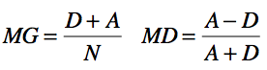 A : ceux qui augmentent D : ceux qui diminuent N : le nombre total des sujets dans 1'échantillon
Pourcentages horizontaux.
Il subsiste cependant une certaine possibilité, puisque nous recrutions des 14-16 ans lors de leur comparution devant le tribunal, que les sujets de 15 et 16 ans qui en étaient à leur tout premier délit n'aient pas eu le temps d'arriver au palier judiciaire ; cette possibilité semble assez faible toutefois puisqu'elle ne paraît pas avoir affecté le groupe des 14 ans.
Il est sans doute utile de rappeler pour fins de comparaison les nombres suivants : Au temps 2 Pour 394 sujets relancés Pour 247 sujets avec délinquance Pour 58 gros polymorphes Pour 44 gros polymorphes Moyenne de délits par année 11.0 17.0 18.56 13.12 Moyenne de catégories de délits -- 1.9 1.8 2.1
Nous avons éliminé les désordres publics qui, au niveau du contenu, nous semblaient manquer vraiment de spécificité délictueuse.

